智慧校园

操作手册
V1.0

目录
1. 登录 3
2. OA 4
3. 资产管理 51
4. 校园场馆 62
5. 宿舍管理 68
6. 值班管理 76
7. 德育管理 77
8. 财务管理 89
9. 排课选课 91
10. 学生档案 116
11. 教师档案 122
12. 综合素质评价 132
13. 题库中心 147
14. 备课中心 155
15. 名师工作室 159
16. 微信推送 175
17. 质量分析 179
18. 教师评价 196
19. 基础资料维护（教务主任） 198
20. 云平台后端登录 203

登录
登录网址：http://lenovo.yixx.cn/rrt/welcome
账号：18520663467 密码：123321
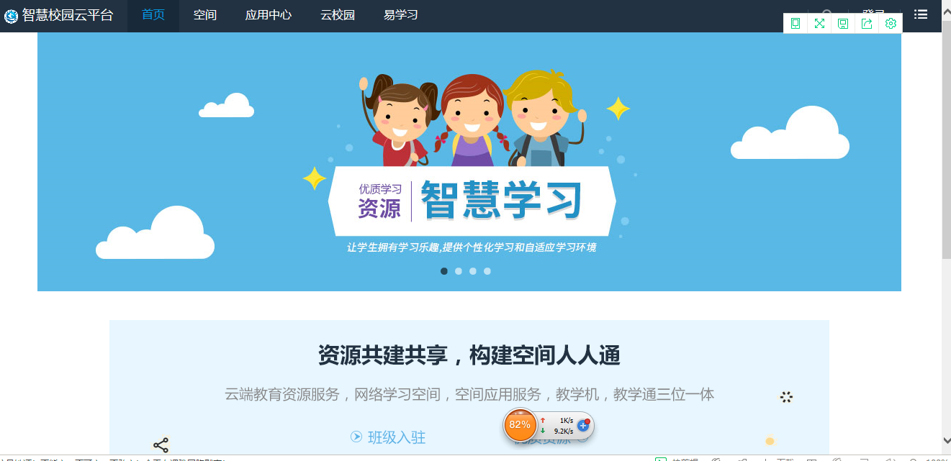
点击首页的登录按钮进入登录界面
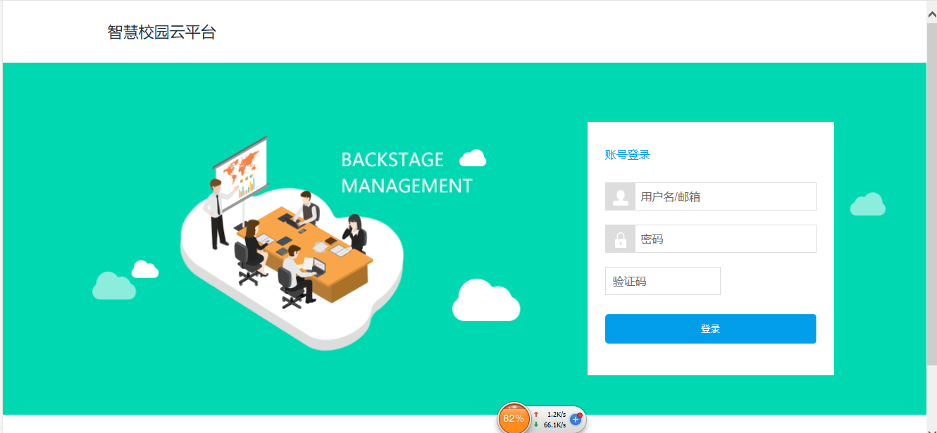
输入账号密码及验证码后进入到智慧校园的首页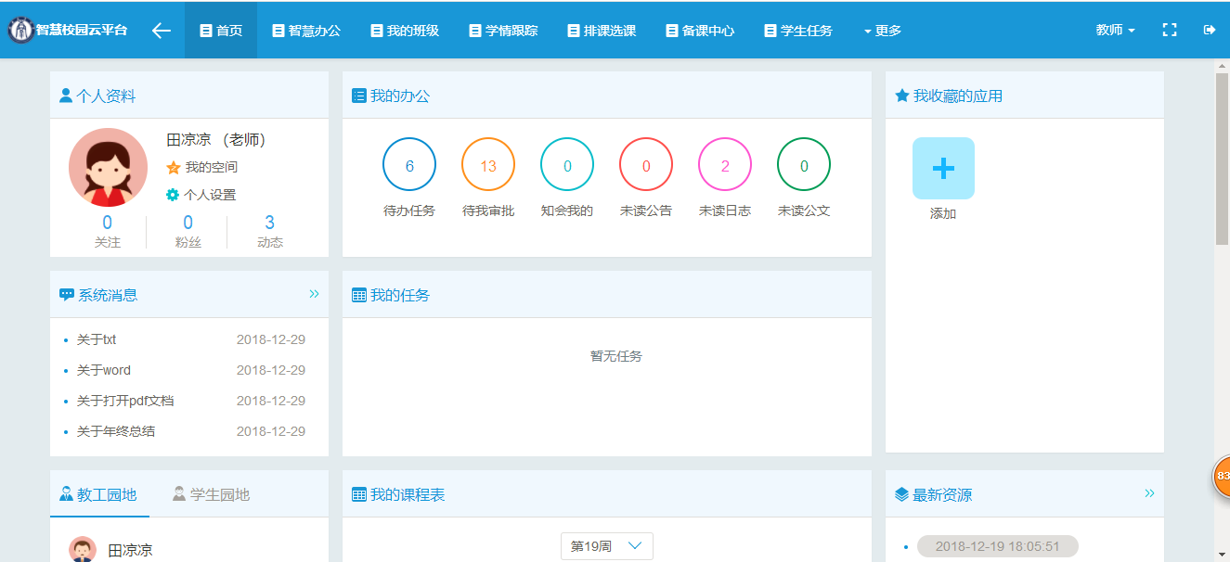

OA

手机端OA

界面
点击首页的OA入口，进入到OA首页，页面分为快捷通知区和常用应用：
快捷通知区包括8大功能，包括待办任务、待我审批、知会我的、未读公告、未读日志、待我投票、待收公文、待办公文；
待办任务：需要我办理的任务，点击即可查看任务：
待我审批：需要我审批单会在这提示，点击进入待审批列表页面；
知会我的：知会我的审批单在审批通过并结束后给予提示，点击即可进入查看审批详情；
未读公告：上级或其他部门发送的公告，点击进入公告首页;
未读日志：需要我读取的日志信息，点击可查看日志列表，读取日志信息;
待我投票：还没参与投票的信息，点击进入投票页面;
待收公文：待我接收的公文信息，点击进入公文页面；
待办公文：待我办理的公文信息，点击进入收文管理页面；
常用应用包括6大模块：任务、审批、公告、公文、日志、投票：
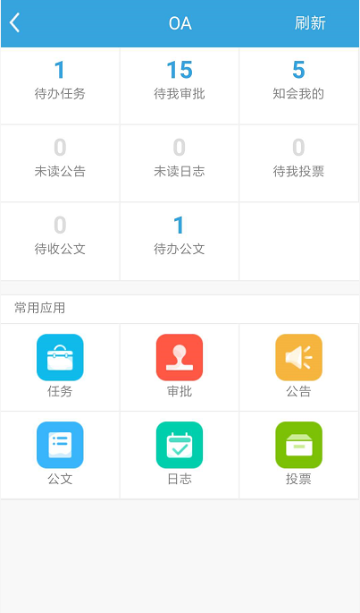

任务
{流程：发起人发起任务任务参与人完成任务负责人结束任务}
任务首页分为上下两栏，上栏为我参与的，下栏为任务管理；
我参与的包括未完成、已完成和发任务三大部分；
任务管理包括我发起的和我负责的；
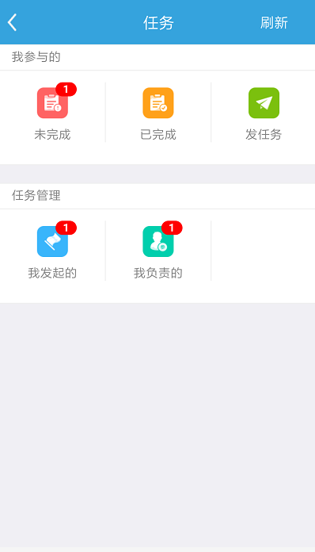
点击【发任务】按钮，进入任务编辑页面：
编辑主题和内容，选择负责人和参与人员，附件可添加也可不添加，任务的紧急程度有三种，根据情况选择，编辑完成后，点击【发布】按钮：
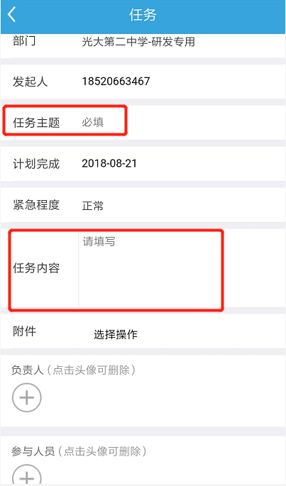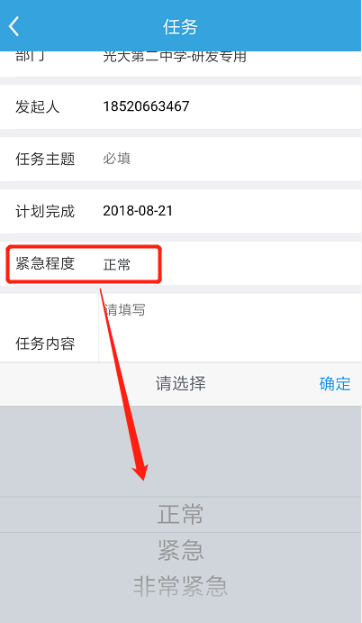
发布成功后，任务会显示在【任务管理】模块中的【我发起的】页面：
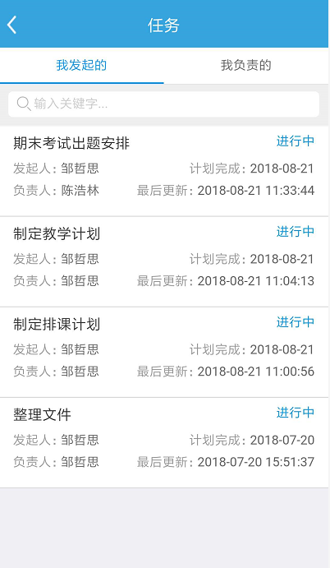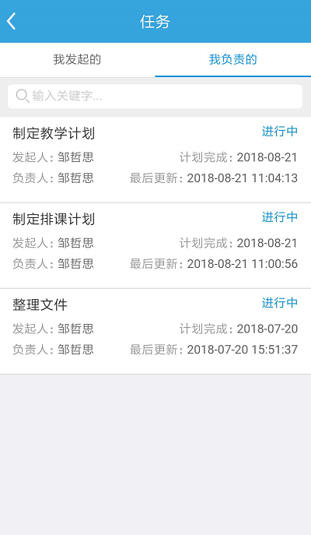
点击任务查看详情，参与人员可随时进行进度反馈，任务负责人会比普通参与人的页面上多一个【完成】按钮：
任务负责人点击【完成】，任务结束；任务的发起人可以删除任务，不可以完成任务，任务的负责人可以完成任务，不能删除任务：
发起人是负责人的情况下，【我发起的】和【我负责的】两大模块都会有数据显示，如果参与人有自己，则未完成窗口也会有数据提示：
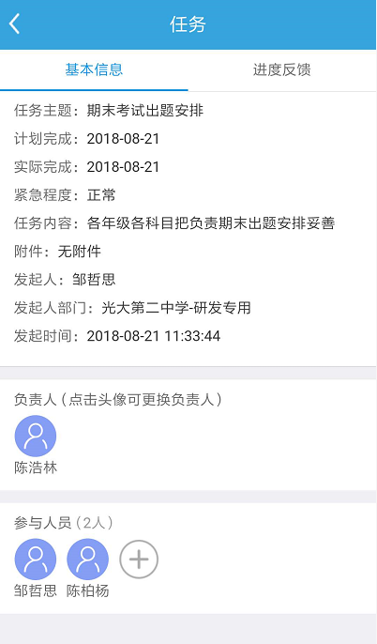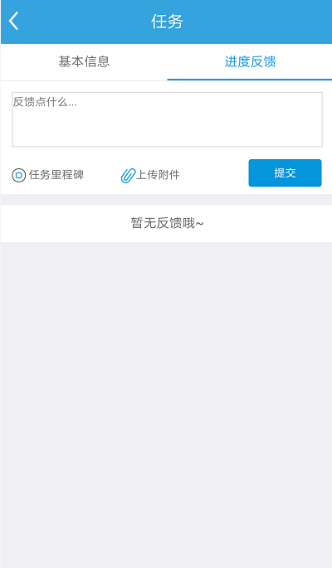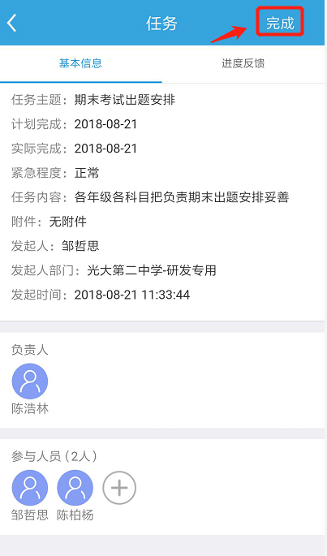
接收到任务的人员，点击【未完成】，进入任务列表页：
点击任务可查看详情，任务完成后，任务保存在【已完成】列表上：
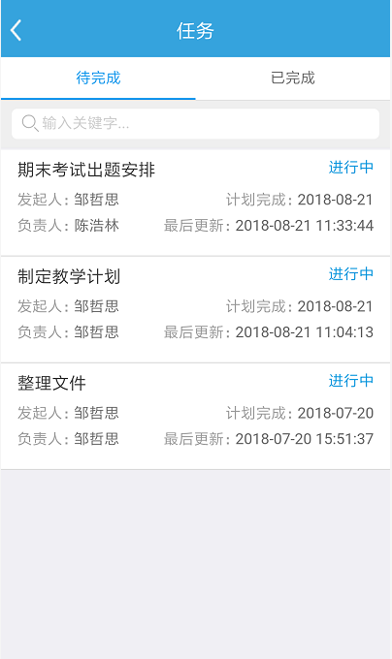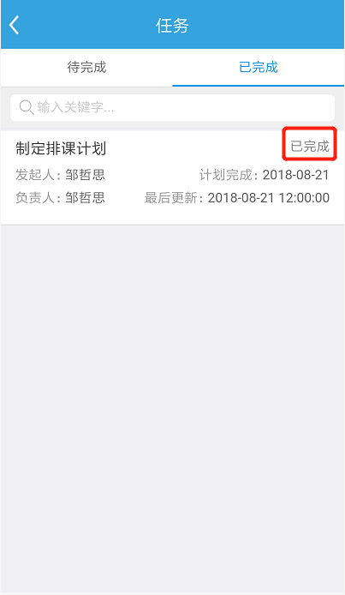

审批
{流程：申请人发起审批领导审批审批完成}

首页
进入审批模块的首页面，页面分为两栏，上栏为快捷列表单，下栏为常用事务；
快捷列表单包括待我审批、我发起的、知会我的和草稿四大功能；
常用事务包括请假申请、加班申请、出差申请等十五个申请审批模板；
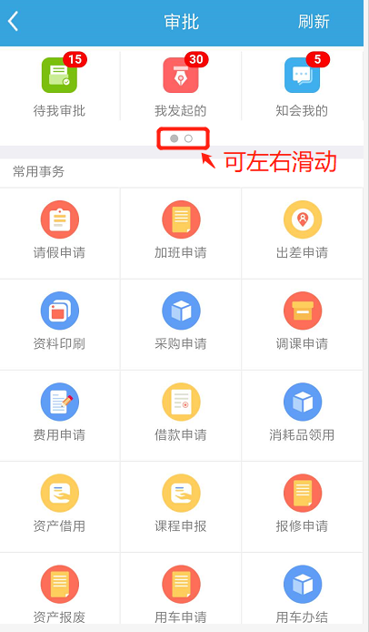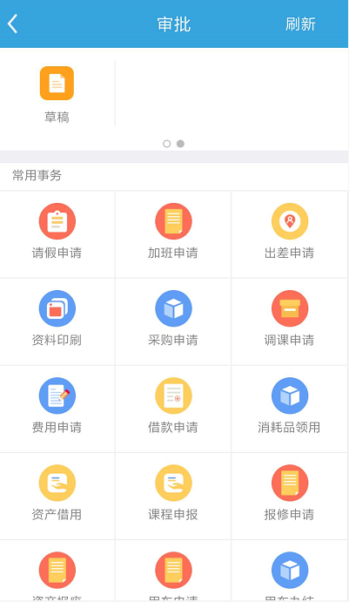

发起申请
点击【请假申请】，系统弹出申请单，用户填写相应的信息，选择审批人，添加知会人，点击【提交】完成申请操作；用户也可以选择【保存】，想提交申请时可对内容作修改后提交，也可以直接点击发送；【保存】后的申请单在草稿中查看，【提交】后的申请单在【我发出的】查看：
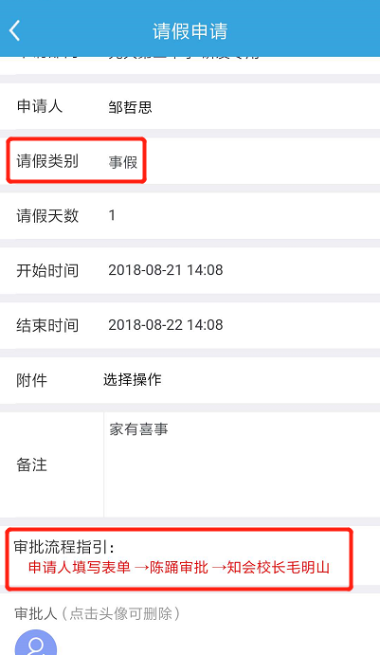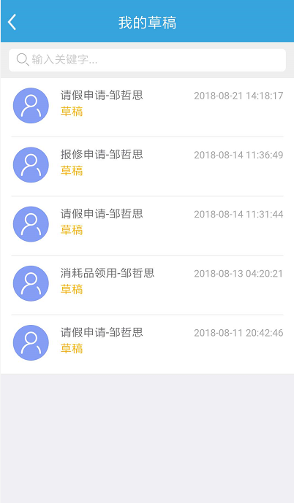

审批
点击【待我审批】，页面显示所有待审批单，点击进入审批单，完成审批:
点击【查看个人历史申请记录】页面显示历史申请审批单：
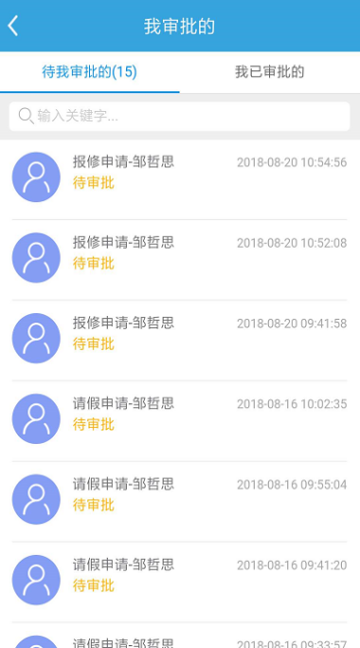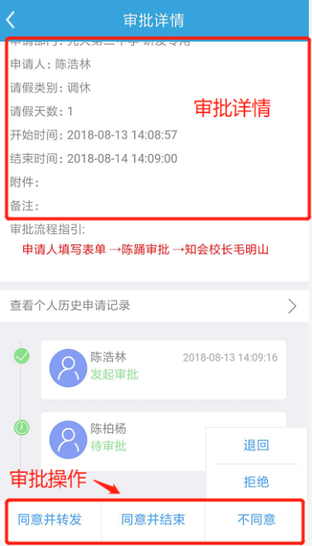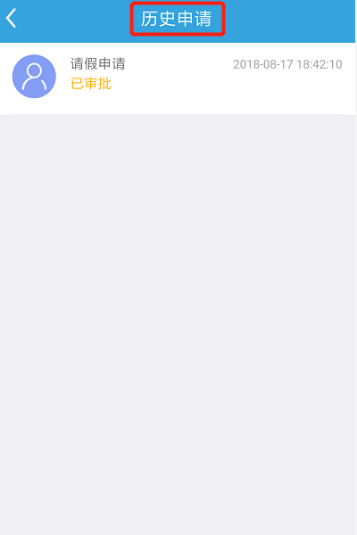
审批结果有三大类：同意并转发、同意并结束、不同意（退回、拒绝）：
点击同意并转发，页面转至添加审批人页面，选择审批人后提示“提交成功”；点击同意并结束和不同意，页面提示“提交成功”；
审批操作包括：
同意并转发—当前审批环节通过，但还有后续审批环节，操作时需指派下一环节的审批人，操作后，审批流程将流转到下一环节的审批人处；
同意并结束—当前审批环节通过，且无后续审批环节，审批流程结束；
退回—审批不通过，流程退回到发起人处，发起人可修改表单后再次提交审批；
拒绝—审批不通过，表单不可再修改，审批流程结束。

知会我的
审批单添加知会人后，当审批流程完成后，知会人就会收到知会通知：
点击【知会我的】，页面显示全部审批单列表，读取的申请单，状态显示已读，未点击查看的申请单，状态显示为未读：
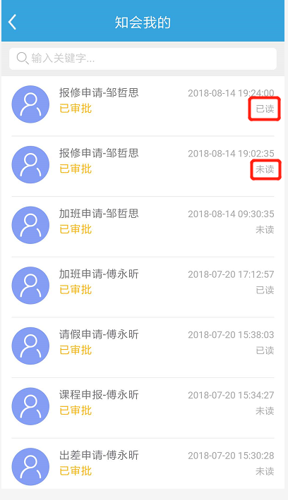

公告
{流程：发起公告接收者读取公告信息公告状态变成已读}
点击【公告】，页面默认进入【未读公告】，显示未读公告列表：
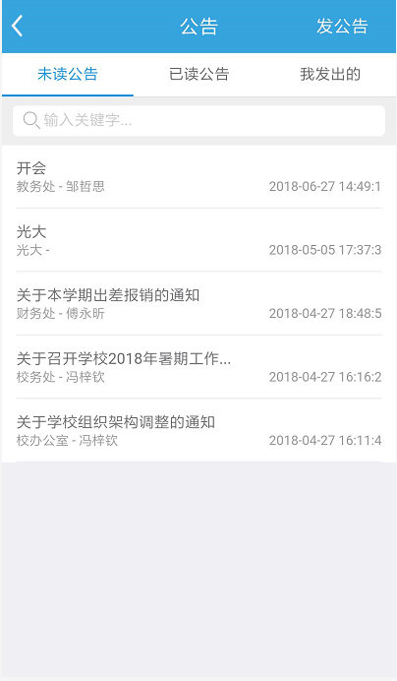
用户点击公告即可查看详情，查看后的公告转而保存在【已读公告】列表中：
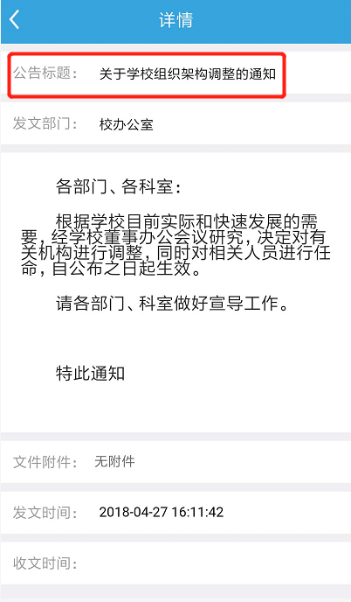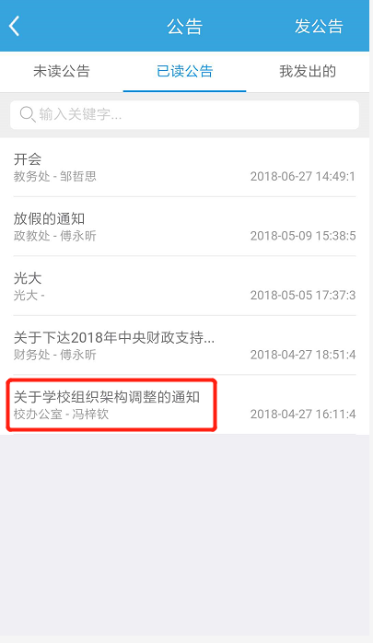
拥有发公告权限的用户，页面右上角会显示一个【发公告】按钮，点击按钮系统弹出编辑公告表单，用户编辑好公告后，点击【发布】，发布成功后的公告显示在【我发出的】列表上：
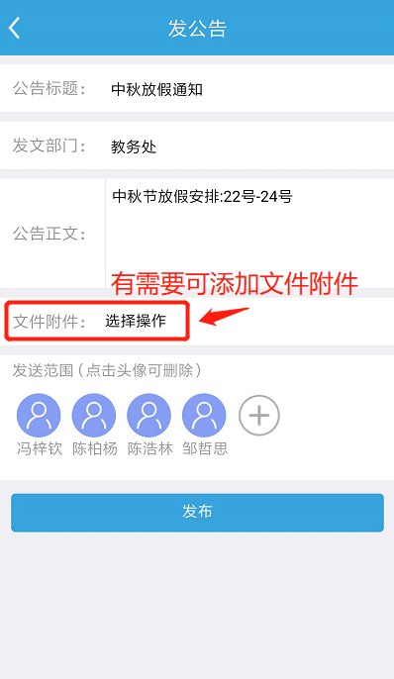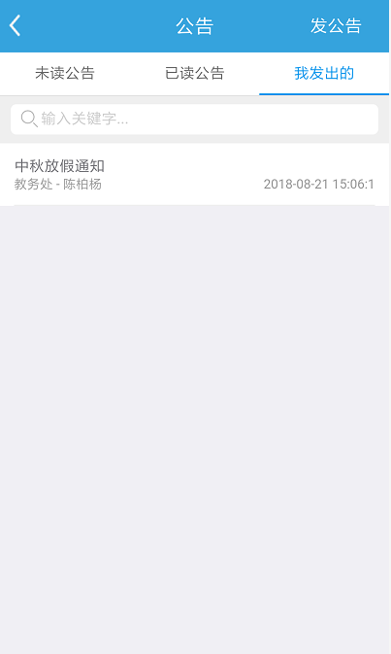

公文
{收文管理流程：收文管理员在WEB端添加收文领导接收收文并完成批阅完成批阅后收文管理员指定办理人员办理人员在待我办理中完成收文办理操作并提交意见反馈办理结束}
{发文管理流程：发文管理员在WEB端添加发文接收公文的教师接收公文下载获取公文信息公文流转结束}
公文模块包括收文管理和发文管理：
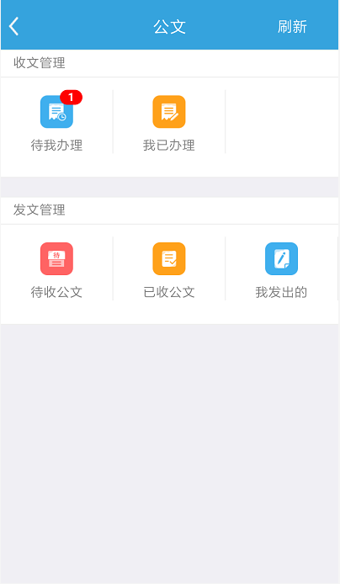

收文管理
点击收文管理中【待我办理】，可以看到待我办理的收文，包括自己添加的收文和他人添加给予我办理的收文；
页面中右上角的我已办理跟上一级页面中的我已办理是相同的，只是进入口不同，点击公文可查看详情及批阅的意见反馈：
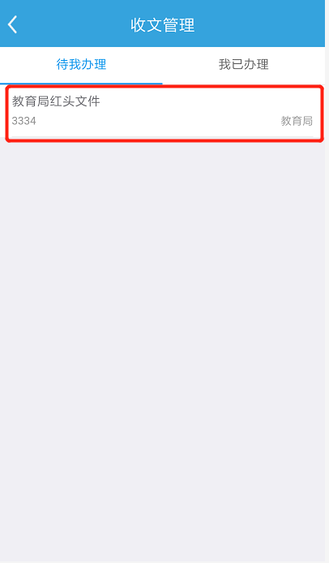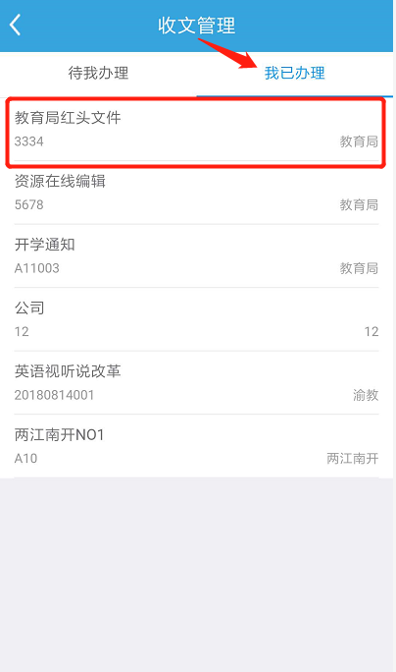

发文管理
点击【待收公文】，页面待收、已收公文和我发出的：
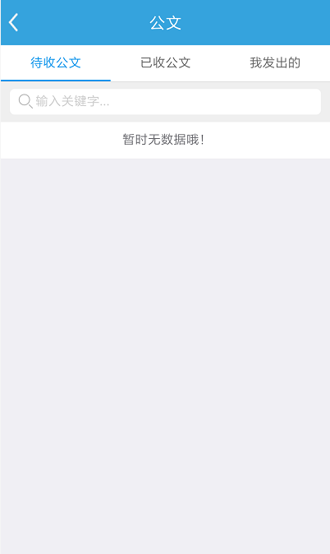
点击【已收公文】，页面显示公文列表，点击可查看详情：
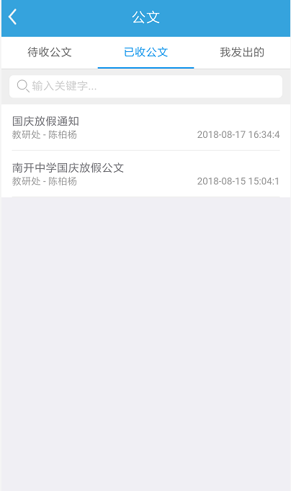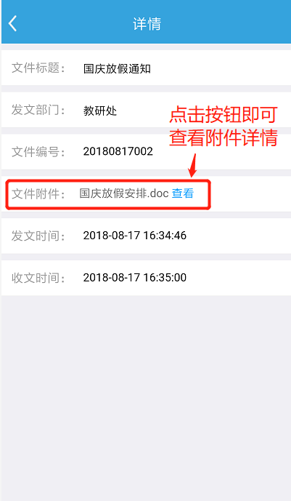
【我发出的】页面上显示所有发出的公文，用户需要在PC端完成发文，手机端支持查看详情：
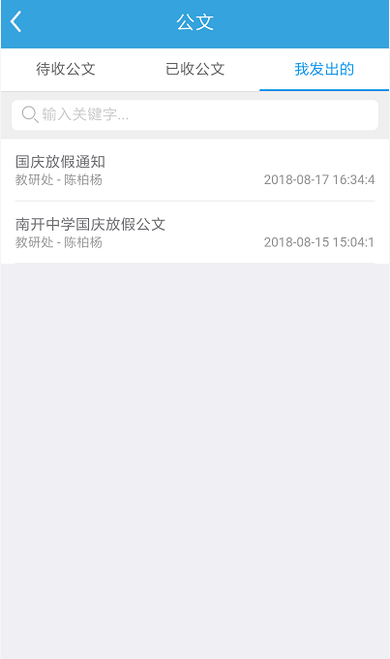

日志
{流程：发送日志接收者查看日志}
首页分为上下栏，上栏为快捷列表入口区域，下栏为写日志的表单模板；
【快捷列表】包括未读日志、已读日志、我发出的和草稿；
【写日志】包括日报、周报、月报、校务日志、上课日程表、学校考勤和会议记录等七部分：
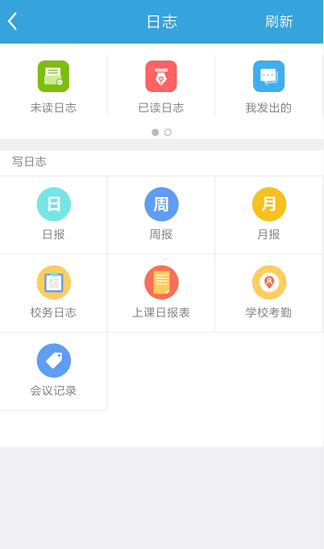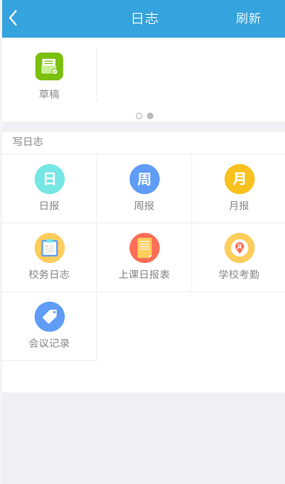
点击【学校考勤】，编辑日志信息，点击【保存】，日志保存在【草稿】，点击【提交】，日志保存在【我发出的】；
提交后的日志发送到日志接收者的【未读日志】，读取日志内容后，转而保存在【已读日志】中：
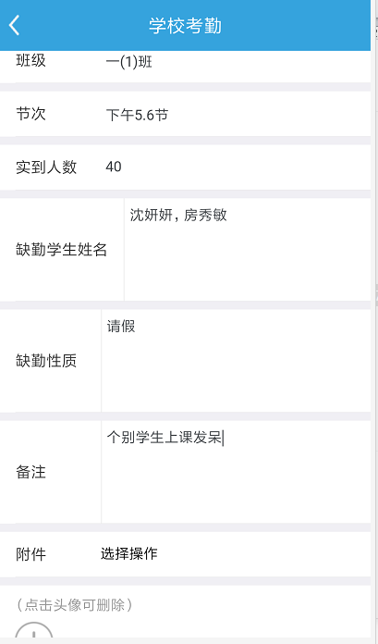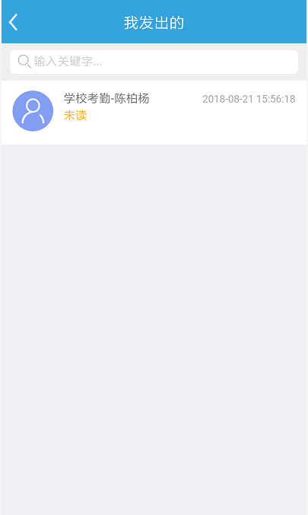
点击日志查看日志详情，发送者查看详情时能查看收文人员的收文情况：
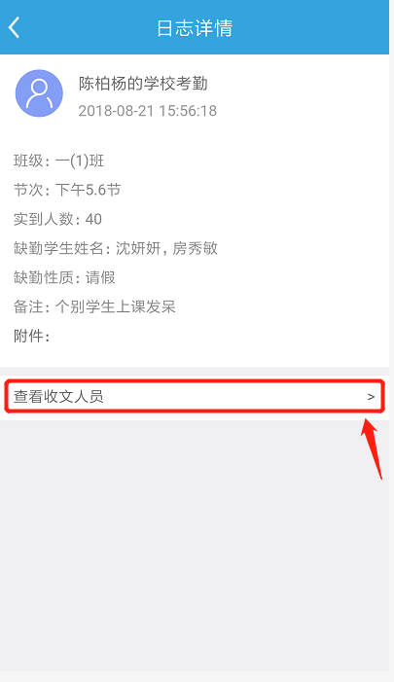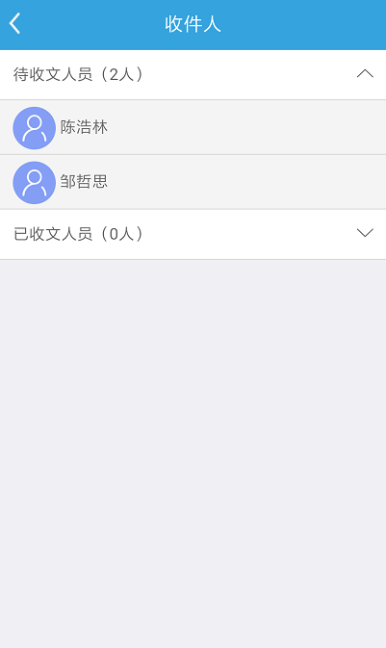
收文人员点击【未读日志】，点击日志查看详情，收文人员无权限查看收文人员的收文情况：
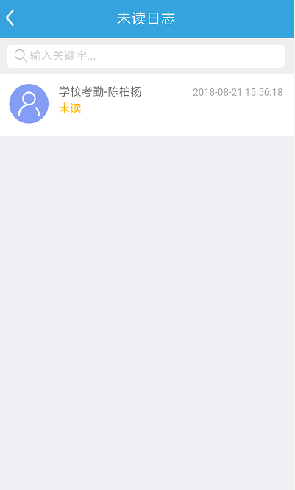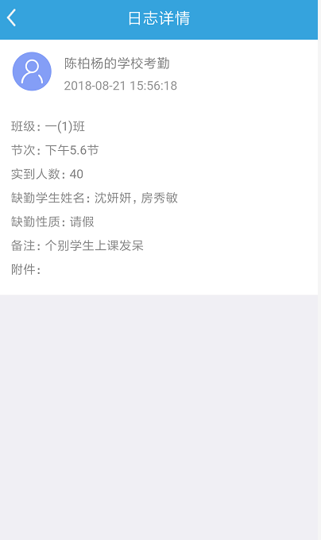
读取后的日志统一保存在【已读日志】中：
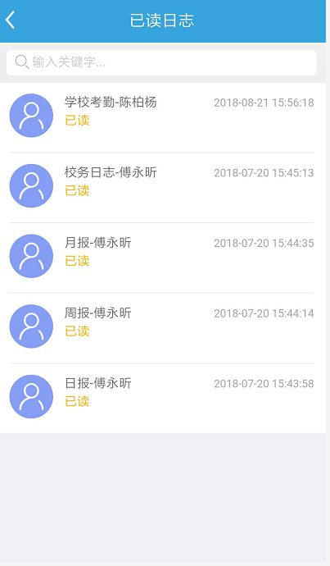

投票
{流程：发起投票参与者提交投票投票结束}
投票包括待我投票，我参与的和我发起的：
点击【投票】，页面默认进入【待我投票】页面，点击进入投票页面，完成投票操作：
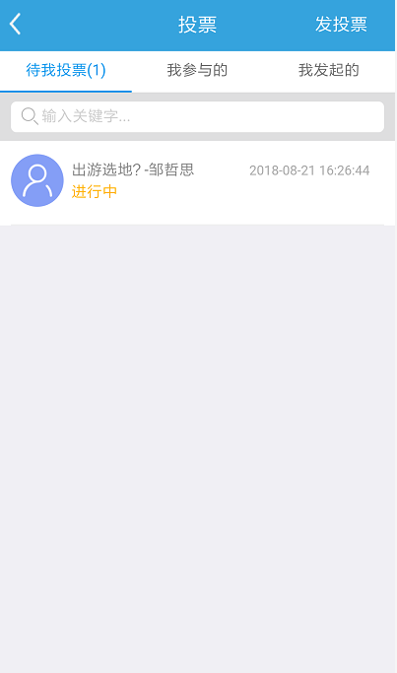
投票发起人的投票页面上方有【删除】按钮，点击删除投票，投票参与人无：
图一为投票发起人进入详情页面，图二为投票参与人进入详情页面:
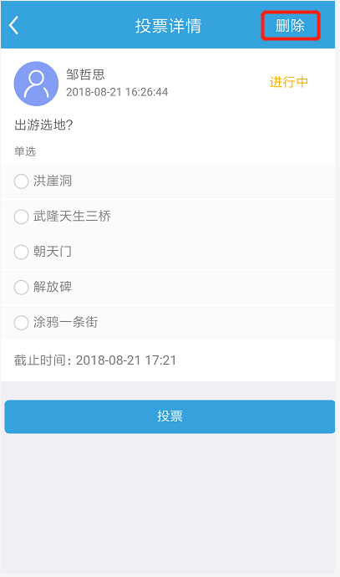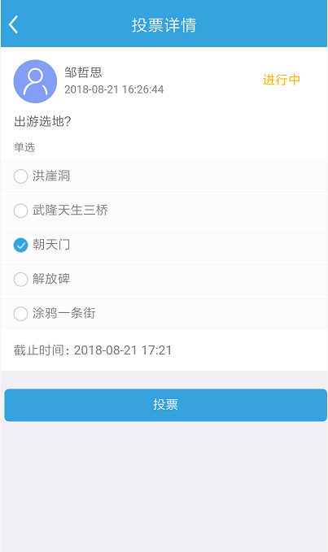
投票后，投票转入【我参与的】，点击可查看当前投票情况，投票状态分为进行中和已结束：
投票发起人点击【我参与的】查看投票详情能看到投票情况，普通参与者页面没有展示：
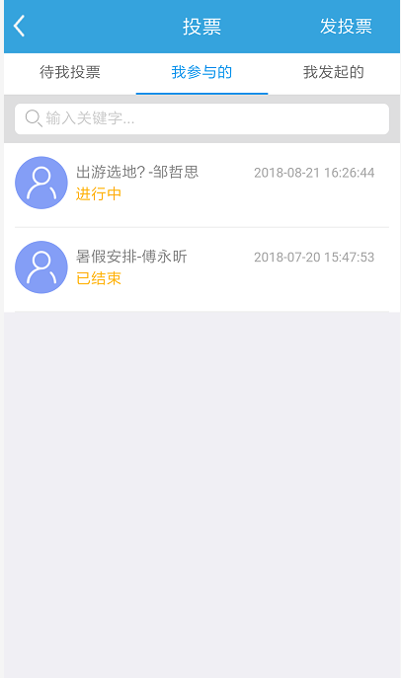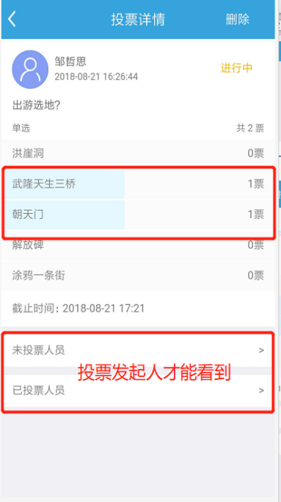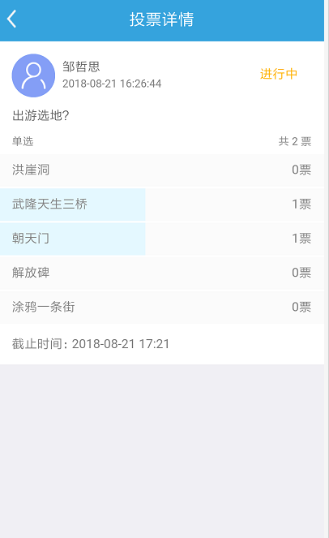
点击【发投票】按钮，进入投票编辑页面：
点击【+】添加选项，单击【-】删除编辑项；
点击投票类型，可切换单选或多选，选择后点击【确定】按钮；
点击匿名投票，切换是或否，选择后点击【确定】按钮；
完成编辑好，选择好参与投票的人员，点击【发布】，投票人员即可参与投票活动：
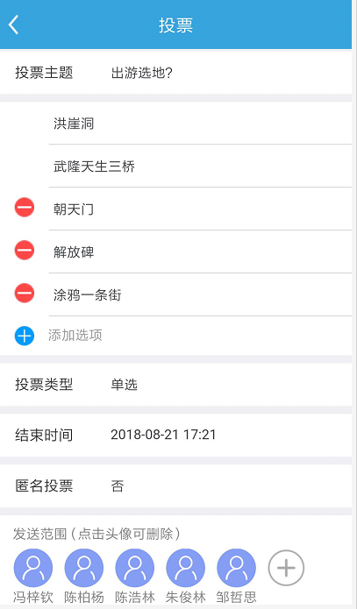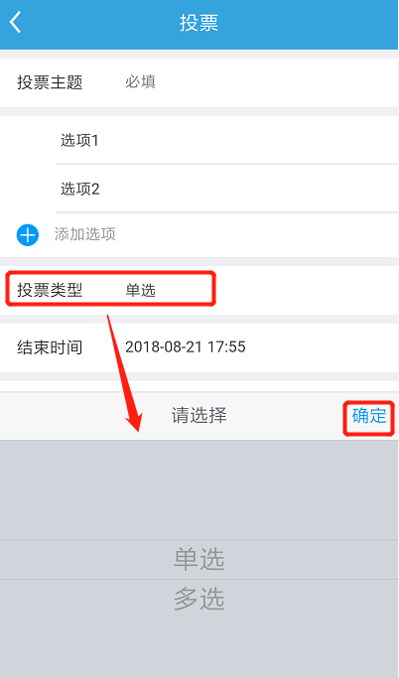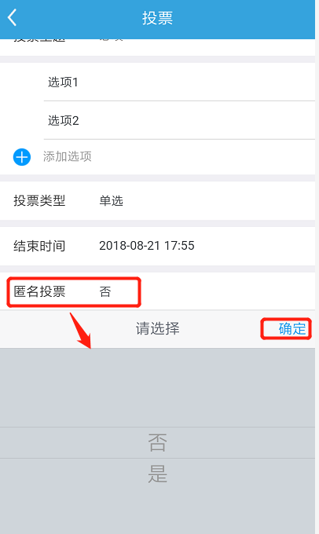

web端OA
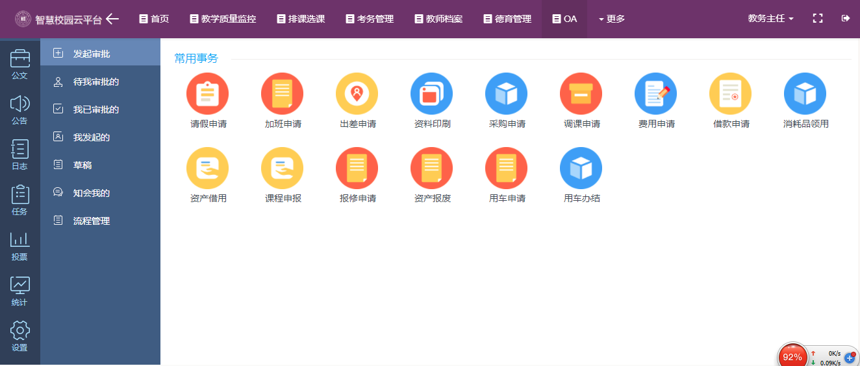
整个栏目页面分为左、中、右三个区域，分别是主菜单区域、功能列表切换区域、具体的功能模版/列表区域。

审批
流程：申请人发起审批审批人审批（通知知会人）审批结束

首页
中间的功能列表切换区域，包含：发起审批、我发起的、待我审批的、我已审批的、草稿、知会我的等六个快捷入口，点击可以直接进入相应的列表页面。
右侧当前展示的是审批模版区域，列出了常用的审批表单模版，点击即可进入相应的发审批页面：
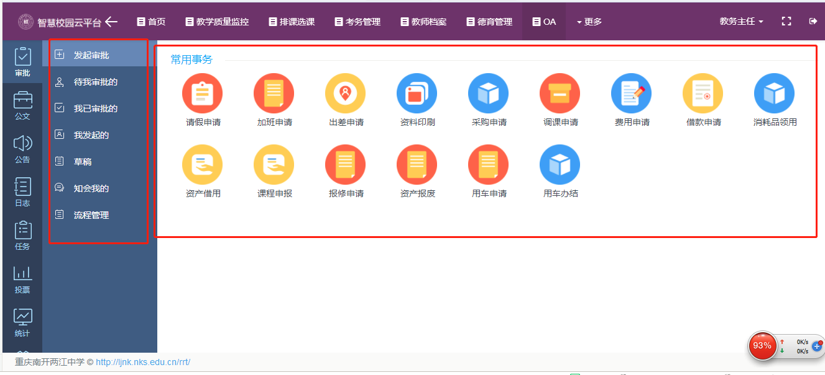

发起审批
选择审批单的类型，点击即可弹出相应的审批单，用户填写相应的审批内容后，点击添加审批人和知会人，选择相应负责人，点击【提交】即可完成申请操作，系统会提示提交状态成功与否，提交成功的审批单可在【我发起的】中查看；
如用户想稍后提交，点击【保存草稿】保存，审批单保存在草稿中，用户提交时可以做修改后再提交，也可以直接提交；
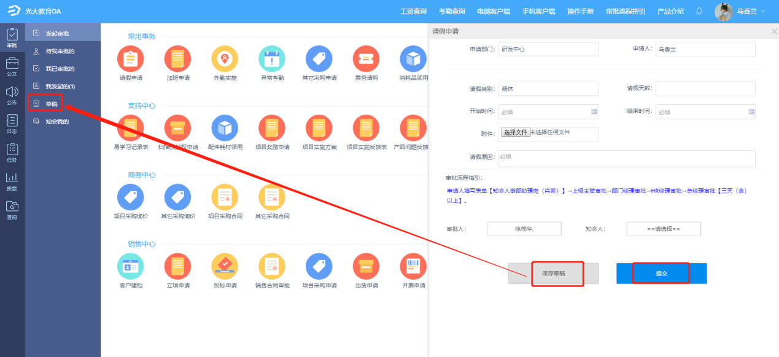

待我审批
如有审批权限，需要审批用户提交的申请时，点击【待我审批】，页面会列出待我审批的全部审批单，审批单列表会显示相应的申请类型、申请人、申请时间、审批状态和项目名等信息；

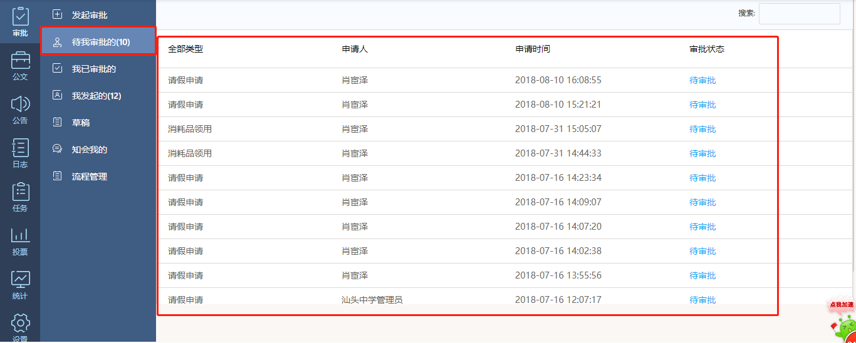
点击审批单进入查看审批内容，并做出相应的审批动作；
审批操作包括：
同意并转发—当前审批环节通过，但还有后续审批环节，操作时需指派下一环节的审批人，操作后，审批流程将流转到下一环节的审批人处；
同意并结束—当前审批环节通过，且无后续审批环节，审批流程结束；
退回—审批不通过，流程退回到发起人处，发起人可修改表单后再次提交审批；
拒绝—审批不通过，表单不可再修改，审批流程结束。
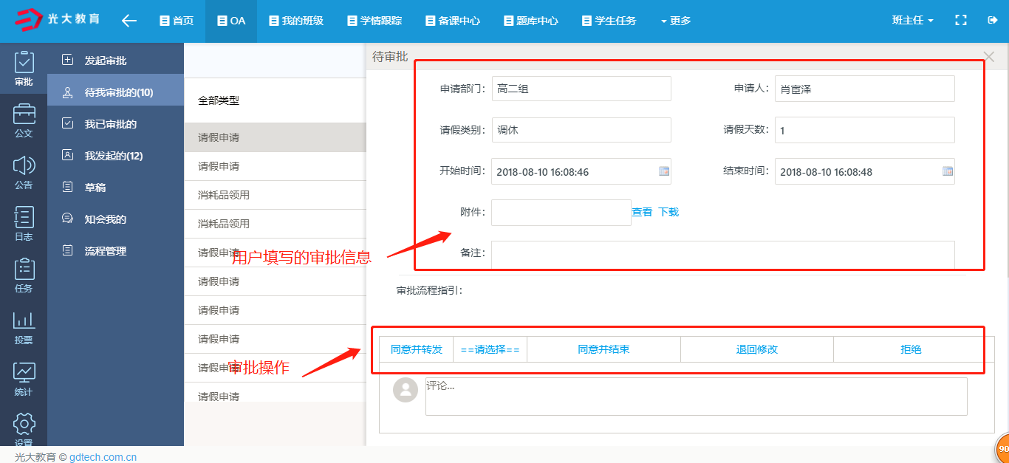
页面下方还有审批的操作日志，能清楚看出审批的操作流程，如申请人没有选择知会人，审批人可点击【添加知会人】按钮，选择知会人；
选择知会人可通过直接搜索名字，也可通过部门的逐个查找；
需要注意的是，【添加知会人】需要在审批操作之前添加，知会对象只有在审批单是通过的状态下才能收到知会信息；
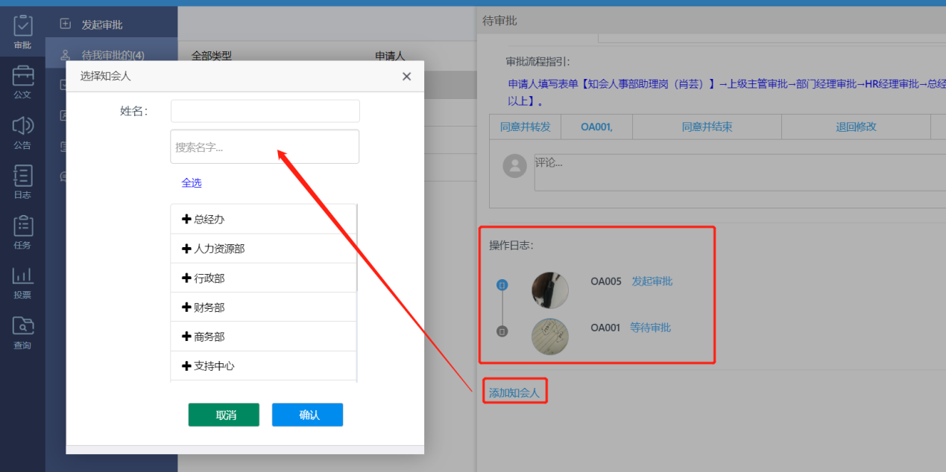

我已审批
审批完成的申请单，审批人可点击【我已审批的】查看审批清单，审批列表显示的内容包括：审批单类型、申请人、申请时间、审批状态、审批时间，涉及项目的还包括项目名称；
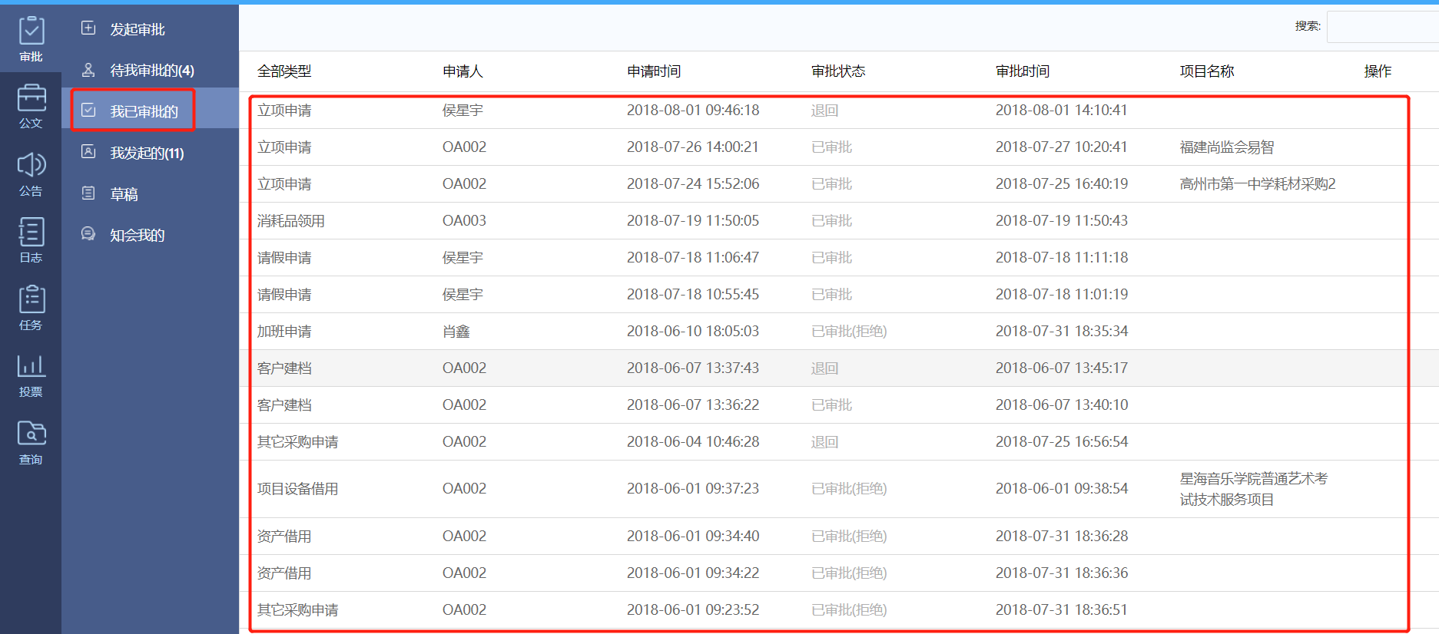
说明：
有上级审批人且上级审批未审批前，当前审批人可对表单进行“撤回”操作；
申请人在审批单审批结束前有权限“撤回”表单，并“删除”表单。

知会我的
如有审批单知会，点击【知会我的】即可查看，未读的审批单信息会以数字形式提示，提示形式如【待我审批】的【4】格式一致；
点击查看后，查看状态会从未读改为已读；
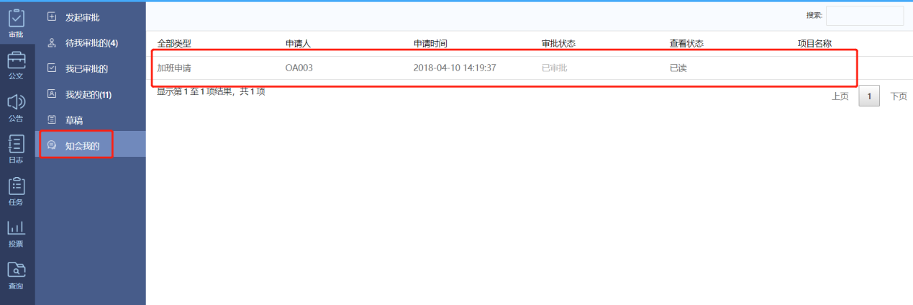

公文

首页
点击【公文】，页面默认进入【待我办理】部分；
中间功能列表切换区域，包含：收文管理（待我办理、我已办理）、发文拟稿（待我评审、我已评审、我的拟稿）和发文管理（待收公文、已收公文、我发出的），点击功能点，右侧显示功能的相关数据：

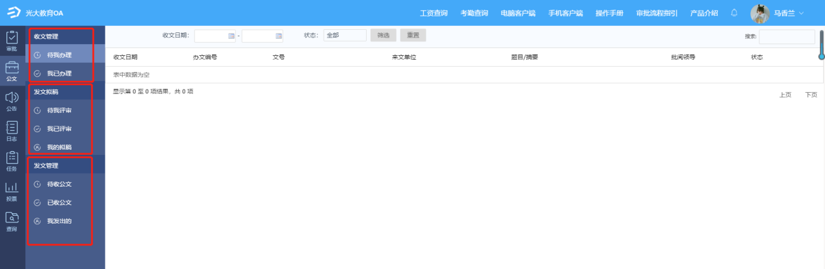

收文管理
流程：收文人添加收文批阅人完成批阅并添加办理人办理人办理收文结束
收文管理模块包括【待我办理】和【我已办理】;
如果用户有添加收文权限，页面上方就有【添加收文】按钮，功能点多一个【收文管理】栏；
当信息过多，用户可直接通过页面上方的设置时间或状态进行筛选，找出范围内的数据：
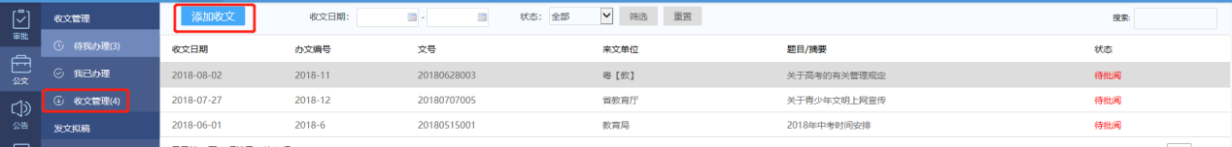
点击【添加收文】按钮，系统弹出添加收文表单，用户填写收文的相应信息并选择办理人之后，点击【提交】按钮即可完成收文操作：
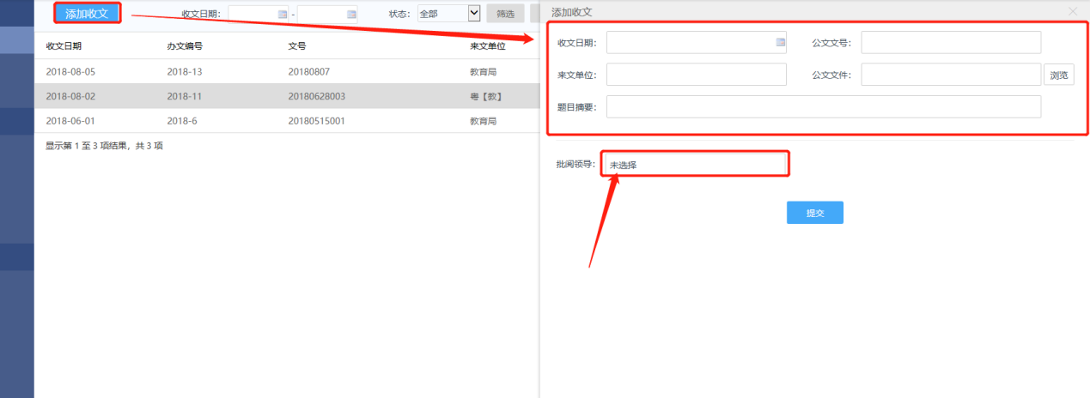

待我办理
办理操作包括:
用户收到办理的公文会在【待我办理】列表上显示，办理的状态有三种：待批阅、已批阅和待办理；
待批阅—当前页面的批阅身份是领导，可在批阅后转发给下一个批阅者，也可选择完成批阅后选择办理人办理公文；
已批阅—当前公文已批阅并选择相应办理人办理；
待办理—上级批阅完毕，转到当前页面办理，可直接完成办理也可以选择转发给下一环节办理人办理；
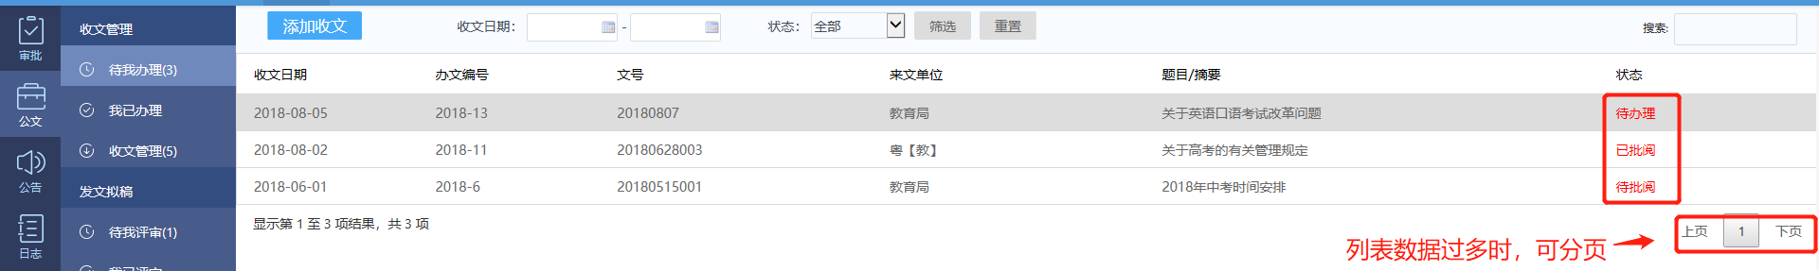
用户批阅时，点击【待批阅】的公文，进入批阅界面，页面如下图；
点击【完成批阅】按钮，公文会改变批阅状态后保留在【待我办理】等待选择办理人；
点击【转其他领导批示】按钮，公文则会保留在【我已办理】页面的列表上，等待下一环节批阅直到所有环节结束，办理状态变成【已办理】；
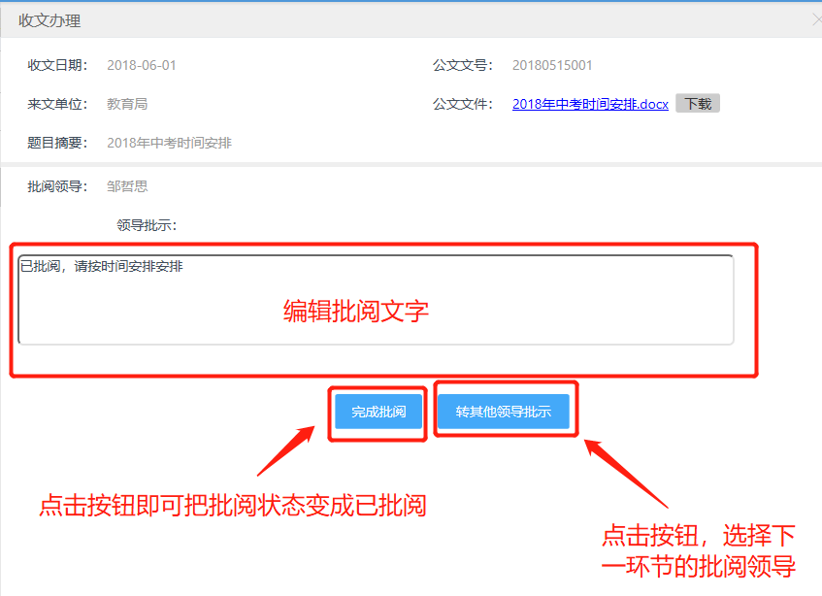
已批阅的公文状态代表着公文批阅环节结束，办理环节开始；
点击已批阅的公文表单进入公文页面，点击【办理人员】选择相应的负责人（办理人可多选），然后点击【提交】按钮即可；
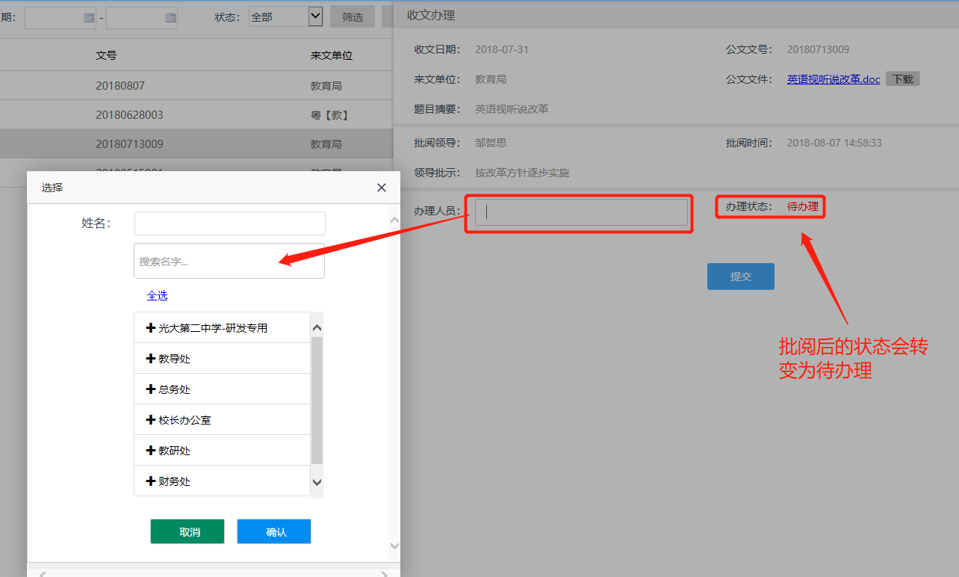
点击页面【待办理】公文页面，页面包括公文的信息以及上级批阅领导的全部批阅信息；
如办理时已有人办理过，输入办理结论前会显示出上一个办理人的办理信息；
点击【完成办理】按钮，公文办理结束，状态变为已办理；
点击【转他人办理】按钮，公文进入下一个办理环节，办理状态不变；
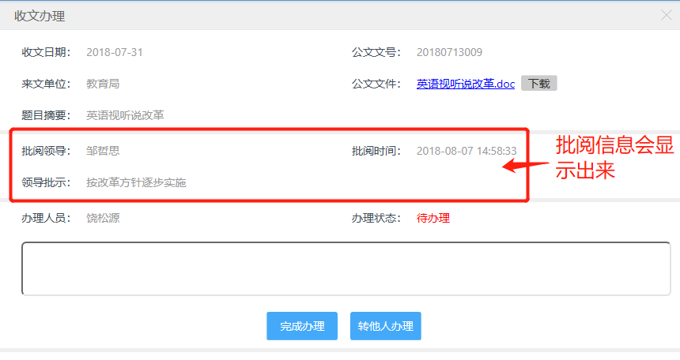

我已办理
点击【我已办理】，页面显示全部的办理数据，包括公文的基本信息、目前办理状态、办理的公文总数据统计和分页等；
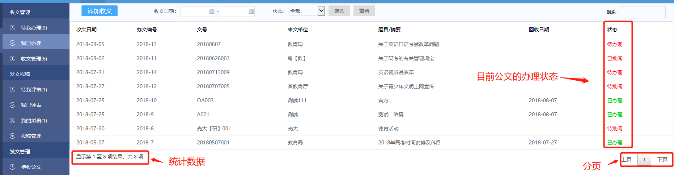
点击公文查看详情，查看所有已办理的意见反馈以及目前谁在办理等信息；
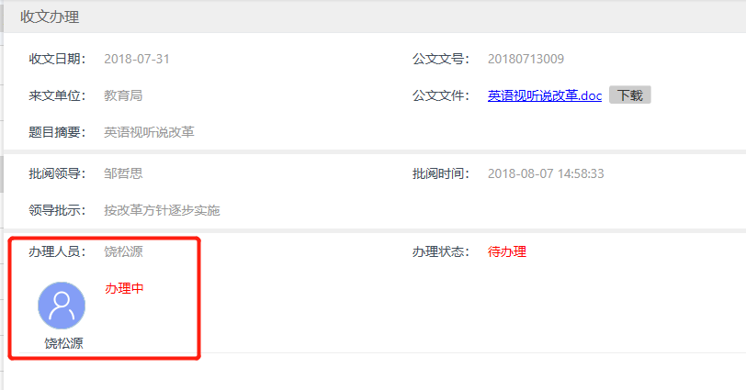

收文管理
【收文管理】列表除公文基本信息外，还显示了办理状态和预览与下载两大操作；
收文管理页面把所有添加的收文全部显示出来，用户可直接查看公文信息以及办理详情；
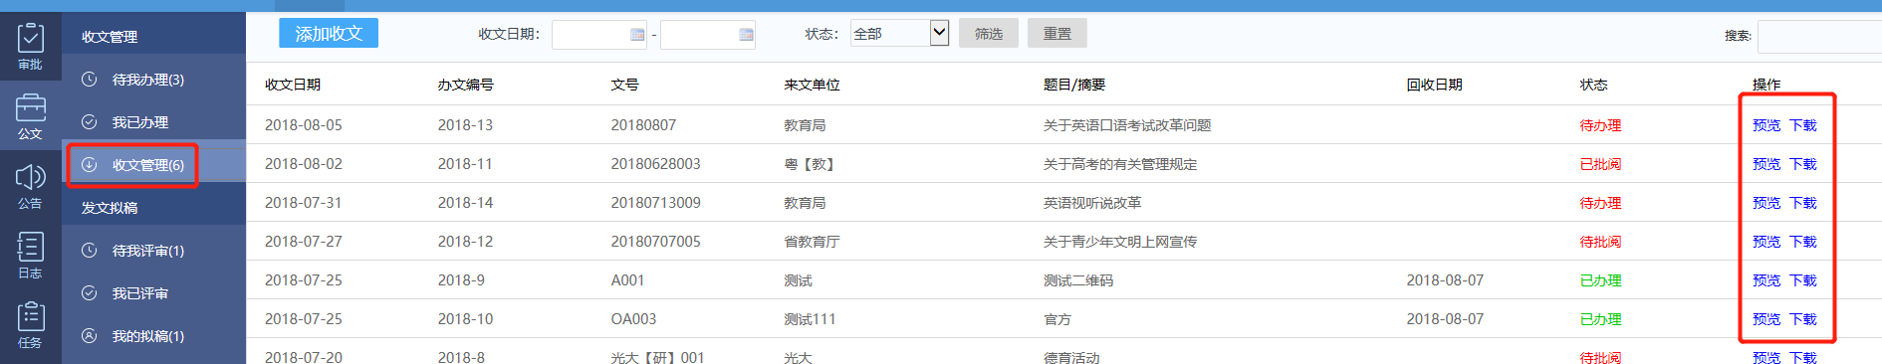
点击【预览】，页面另起一页显示公文详情；
点击【下载】，系统弹出下载窗口，选择路径下载即可：
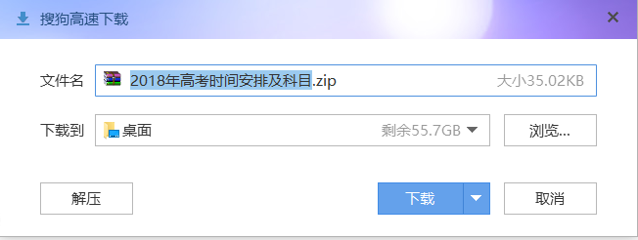

发文拟稿
流程：发起拟稿评审拟稿发布拟稿发文拟稿结束
发文拟稿部分包括待我评审、我已评审、我的拟稿和拟稿管理；
如果用户有公文拟稿权限，页面上方则有【公文拟稿】按钮，功能栏则有【拟稿管理】，反之则无这两项；
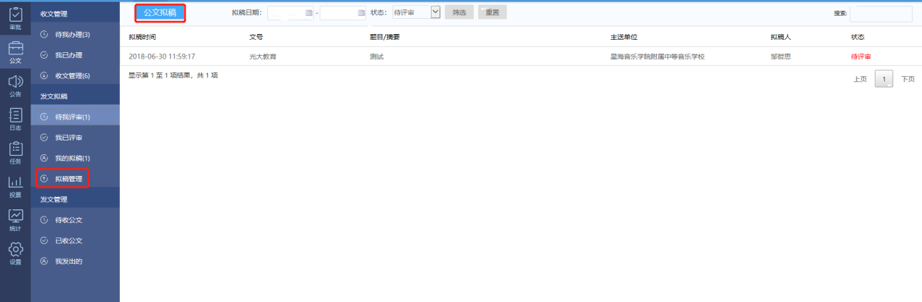

待我评审
页面显示包括头部的快捷查询条件和拟稿评审列表；
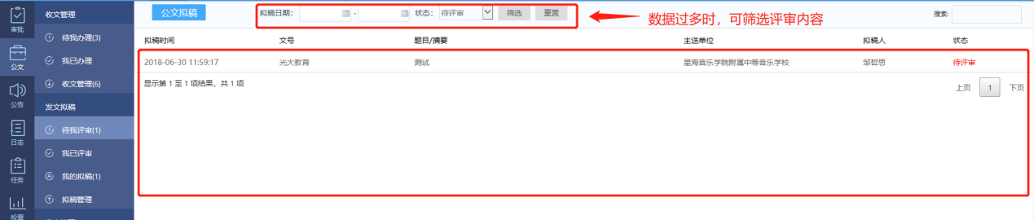
点击待评审的拟稿，页面显示拟稿的基本信息和正文；
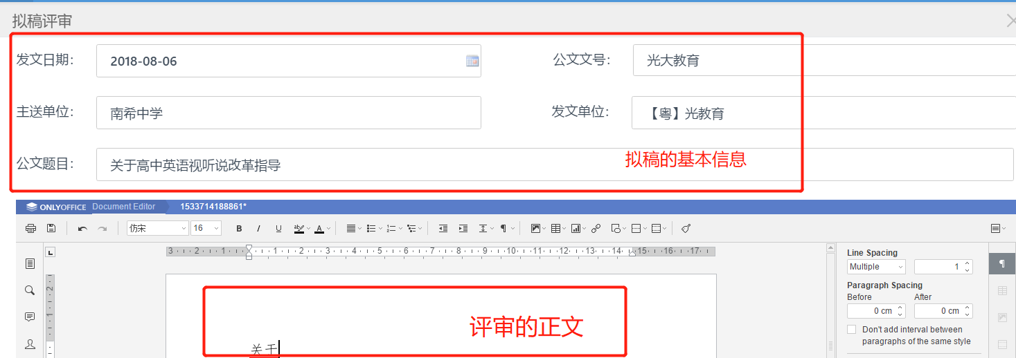
页面底部是发起评审拟稿的人员信息以及相关的备注信息；
评审人需要添加本环节的评审备注，如评审有下一环节时，点击【继续转他人评审】，评审操作结束，拟稿转至【我已评审】栏，评审状态不变；如本环节是最后环节，则点击【评审完成】按钮，评审单转至【我已评审】栏，评审状态改变为【已评审】：
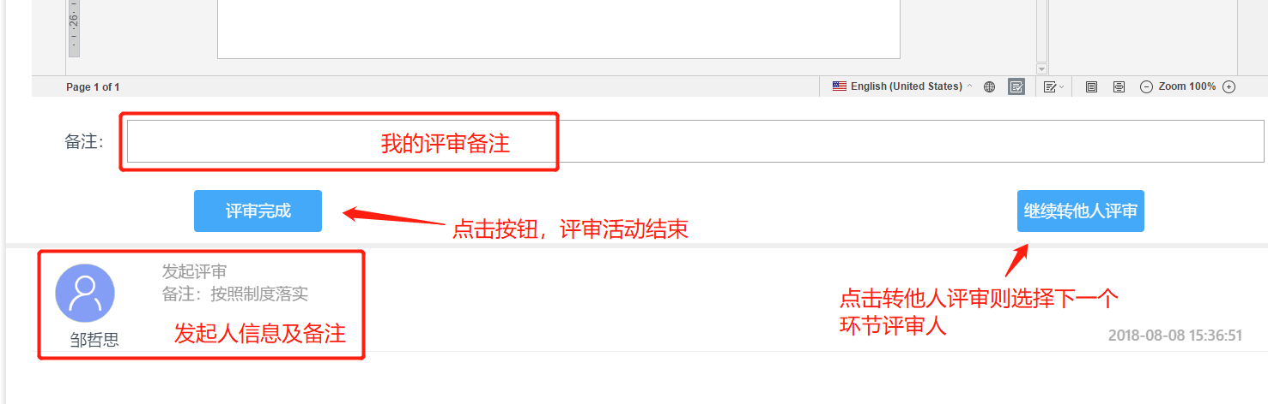

我已评审
点击查看已评审列表，列表显示拟稿的基本信息以及当前评审的状态；
点击即可查看拟稿详情、已完成的评审流程及备注；
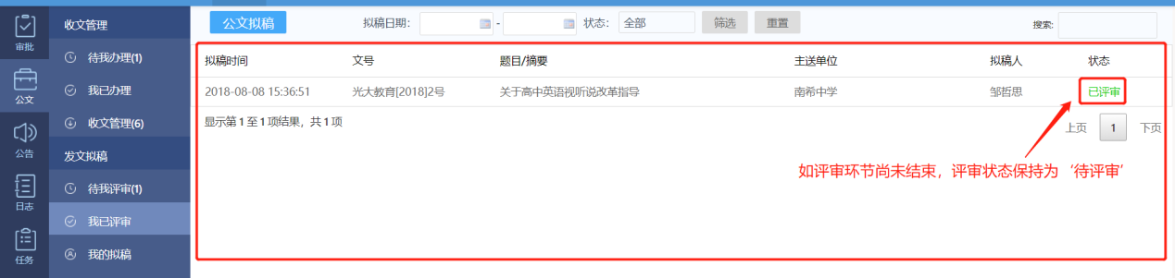

我的拟稿
添加拟稿：
点击【我的拟稿】，用户可以选择拟稿模板，点击【确定】，页面弹出拟稿表单窗口：
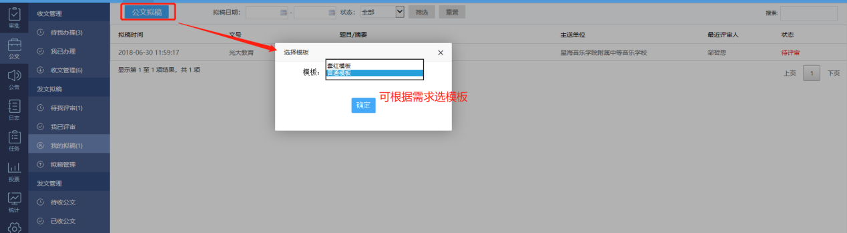
拟稿表单分为三部分，头部是拟稿的基本信息，中间部分是拟稿的正文，底部是选择拟稿的评审人员以及编辑备注信息；
用户拟稿完成后，点击【提交评审】按钮，评审人就能收到评审通知；
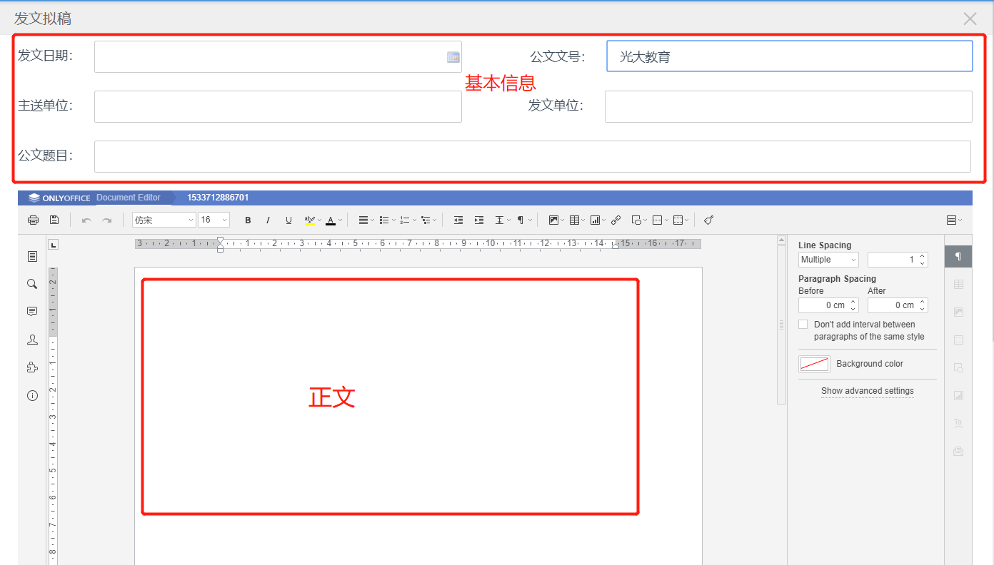
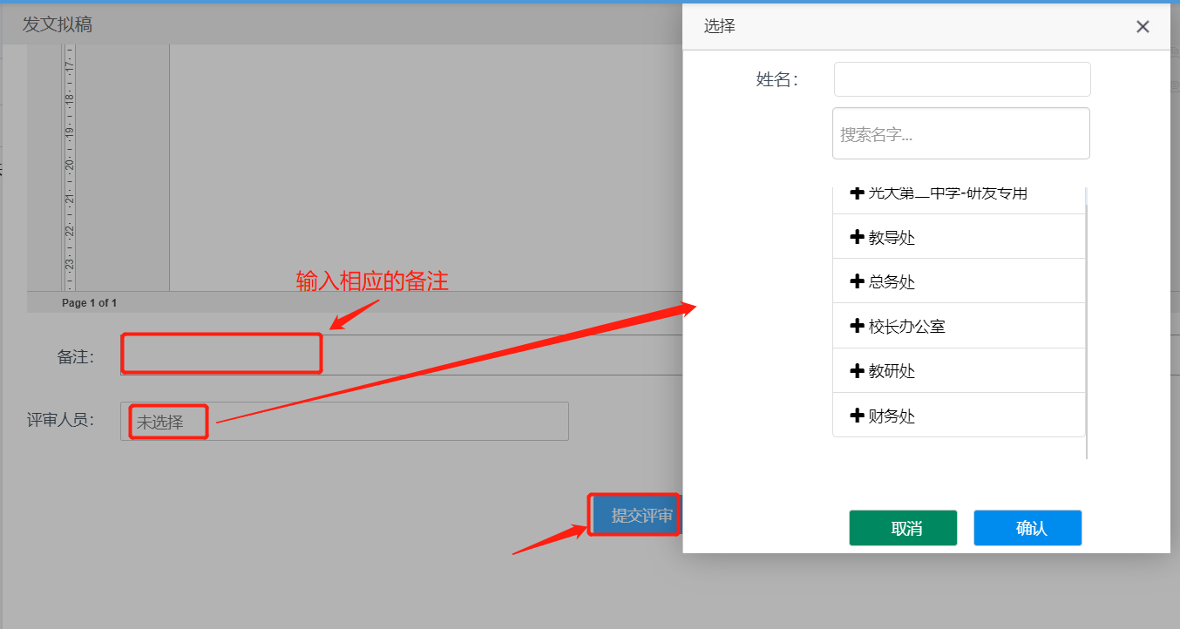

拟稿管理
拟稿评审结束后，拟稿就保存在【拟稿管理】栏，用户可以查看拟稿详情或直接下载：
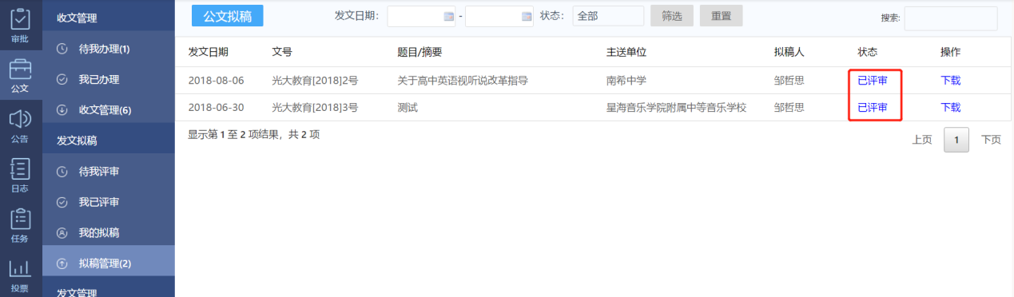
如拟稿评审通过，用户即可点击【定稿并完成发文】按钮，完成发文操作，公文状态则由‘已评审’转变为‘已完成’：
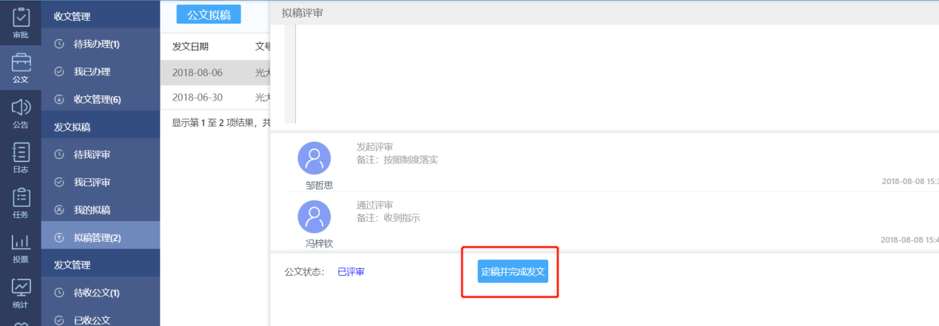
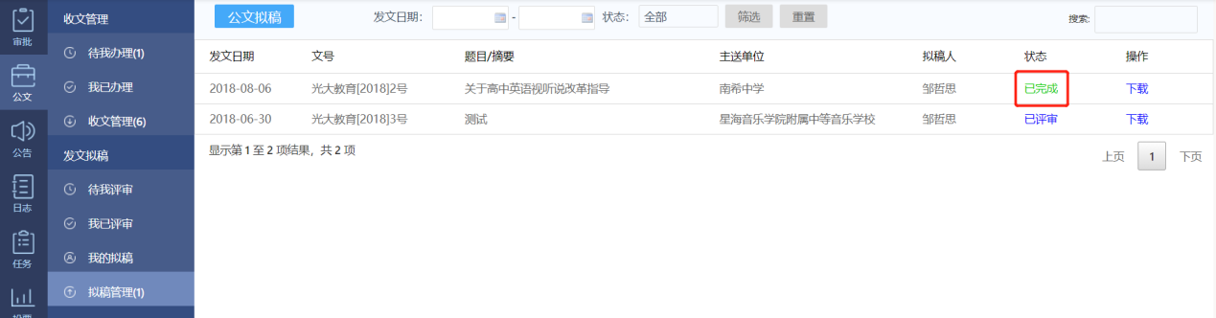

发文管理
流程：发布者发布公文接收公文者查看公文发文流转活动结束
公文管理包括三部分：待收公文、已收公文和我发出的；
如用户有发文权限，则页面上方会多一个【发公文】按钮；
点击【发文管理】，页面默认进入待收公文页面：
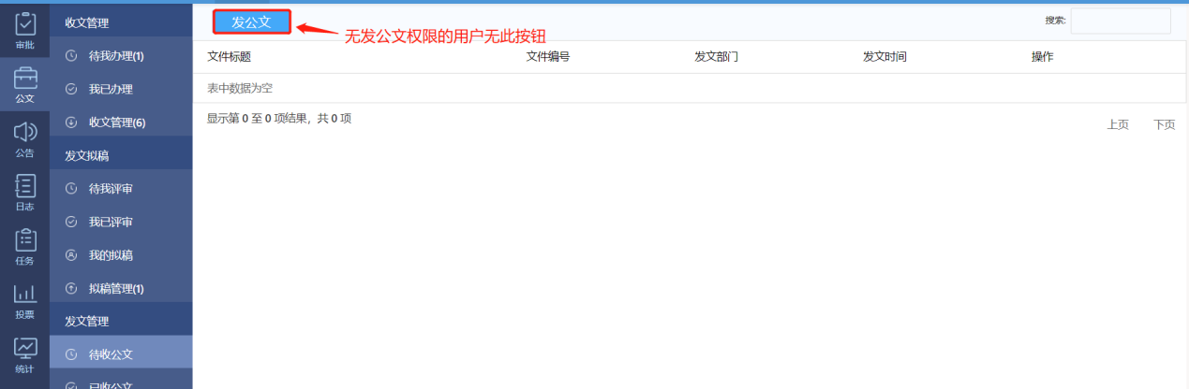

待收公文
进入待收公文页面，用户能查看到待收公文列表，用户点击即可下载公文：
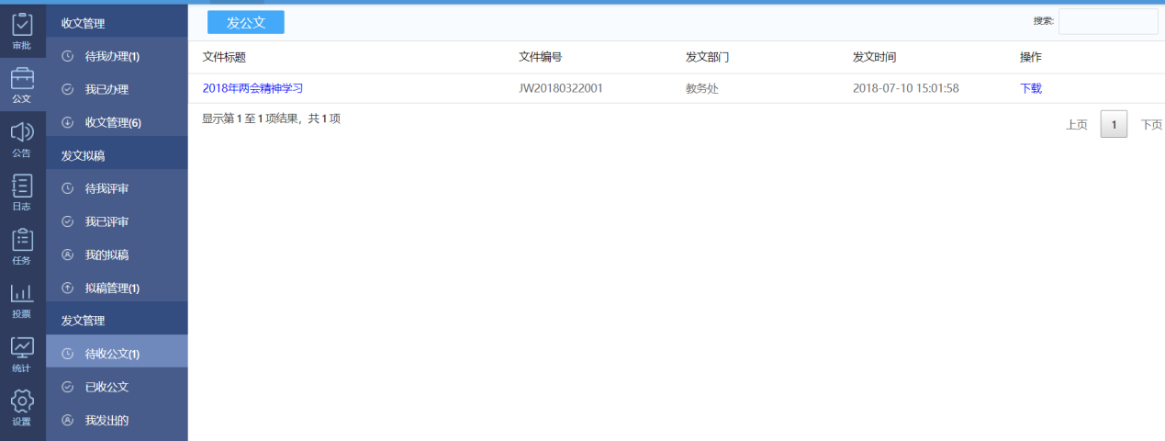

已收公文
公文接收后，转至【已收公文】模块保存：
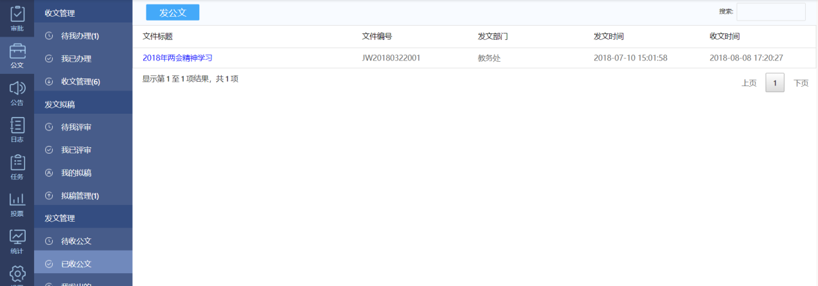

我发出的
点击【发公文】按钮，系统弹出发公文表单，填写公文信息后选择发文模式，点击【发布】按钮即可完成公文发布：
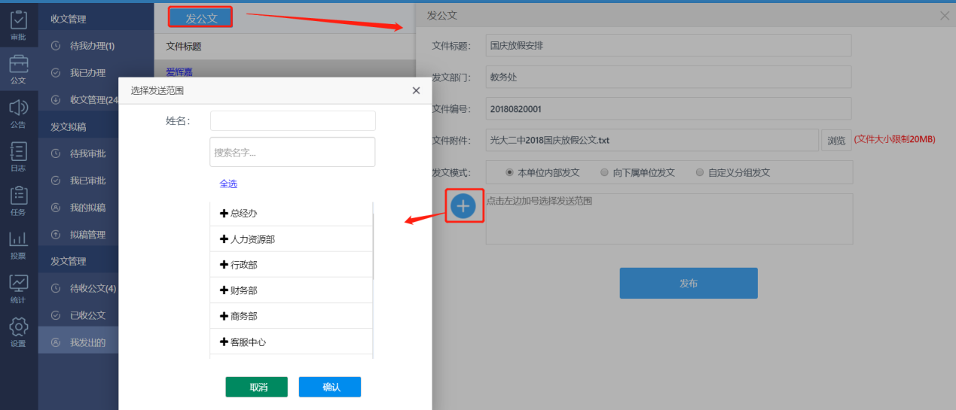
发布成功后 ，用户可点击【我发出的】查看文件，除基本信息外，还能查看到公文的接收情况：
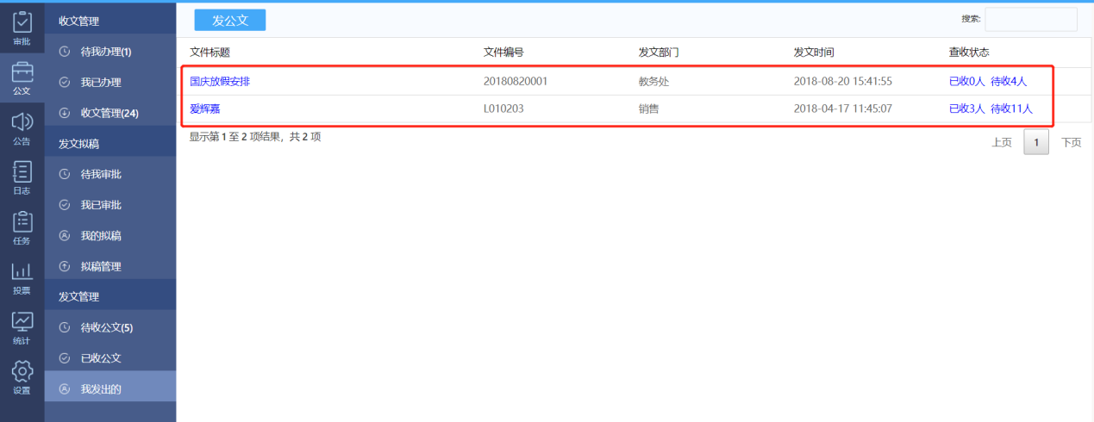

公告
流程：发布者发布公告接收公告者查看公告公告流转结束

首页
公告模块包括未读公告、已读公告和已发公告三大部分，点击菜单栏上的【公告】，系统默认跳到未读公告页面：
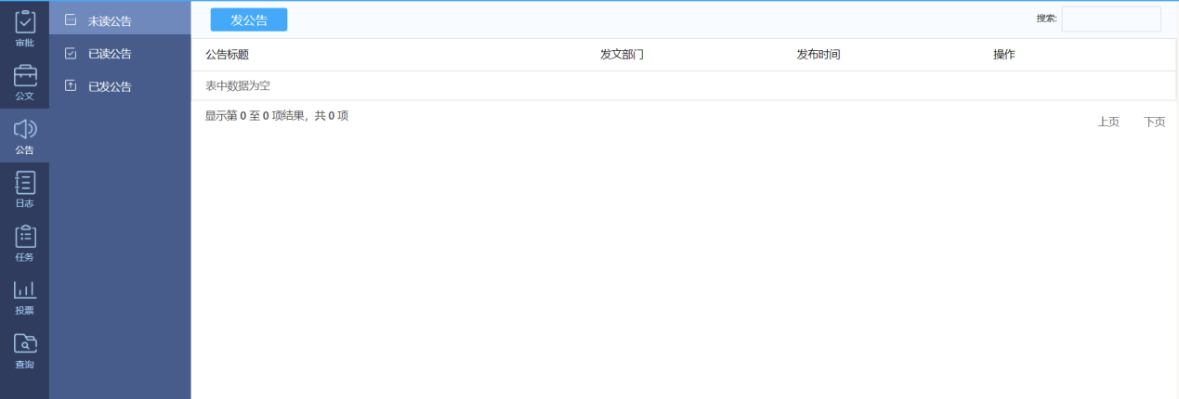
拥有发公告权限的用户，页面上方会有一个【发公告】按钮，用户点击【发公告】，进入公告编辑页面，编辑完成后，点击【发布】按钮发送公告：
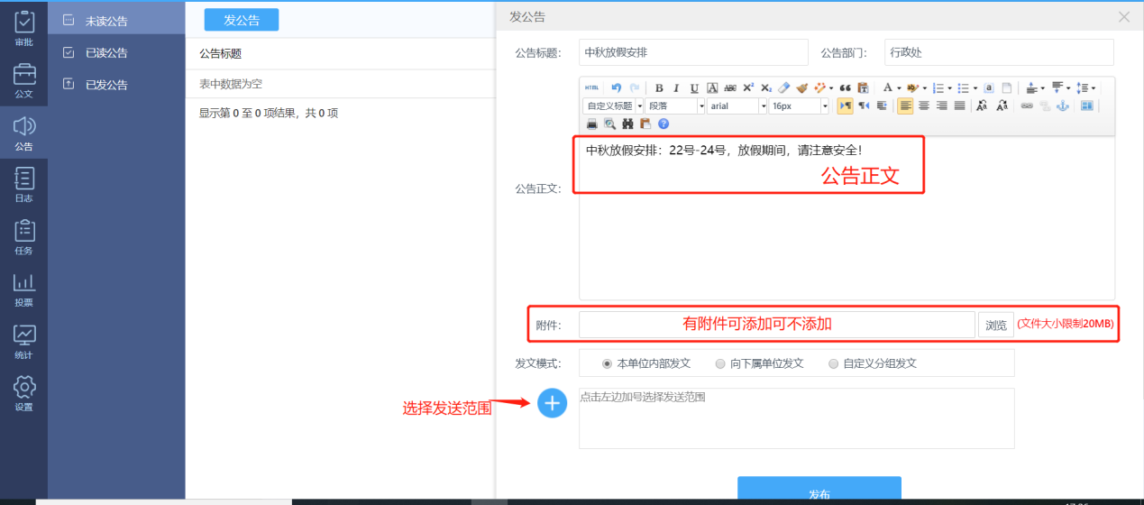

未读公告
用户接收到公告时保存在未读公告列表中，点击可查看详情，如果公告有附件，点击【查看】按钮，查看附件，点击【下载】按钮，下载附件：
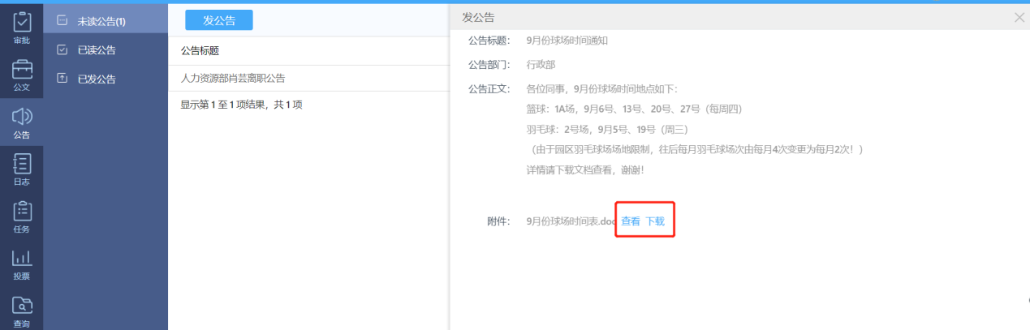

已读公告
读取过信息的公告全部显示在已读公告列表上，点击公告弹出公告详情页；当数据过多，用户可在右上角的搜索栏上输入内容，列表就会筛选出相应公告：
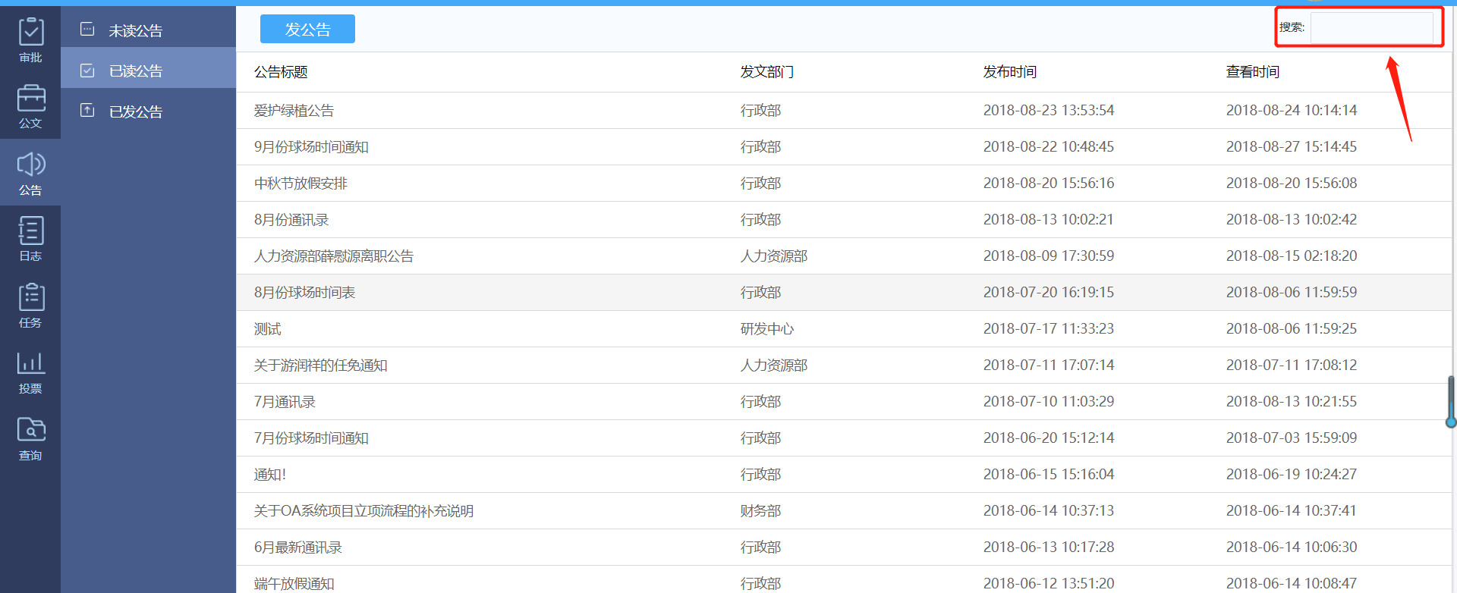

已发公告
已发公告页面显示用户编辑的全部公告，点击查看状态可查看接收公告人员的接收情况：
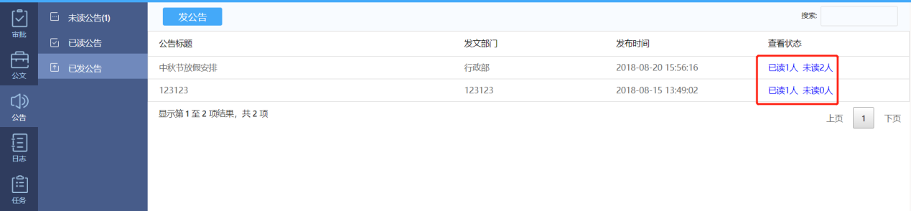

日志
流程：用户编辑并提交日志汇报对象查看日志日志流转活动结束
日志栏目包括写日志、未读日志、已读日志、已发日志和草稿；
点击日志，默认跳到写日志页面，用户根据需求选择相应的日志类型书写日志：
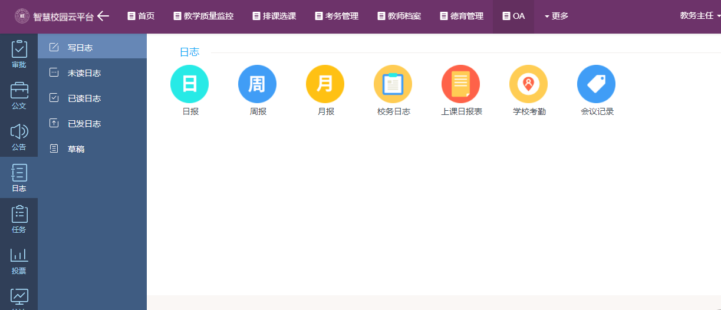
      - 写日志/已发日志/草稿
点击“日报”，进入日报编辑页，输入表单必填信息，非必填的文本框根据实际情况填写，有附件时，点击添加附件即可，编辑完成后，选择汇报对象，点击【提交】按钮；
日志提交后保存在【已发日志】列表中；
用户可在编辑日志信息后，点击【保存】按钮，日志即可存放在【草稿】中，用户需要提交日志时，直接在草稿箱中打开日志，提交前可修改信息，点击【提交】按钮即可：
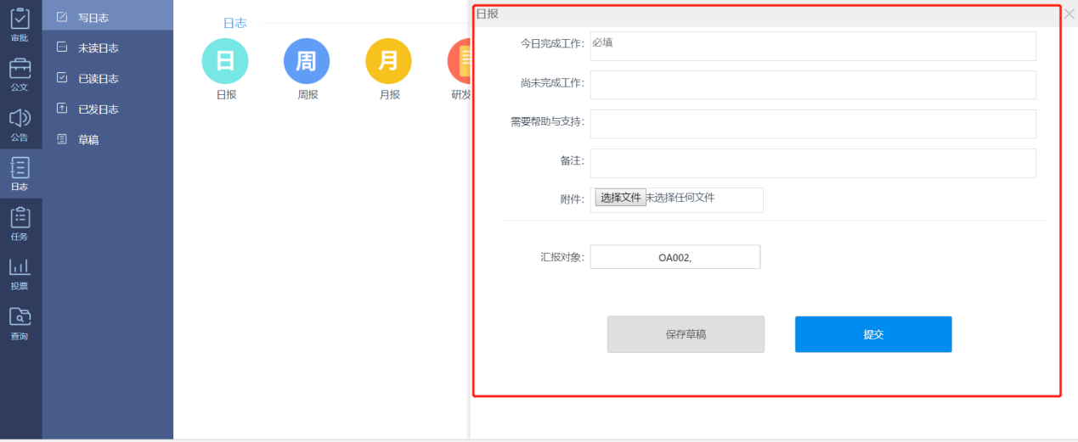
在【已发日志】中，用户可查看汇报对象的查看情况：
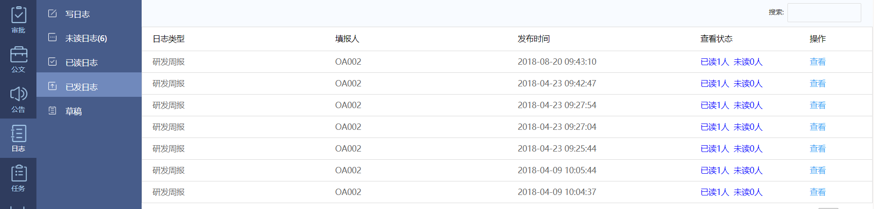
      - 未/已读日志
点击【未读日志】显示未读日志列表，点击【查看】按钮，查看日志详情，当日志有附件时，点击附件【查看】按钮，可查看附件详情，点击附件【下载】按钮，下载附件；查看后的日志保存在【已读日志】列表中：
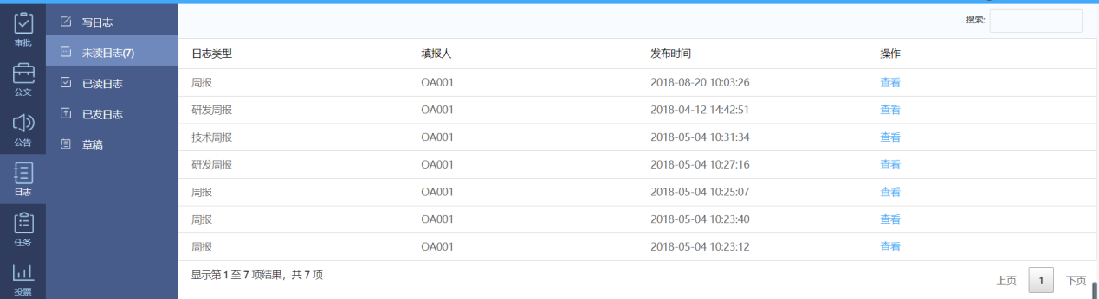
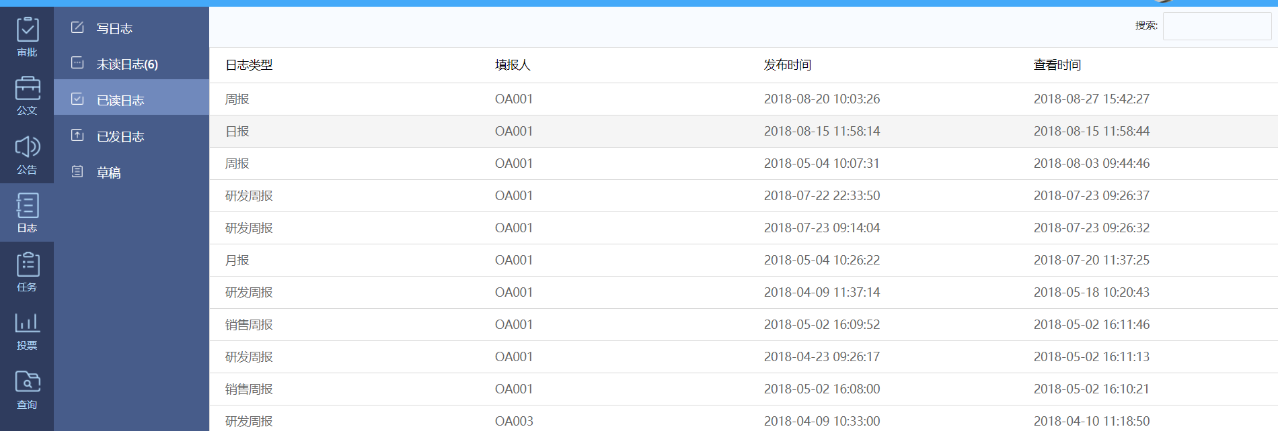

任务
流程：任务发起人发起任务任务参与人完成任务任务结束任务负责人评分
任务模块由我参与的（未完成的任务、已完成任务）和任务管理（我发起的任务、我负责的任务）两部分组成；
点击任务，默认进到【未完成的任务】页面，如果用户有发任务的权限，则在任务数据表上方多一个【发起任务】按钮，用户点击【发起任务】就可编写相应的任务:
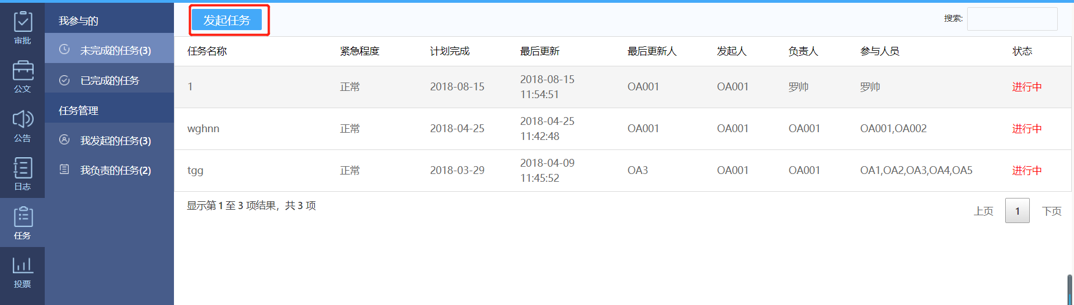

发任务
点击【发起任务】按钮，系统弹出任务编辑表单，输入任务主题、计划完成时间、任务内容，根据任务的紧急情况选择程度，有附件时可点击【浏览】选择文档上传；任务的发起人默认为任务负责人，可通过手动修改修改任务负责人，点击参与人员，添加参与人，完成编辑后，点击【发布】：
任务发布后，任务负责人、发起人和参与人都能收到任务通知：
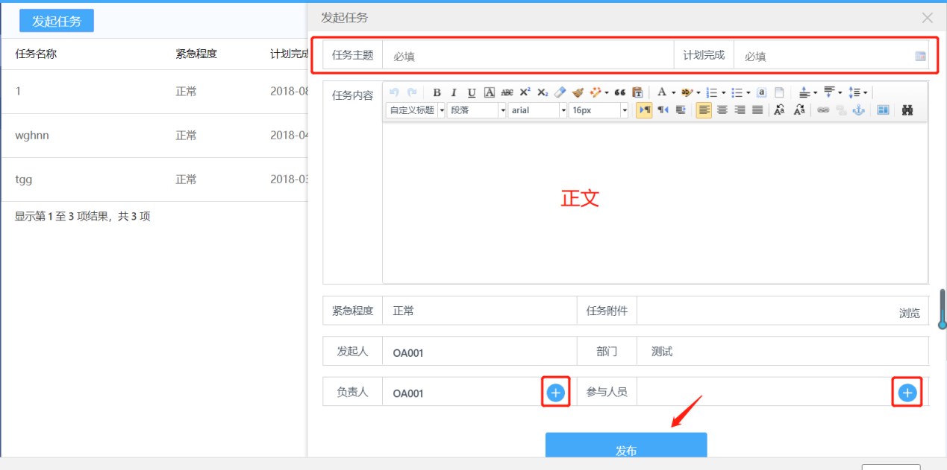

我参与的
参与人员参与任务后，系统发出通知，参与人员点击【未完成的任务】找到相关任务，点击进入查看详情；
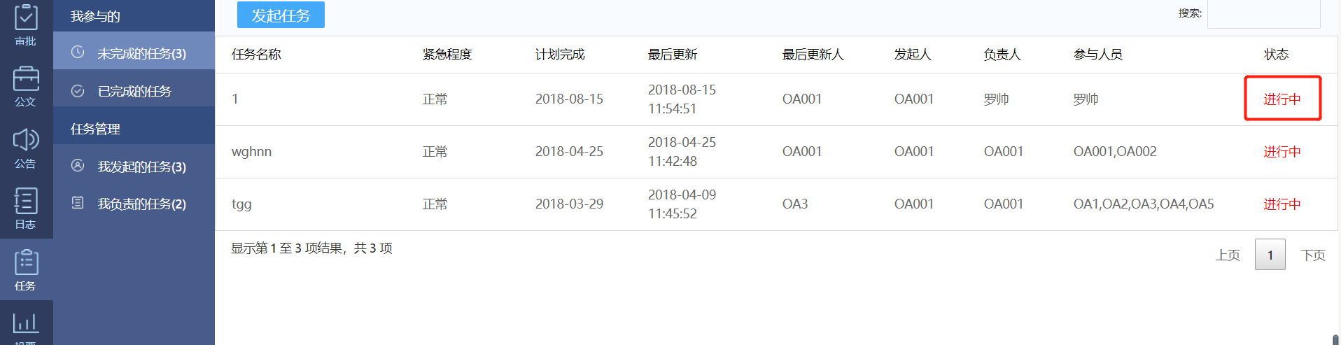
任务完成后，任务状态由“进行中”改变为“已完成”保存在【已完成的任务】列表中：
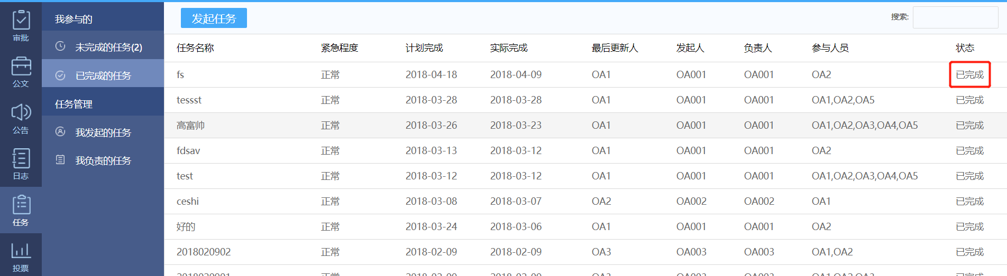

任务管理
【我发起的任务】栏中显示全部发布任务，任务提示数据仅提示“进行中”的任务：
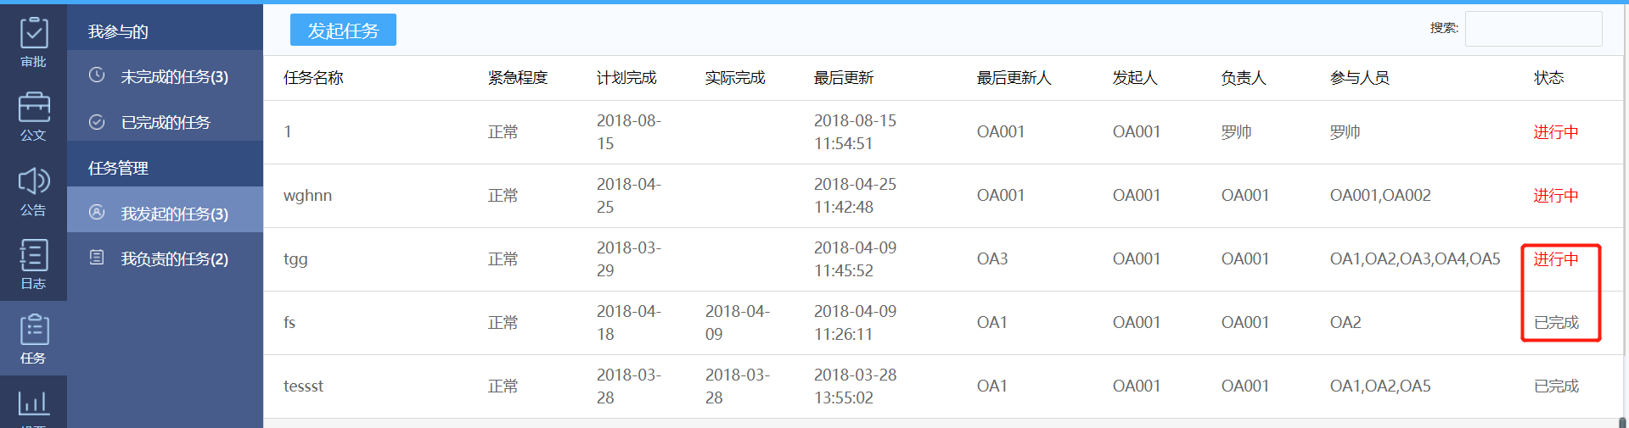
【我负责的任务】列表中显示我负责的全部任务，任务完成后，点击【评分】进入评分操作：
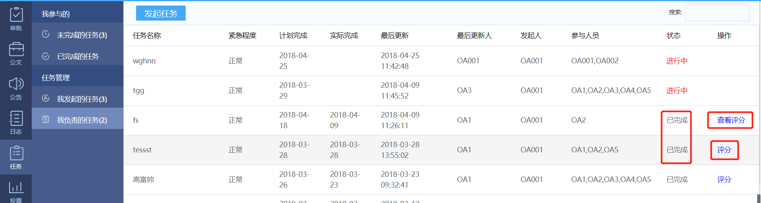
默认分数是8分，点击分数下拉框可选择分数，分数标准显示在页面右侧，完成评分后，点击【提交】：
任务负责人可对参与人员进行评分和查看参与人员的分数，参与人员无权限查看个人得分：
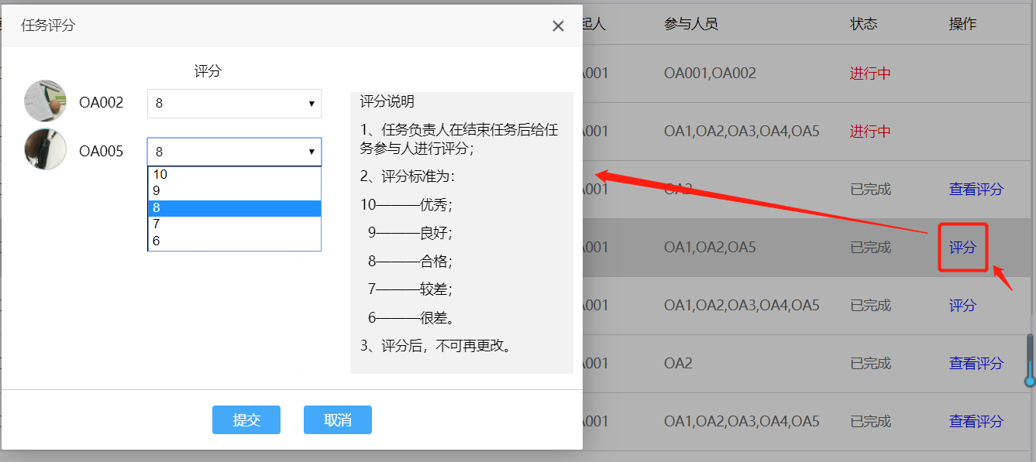
说明：任务的发起人有权限【删除】任务，没权限【完成】任务；
任务的负责人有权限【完成】任务，没权限【删除】任务；
当任务的发起人和负责人是同一个人时，任务详情页就会有【删除】和【完成】两个按钮：
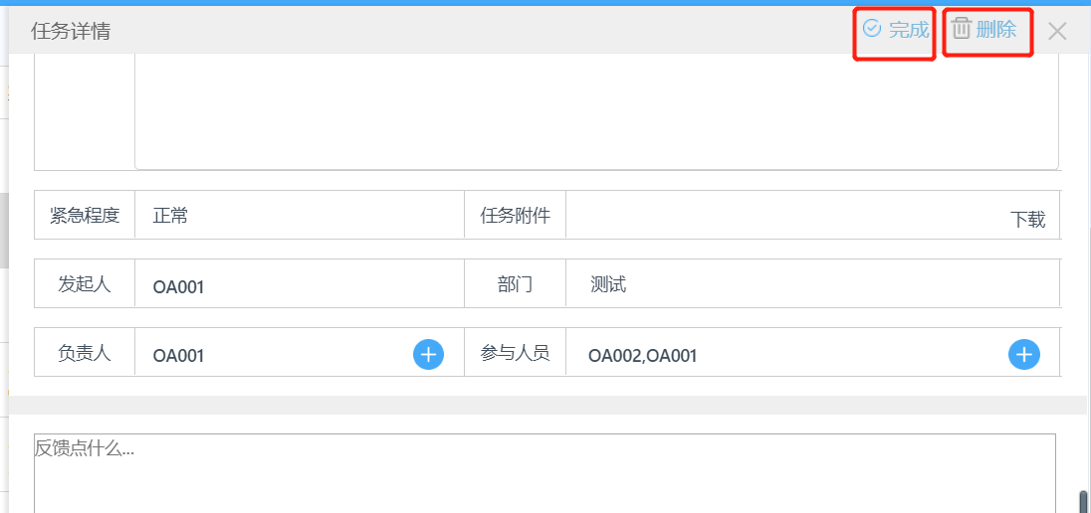

投票
流程：用户发起投票活动投票参与人完成投票投票活动结束
投票模块包括待我投票、我参与的和我发起的；
用户点击进入【投票】默认进入【待我投票】页面，右侧栏目则显示投票的相关信息；
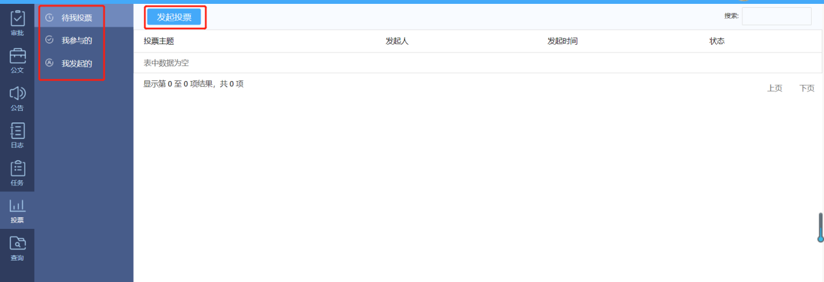

发起投票
点击【发起投票】，系统弹出发起投票表单，编辑投票详情，点击【添加选项】添加投票选项，点击【截止时间】设置投票时间，点击【参与人员】选择发布范围，编辑完成后，点击【提交】按钮，投票发布出去，投票信息保存在【我发起的】列表中，参与人员即可在【待我投票】中参与投票活动：
投票选项有单选和多选方式：
投票隐私包括匿名投票和公开投票方式；
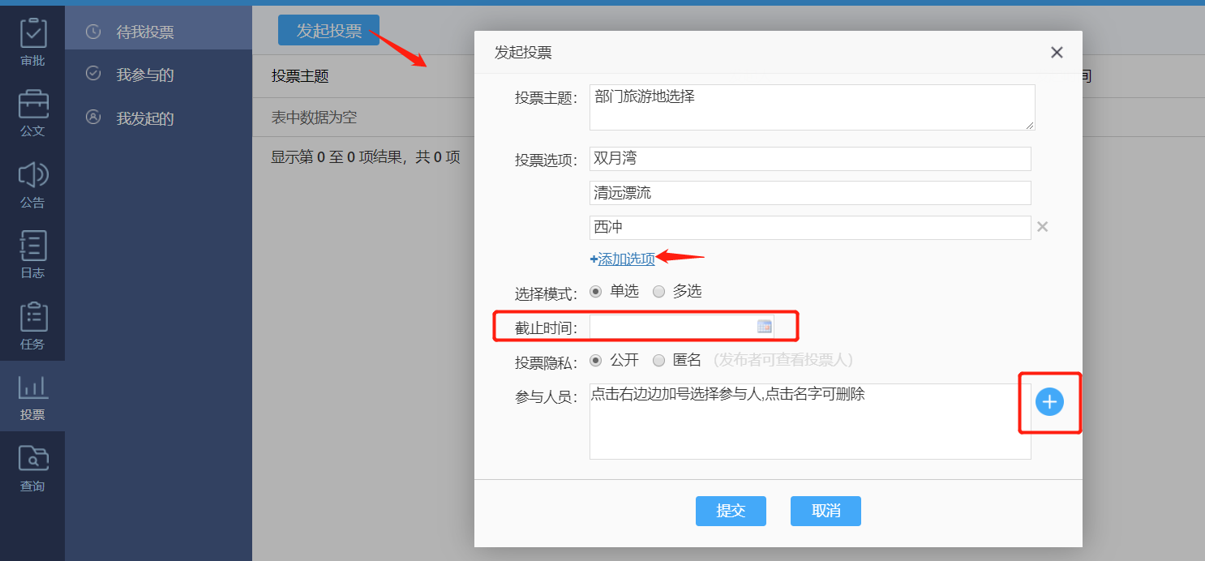

待我投票
点击投票进入投票详情页面，页面显示投票详情，当前状态和截止时间，选择后，点击【投票】即可：
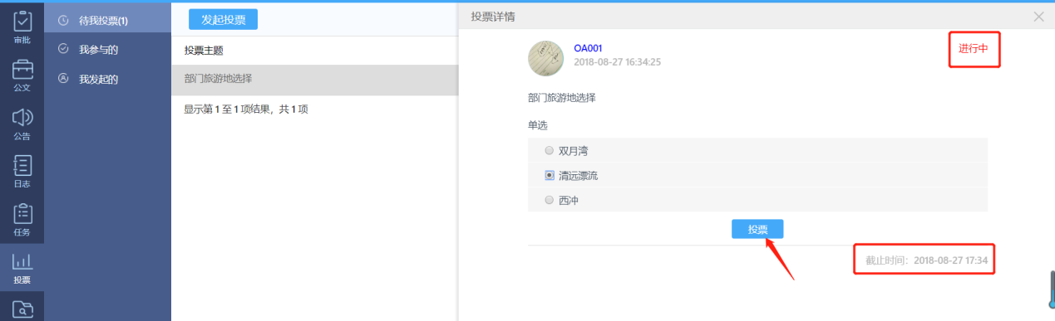

我参与的
完成投票后，数据保存在【我参与的】列表中，点击可查看投票结果：
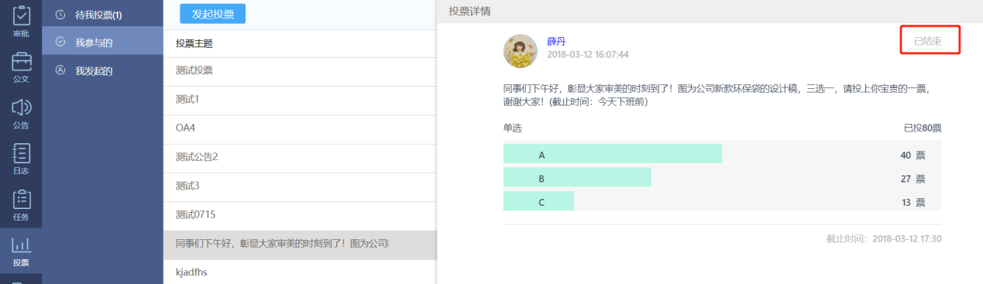
投票隐私方式选择公开时，用户把鼠标放置相关选项，页面出现【查看投票人】按钮，点击按钮即可查看投票的相关人员名单：
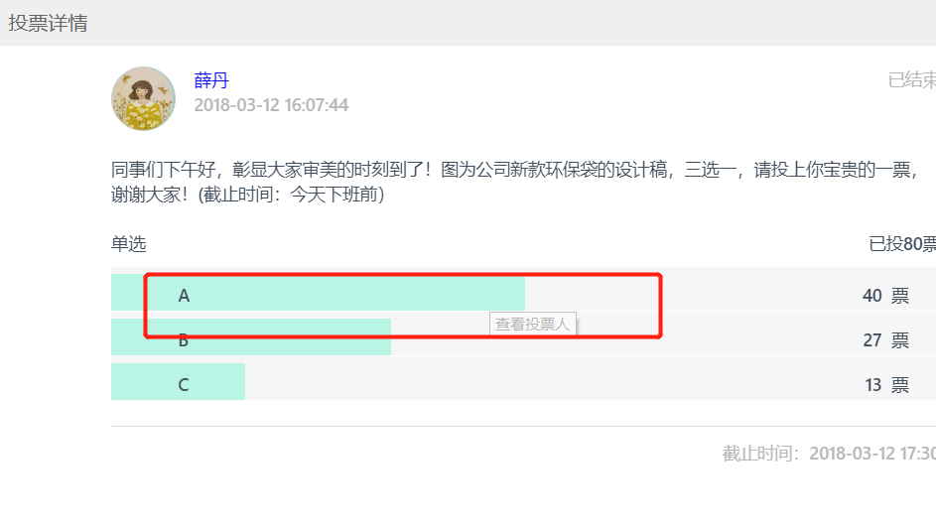
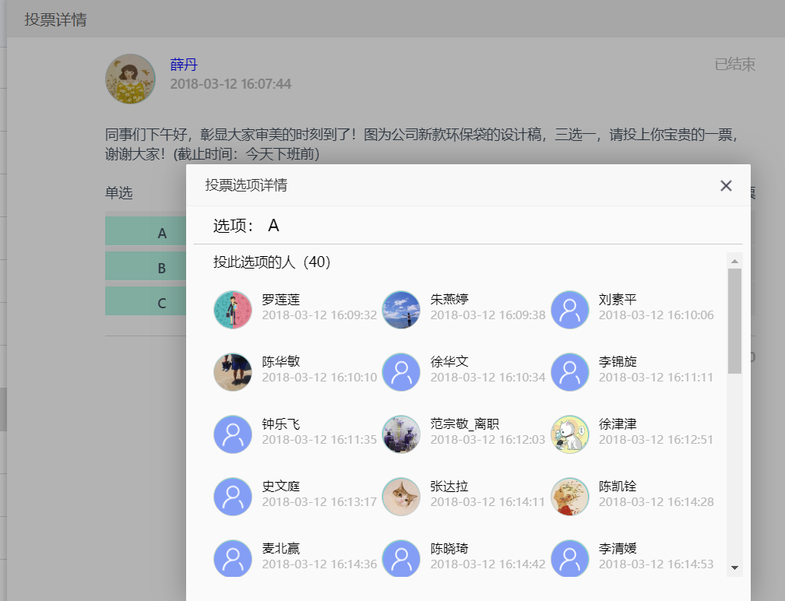

我发起的
用户查看发起后的投票信息，可查看投票情况，点击【参与投票人员】和【未投票人员】可查看具体的名单：
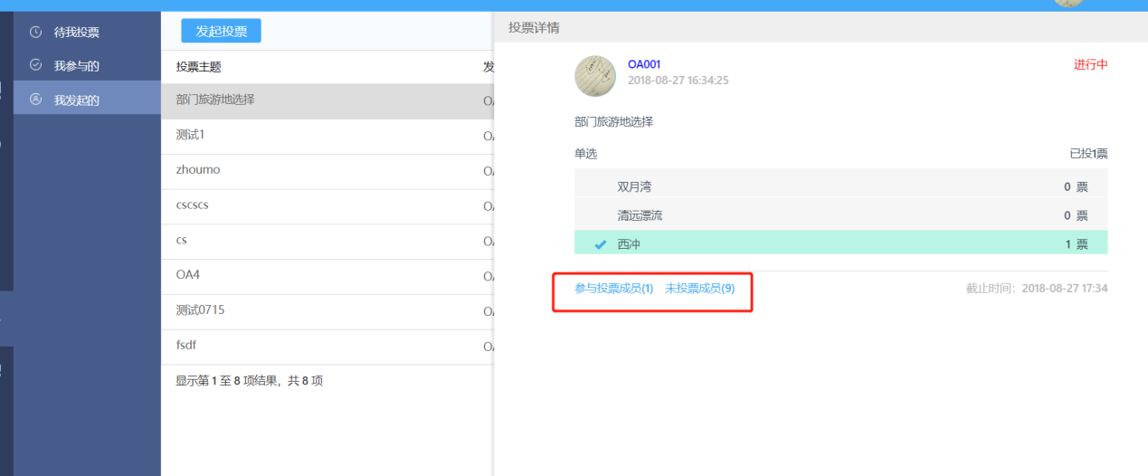

统计
选择审批类型，查询审批时间后点击筛选，即可统计出该类型审批单的发起数量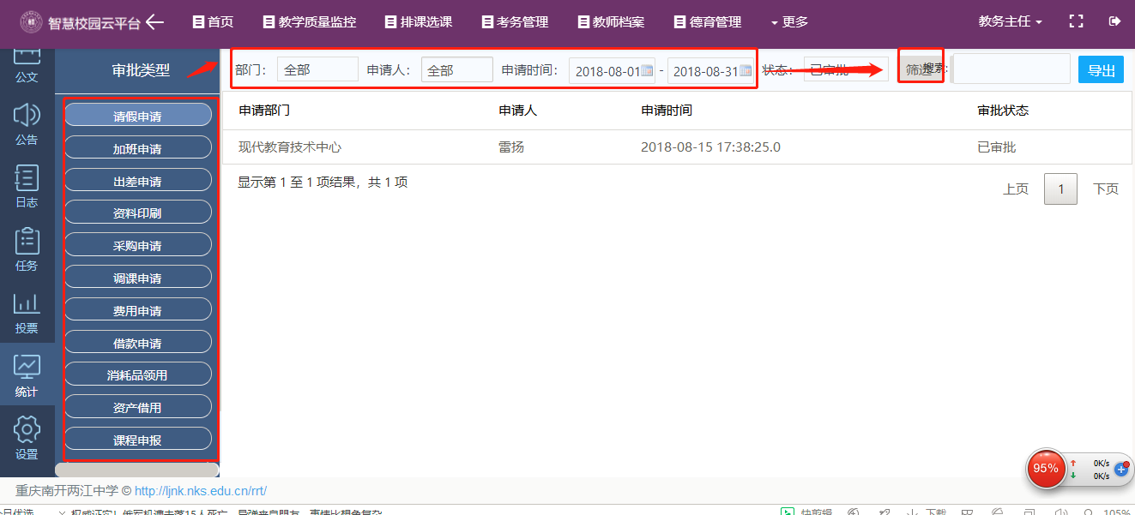

设置

权限管理
进入权限管理页面，可以查看目前本校的权限分组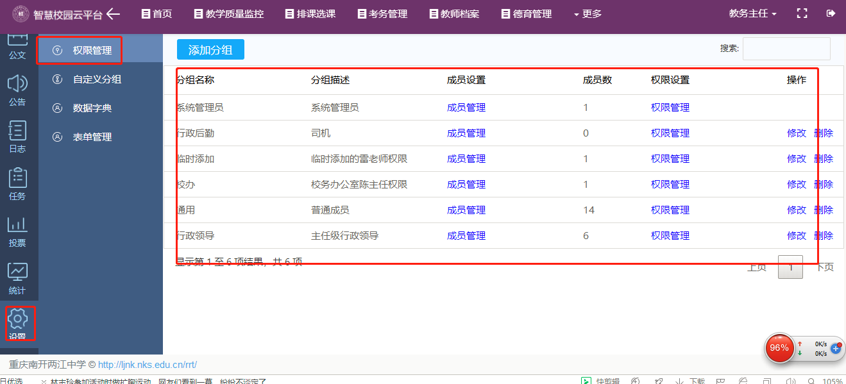
添加分组：填写完分组名称及描述点击确定按钮新增成功
成员管理：对小组成员进行管理
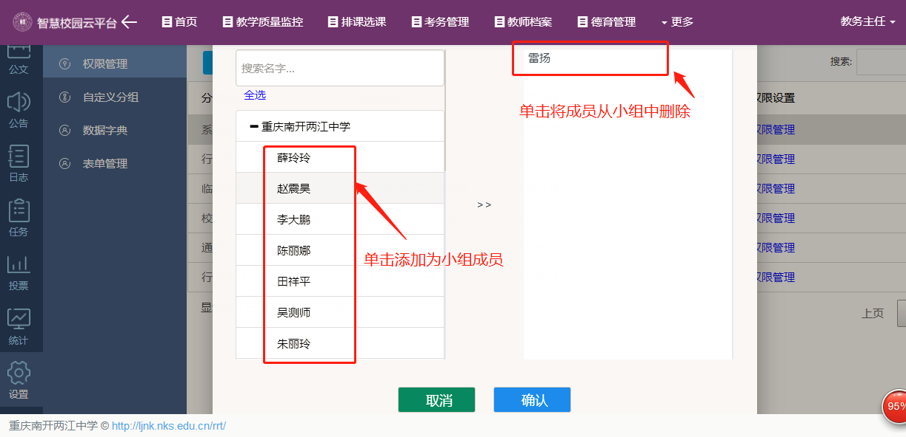
权限管理:点击权限管理，添加或解除权限
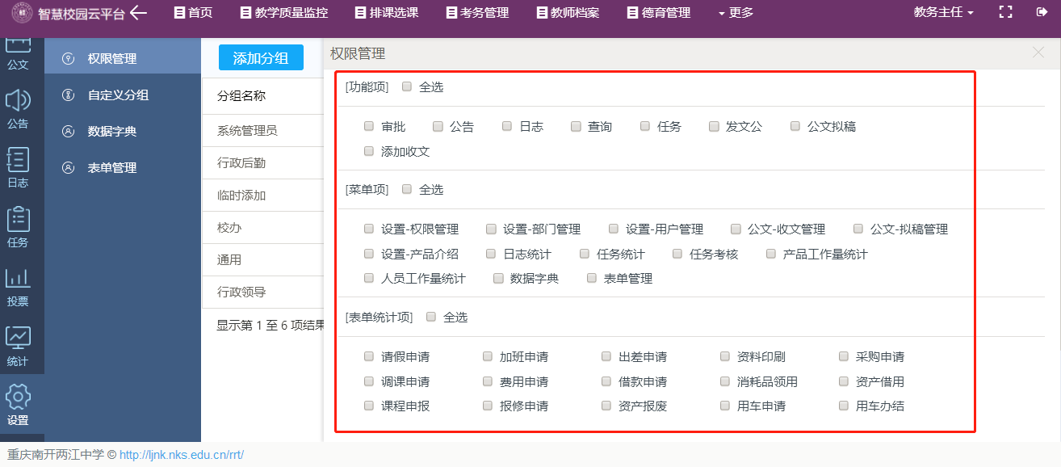
修改：选择小组点击修改按钮修改小组信息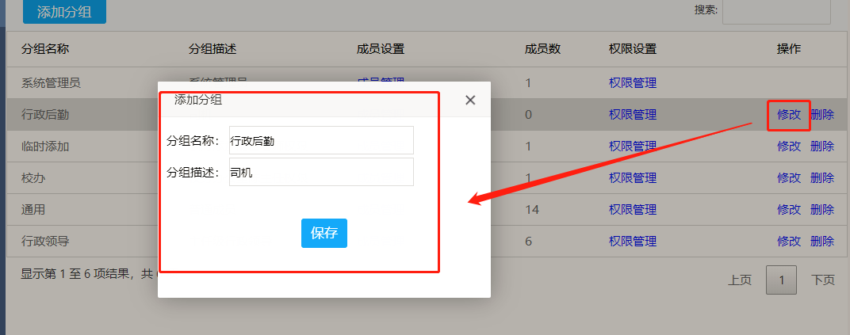
删除：点击删除按钮删除小组信息

自定义分组
添加分组：点击添加分组，发送公告时可选择其作为发送范围，只有该小组的成员可以接收到公告信息
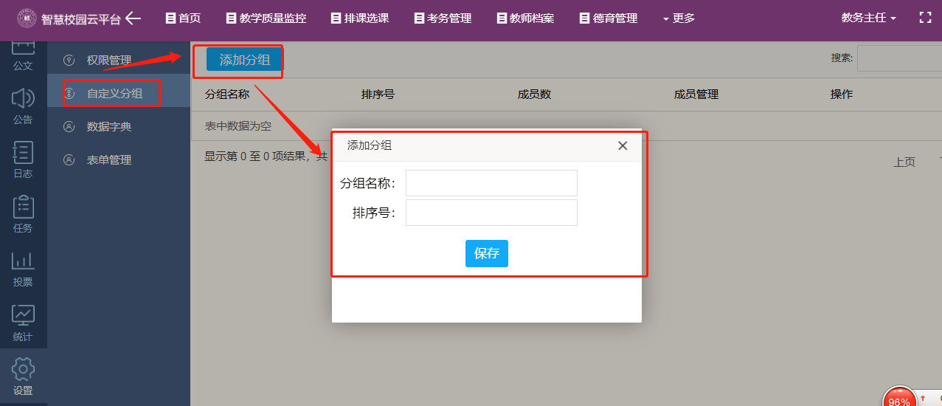
修改：点击修改可修改小组信息

表单管理
点击添加表单，分为自定义表单和系统表单两种类型，如果选择的是自定义表单，系统会提供一个空白页面，用户可以根据自己的需要拖动控件
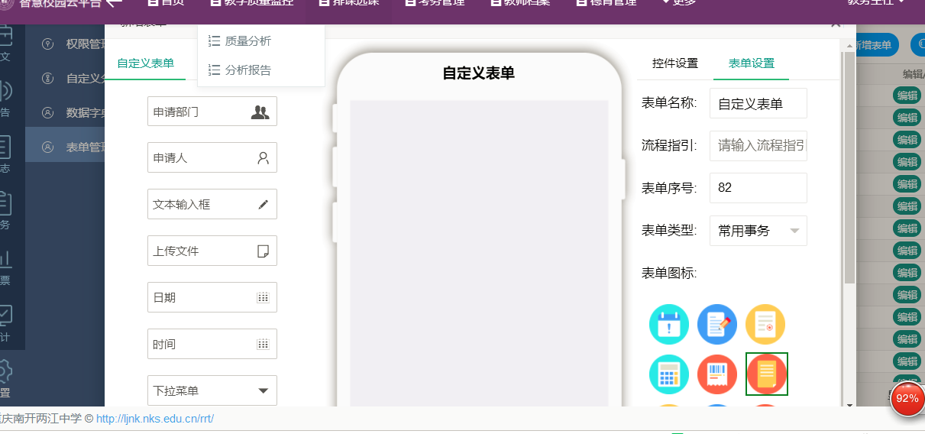
如果选择的是系统表单，系统会提供一个系统模板，用户可以自行修改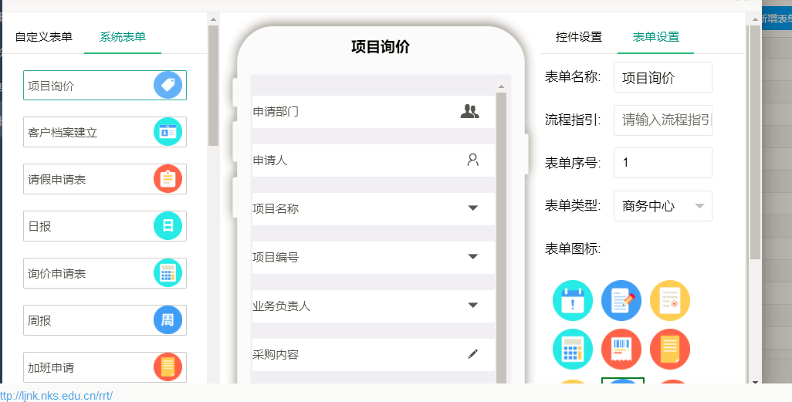
用户可以在此页面对控件及表单进行修改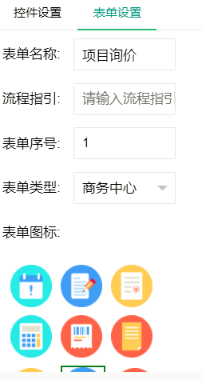

资产管理

固定资产管理（总务主任）
进入固定资产管理页面，显示资产详情列表。可选择部门、资产分类、使用状态、物品名称、入库时间来查询资产信息。
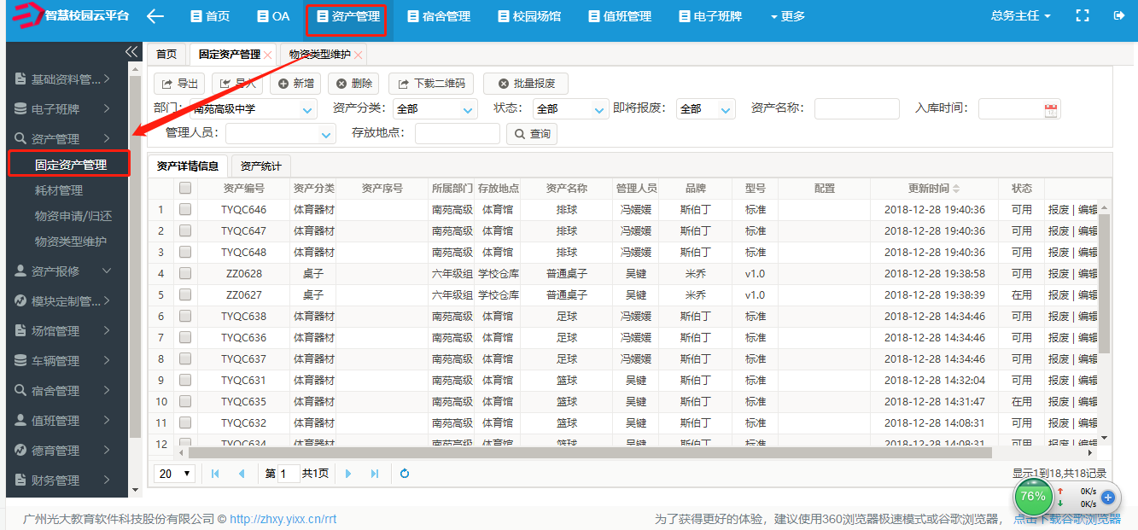

3.1.1新增
点击“新增”，在弹出框中输入资产名称、分类、来源、品牌、型号、配置、数量、所属部门、存放地点、保管人员等信息，点击“保存”。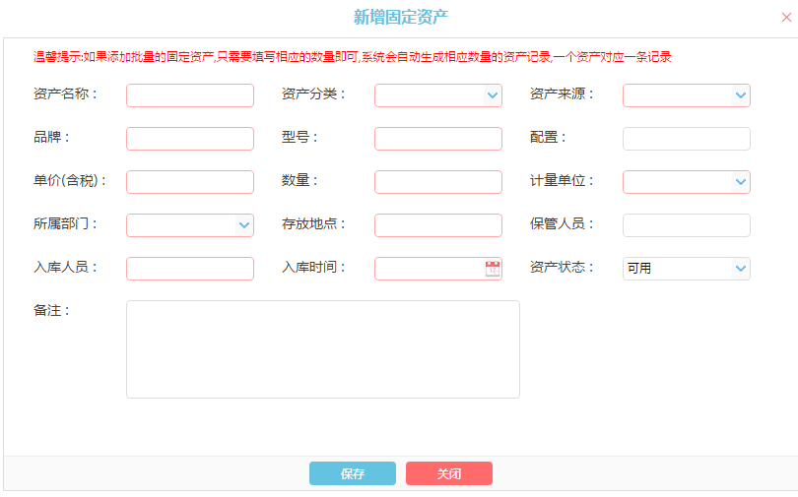

导入
导入固定资产信息前，可以先下载模板文件，然后按照模板编辑资料，编辑好后，选择文件，点击“导入”。
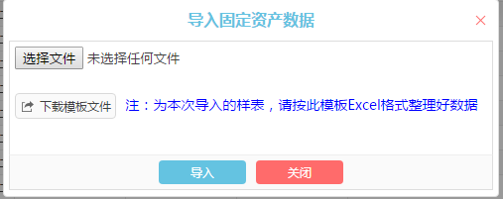

导出
可以将固定资产信息导出到本地电脑。

删除
选择资产，点击删除按钮即可

下载二维码
- 点击下载二维码按钮，可以根据需要批量下载二维码
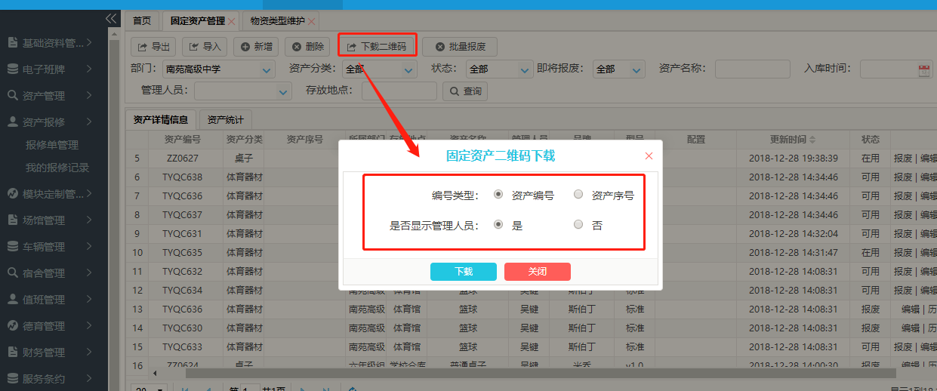
- 也可以选择资产，点击操作栏下“生成二维码”按钮，可以生成资产的二维码。通过手机端的扫描功能，可以扫描二维码，然后查看资产的详细信息。
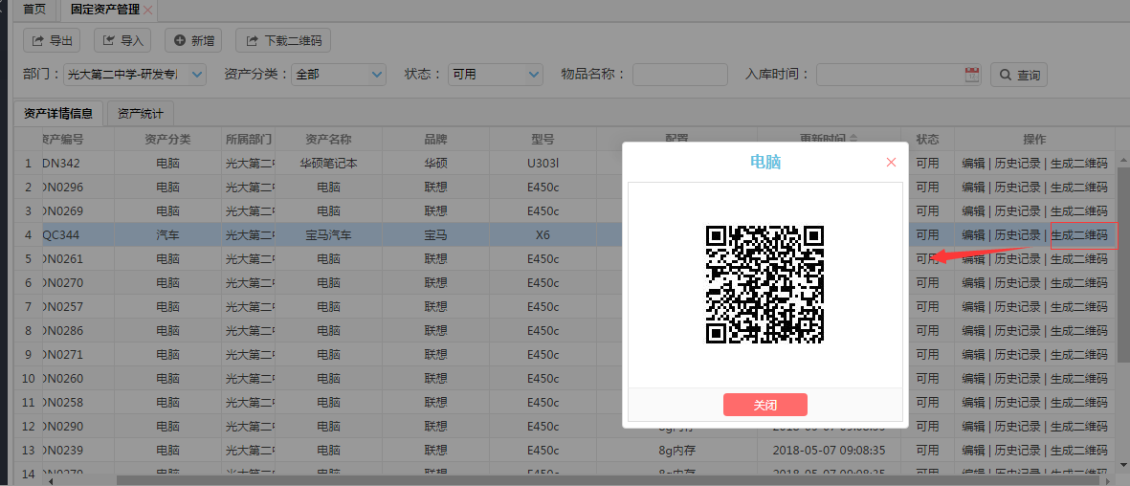

报废
选择资产，点击“报废”，会弹出一个oa报废申请单，填写完需要报废的资产信息后，点击保存即可。当资产报废申请单通过审批后，该资产的状态就会变成报废

编辑
选择资产，点击“编辑”，在弹出框中输入资产信息，点击“保存”。
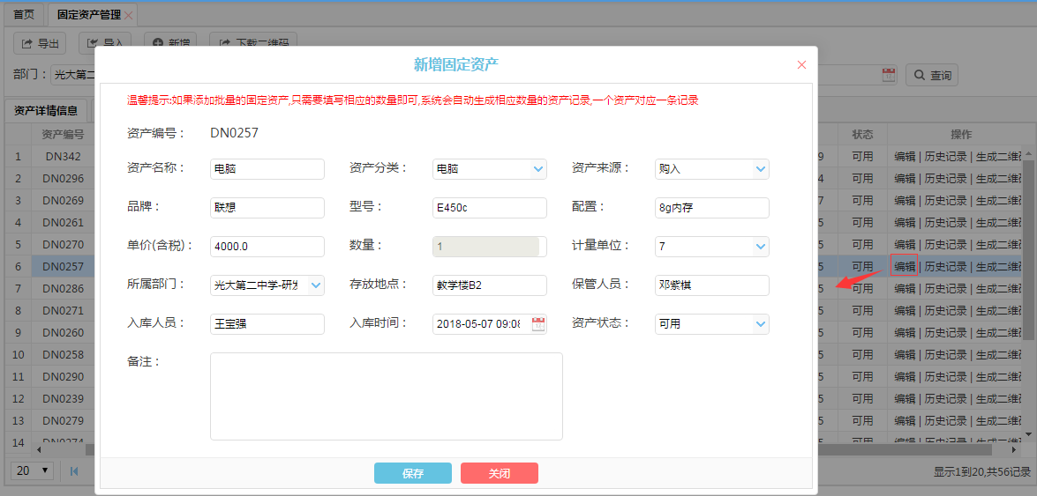

历史记录
选择资产，点击“历史记录”，可以查看固定资产的借用归还记录和入库操作记录。
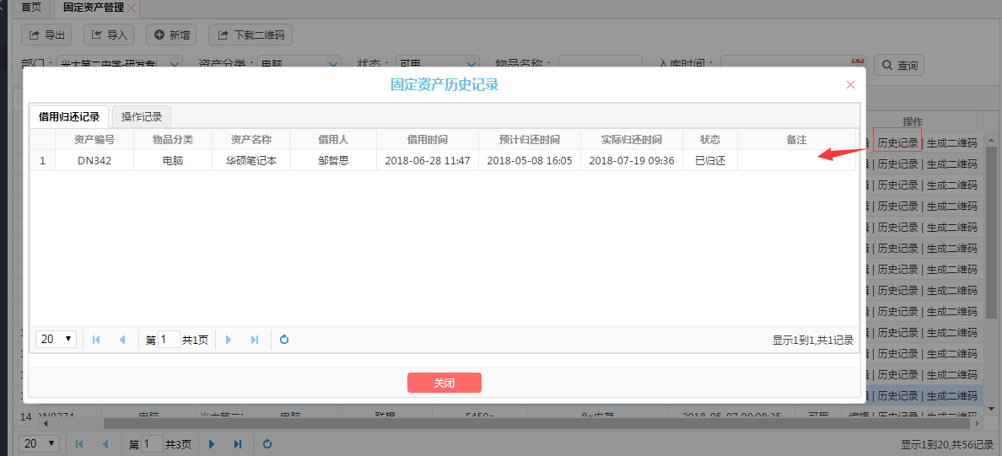

资产统计
点击“资产统计”，可以分别按部门和物品分类来统计当前可用、借出、维修及报废的资产数量和总的资产数。点击“导出”，可以将统计数导出。
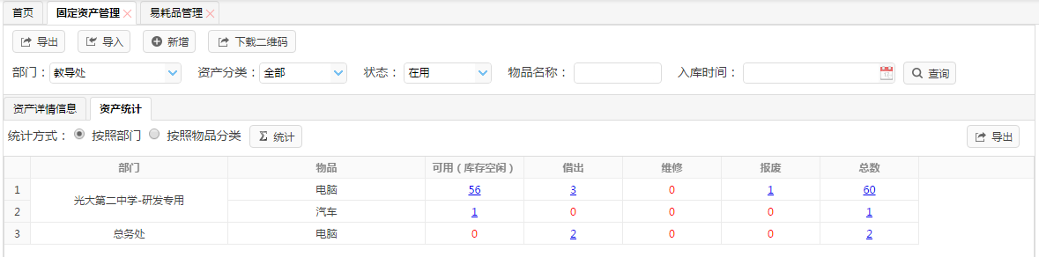

耗材管理
进入耗材管理页面，显示易耗品的资产分类、资产名称、计量单位、单价、保管部门、存放地点、剩余数量等信息。可按照物品分类、物品名称及所属部门查询易耗品资产信息。
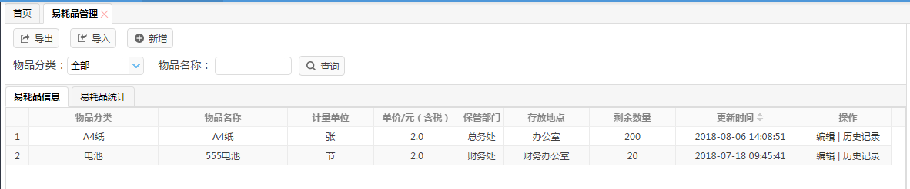

新增
点击“新增”，在弹出框中输入易耗品资产信息，点击“保存”。可增加新的易耗品资产信息。
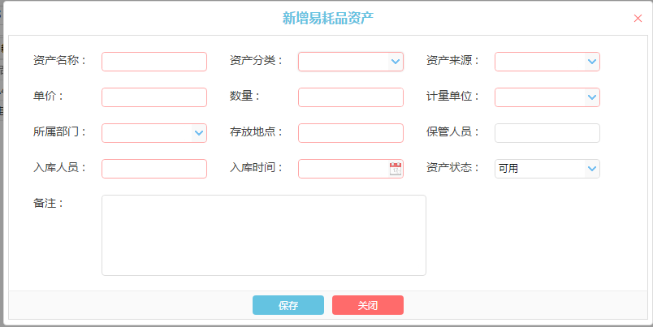

编辑
选择易耗品资产，点击“编辑”，在弹出框中输入资产信息，点击“保存”。
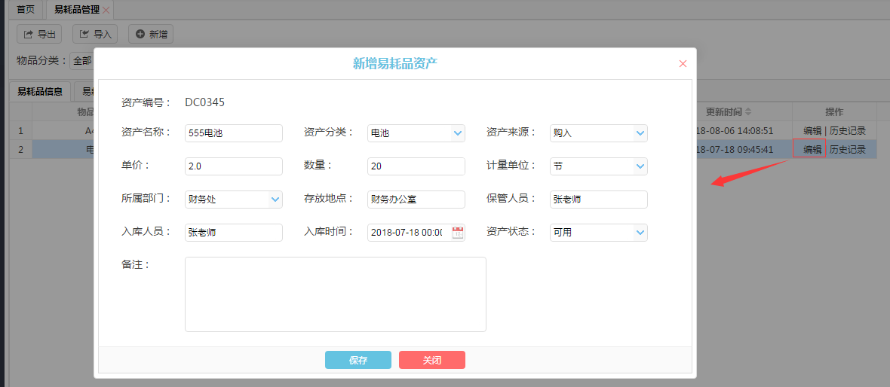

历史记录
选择资产，点击“历史记录”，可查看易耗品资产的借用记录和入库操作记录。
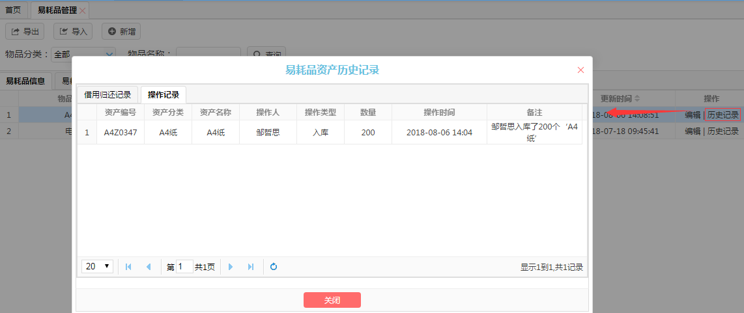

导入
导入易耗品资产信息前，可以先下载模板文件，然后按照模板编辑资料，编辑好后，选择文件，点击“导入”。

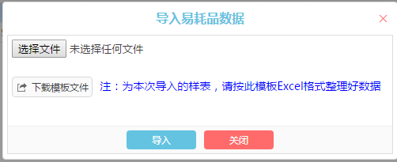

导出
可以将耗材资产信息导出到本地电脑。

耗材统计
点击“耗材统计”，可以查看物品分类、历史总数、剩余总数等统计信息。
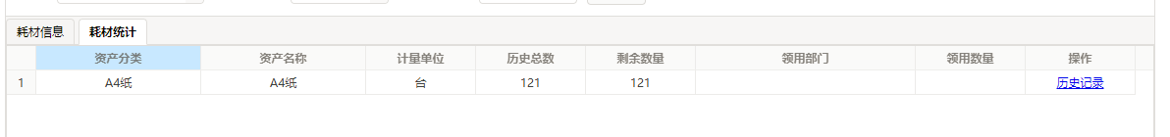

物资申请/归还
进入“物资申请/归还”页面，显示物品申请记录。可分别查看待分配和待归还的记录，并执行相关操作。
用户在OA系统上进行物品申请，经审核同意后，申请记录会同步到资产管理系统中。
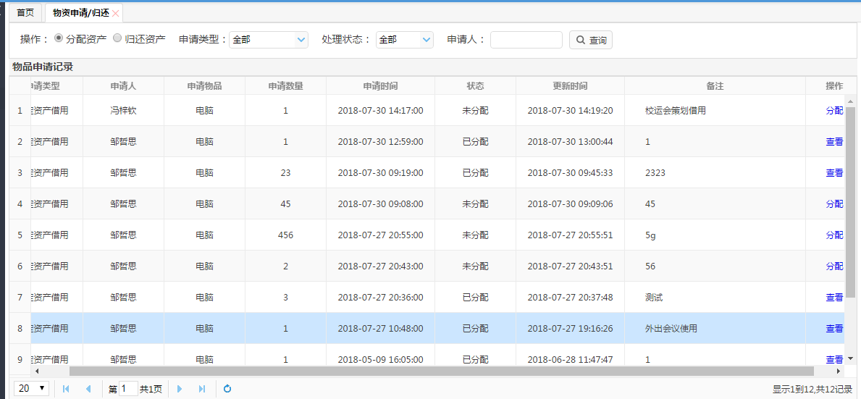
分配资产：选择待分配的记录，点击“分配”，在弹出框中，选择记录，点击“分配”，然后填入预计归还时间，点击“保存”。分配完后，点击“提交”。可通过“批量分配”，进行批量操作。
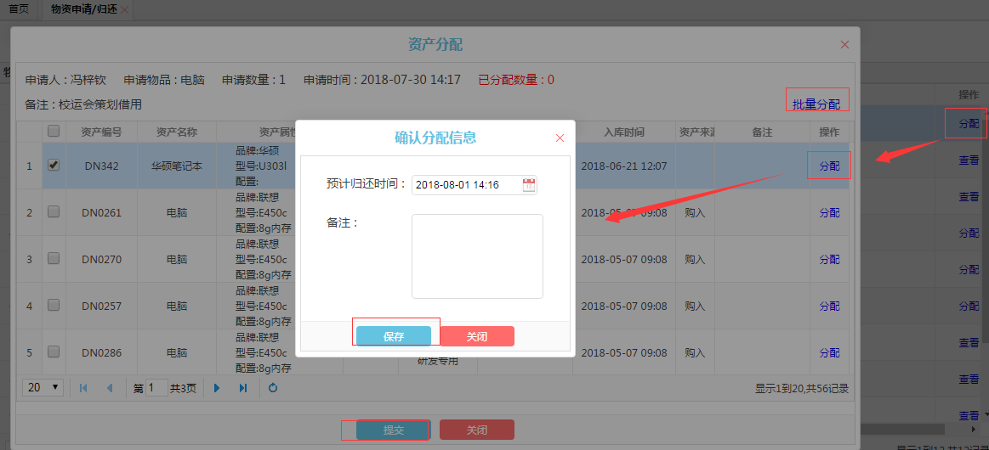
归还资产：按“归还资产”查询申请记录。然后选择记录，点击“查看”。在弹出框中点击“归还”，填入归还实际时间，点击“保存”。然后在弹出的确认框中点击“归还”。
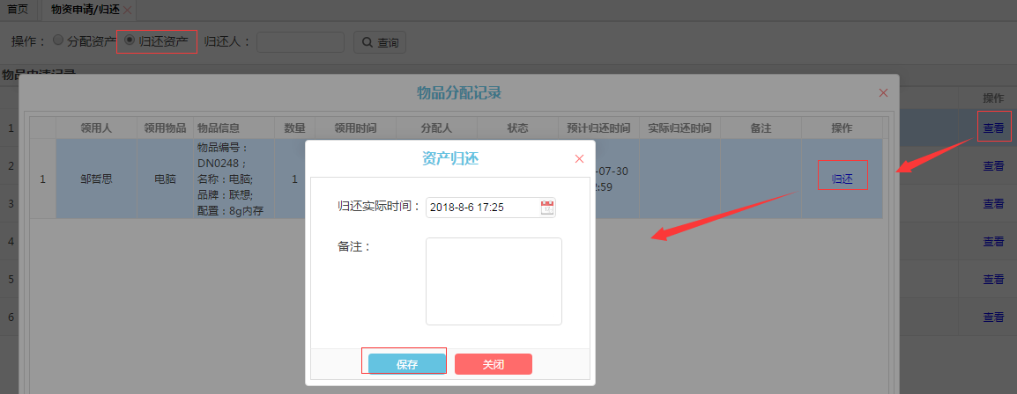
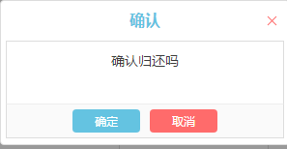

物资类型维护
进入物资类型维护页面，可以查看所有物品类型及物品类型明细。
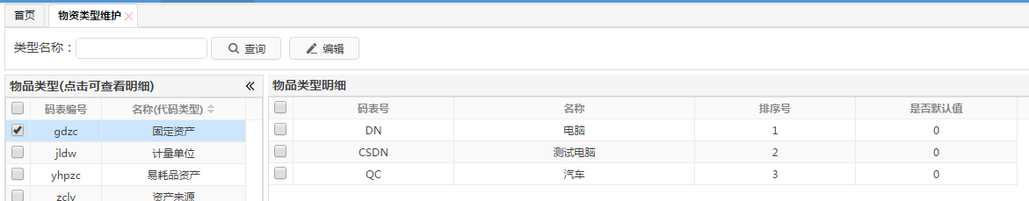
编辑：选择物品码表，点击“编辑”，可添加或者删除代码值。点击“添加代码值”，在新增的行中输入信息，点击“保存”，可增加新的类型。选择代码值，点击“删除代码值”，点击“保存”，可删除该类型值。
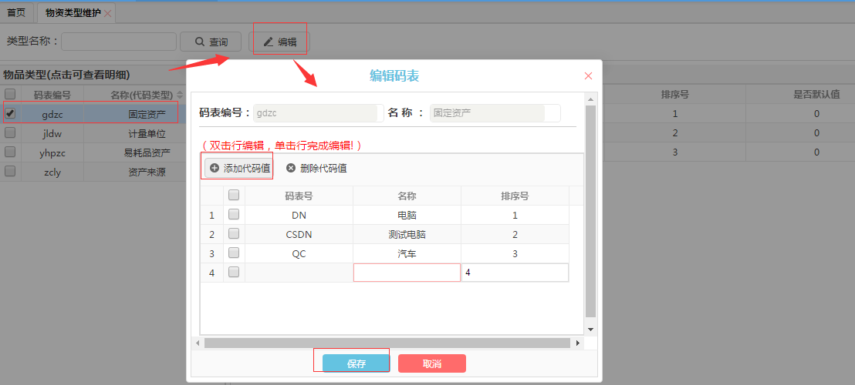

资产报修

报修类型维护
进入报修类型维护页面，可以新增、编辑、查询报修类型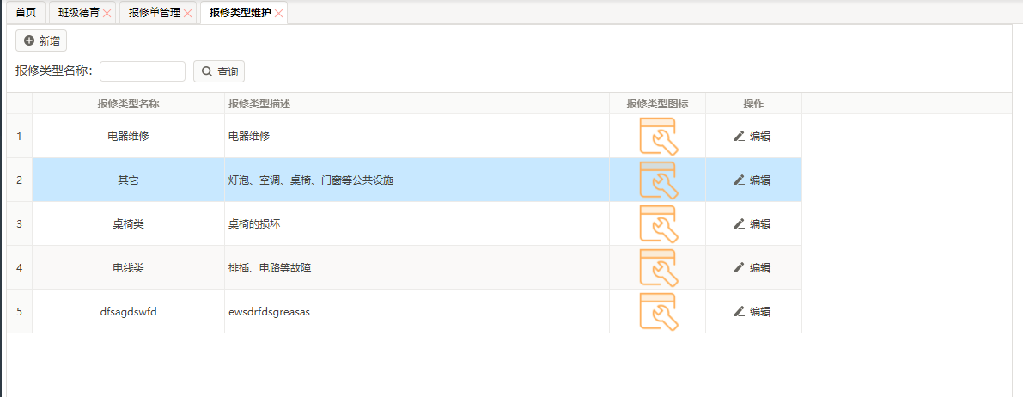
新增：点击新增按钮，填写完报修类型名称、报修类型维护及选择好报修类型图标后点击保存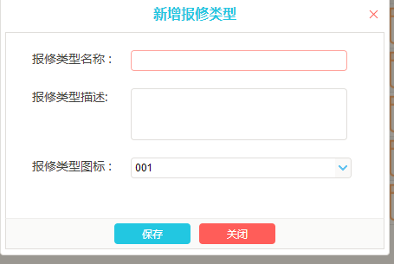
编辑：选择报修类型点击编辑，修改信息后点击保存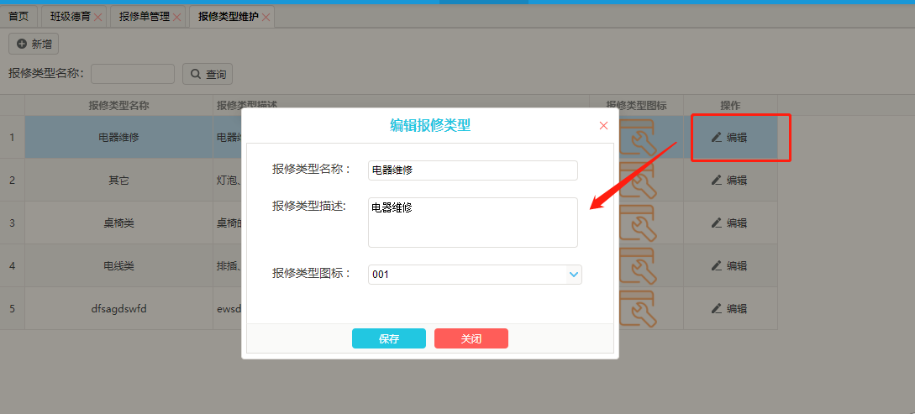

报修单管理
进入报修单申请页面，显示报修单的单号，报修类型，报修地点，预约时间，报修人姓名，联系电话，创建时间，报修状态，报修状态还可以新增、查询、处理报修单
用户在OA系统上进行报修申请，经审核同意后，申请记录会同步到报修单管理系统中。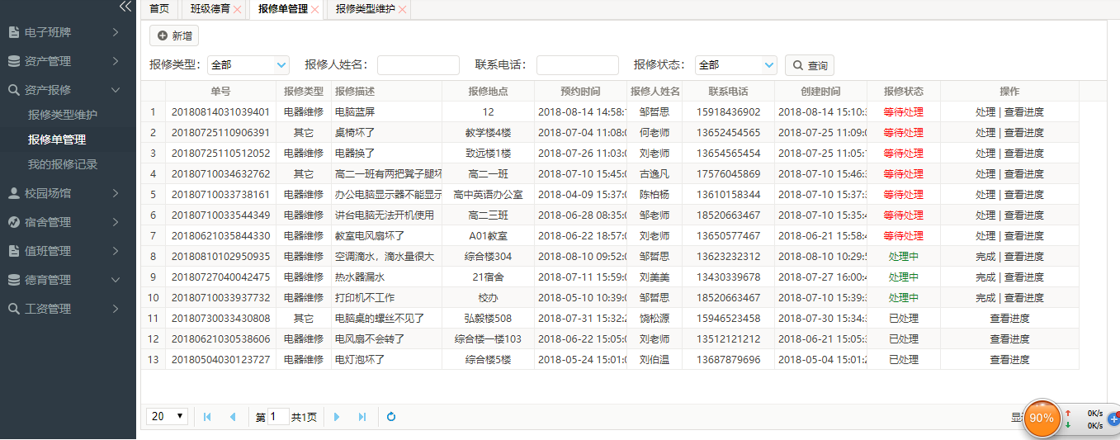
新增：点击新增按钮，填写完报修单信息后点击保存
处理报修单：点击处理按钮，填写完维修人信息后点击保存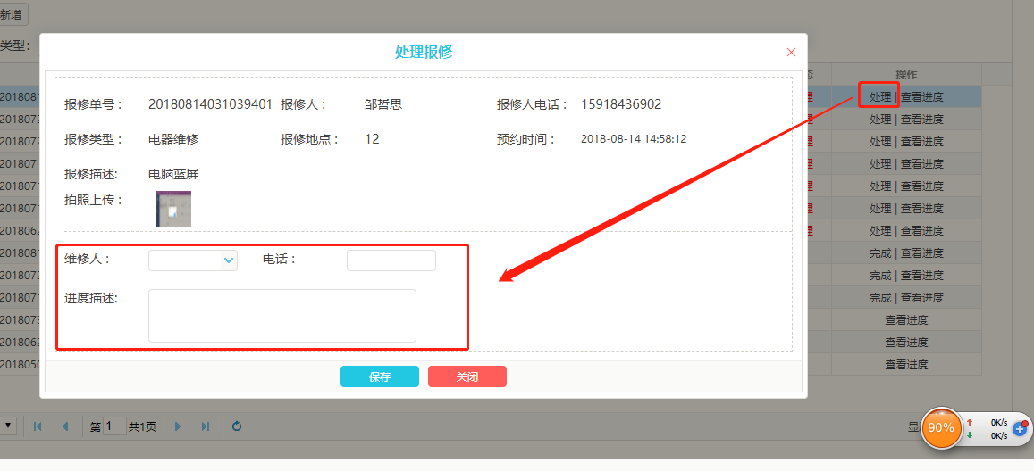
查看进度：点击查看进度可以查看当前报修单的进度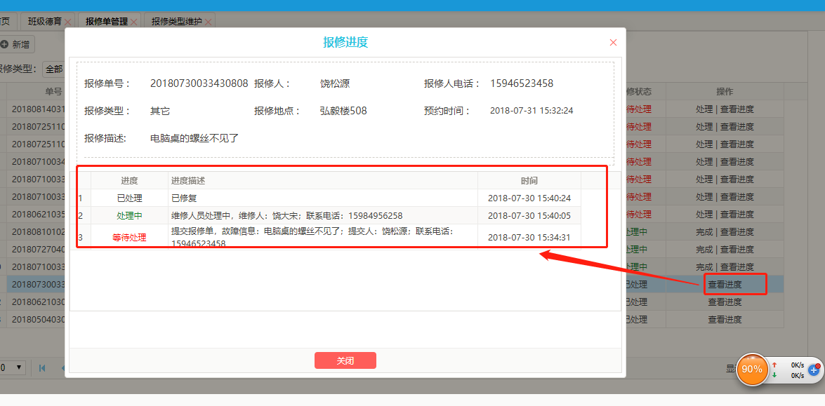

我的报修记录
进入我的报修进度页面，显示当前用户提交的报修单的单号、报修类型、报修描述、报修地点、预约时间、报修人姓名、联系电话、创建时间及报修状态。还可以查看报修进度及查询报修单。
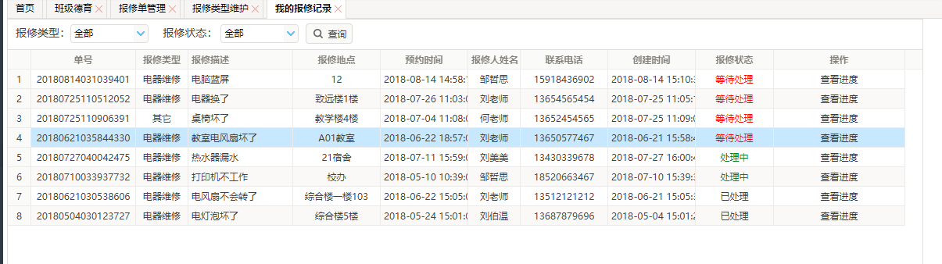
查看进度；选择报修单点击查看进度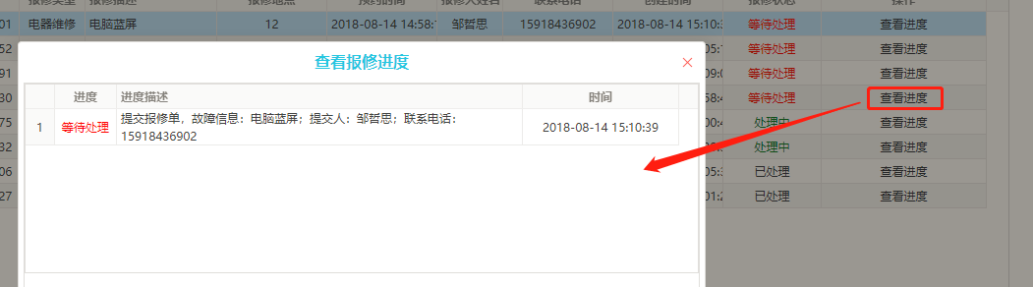

校园场馆

PC端

场馆列表
进入到场馆列表页，显示所有的场馆，并且可以对场馆进行预约和查询场馆信息，场馆系统分超级场馆管理员、普通场馆管理员、普通教师三种权限
超级场馆管理员：
拥有所有菜单,可以创建场馆,编辑场馆,编辑场馆时可以替换管理员,删除场馆,导入场馆
场馆管理可以该学校的所有场馆
新增场馆时,会对所选中的用户添加"普通场馆管理员"的角色。编辑场馆时,可以替换管理员,如果被替换掉的用户,他没有再管理任何场馆,那么他就会被移除"普通场馆管理员"的角色,新选择的用户会被添加"普通场馆管理员"的角色。 预约审批时,审批所有该学校的预约记录
普通场馆管理员：
拥有所有菜单,但是场馆管理菜单只能查看自己所管理的场馆,且只有编辑功能,但里面的管理员不能替换，预约审批菜单的内容,只会查询自己所管理的场馆的预约审批
普通教师： 只有场馆列表和我的预约菜单,只能进行预约和查看预约记录
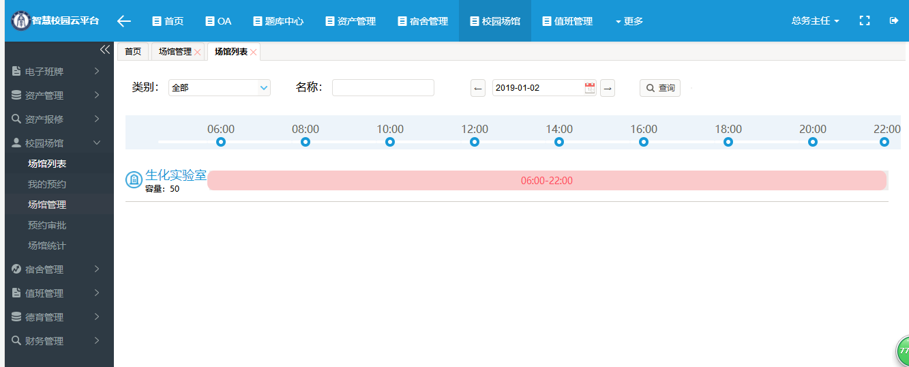
预约：场馆的预约方式分为自由时间预约及固定时间预约。
自由时间预约的场馆只需鼠标在想要预约的时间段上拖动就会出现一个预约按钮，点击预约按钮进入预约信息填写界面，填写信息后点击预约即可成功提交审批单
固定时间预约的场馆单击时间条预约按钮就会出现
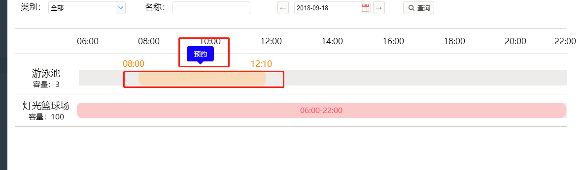

我的预约
进入我的预约页面，可以查看当前用户提交的审批单信息及当前审批状态 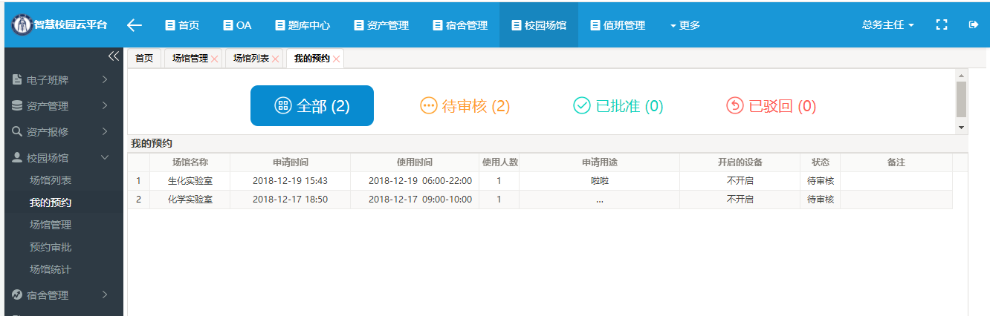

场馆管理
进入场馆管理页面，可以导入场馆信息及对场馆信息进行增删改查操作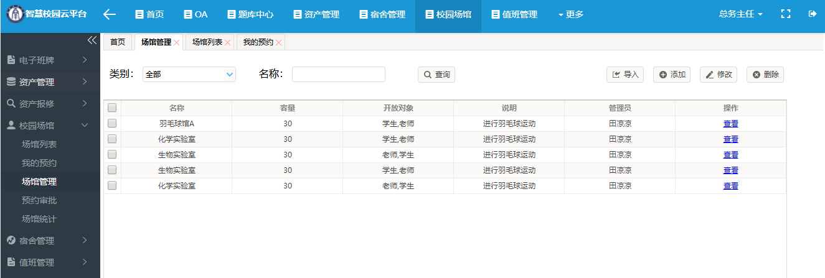
添加：点击添加按钮，填写完场馆信息后点击保存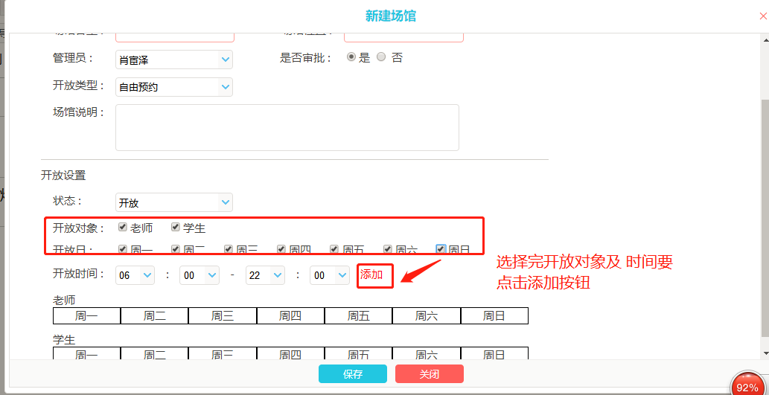
编辑：选择场馆点击编辑按钮，修改场馆信息后点击保存
删除：选择场馆后点击删除按钮
导入：导入场馆信息前，可以先下载模板文件，然后按照模板编辑资料，编辑好后，选择文件，点击“导入”。

预约审批
进入预约审批页面，可以看到所有的审批信息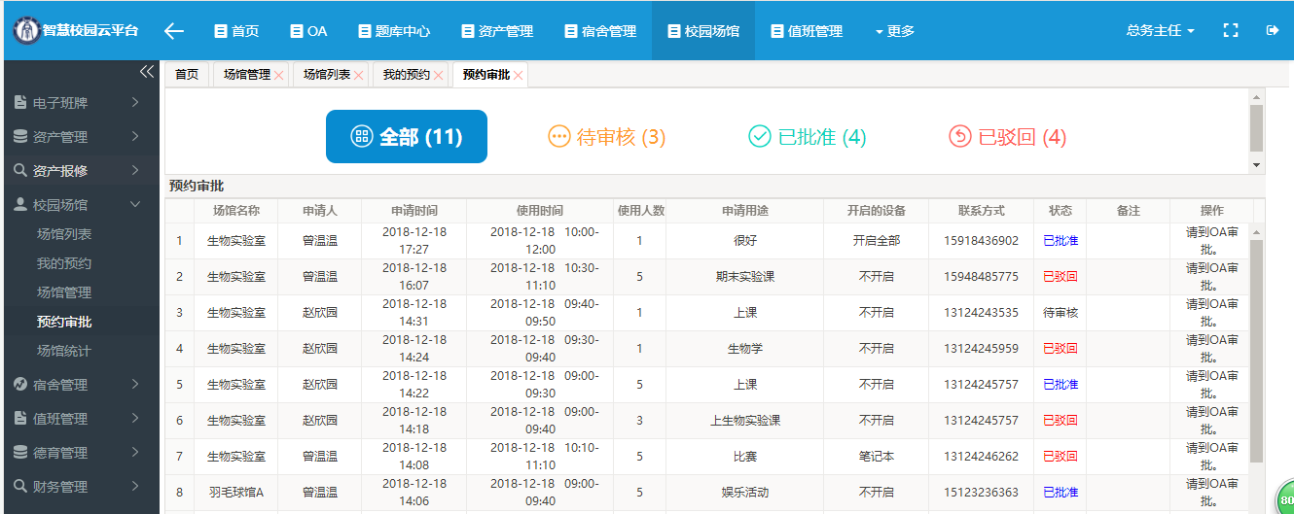

场馆统计
点击进入场馆统计页面，可以按类别或按场馆查询场馆的使用状况，还可以根据时间查询某段时间场馆的使用情况
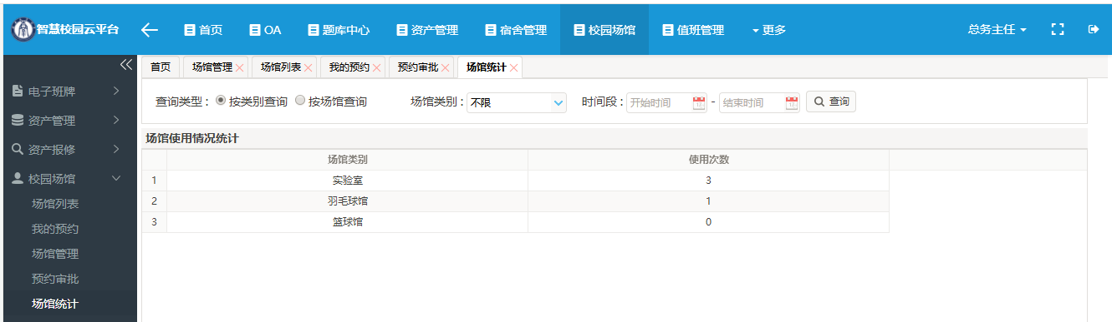

手机端
打开app首页，点击场馆进入场馆模块首页
点击【场馆预约】，页面显示历史预约列表，点击【预约】按钮，进入预约操作：
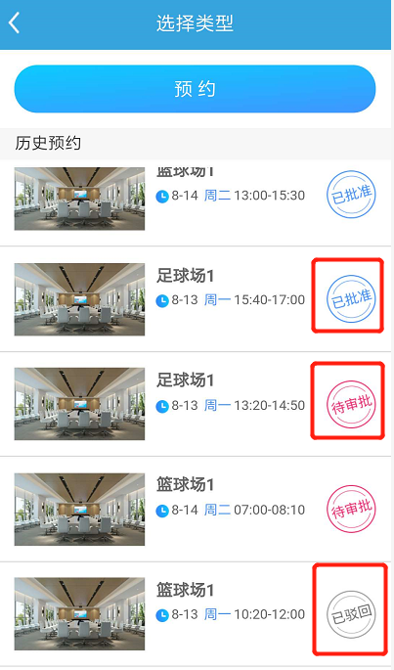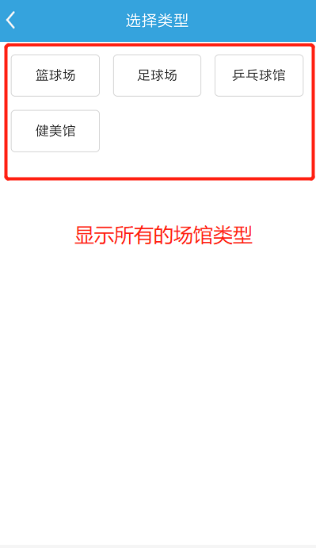
预约设置
- 自由预约:预约时可以自由拖动
- 固定时间:只能使用场馆设定的时间
- 单人预约:一个人预约后,其他人不能再预约该时间段
- 多人预约:可以同时多个人来预约,直到预约人数达到场馆容量为止
- 预约
点击场馆进入预约页面，页面显示场馆的开放时间段和已被预约的时间段，点击【选择时间段】按钮，进入时间段设置页，时间段选择后，点击【确认】按钮：
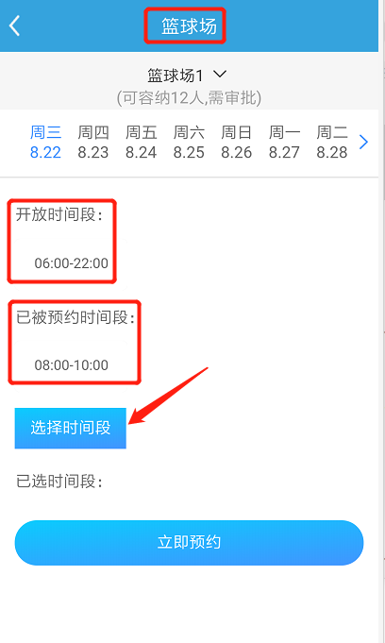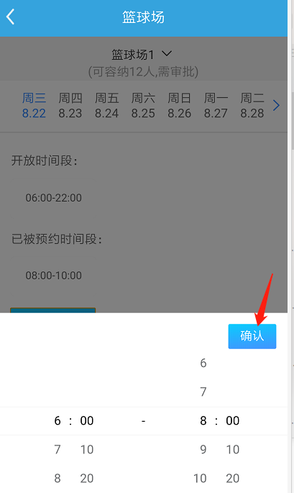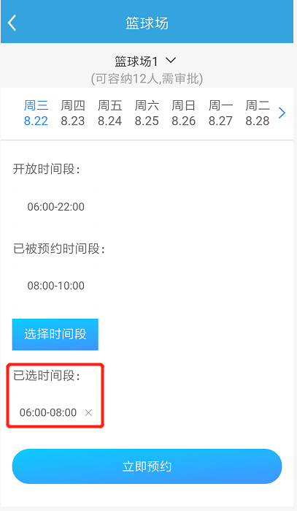
确认时间段之后，页面显示已选时间段，点击【立即预约】按钮，进入预约信息编辑页：
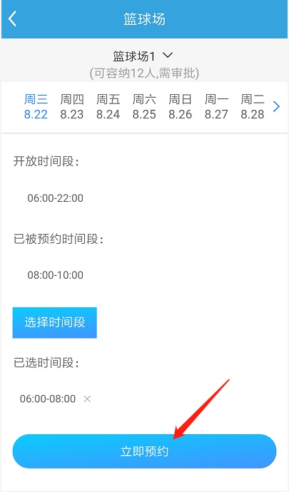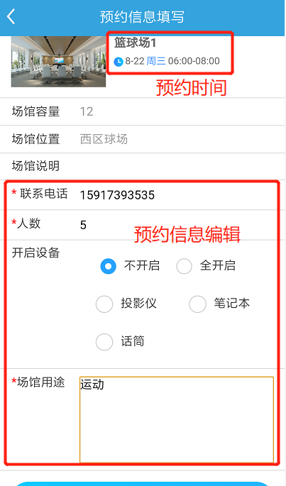
预约信息编辑完成后，点击【立即预约】按钮，系统弹出提示窗口，点击【确定】按钮，完成预约操作：
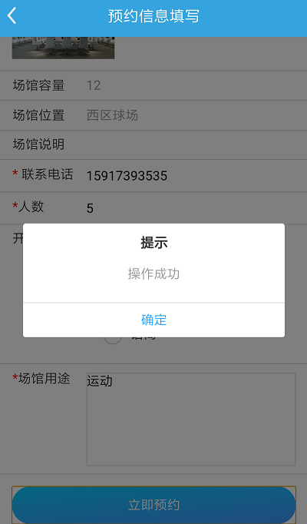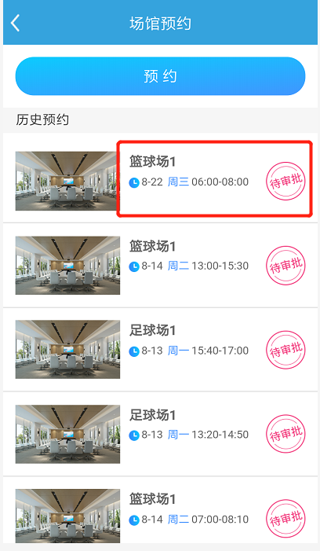

宿舍管理

宿舍导航

宿舍
可以对宿舍及宿舍信息进行管理，如新增、修改、删除等操作。
选择某栋宿舍，可以在右侧列表中查看各个楼层的宿舍入住情况，通过显示不同颜色区分。
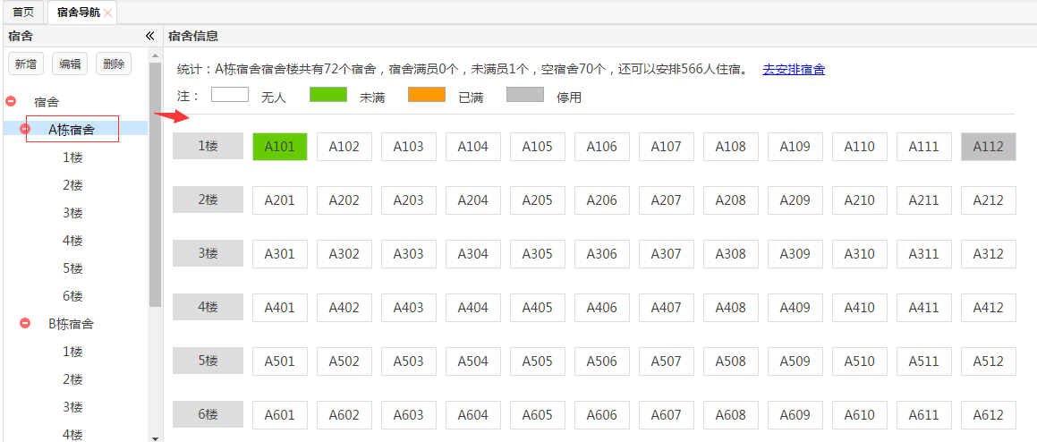
新增宿舍栋/楼层：选择“宿舍”，可以增加楼栋；选择某栋宿舍，可以增加楼层，如“A栋宿舍”，可以增加1楼、2楼、3楼等。
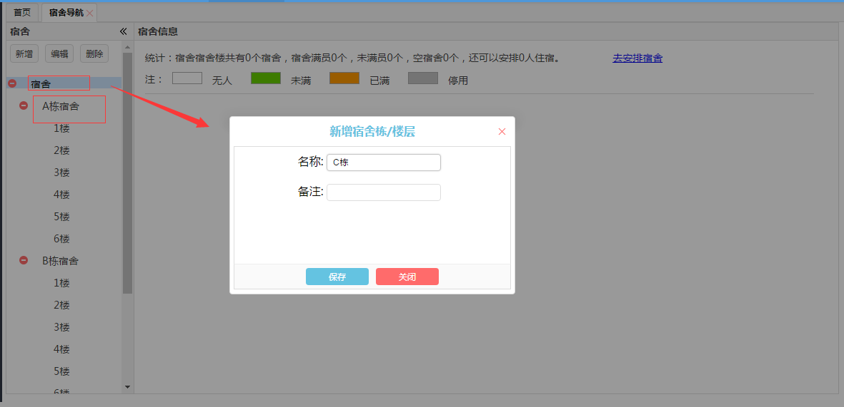
编辑宿舍：选择宿舍栋/楼层，点击“编辑”，可以编辑名称和备注信息。
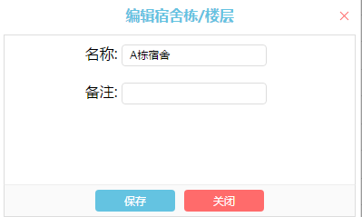
删除宿舍：选择宿舍栋/楼层，点击“删除”，可以删除宿舍。
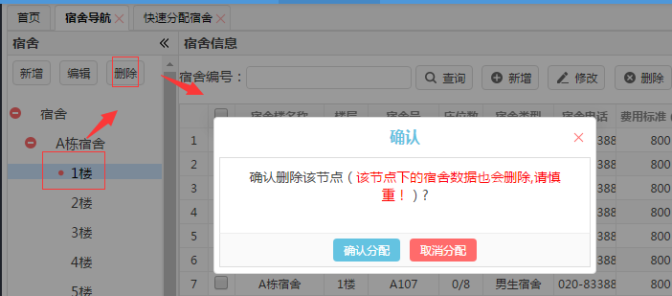

宿舍信息
选择宿舍楼层，可以查看该楼层各个宿舍的详细信息。
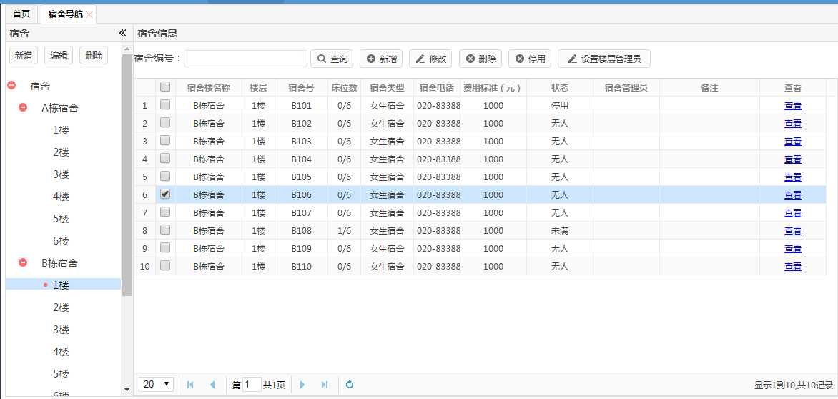
新增：点击宿舍信息下的“新增”，在弹出框中输入宿舍编号、床位数、宿舍类型、费用、电话等，点击“保存”。
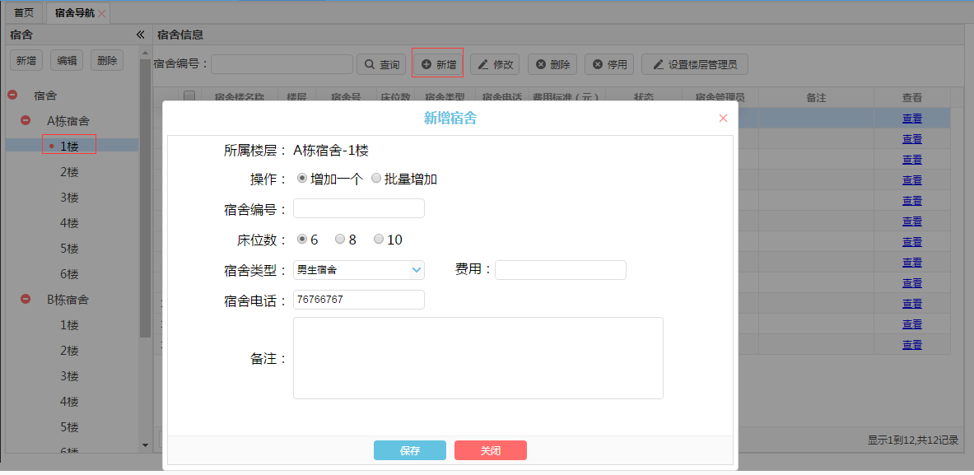
选择宿舍，点击“修改”，可以修改宿舍信息。当宿舍停用后，想恢复使用，修改“宿舍状态”即可。
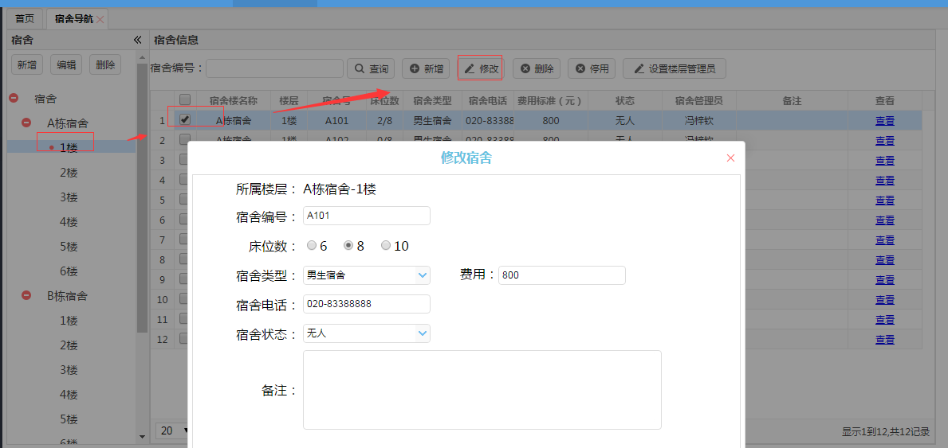
选择宿舍，点击“删除”，可以删除宿舍信息。
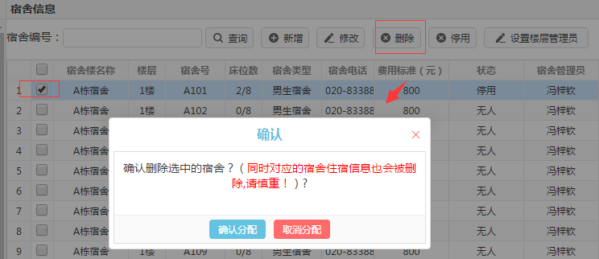
选择宿舍，点击“停用”，可以将宿舍停用。
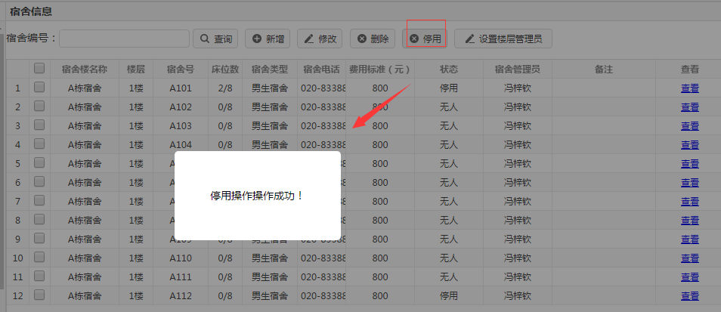
选择宿舍，点击“设置楼层管理员”，可以选择楼层的管理员。
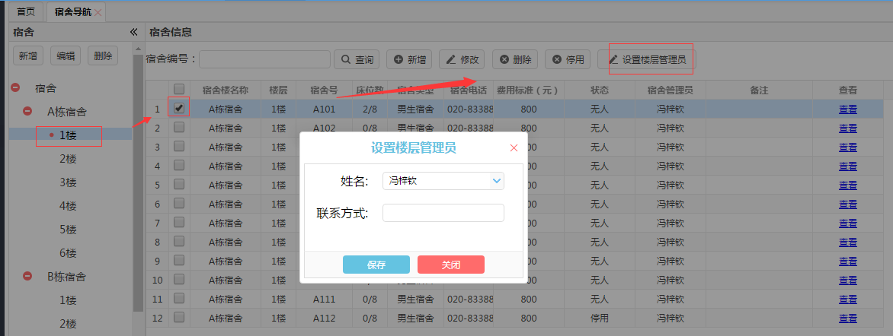
点击宿舍列表中的“查看”，可以查看宿舍的详细入住情况，如入住人数、成员、费用等。
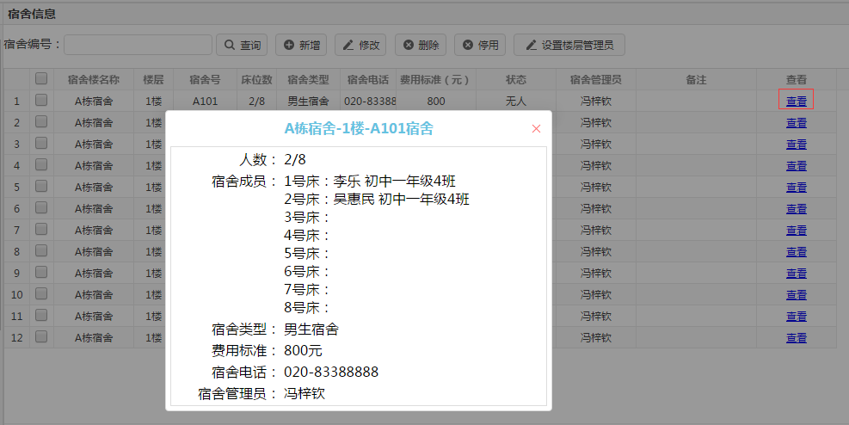

宿舍安排
进入宿舍安排页面，显示宿舍安排情况。可以按楼层和入住情况查询。可以进行新增、退宿、调换、导入和导出操作。
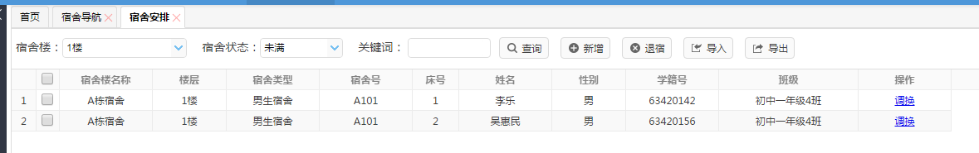
新增宿舍：点击“新增”，先输入学籍号，系统会显示学生信息及是否已安排宿舍。可以选择宿舍、床号、是否舍长，给学生安排宿舍。
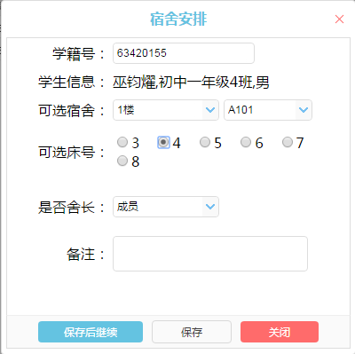
退宿：选择学生，点击“退宿”，可以给学生退掉宿舍。
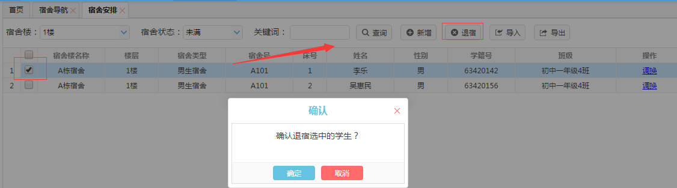
调换：选择学生，点击“调换”，在弹出框中重新选择宿舍和床位，可以给学生调换宿舍和床位。
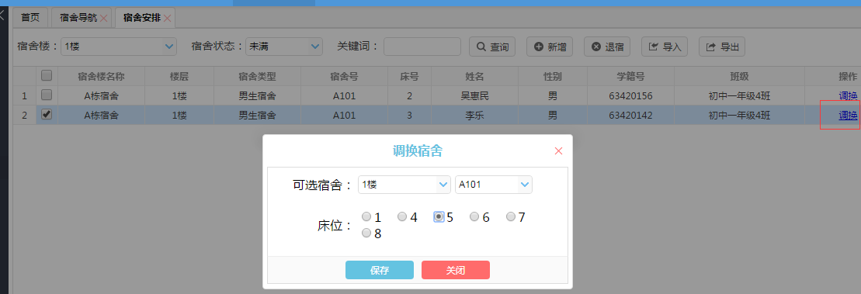
导入宿舍安排：点击“导入”，下载模板文件，按照模板编辑好数据后，选择文件，点击“导入”。
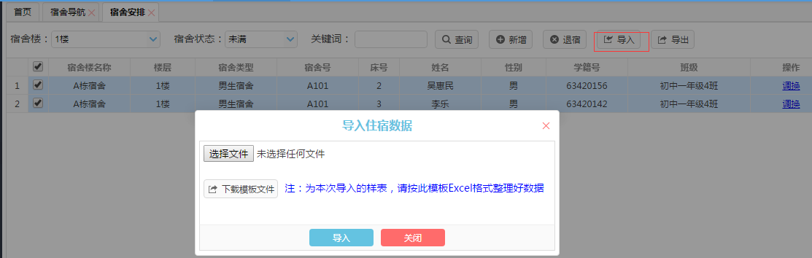
导出：点击“导出”，可以将学生宿舍安排情况导入到本地电脑。

宿舍申请管理
可以对提出的安排宿舍申请进行审核。
可以按申请状态、年级、班级、学籍号查询申请，然后选择未审核的申请，点击“设置通过”或“设置不通过”。
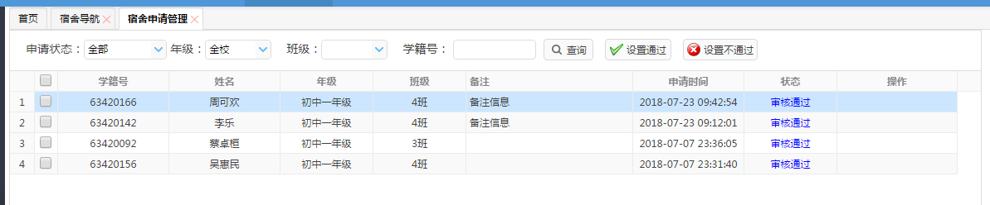

快速分配宿舍
可以根据未安排宿舍情况，选择未安排宿舍的学生，然后选定一个宿舍，随意安排床位，实现快速分配宿舍。
先查询未安排宿舍的学生，然后查询未安排满的宿舍，选择学生和宿舍，点击“分配预览”，确认好后，点击“确认分配”。
推送学生分配信息：勾选后，分配的宿舍信息会推送给申请宿舍的学生。
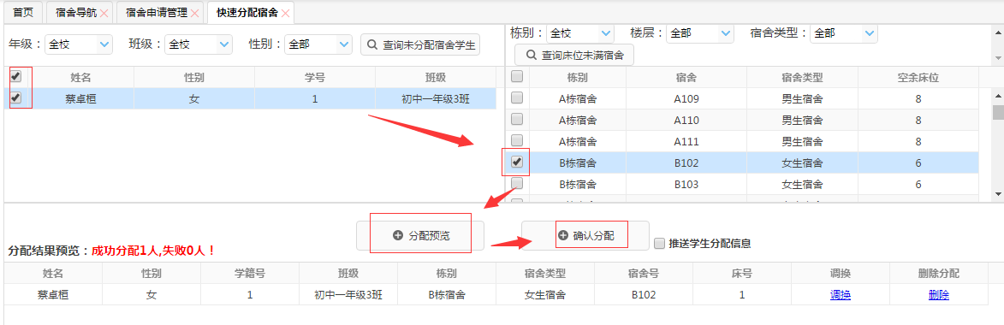
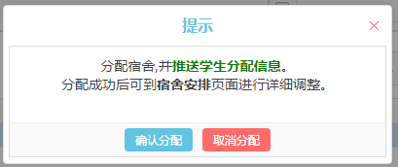
若需要对安排的宿舍和床位进行调整，可以点击“调换”，重新选择宿舍和床位。
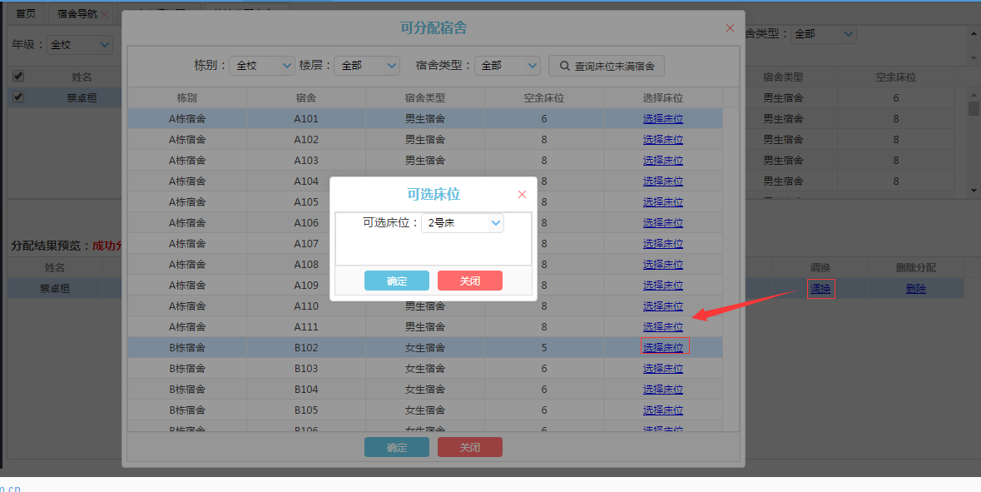
点击“删除”，可删除安排的宿舍和床位。
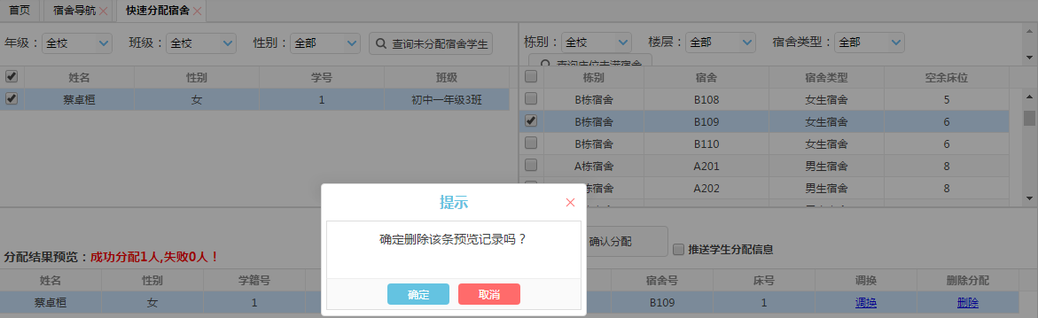

值班管理
进入值班管理页面，可以查看教师的值班信息并且进行增删改查操作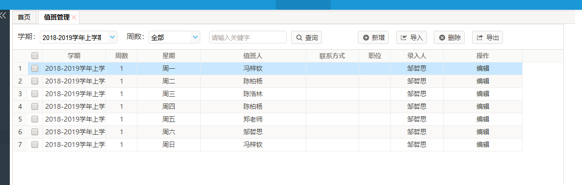
新增：点击新增按钮，选择每天的值班人和周数后点击确实能够按钮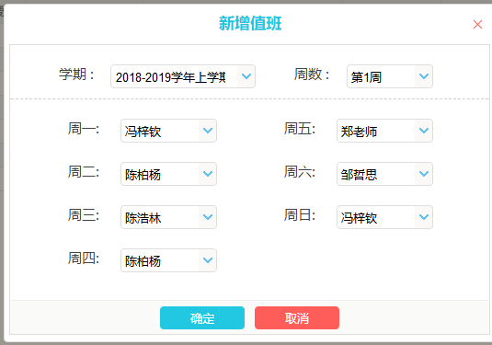
导入：导入值班信息前，可以先下载模板文件，然后按照模板编辑资料，编辑好后，选择文件，点击“导入”
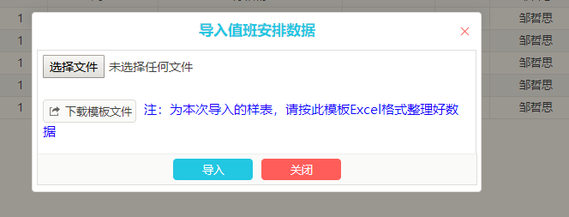
删除：选定值班信息，点击删除按钮
导出：可以将值班信息导出到本地电脑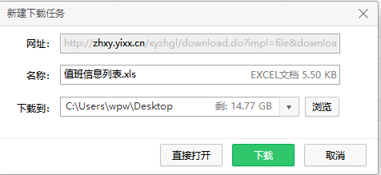

德育管理

PC端

班级德育
可以按学期、月、周、日查看各个班级的德育评分情况。点击“查看”，可以查看奖惩评分。点击“导出”，可以将评分导出。
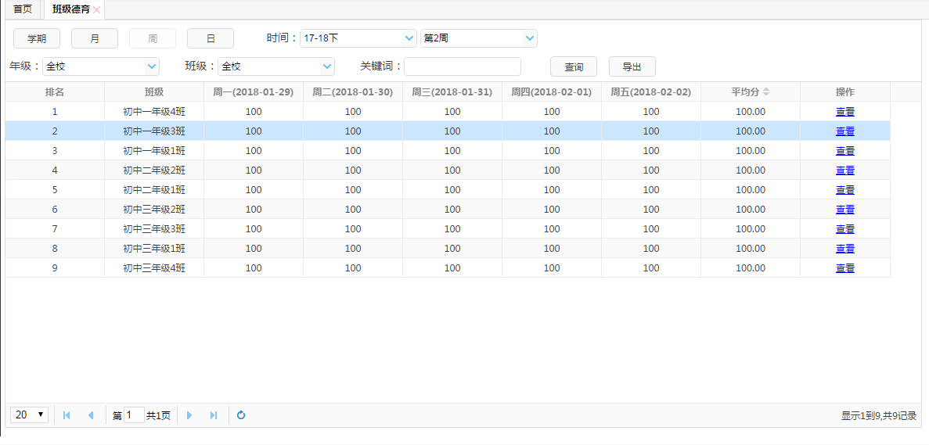
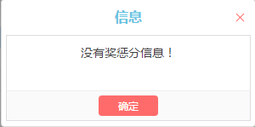

宿舍德育
可以按学期、月、周查看各个宿舍的德育评分情况。点击“查看”，可以查看奖惩评分。点击“导出”，可以将评分导出。
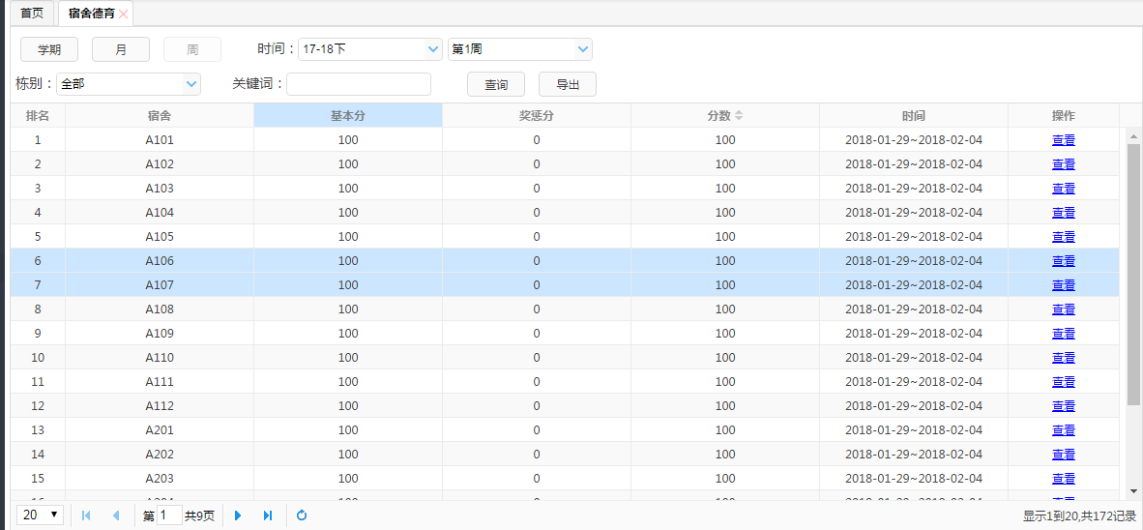

学生德育
可以按学期、月、周、日查看每个学生的德育评分情况。点击“查看”，可以查看奖惩评分。点击“导出”，可以将评分导出。
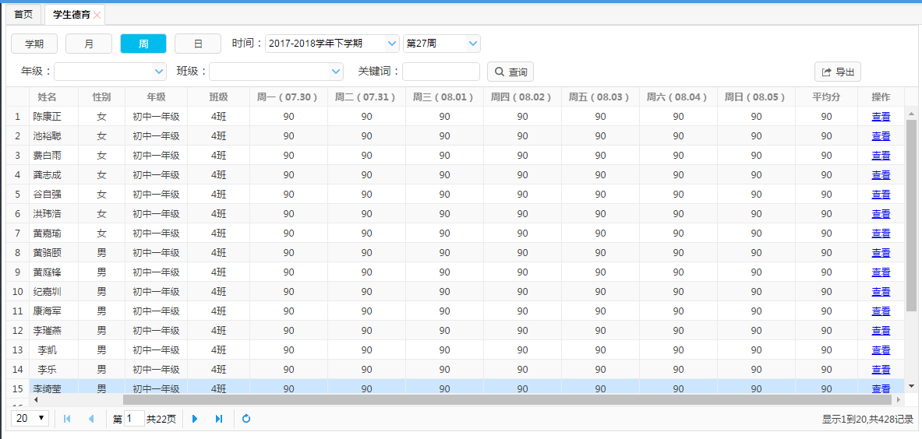

德育指标维护
可以对德育指标进行管理，包括新增、查询、修改和删除操作。
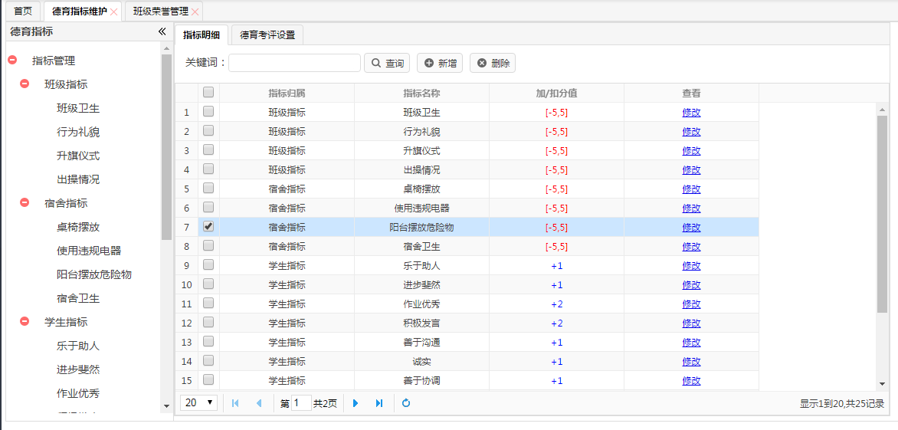
新增：可以增加新的指标，输入指标名称、上级指标、评分方式、评分数值，点击“保存”。分值为正数时，表示加分；为负数时，表示扣分。
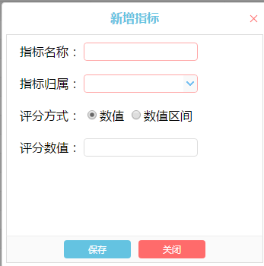
选择指标，点击“修改”，可以修改指标信息。点击“删除”，可以将指标删除。
德育考评设置：可以设置班级、宿舍和学生考评指标的基础分。可以将各个指标分等级转换。
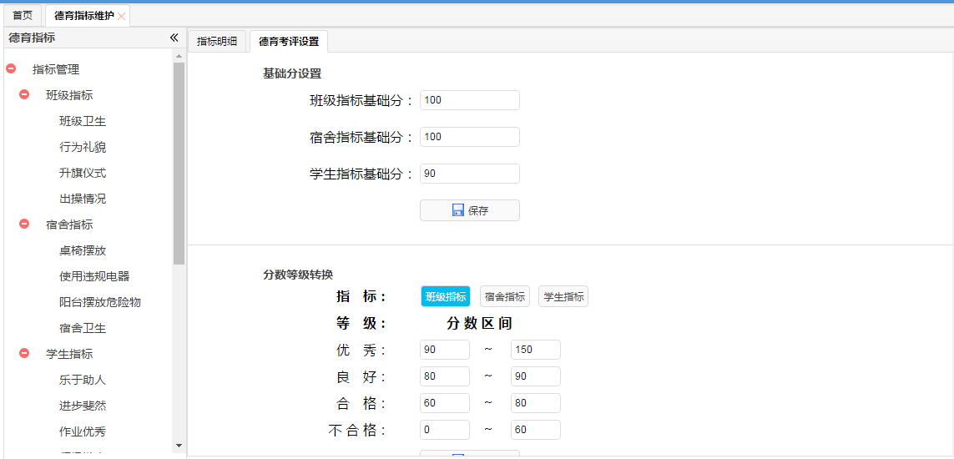

班级荣誉管理
可以定义班级荣誉信息。可以查询和导出班级获奖记录。
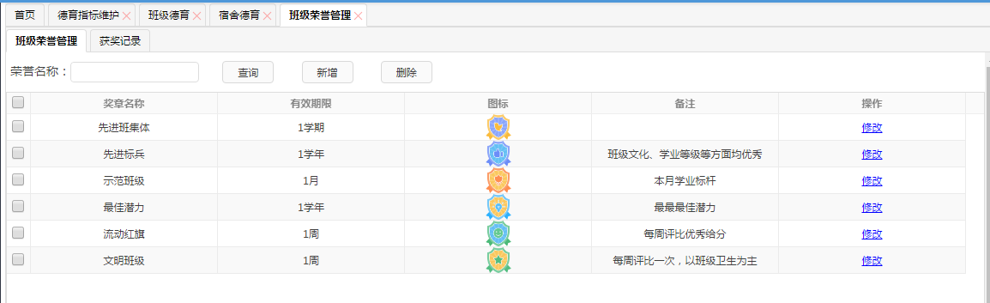
新增：在班级荣誉管理页面点击“新增”，在弹出框中输入荣誉名称、有效期限、备注信息，选择图标，点击“保存”。
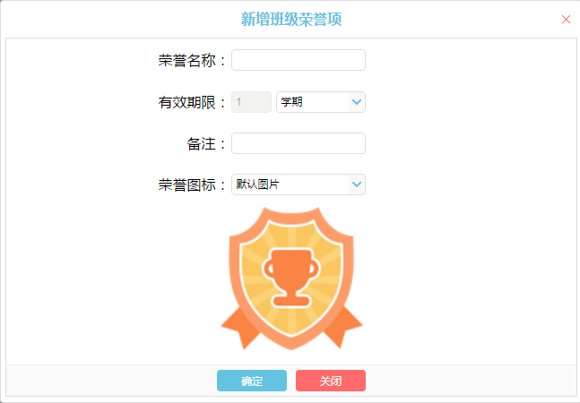
选择荣誉，点击“修改”，可以修改荣誉信息。点击“删除”，可以删除荣誉信息。
获奖记录：可以按学年、学期、年级、班级查询班级获奖记录。可以通过“导出”功能来导出获奖记录。
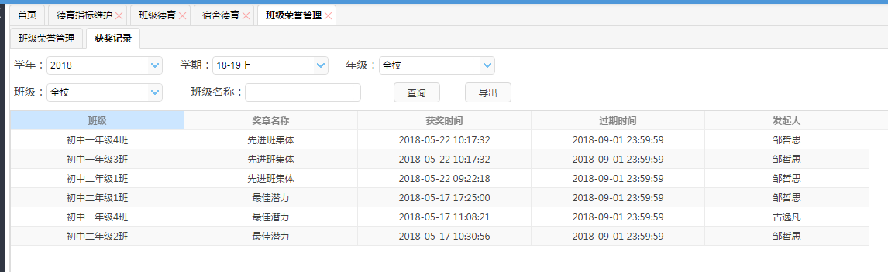

手机端

教导主任/校长
可以查看数字德育空间，查看德育统计，进行宿舍评比、班级评比和表彰评价。
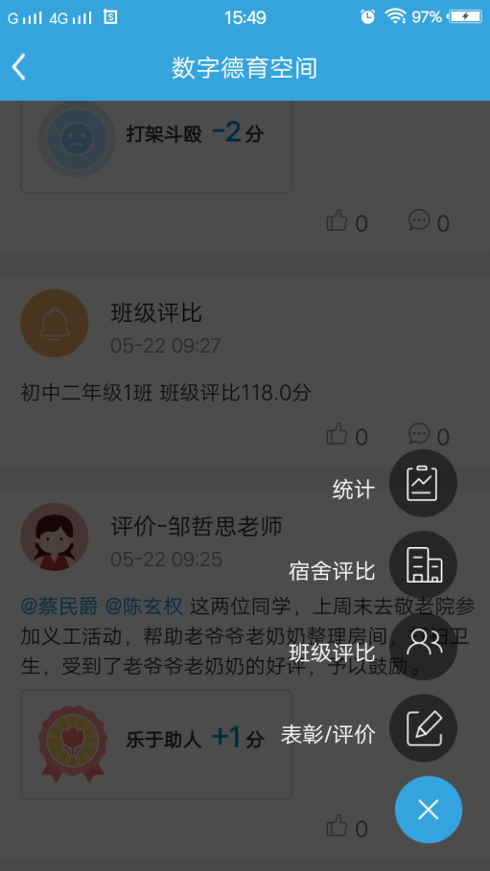

数字德育空间
数字德育空间展示班级评比得分情况、宿舍评比得分情况、班级荣誉表彰情况、学生评价情况等。
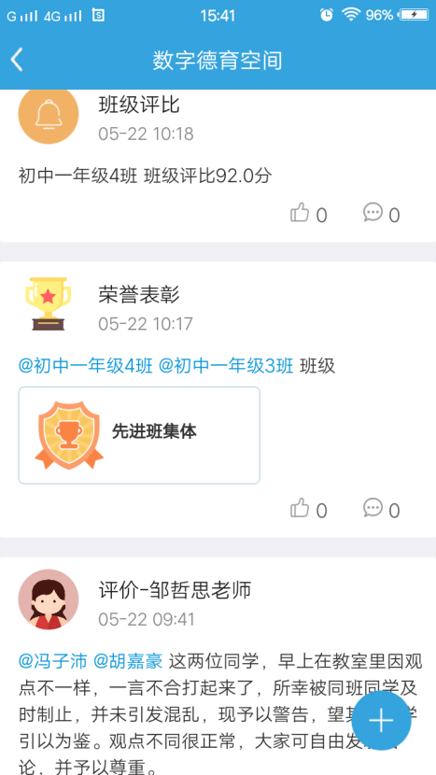

统计
点击“统计”，可以分别查看班级、宿舍和学生的评比分数和排名情况。
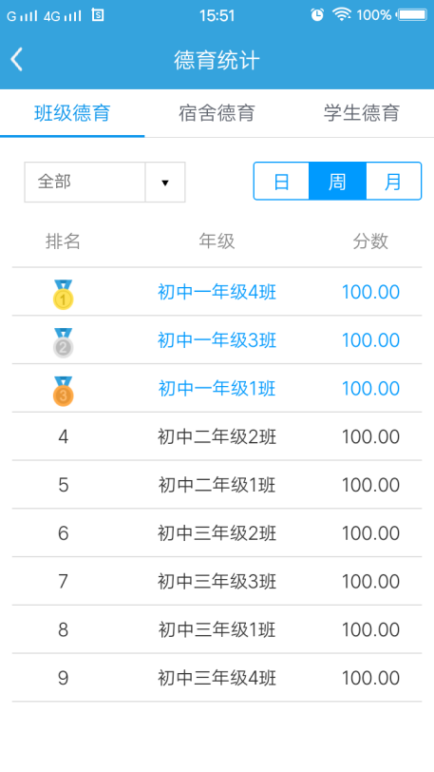

宿舍评比
点击进入“宿舍评比”，进入评比页面，可以看到各个评比项。分别点击进行评比，选择“奖励”或“罚扣”，输入分数和备注信息，点击“提交”。若点击“全部默认”，然后提交，则默认满分。
评比完后，可以在“已评”列表中查看到已经评比完的得分情况。
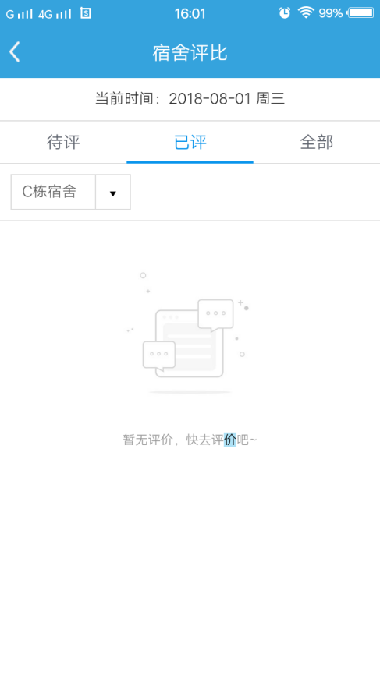
- 班级评比
选择班级，进入评比页面，可以看到各个评比项。分别点击进行评比，选择“奖励”或“罚扣”，输入分数和备注信息，点击“提交”。若点击“全部默认”，然后提交，则默认满分。
评比完后，可以在“已评”列表中查看到已经评比完的得分情况。
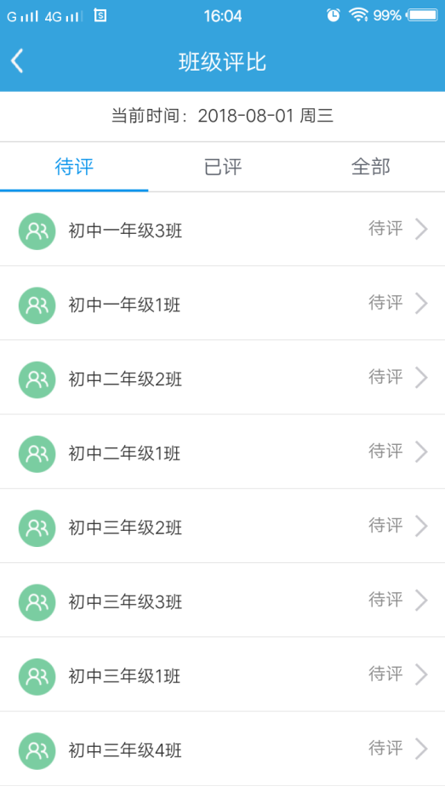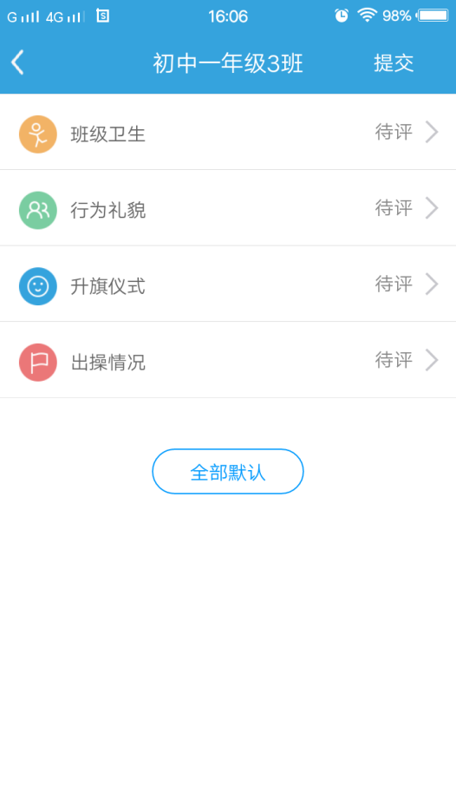
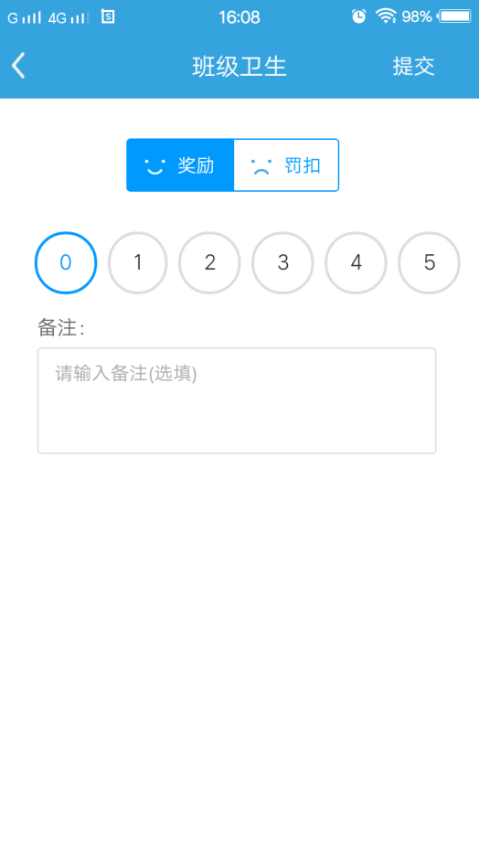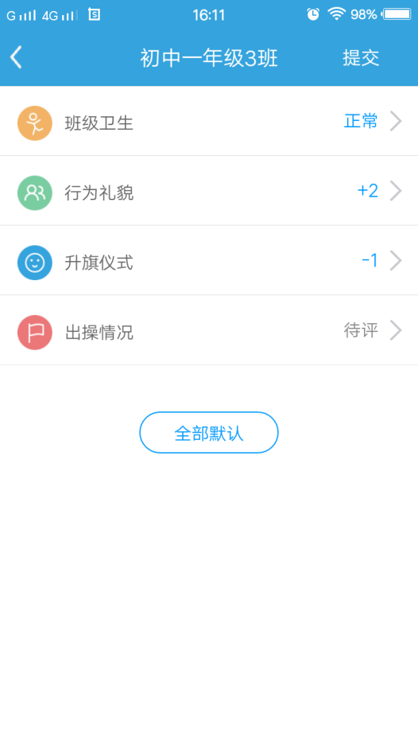

表彰/评价
对班级进行表彰：输入表彰内容，选择班级，选择荣誉勋章，点击“提交”。
对学生进行评价：输入评价内容，选择学生，选择“值得鼓励的”或者“需要修正的”项，点击“提交”。
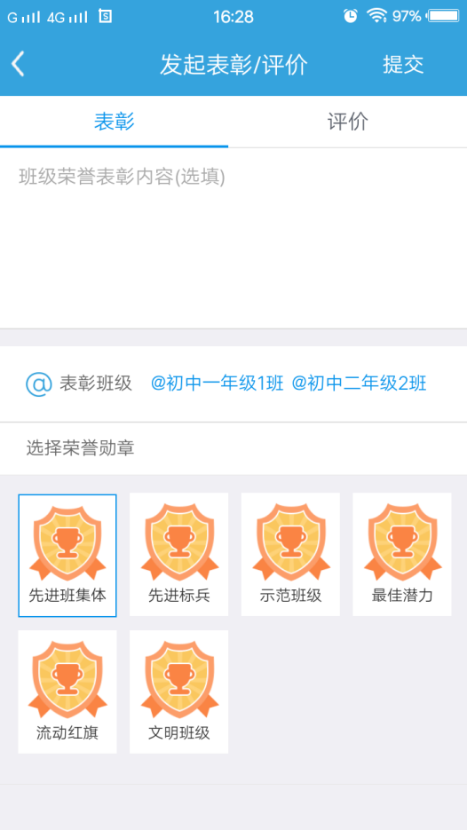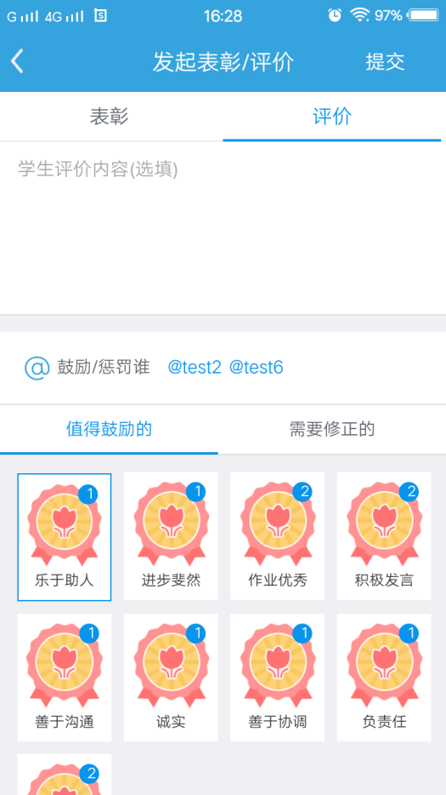

班主任/科任老师

数字德育空间
可以查看本班级最近一次的评比分数、校排名和年级排名。可以查看本班所有的评比分数、荣誉表彰、学生评价情况。
点击“评价”按钮，进入评价页面，可对学生进行评价。输入评价内容，选择学生，选择“值得鼓励的”或者“需要修正的”项，点击“提交”。
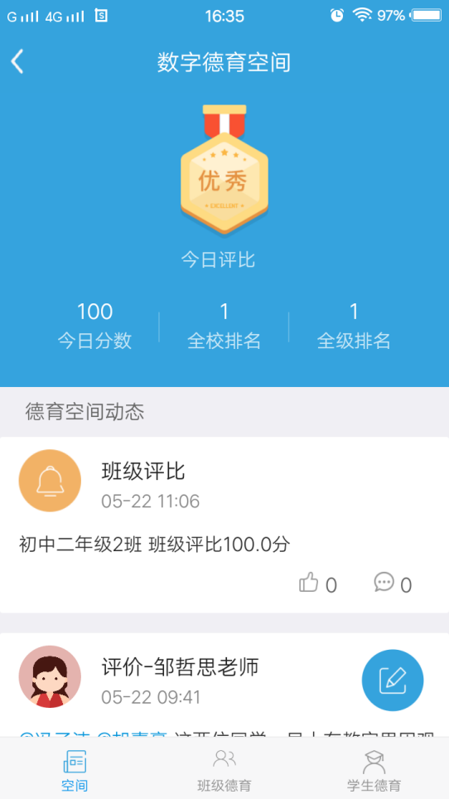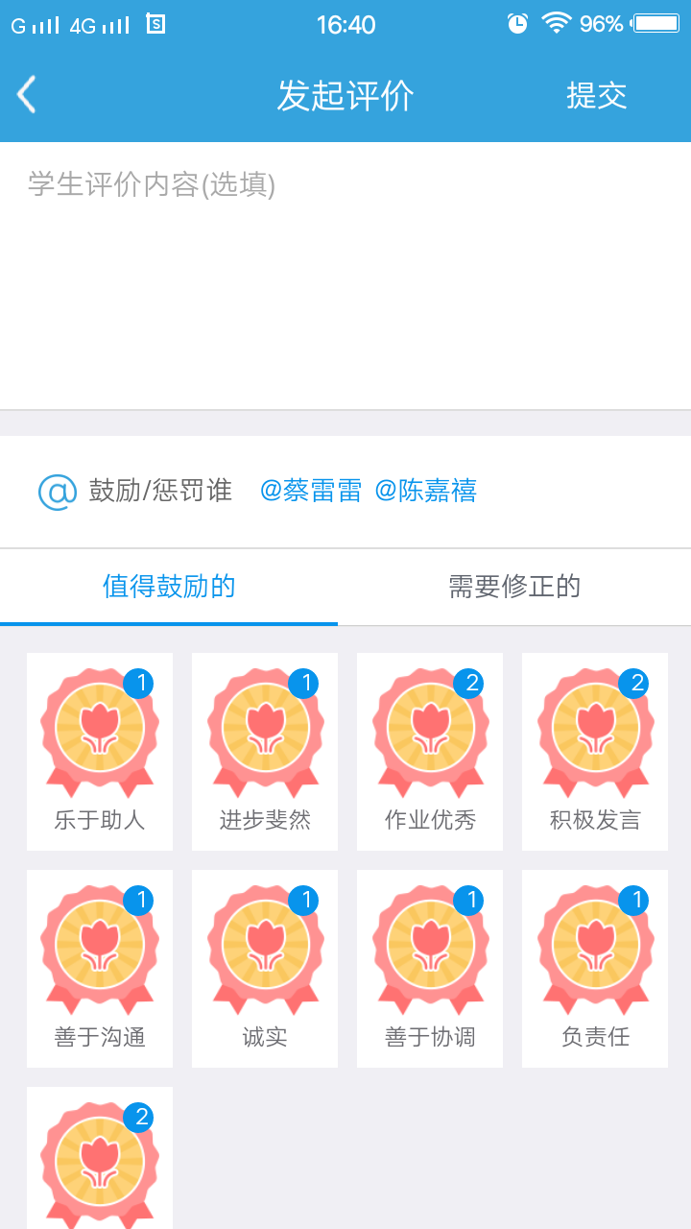

班级德育
可以按日、周和月查看班级的德育分数和排名情况。
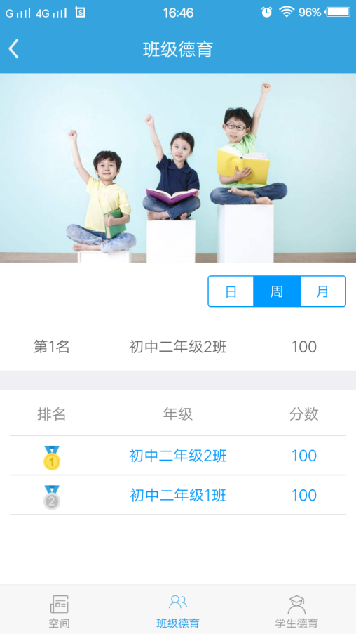

学生德育
可以按日、周和月查看学生的德育分数和排名情况。
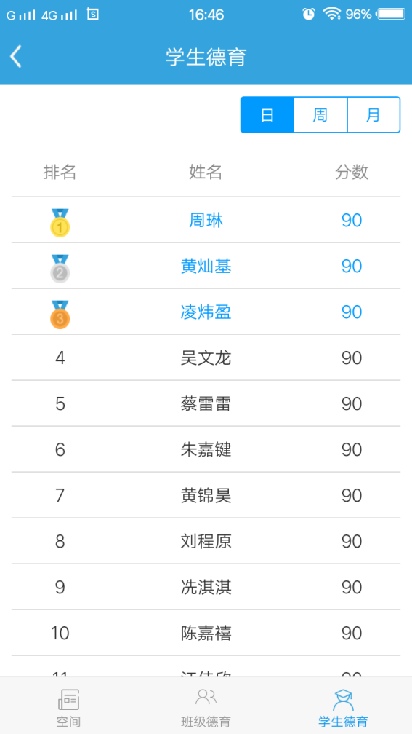

财务管理

工资管理
进入工资管理页面，可以查看教师的工资信息并进行增删改查操作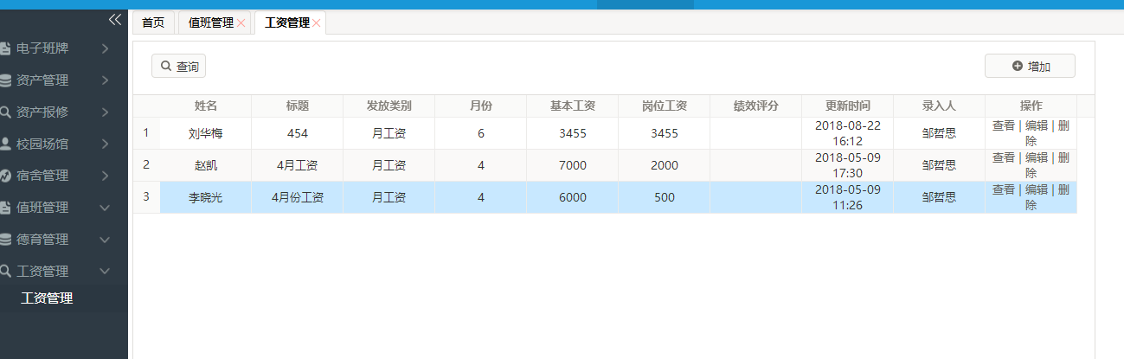
新增：点击新增按钮，填写完工资信息后点击保存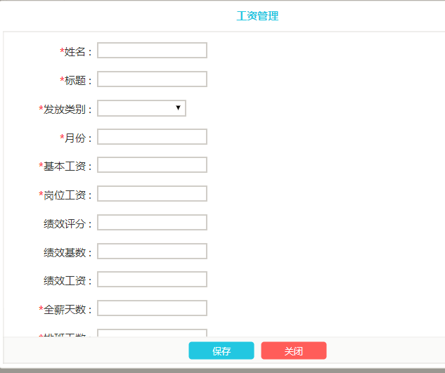
编辑：选择教师工资信息，点击编辑按钮，修改信息后点击保存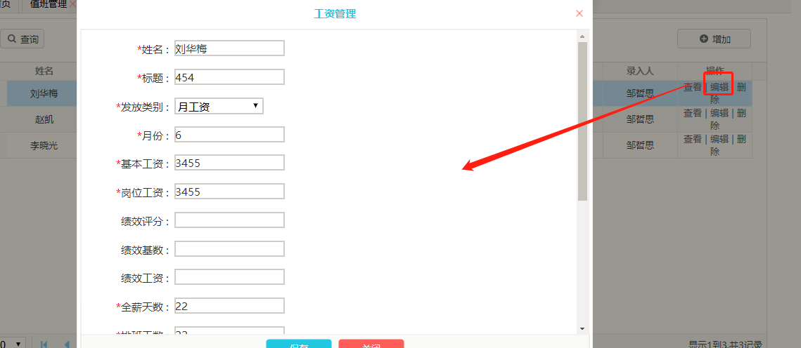
删除：选择教师信息，点击删除按钮

缴费管理
进入缴费管理页面，可以添加删除导入学生的缴费信息
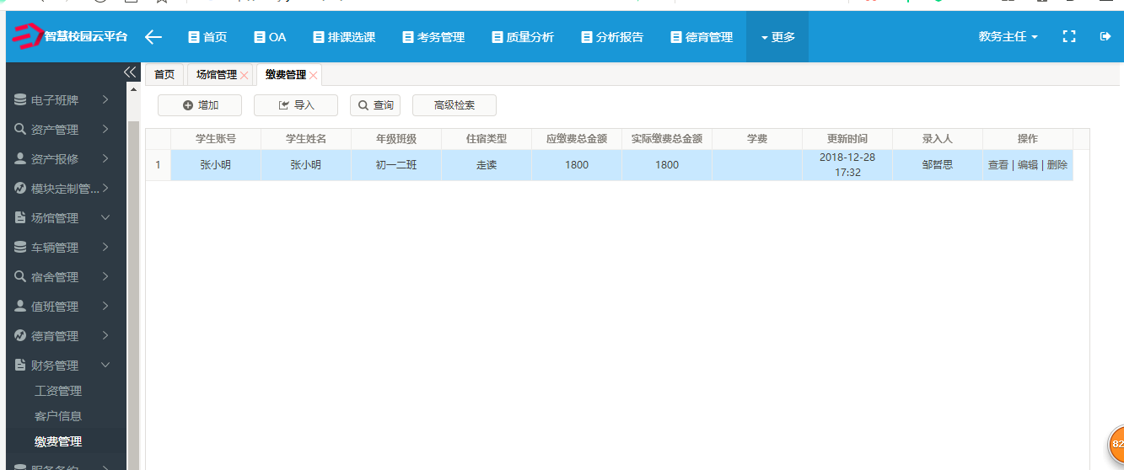

排课选课

基础信息

教室管理
进入教室管理页面，可以对教室信息进行增删改查的操作
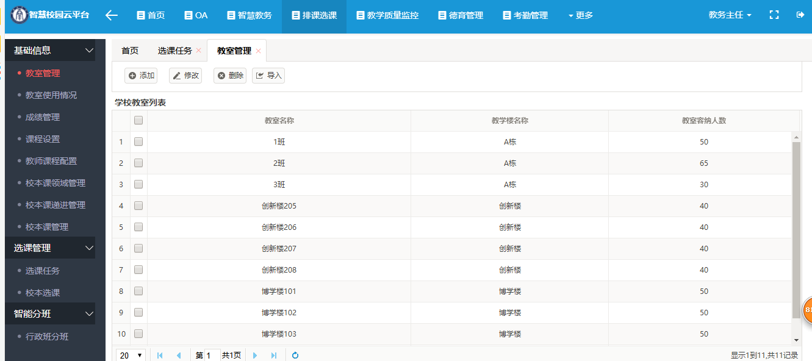

教室使用情况
点击进入教室使用情况页面，可以看到教室的使用情况，点击详情按钮可以看到使用这个教室的教师及学生
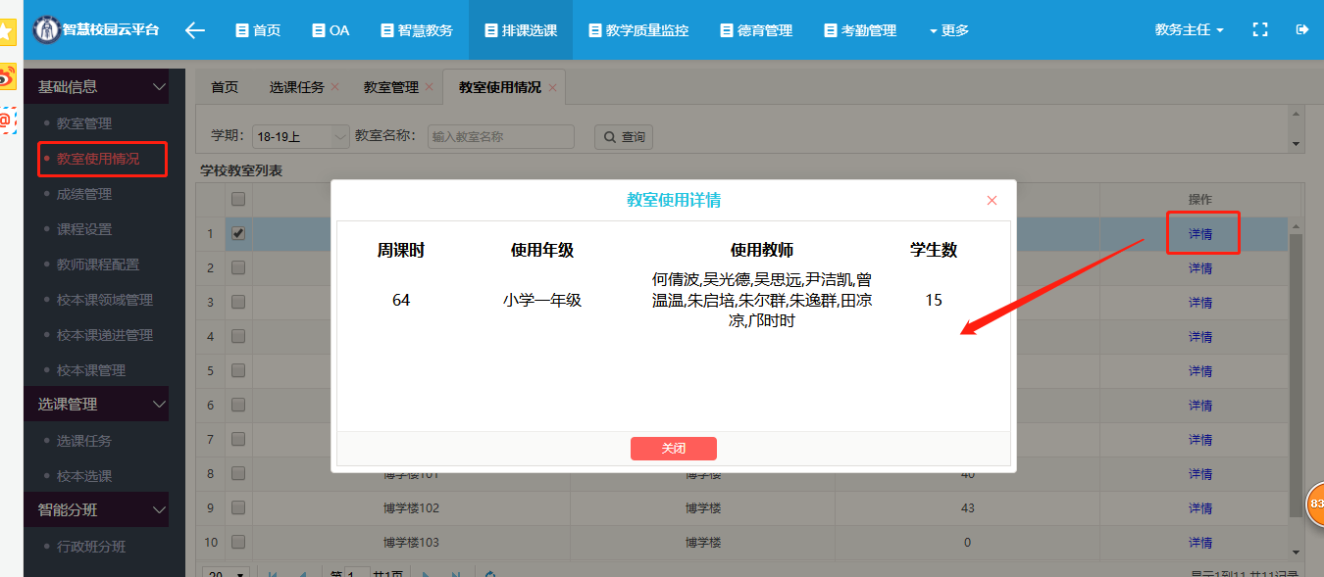

成绩管理
进入成绩管理页面，可以对每次的排课成绩进行增删改查的操作
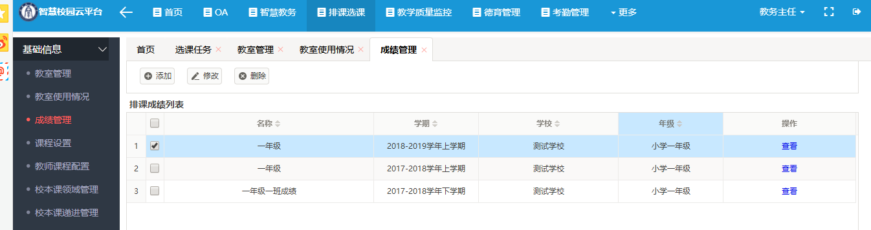
点击查看按钮可以查看成绩
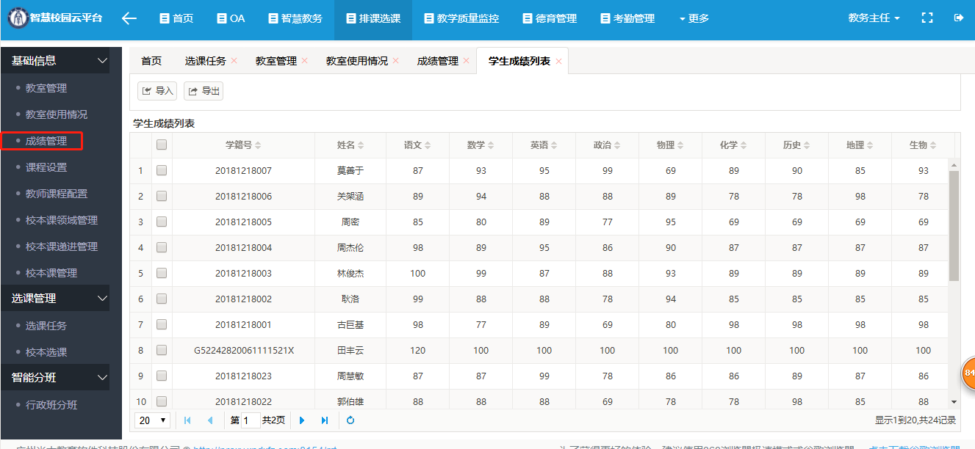
点击上方的导入按钮可以以覆盖或新增的方式导入成绩。（注意：选择覆盖的话，之前的成绩信息会被删除）
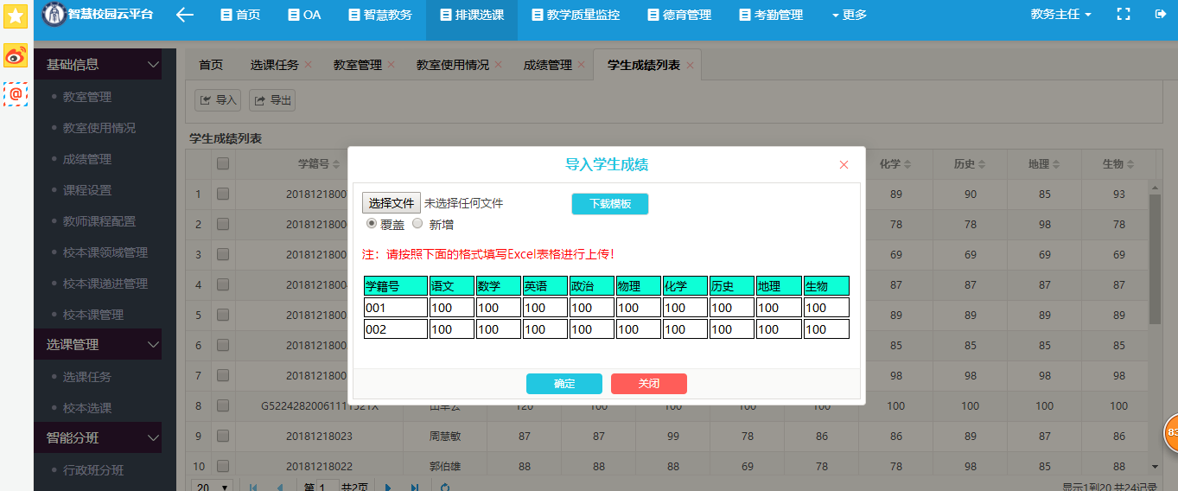

课程设置
进入课程设置页面，可以对各年级的课程进行增删改查的操作（注意：这里的课程在排课时会用到），如果教师课程配置模块中添加了一名教初一年级语文的老师，那么在初一年级的课程配置中任教语文科目的老师数目会添加一名。
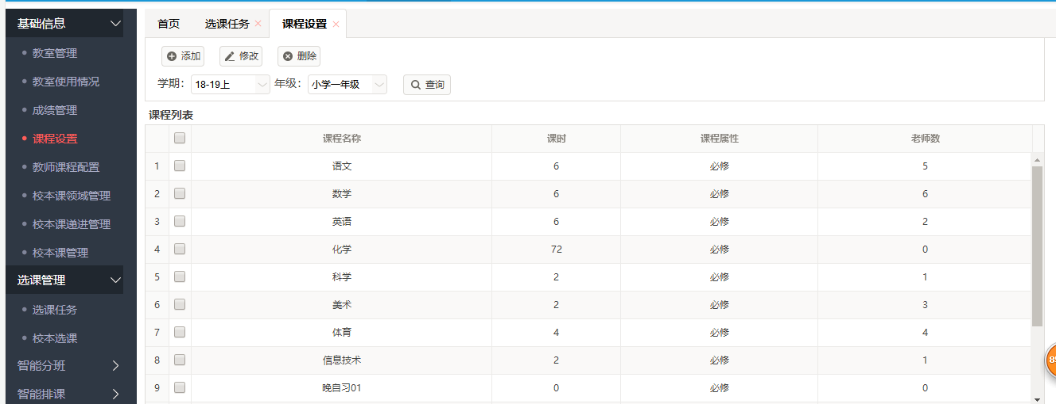

教师课程配置
进入教师课程配置页面，可以对教师的任教信息进行增删改查操作，还可以导入教师的任教信息
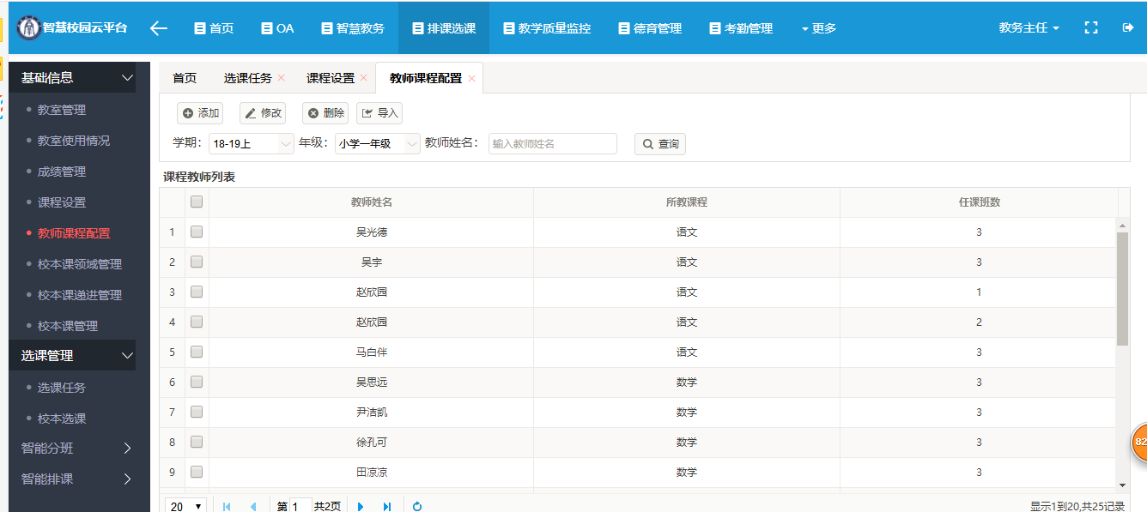

校本课领域管理
【校本课领域管理】是校本课课程分类的管理列表。进入【校本课领域管理】，点击【添加】按钮，在弹窗中输入校本课领域名称，完成后点击【保存】，选中领域名称 可对名称进行修改或删除。查询某一领域时，用户可直接输入领域名称，点击【查询】查看详情：
如图：输入“兴趣学”并为校本课领域编辑备注信息，完成编辑并保存后，校本课列表就会增加一个“兴趣学”分类。增加校本课领域名称的作用是在学生选课页面中增一个课程定位功能，方便学生进行课程选择。
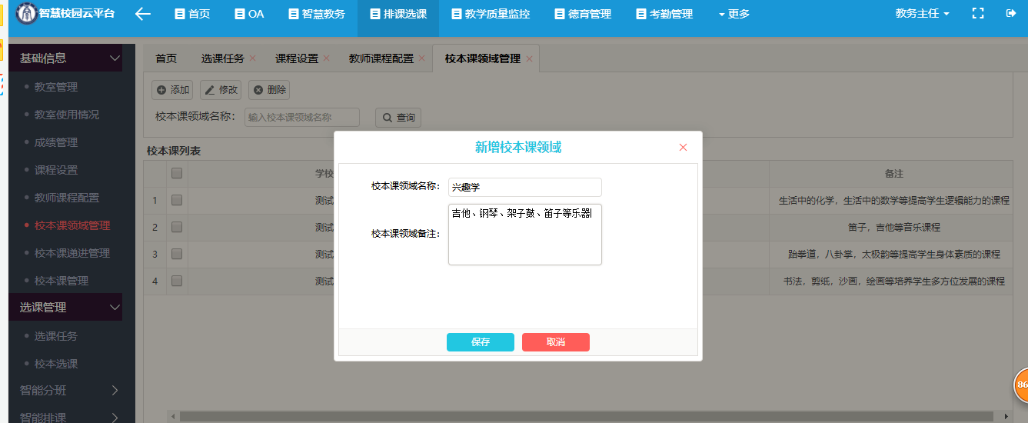

校本课递进管理
【校本课递进管理】列表设置每个领域的可选课程数以及递进关系，设置完成后，点击【保存】即可：
递进数字越低，级别越低，只有低级别课程完成选修后才能选择更高一个级别的课程进行选修。例如：校本课中有递进为“美术学”的课程，素描的递进级别为1，水墨画的递进级别为2，那学生选择课程时，如果之前的课程中没有选择过该领域递进级别为1的课程，也就是素描，那学生就不能选择该领域递进级别为2的课程，也就是水墨画。选择递进列表上内容，可对递进进行修改或删除，当递进信息过多时，可直接输入递进名称，点击【查询】查看详情：
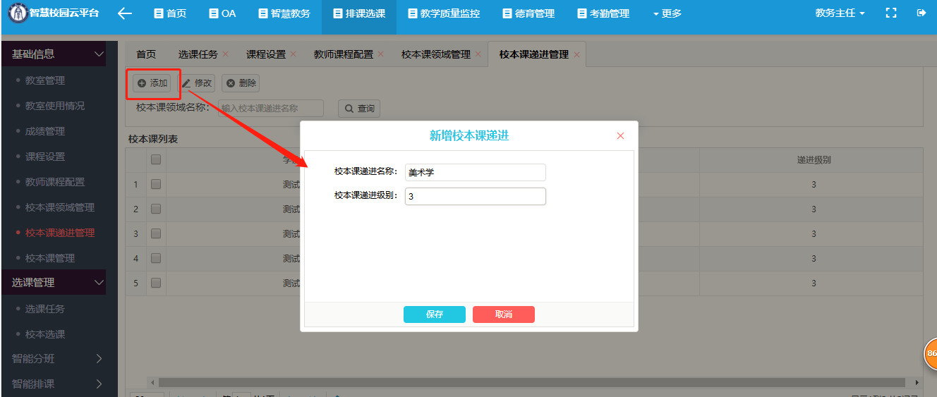
假设学生在选课的时候，没有选择素描就选择水墨画，系统则会给出提示：
如下图所示：
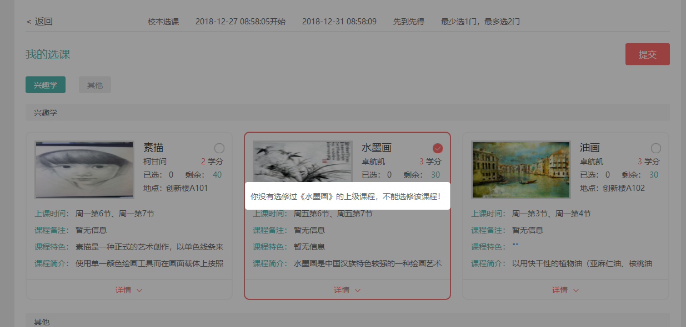

选课管理

选课任务
进入选课任务界面，点击新增按钮，填写完任务信息后点击确定按钮。
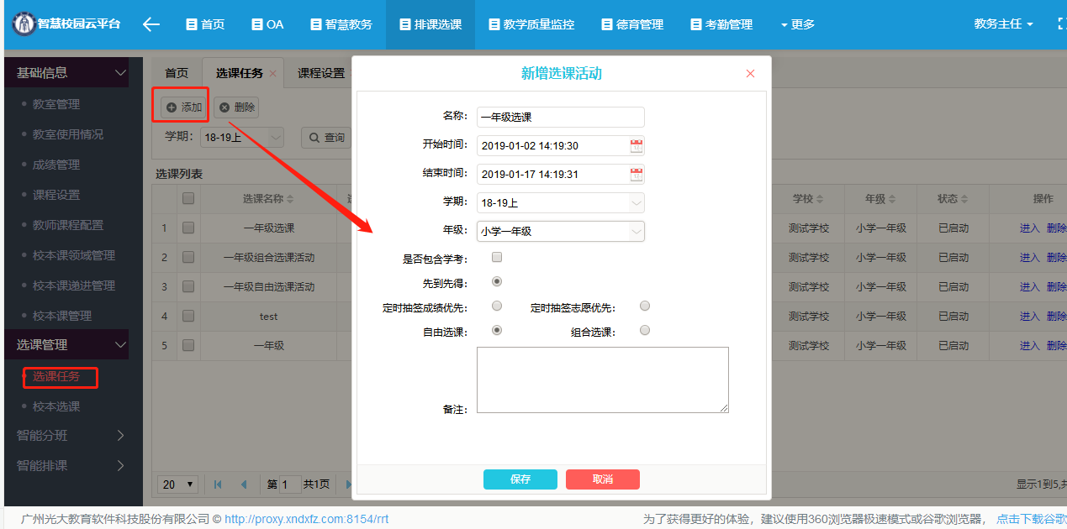
点击进入按钮进入自由选课步骤页面，选课步骤分为基本信息、选课课程、互斥设置、连选设置、禁选组合、限选人数、启动选课、统计调整、发布选课九个步骤。
- 基本信息：进入基本信息页面，灰色背景的学期、年级字段是不可以进行更改的
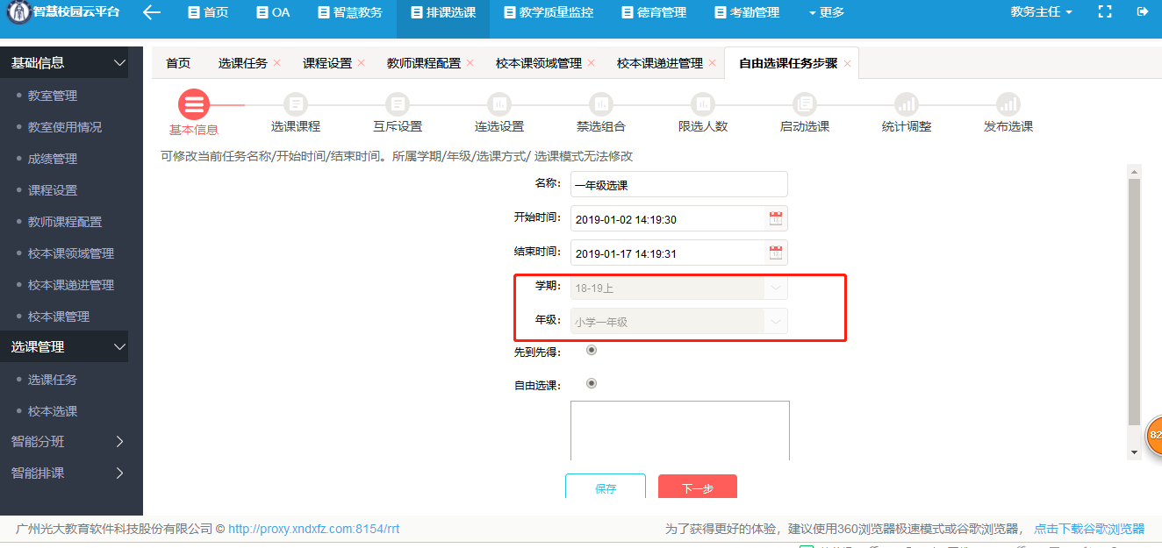
- 选课课程：进入选课 课程页面，在这里可以对选课的课程进行添加、删除操作，还可以设置最少最大的选课数。
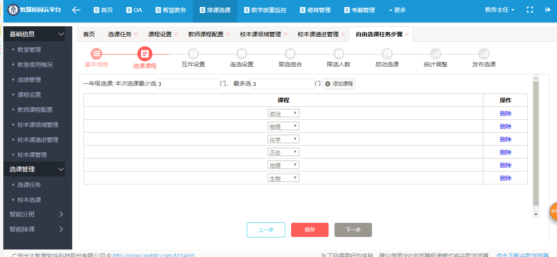
- 互斥设置：进入互斥设置页面，可以添加不能同时选择的课程组合
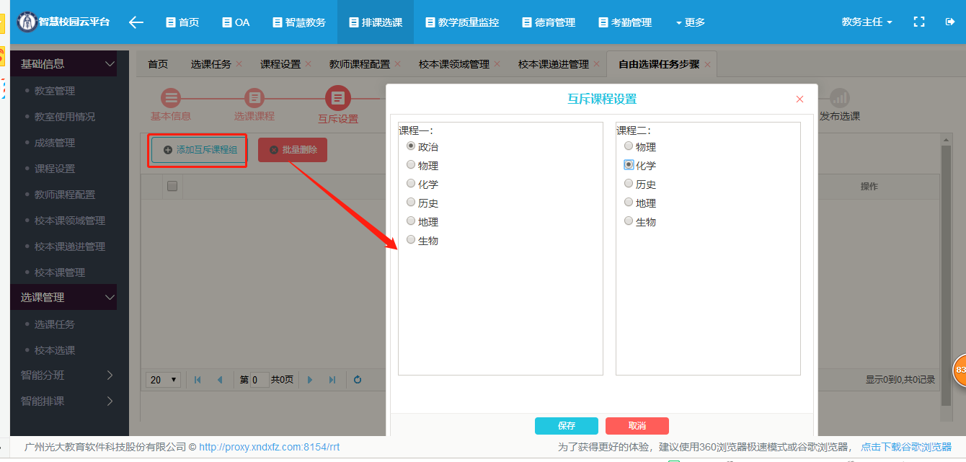
- 连选设置：进入连选设置页面，可以添加连选的课程组合。
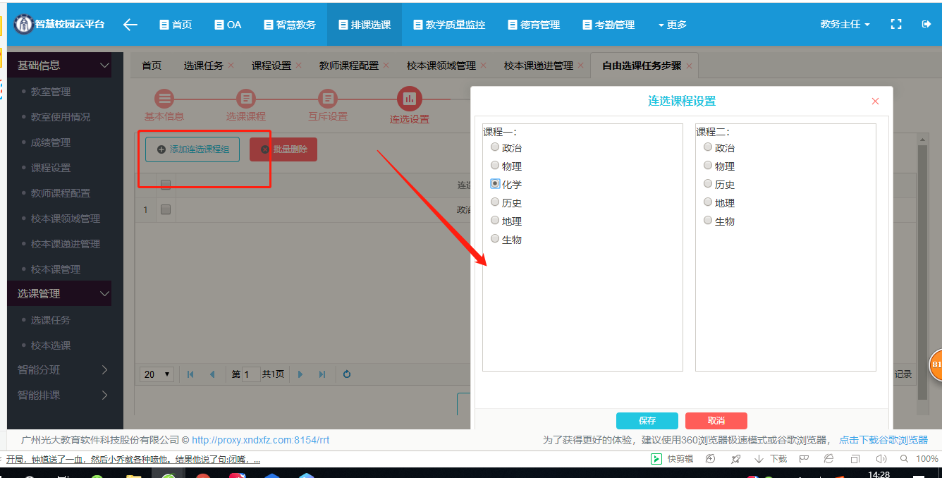
- 禁选组合：进入禁选组合页面，可以添加禁选组合
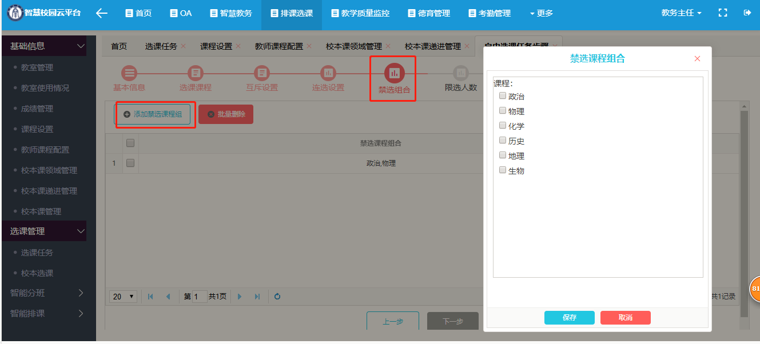
- 限选人数：进入限选人数页面，可以设置每个科目的最大报名数
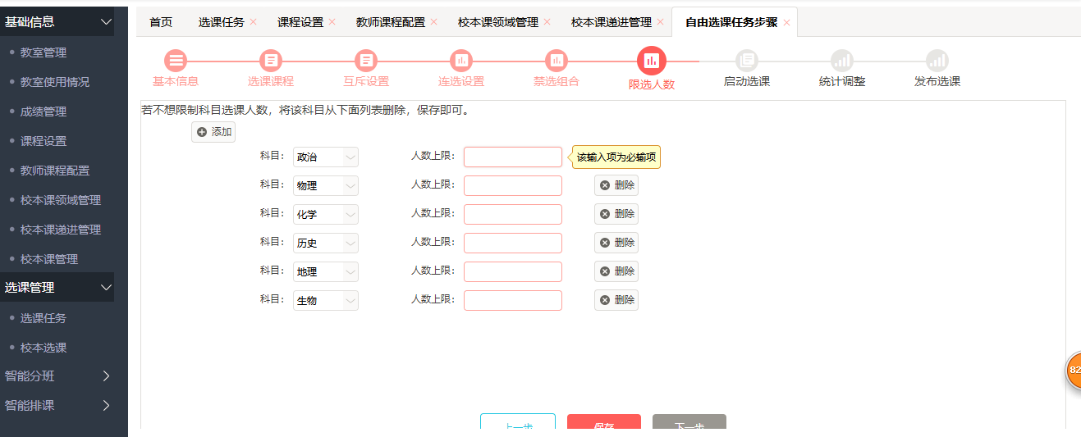
- 启动选课：点击启动选课按钮将启动本次选课任务
- 统计调整：进入统计调整页面，可以查看本次选课的统计情况，还可以对学生的选课结果进行调整。
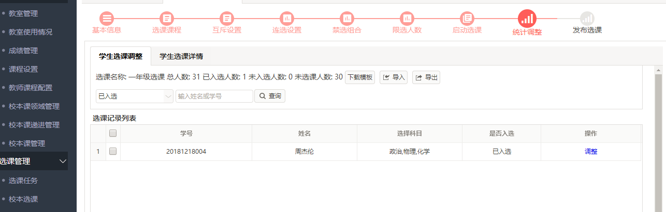
点击调整按钮，可以对学生的选课结果进行调整。
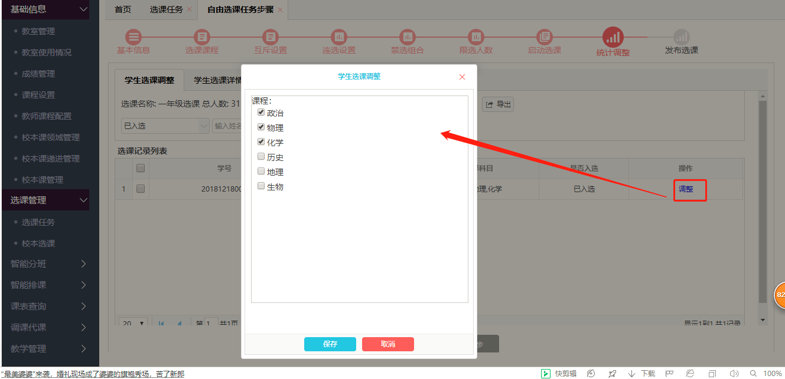

校本选课
进入校本课管理页面，点击【添加】按钮，系统弹出新增校本课窗口，编辑校本课名称，选择当前学期，选择校本课适用年级、学分教师姓名、班级人数、校本课的图标以及相关课程描述，编辑完成后，点击【保存】按钮：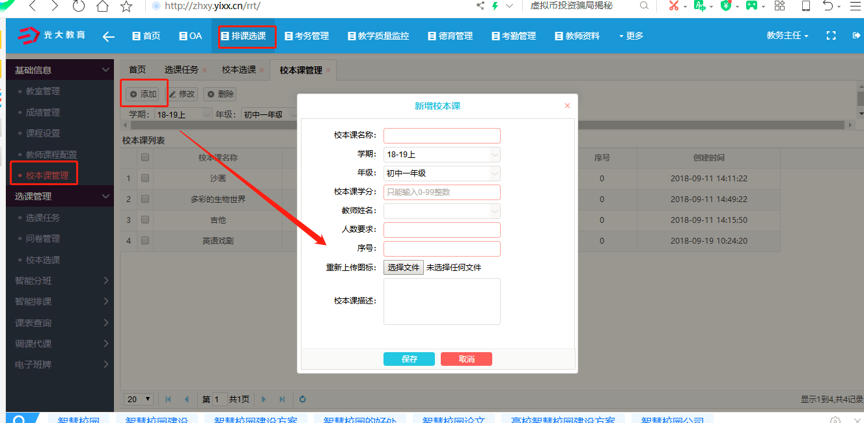
编辑好校本课之后，点击【校本选课】，然后在单击【添加】按钮，系统弹出想“新增选课”窗口（新增选课的意思是，发起一则选课，中间关联几种课程，任学生自己选择感兴趣的学科） ，编辑选课的基本信息，如选课名称、开放时间与结束时间、适用年级以及学生最多和最少选择科目的数量等，完成编辑后，点击【保存】按钮：
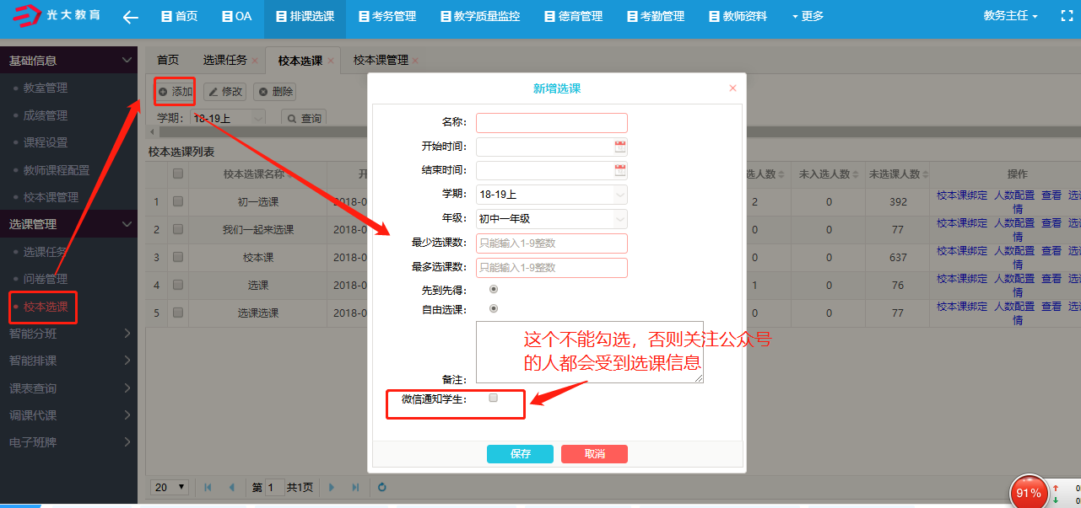
创建好选课之后，点击【校本课绑定】，进入课程绑定页面：
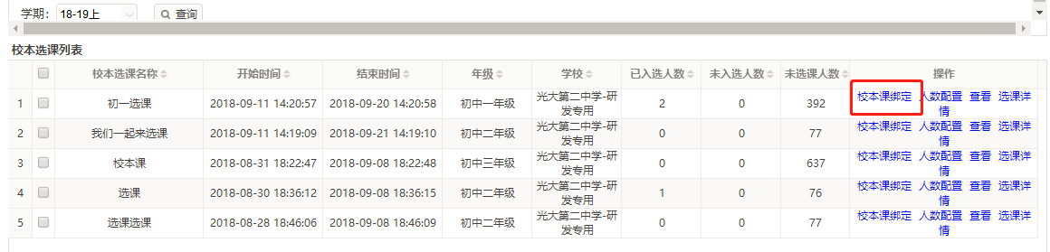
点击【添加】按钮，系统弹出绑定校本课窗口，点击下拉框，选择校本课程，选择后点击【保存】按钮即可:
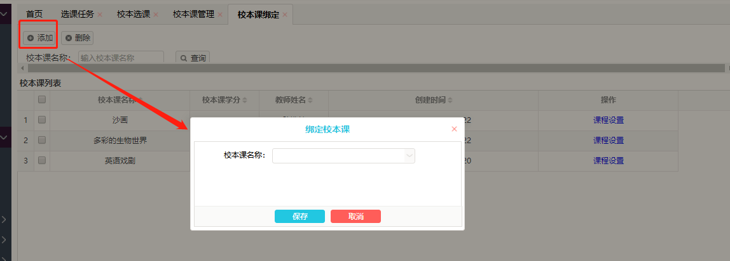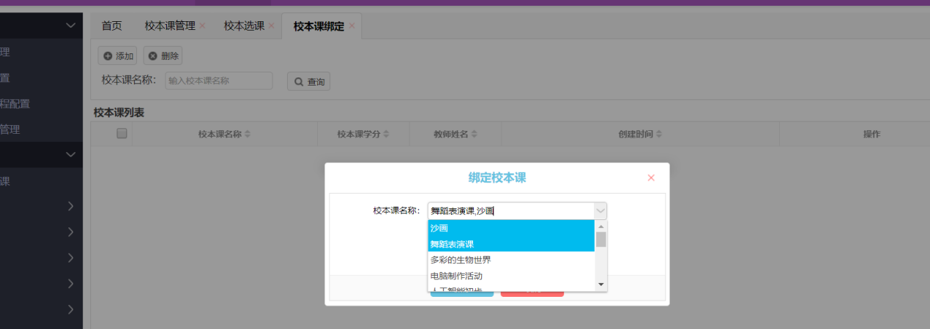
添加后的校本课显示在校本课列表上：
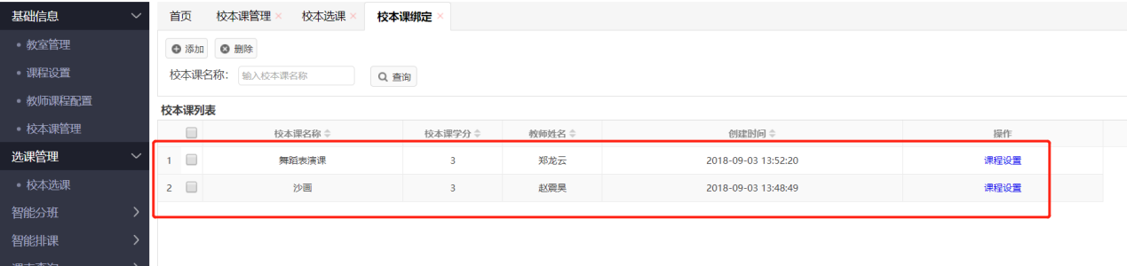点击【课程设置】，编辑上课教师、上课时间点等，选中的上课时间显示为绿色，如图所示：
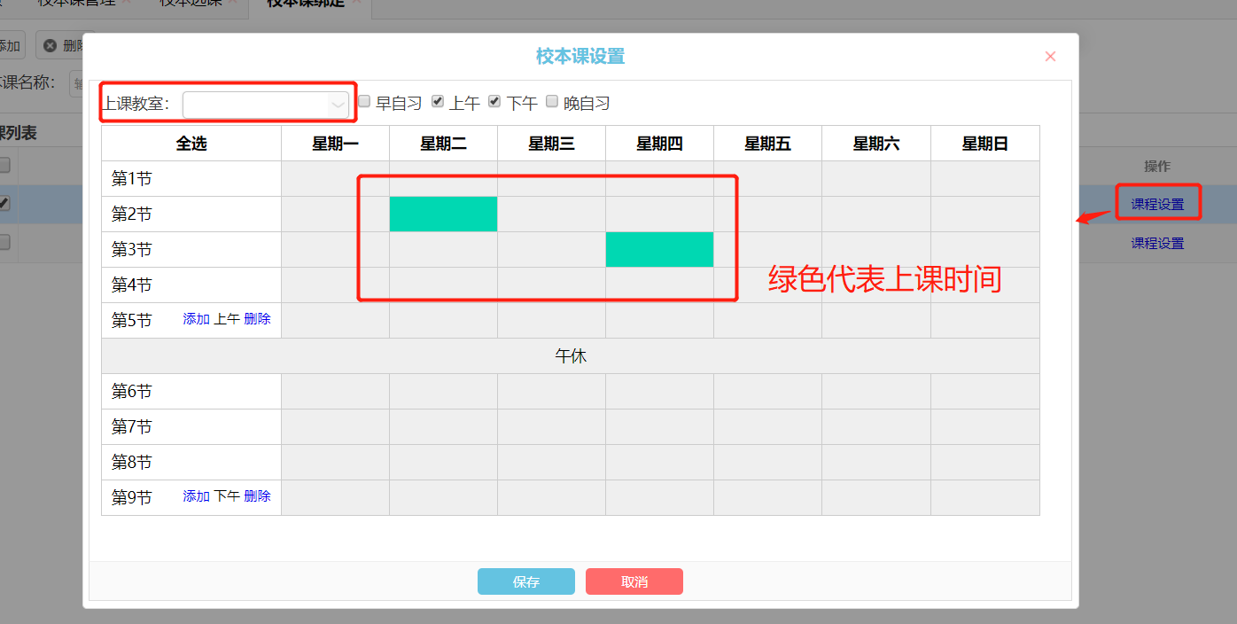

智能分班

行政班分班
- 创建分班任务
点击【创建任务】按钮，系统弹出创建任务窗口，输入“任务名称”，点击【所属年级】下拉框，选择任务所属年级，然后点击【保存】按钮完成任务创建：
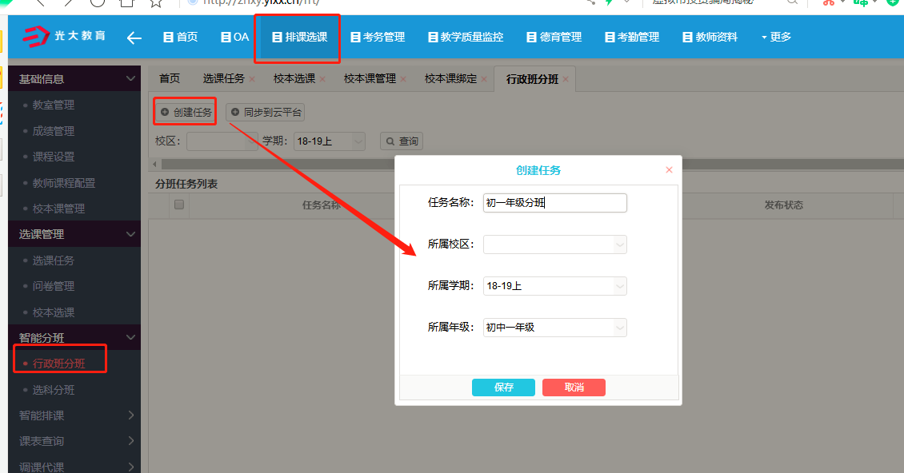
任务【保存】之后显示在任务列表上，找到创建的任务，点击【进入】按钮进入分班步骤页面：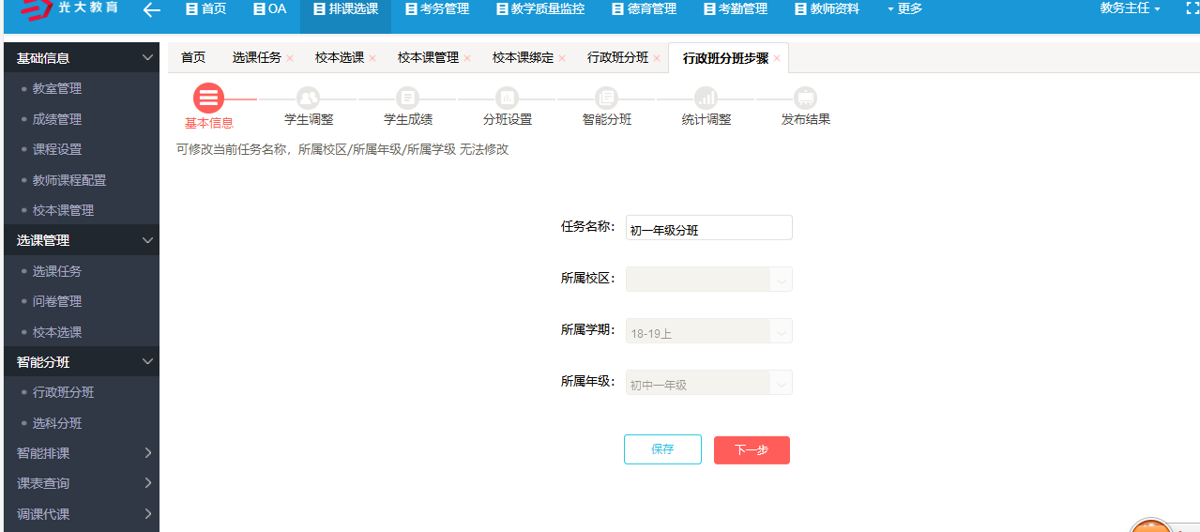
说明:
任务列表显示任务名称、所属年级、发布状态和操作（进入、删除）
进入：进入到分班步骤页面
删除：删除创建的分班任务所有数据
发布的状态有两种：已发布和未发布
已发布：行政班分班已经完成并实施，学生的分班情况与之一致
未发布：行政班分班完成，但是未发布，行政班分班保留分班前的状态
说明:
任务列表显示任务名称、所属年级、发布状态和操作（进入、删除）
进入：进入到分班步骤页面
删除：删除创建的分班任务所有数据
发布的状态有两种：已发布和未发布
已发布：行政班分班已经完成并实施，学生的分班情况与之一致
未发布：行政班分班完成，但是未发布，行政班分班保留分班前的状态
- 分班操作
{分班操作是按流程往下走的，需要当前步骤完成后才能点击【下一步】；如果想回到之前操作过的步骤，直接点击页面上方的步骤即可回到相应页面}
点击【进入】，页面进入到基本信息页面，页面上方是分班流程条，方便用户识别当前位置，页面下方是任务的基本信息，除“任务名称”可做修改外，其他信息只支持预览；
如果想要修改任务名称，输入新的名称后点击【保存】然后再点击【下一步】：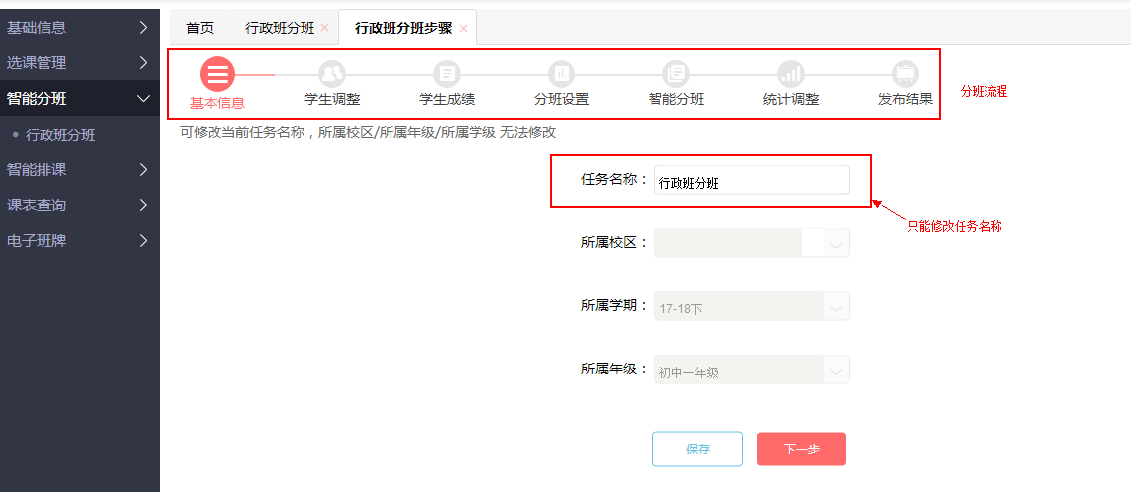学生成绩对一般的行政班分班没影响，涉及层次分班时才起作用，如实验班和平行班的设置，不分层次班级可不导入成绩：
导入学生成绩：导入成绩信息前，可以先下载模板文件，然后按照模板编辑资料，编辑好后，选择文件，点击“导入”。
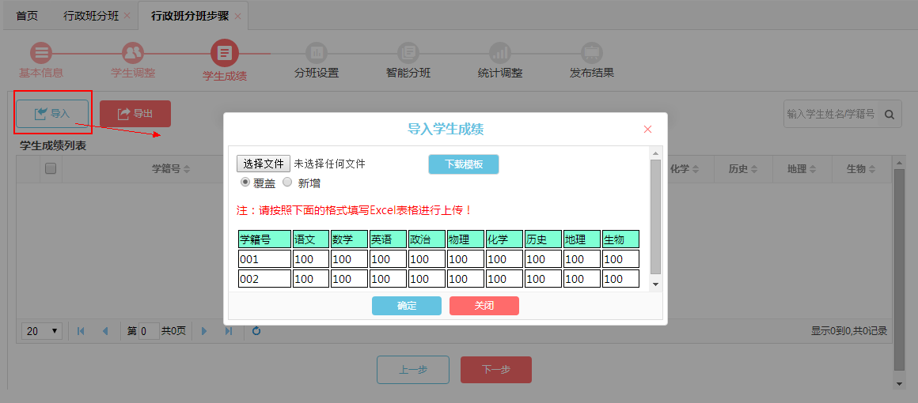
- 分班设置
分班设置共有四个部分：班级设置、层级设置、均衡设置和学生互斥
设置好四个部分之后，点击【下一步】按钮:
- 班级设置
步骤
1、点击【添加班级】按钮，添加班级，如添加3个班级则点击3次按钮；输入班级名称、班额，如1班 30人：
2、如班额相同，可点击【集中设置班额】按钮，完成全部班级的班额设置：
3、层级栏设置班级层次，可选可不选，需要可进入【层级设置】页面添加选项，然后再次进入此页面，点击下拉列表，选择层级：
4、点击【保存】完成班级添加并设置操作
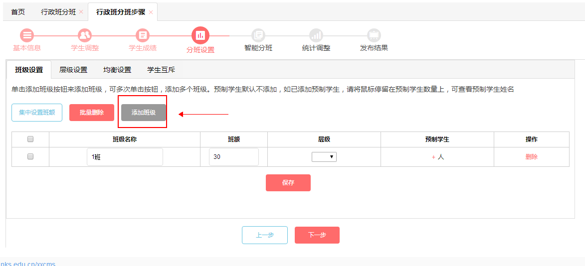
如某些学生需分到指定班级，则在指定班级后点击【预制学生】栏的【+】，进入预制页面：
用户可直接拖动名单选择学生，也可通过“输入学生姓名/学号”点击【查询】按钮，获取学生信息，选中学生之后，点击【保存】即可：
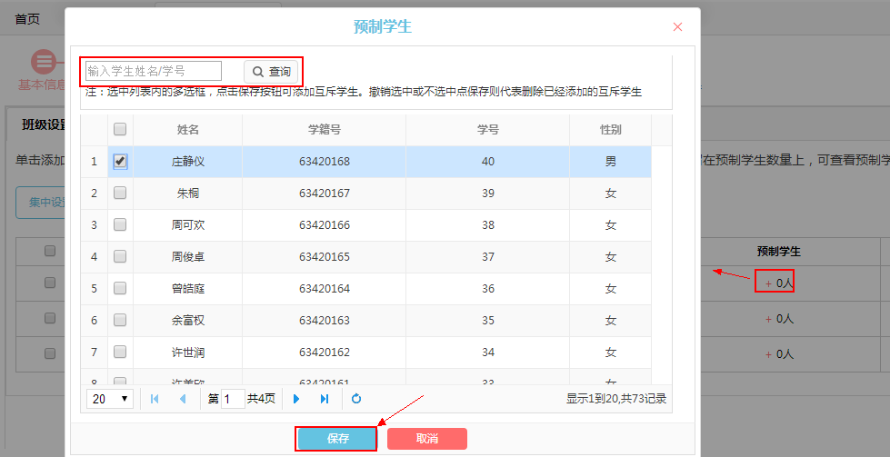
- 层级设置
层级分班的依据是分数，设置层级之前，可通过选择参考科目，为分层设置提供依据，如图选择语文、数学和英语三科，则接下来的层级设置的依据就是这三门科目的总分：
点击【添加层级】按钮，点击一次，添加一个层级；输入层级名称，层级数（层级数只支持正整数） ；若想删除添加的层级，点击【删除】即可；完成编辑后，点击保存：
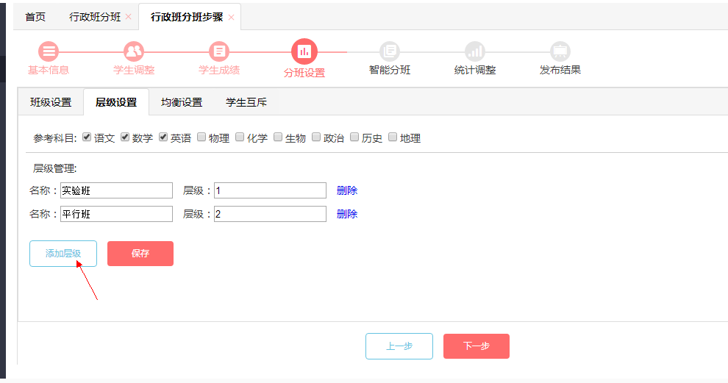
需要应用层级时，点击【班级设置】，进入页面，设置层级选项后，回到此页面做选择即可：
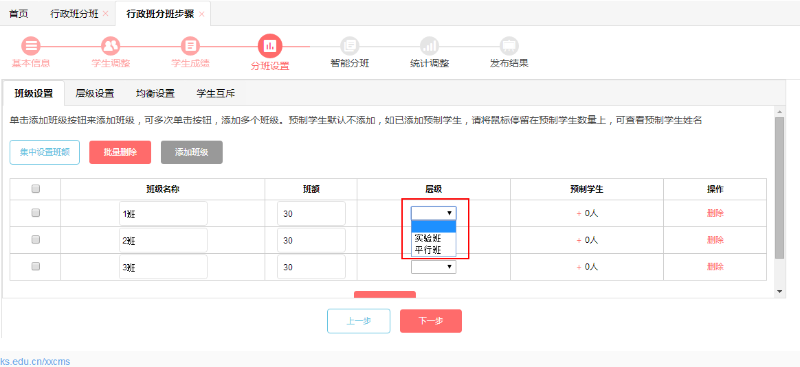
- 均衡设置
均衡设置中默认状态为全部选中，如需更改状态，请点击相应均衡按钮
各班人数均衡：总学生数大概均衡到每个班级，不会出现数量偏差过大情况
分数均衡：各班学生平均水平均衡，不会两极分化严重局面
住宿生均衡：住宿生人数均衡分布，不会出现个别班级住宿人数过多，个别班级住宿人数过少情况
男女均衡：性别比例平均
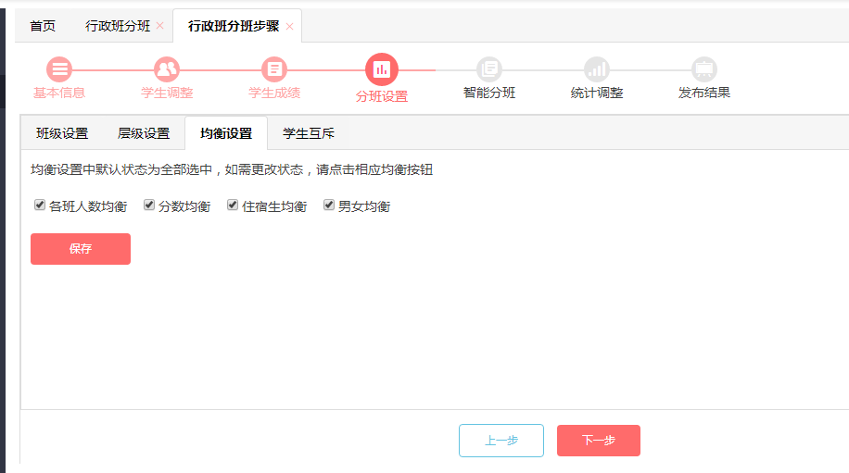
- 学生互斥
互斥分组默认不添加；
点击【添加新的互斥分组】后，点击当前互斥分组右上角的【+】按钮，向当前分组内添加学生；点击【X】则删除当前互斥分组：
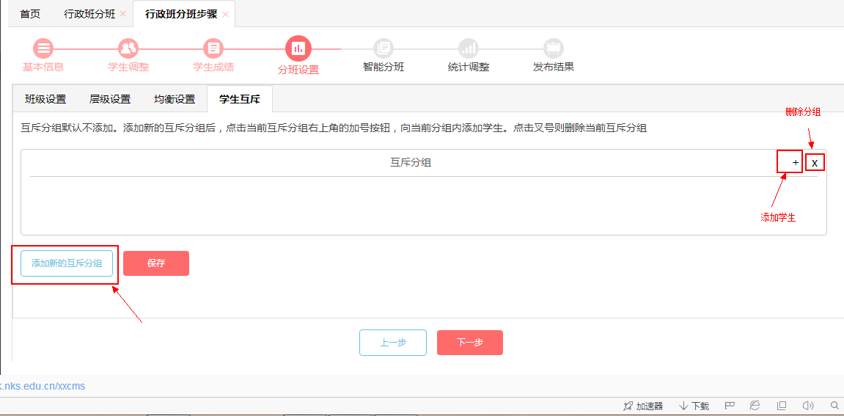
说明：
学生互斥意思是分组内学生不能分在同一个班级
点击【启动分班】按钮，系统将会进行分班，此过程需要耐心等待几分钟，分班成功后页面会显示相应的提示，只有在分班成功后[下一步]按钮才可以点击：
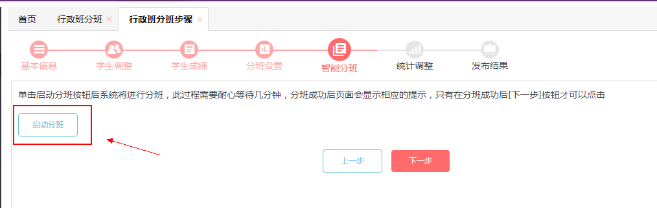
未点击【启动分班】按钮，直接点击【下一步】系统将弹出提示窗，提示先启动分班：
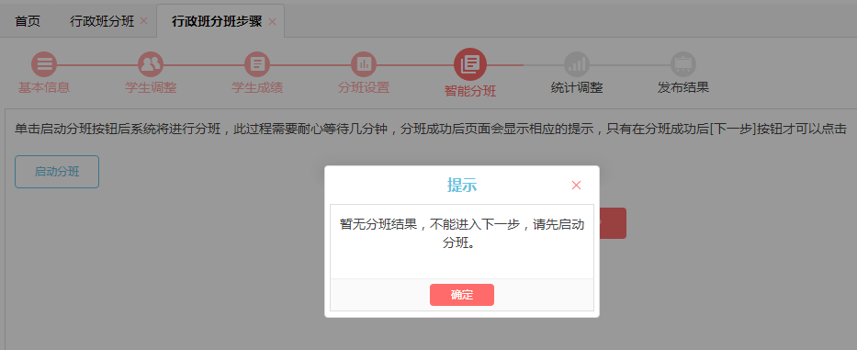
- 统计调整
页面分为三部分：分班结果人数统计、总分统计、手动调班
调整操作完成后，点击【下一步】，进入【发布结果】操作页面：
- 分班结果人数统计
分班结果人数统计显示每个分班的人数情况：
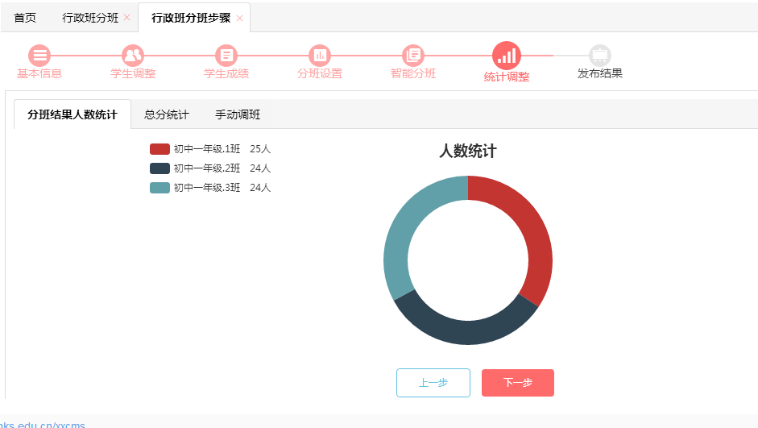
- 总分统计
总分统计显示分数柱状图， 未导入学生成绩，则页面为空：
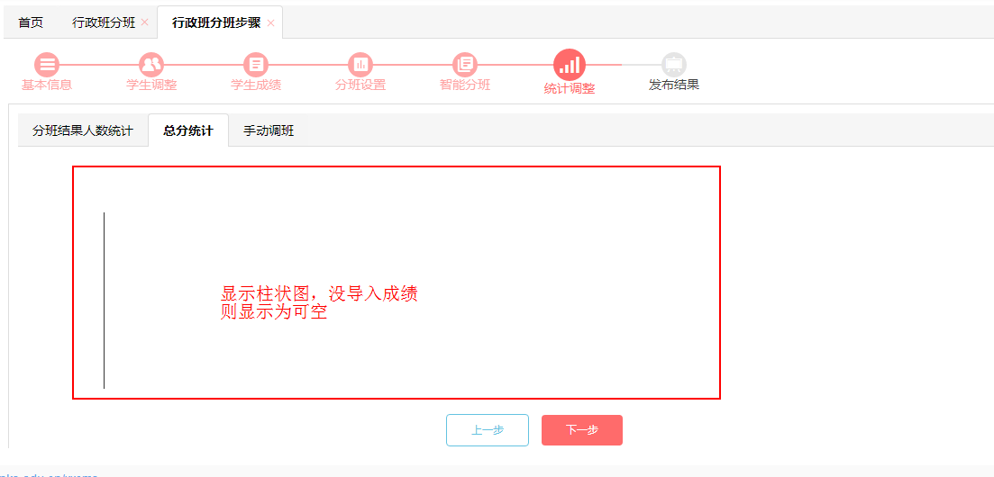
- 手动调班
手动调班为同学分班后作微调整：
页面显示分班数据，点击【学生列表】查看班级学生信息：
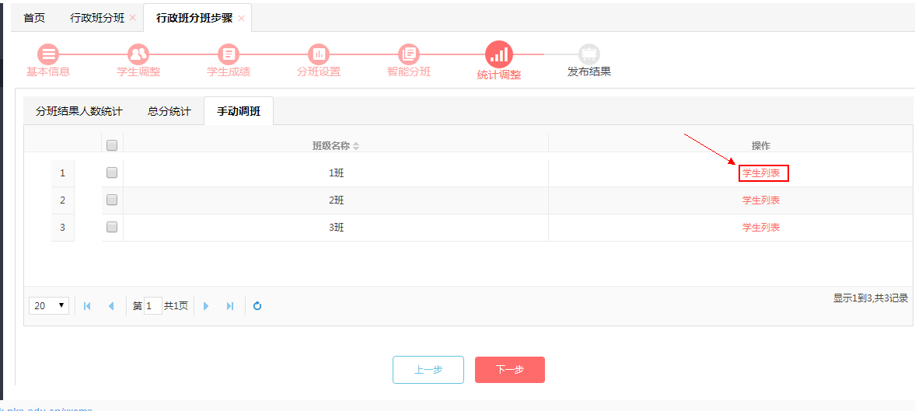
学生列表显示学生姓名以及所在班级，若想为学生做调整班级操作，可点击【手动调班】按钮，进入调班页面：
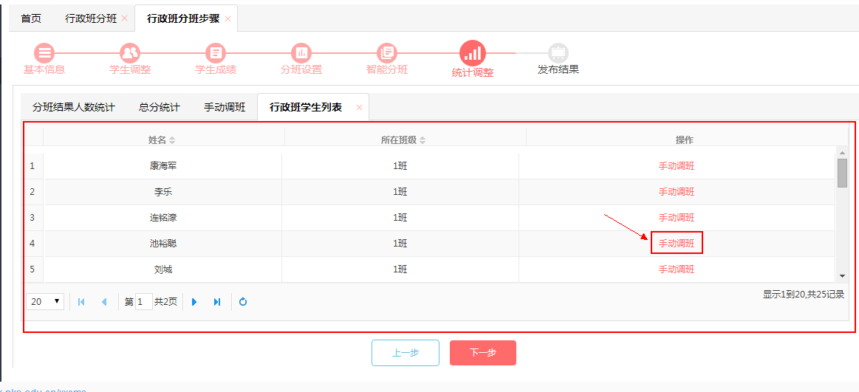
点击【手动调班】按钮，系统弹出编辑学生信息窗口，点击所在班级下拉框，为学生手动选择新班级，点击【保存】按钮，完成手动调班操作：
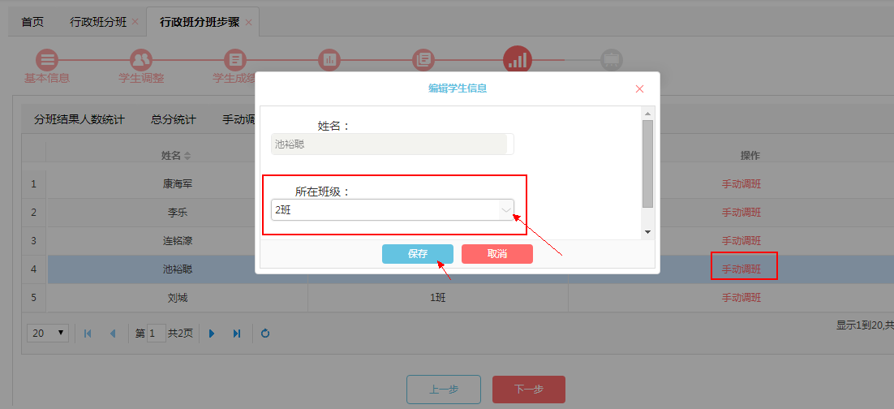
- 发布结果
分班设置完成后，最后步骤是发布分班结果，点击【发布分班结果】按钮，分班结果发布出去，发布状态由“未发布”改为“已发布”；未点击【发布分班结果】，分班保持为“未发布”，用户在需要发布时进入页面，点击按钮，完成发布操作即可：
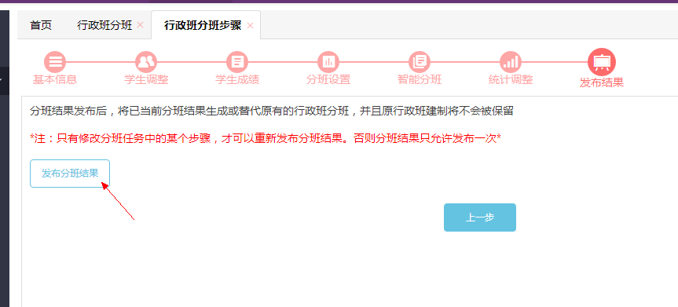
说明：
只有修改分班任务中的某个步骤，才可以重新发布分班结果。否则分班结果只允许发布一次

课表查询

教师课表
进入教师课表页，可以查看、查询或导出教师的课表信息
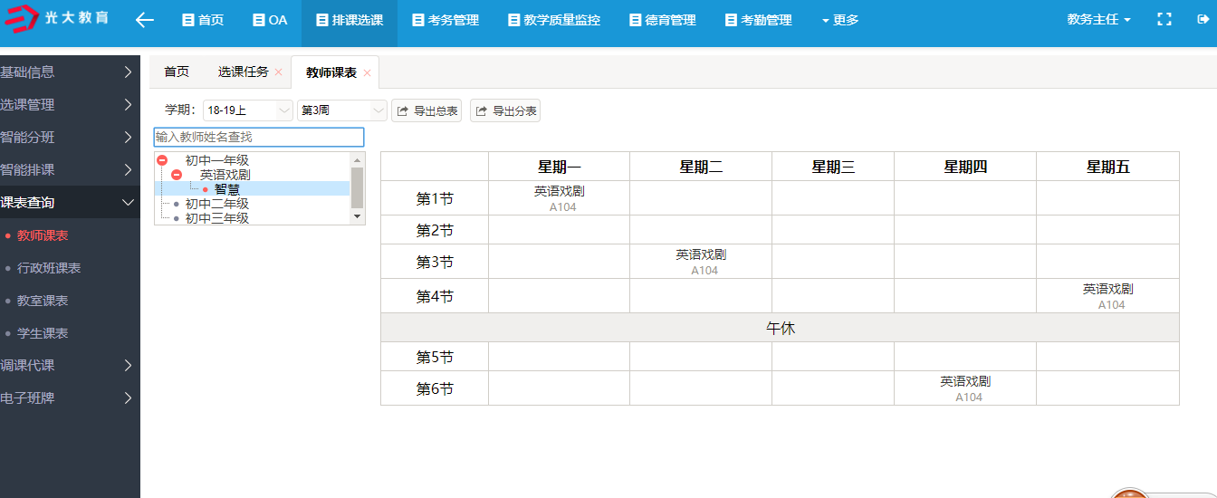

行政班课表
进入行政班课表页，可以查看查询或导出行政班的课表信息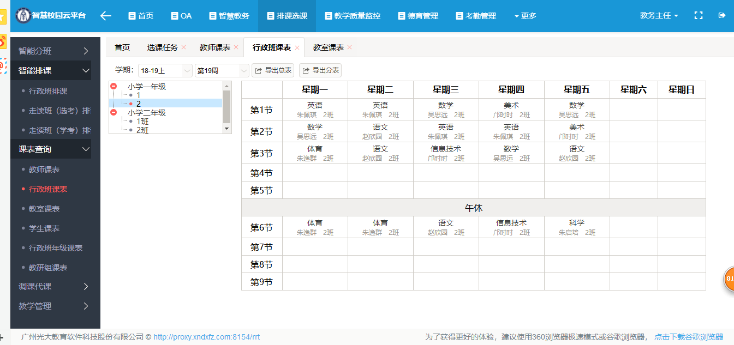

教室课表
进入到教室课表页，可以查看查询或导出教室的课表信息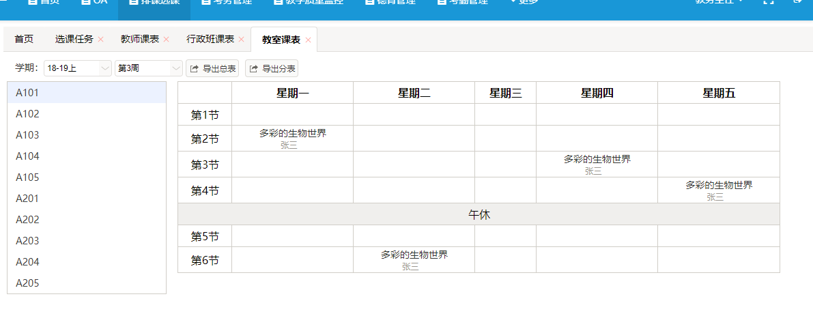

学生课表
进入到学生课表页，可以查看查询或导出学生的课表信息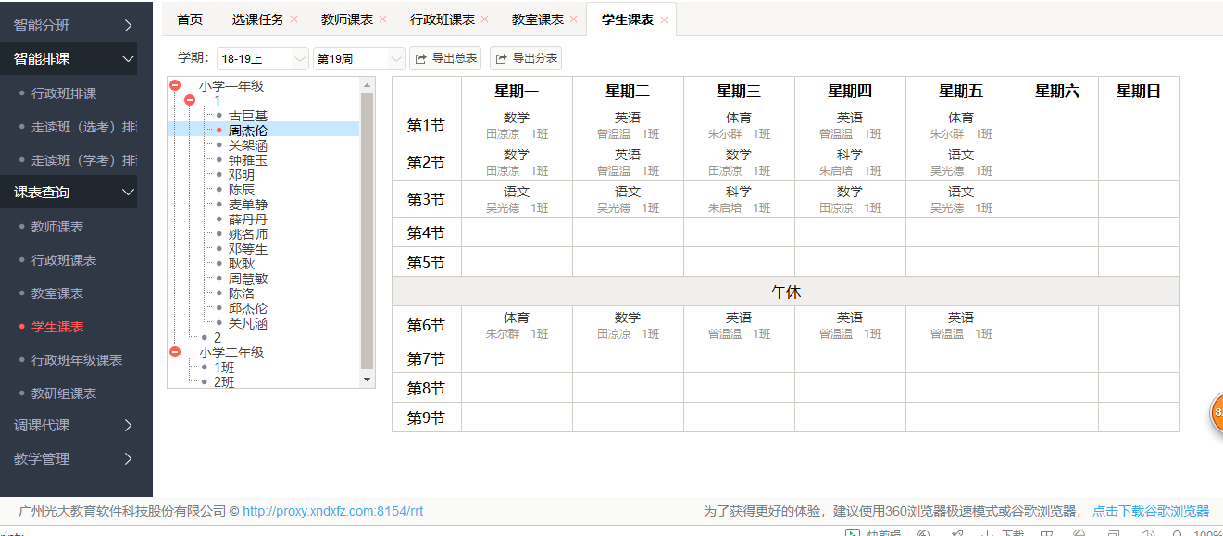

行政班年级课表
进入行政班年级课表页面，可以查看或导出整个年级行政班的课表信息
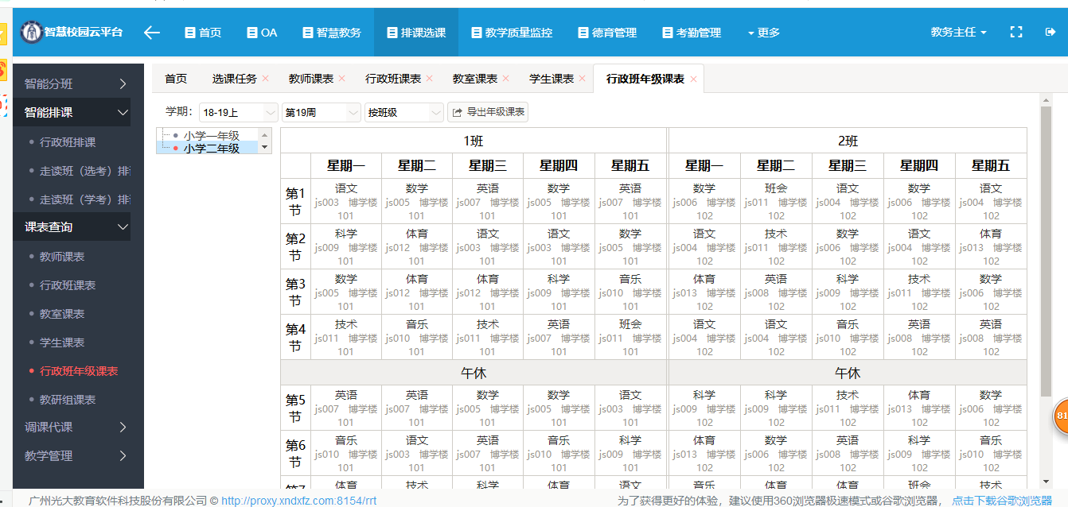

教研组课表
进入教研组课表页面，可以查看某个科目教研组内教师的课程安排
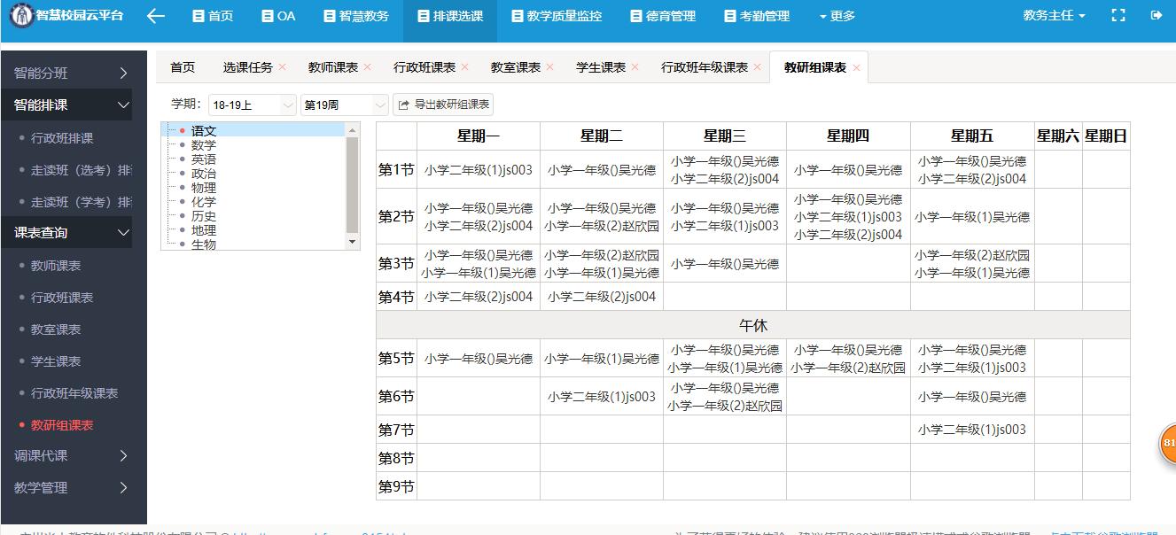

调课代课

课时统计
进入课时统计页面，可以查看或查询每个老师每个科目的课时统计
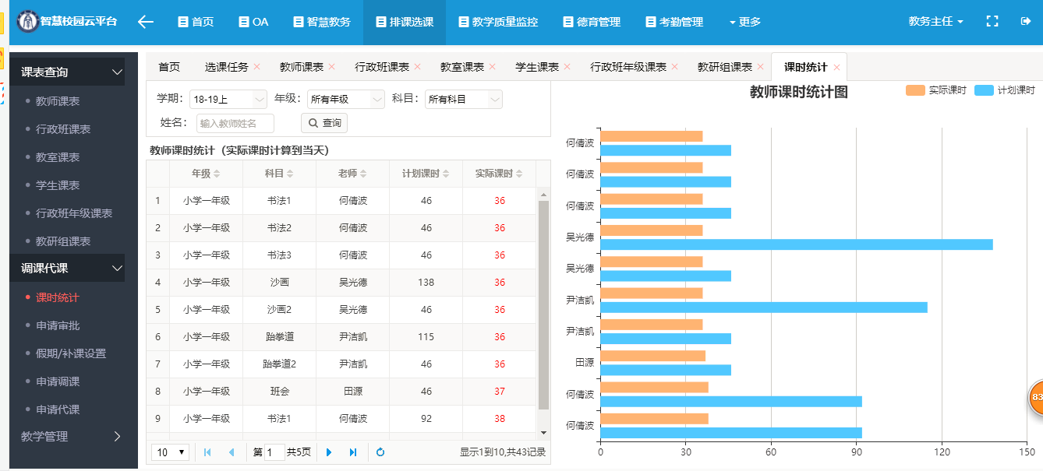

申请审批
进入申请审批页面，可以查看到待处理或者已处理的申请表。申请列表主要分为，我的申请、待我确认、我已确认三个模块
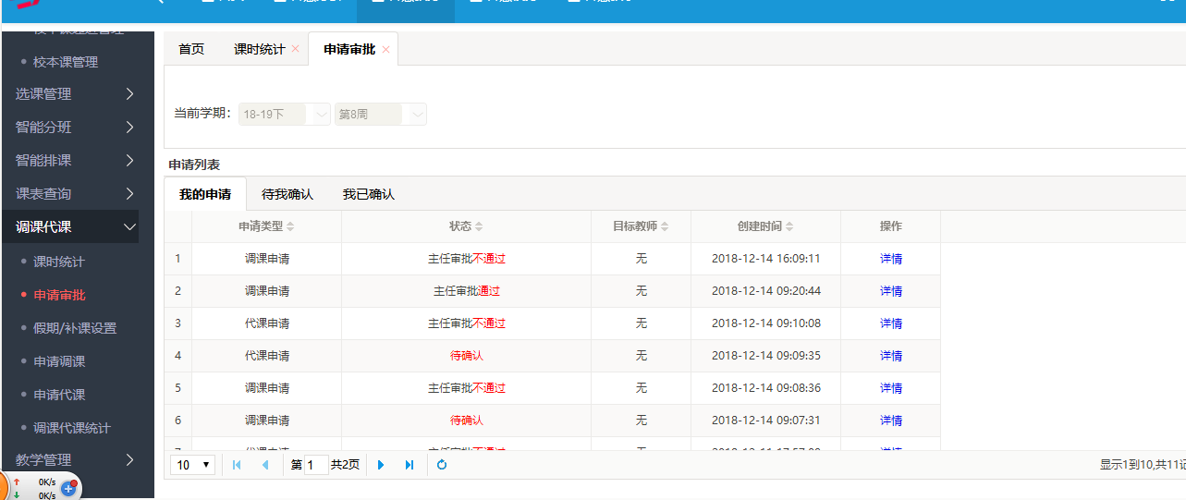
我的申请模块下，点击操作栏的详情按钮，可以查看这个审批单的详细信息，可以看到目标教师及教导主任的反馈
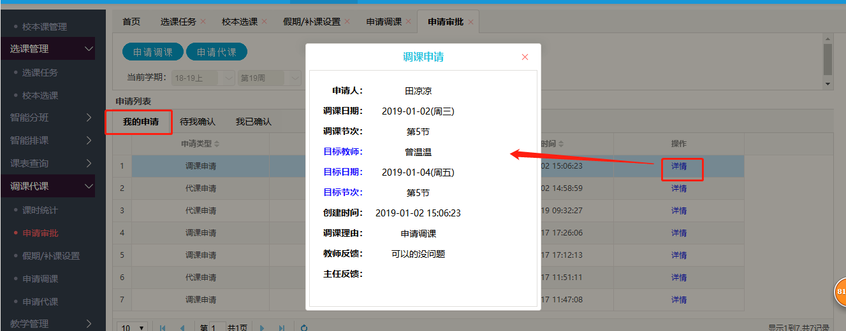
待我确认：进入待我确认模块，可以看到所有待我确认 的审批单，点击审批按钮还可以对审批单进行审批。
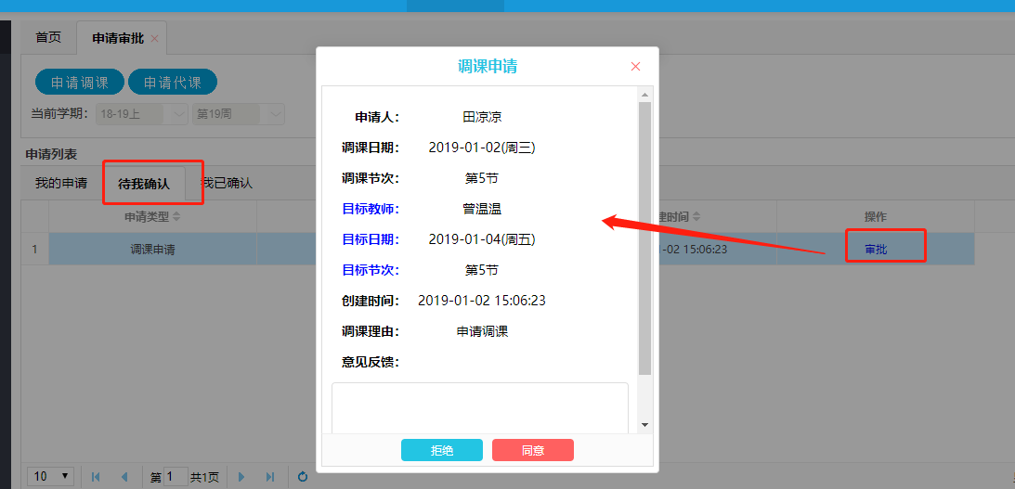
我已确认模块：点击进入我已确认模块，可以看到我审批过的审批单，点击详情可以看到该审批单的审批详情。
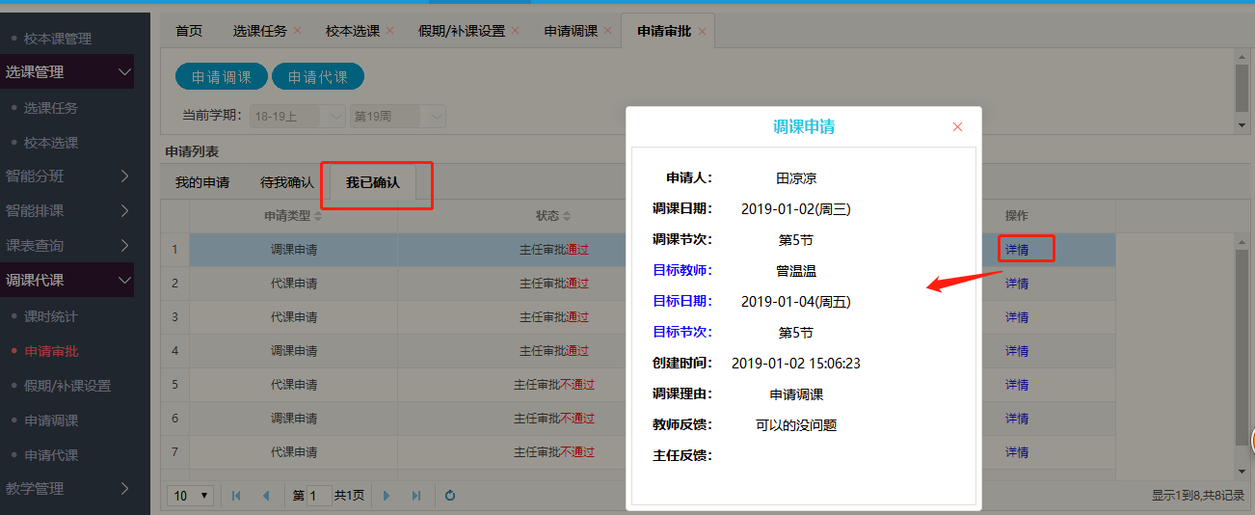

假期/补课设置
点击进入假期/补课设置页面，可以根据节假日设置假期及补课时间，设置完成后在课表会有标注
点击设置假期，选择假期的开始时间及结束时间，根据需要填写说明后点击保存即可。
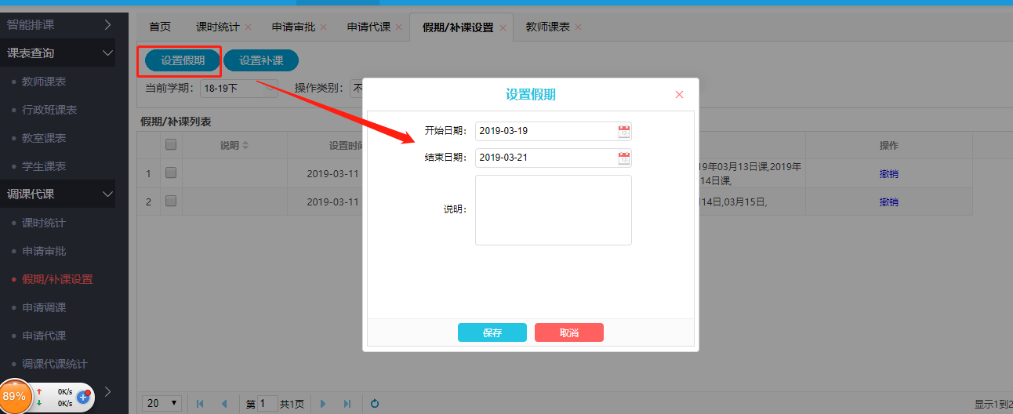
点击设置补课，选择完放假时间及补课时间，根据需要填写补课说明后点击保存即可。
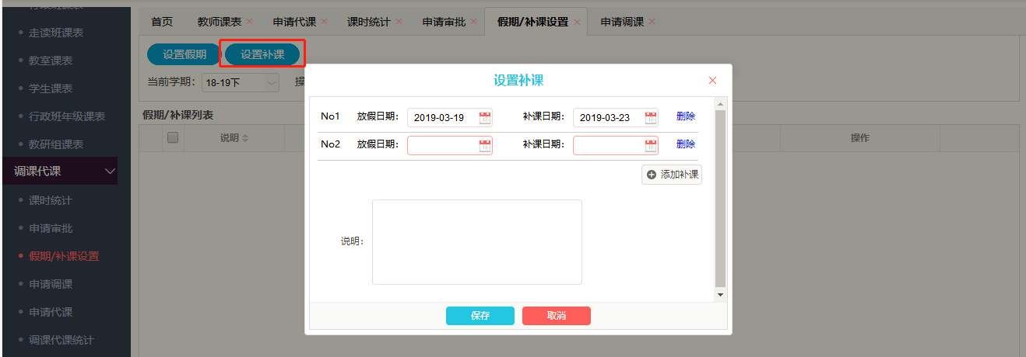
可以点击添加补课按钮添加多个补课信息。
设置完成后，教师课表上将会有标识。
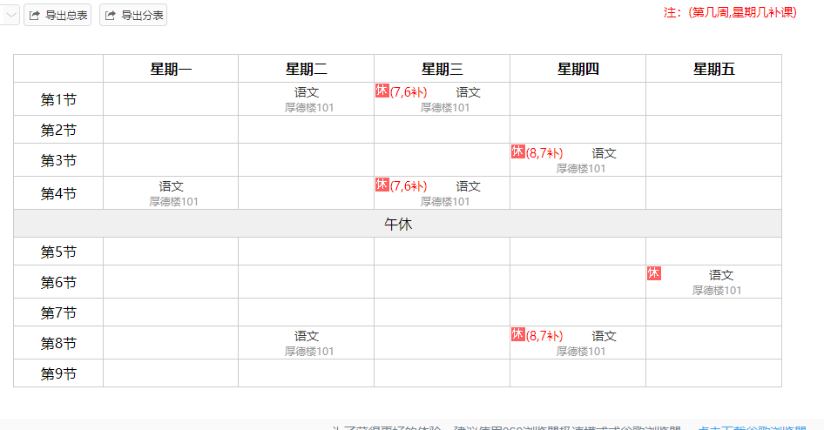

申请调课
点击进入申请调课页面，可以看到当前老师的课表信息，点击具体的课程，会弹出一个调课目标课程选择页面。
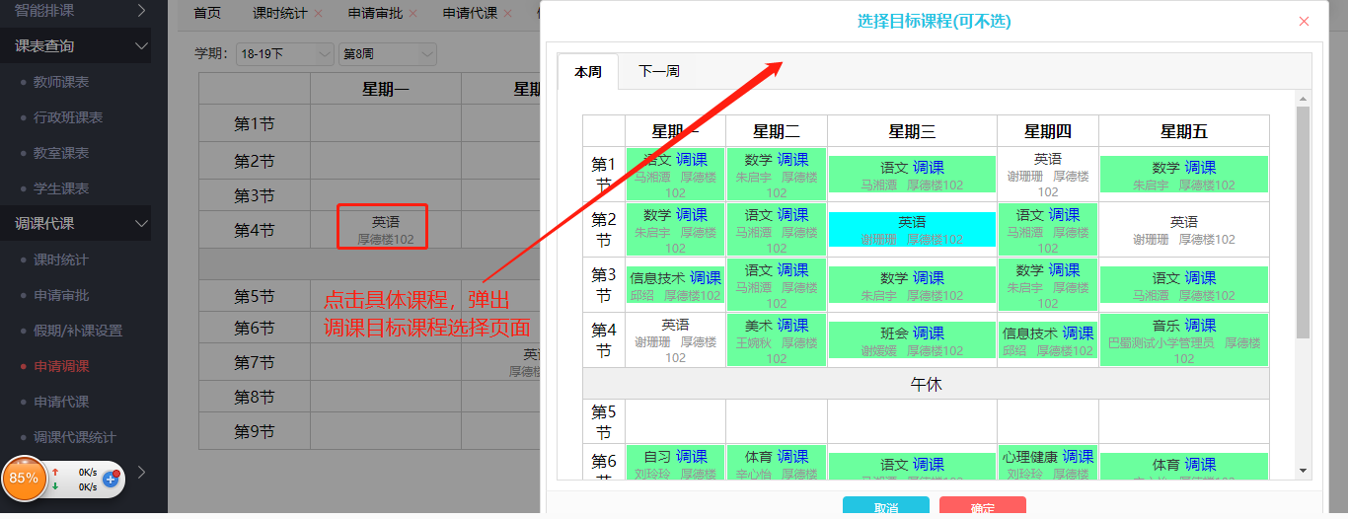
根据需要选择想要与之进行调课的课程后，两个课程的位置将会调换。然后点击确定即可。当调课的目标老师跟教导主任同意后，调课成功

申请代课
点击进入申请代课的页面，可以看到当前老师的课表信息，勾选具体的课程后，点击查找可代课老师按钮，会弹出代课老师的选择页面。
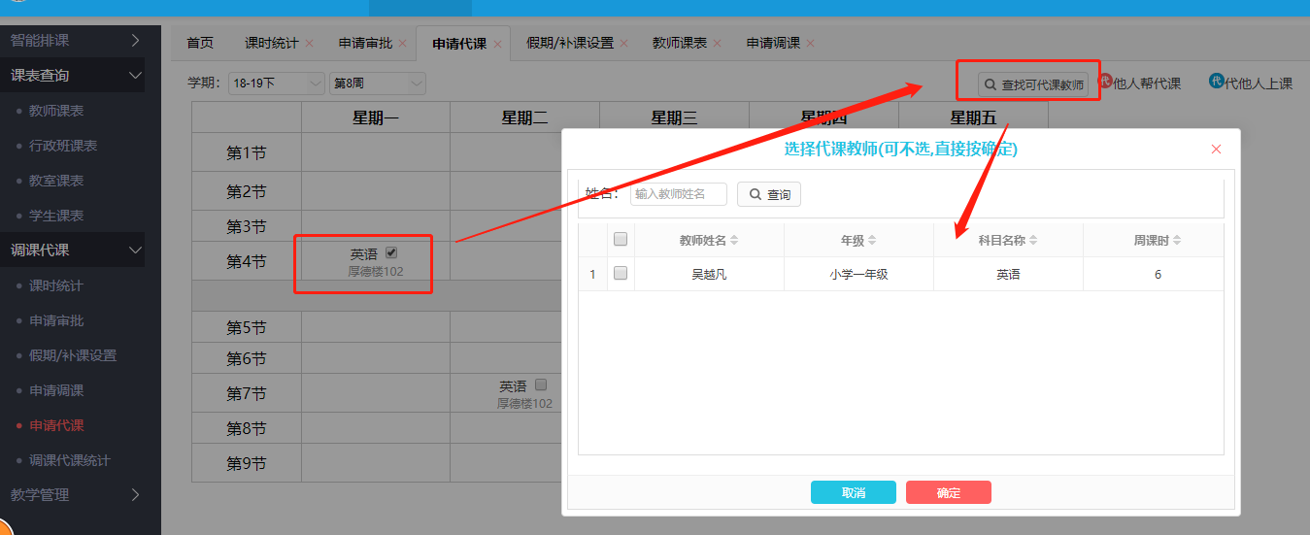
勾选代课老师，点击确定，填写代课理由后提交申请等待老师审核即可。
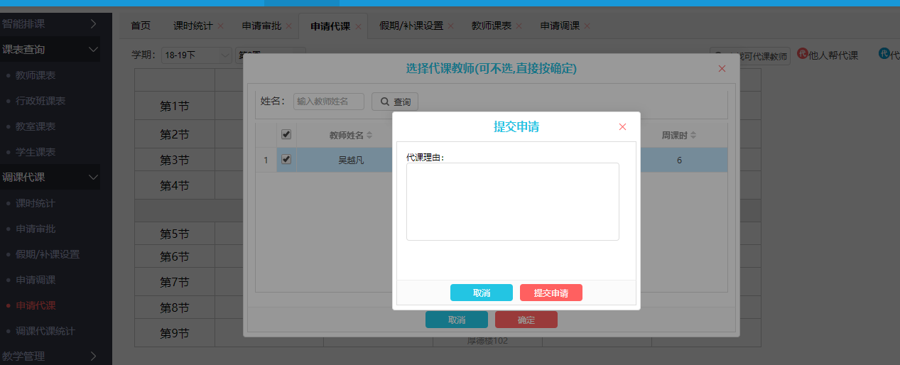

调课代课统计
点击进入调课代课统计页面，可以按学期查看老师们的调课代课信息，还可以根据老师姓名进行查询。
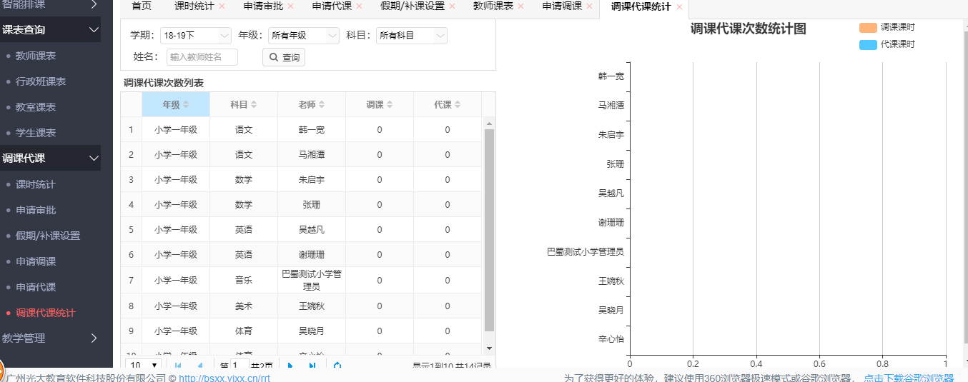

学生档案

信息管理

进度查询
进入进度查询页面，可查看填报进度统计数据，包括总人数、进度、已完成人数、正在填报人数、未开始填报人数。
导出统计数：点击“导出”，可将统计数据导出到本地电脑。
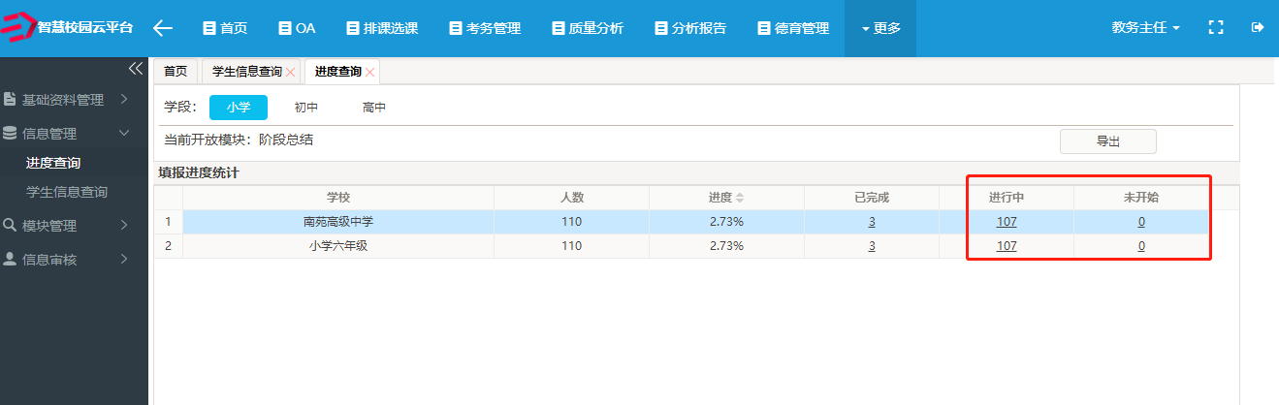
点击列表中的统计数，可分别查看已完成、进行中、未开始的教师名单。
导出名单：点击“导出”，可导出名单信息到本地电脑。
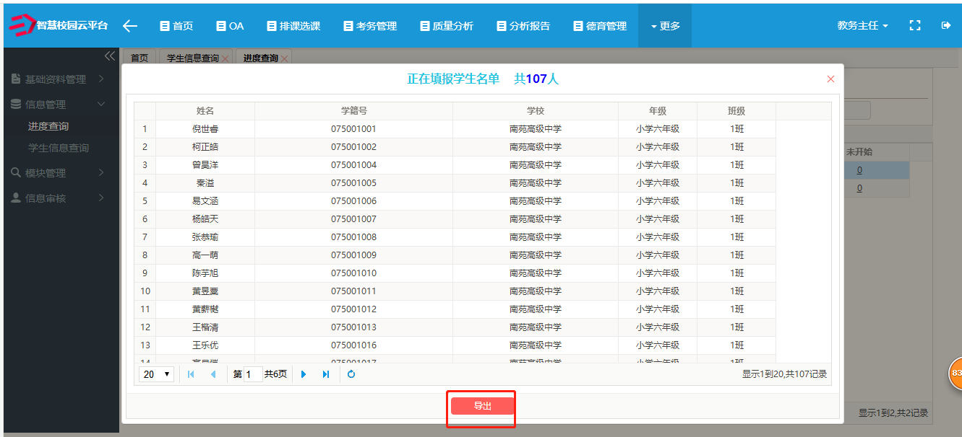

学生信息查询
进入信息管理页面查询，可以查看查询或导出学生信息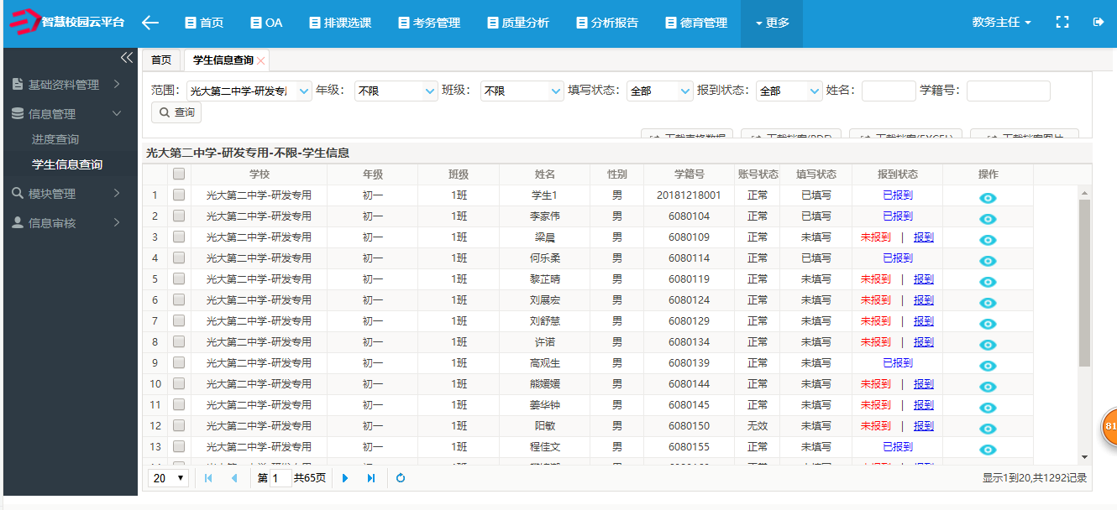
- 下载表格数据：点击下载表格数据，可以下载所有学生的名单
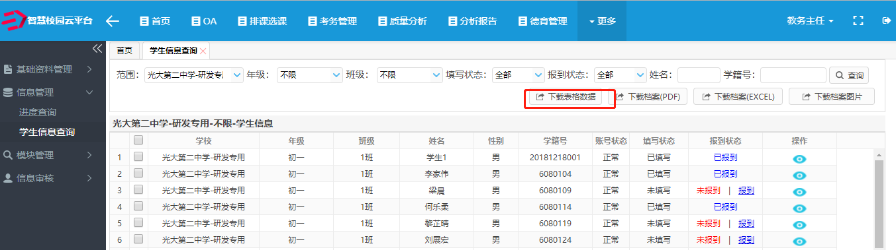
- 下载档案pdf：点击下载档案（pdf）按钮：在没有勾选学生的情况下点击下载档案按钮会下载全部学生的档案
- 下载档案（excel）：点击下载档案（excel）按钮，可以根据需要选择某一个模块的数据进行下载。
- 下载档案图片：点击下载档案图片按钮，可以根据需要下载档案图片
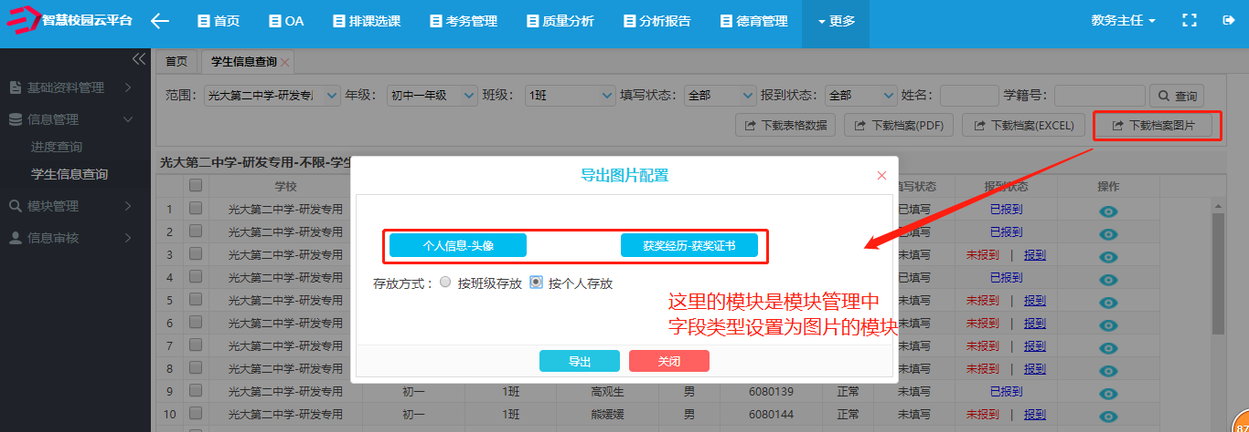
- 档案信息预览：点击操作栏下的查看按钮，可以查看学生的档案信息。
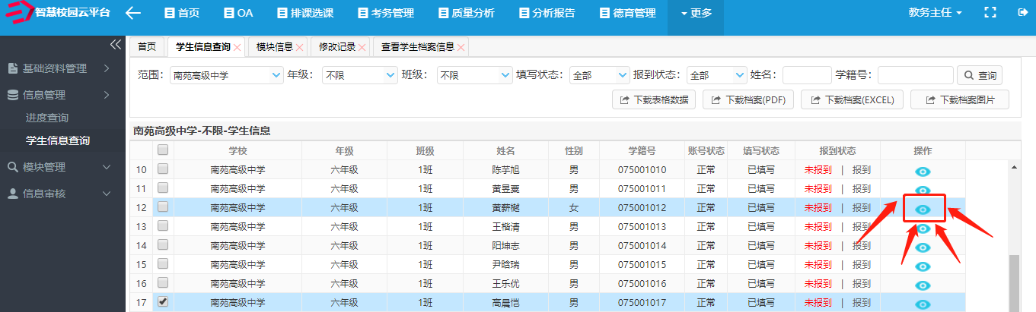
进入档案详情后，点击预览按钮，可以预览档案详情。
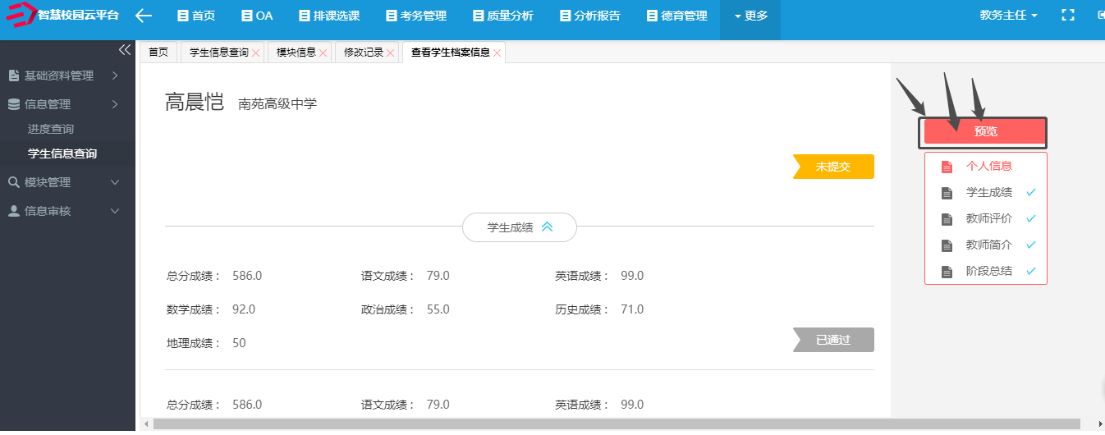
点击预览页面的下载按钮，可以下载当前档案
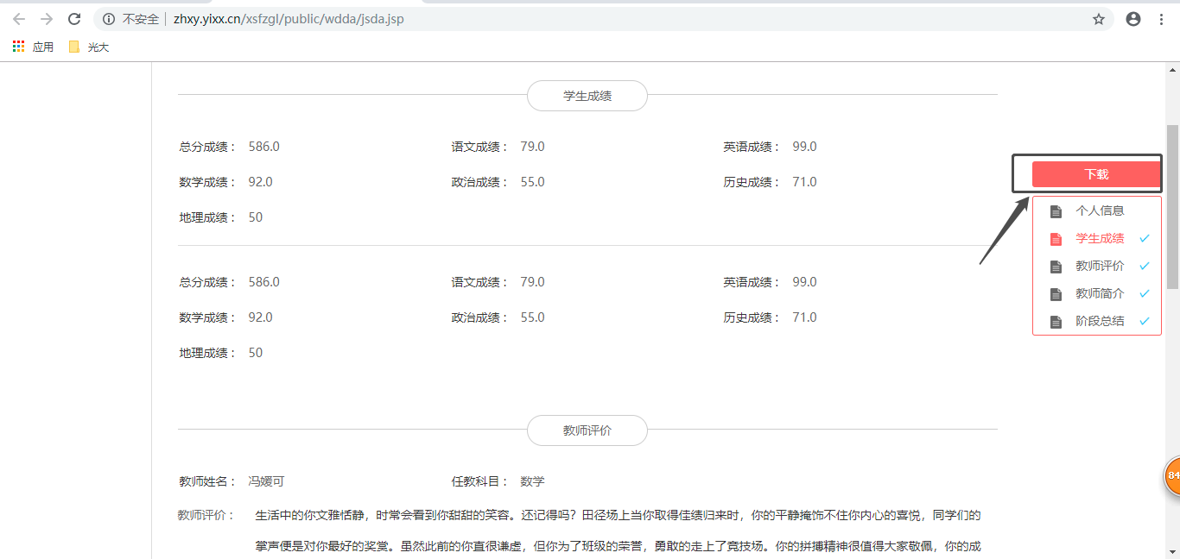

模块管理

模块信息

模块信息
可以新增模块、导入数据、对模块排序、编辑模块和删除模块。
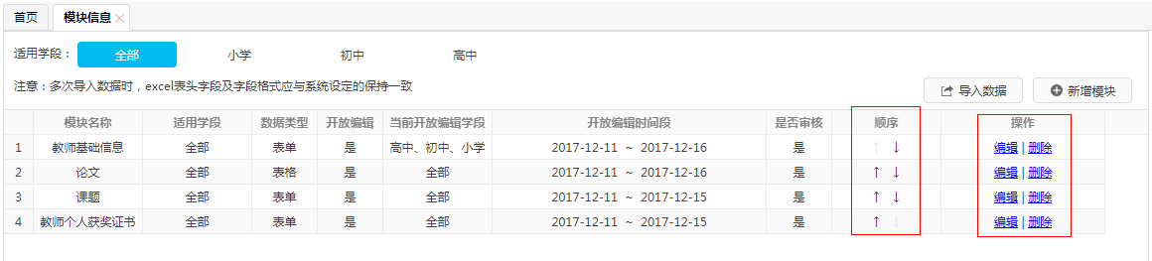
（一）新增模块
点击“新增模块”，进入新增页面。输入模块名称，选择模块图标、数据类型、适用学段、教师是否可编辑、开放时间、是否需要审核、开放学段，输入字段名，选择是否必填、格式，点击保存。
点击字段后面的“+”，可增加字段；点击“—”，可删除字段。
点击“↑”或“↓”，可以移动字段顺序。
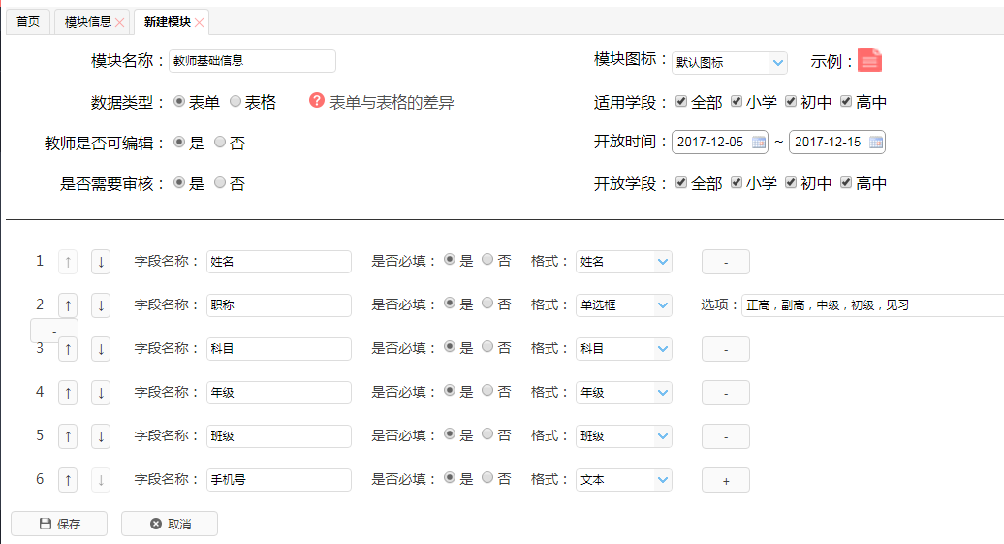
数据类型：包括表单和表格。
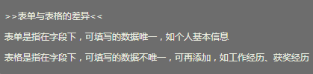
字段格式：字段格式包括文本、数字、单选、多选、图片、附件、姓名、学校、科目等。其中，字段格式：姓名、学校、科目、学段、年级、班级是内置字段，不需要教师编辑填写。
（二）导入学生信息数据
点击“导入数据”，可先下载excel格式的模板，然后按模板编辑好数据，完成后点击上传即可
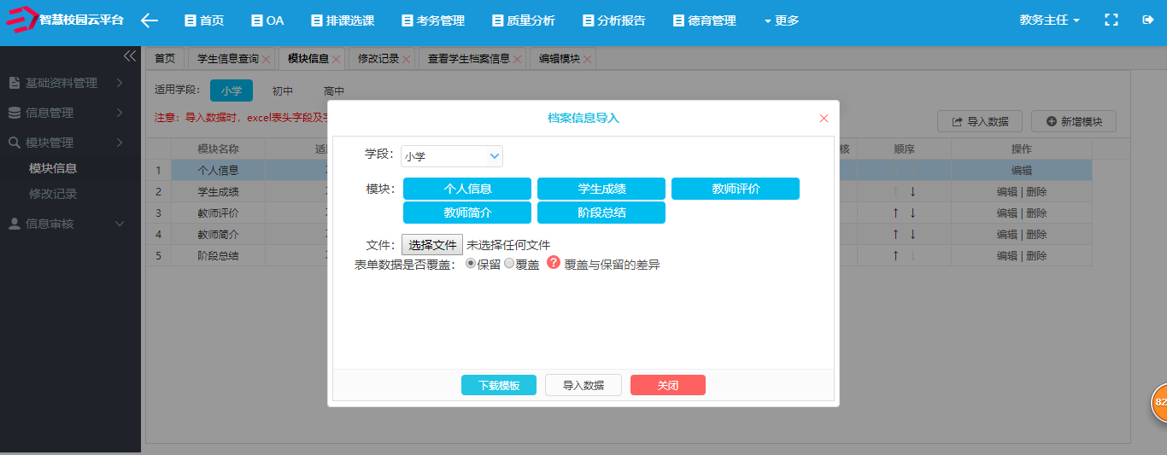
点击“导入数据”后，可以预览数据，有问题的数据会显示错误提示。可以在导入的文件中修改数据，也可以直接点击表格，输入正确数据，点击“校验”，正确后，点击“保存”，将数据导入到系统。
- 模块排序
点击模块列表中“顺序”下的“↑”或“↓”，可对模块进行排序。
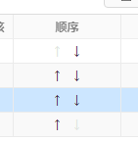
- 编辑模块
点击“编辑”，进入编辑页面，可对模块信息进行编辑。
- 删除模块
点击“删除”，可将模块及模块下的字段信息删除。对于一些系统内置的模块，如“个人信息”，不可删除。

修改记录
进入修改记录页面可以查看模块信息的修改记录
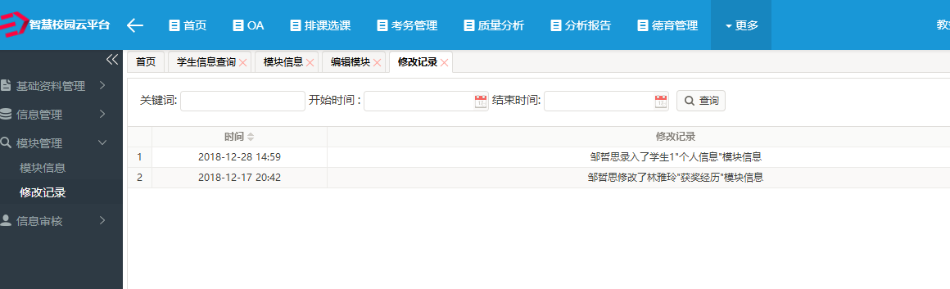

信息审核
进入信息审核页面可以对学生提交的档案信息进行审核

教师档案

基础资料管理

教师资料
可以查询、添加、修改、删除、导入和导出教师资料。
可以设置教师所在部门，设置教师权限。
可以重置账号密码和冻结账号，冻结后，账号不可用。
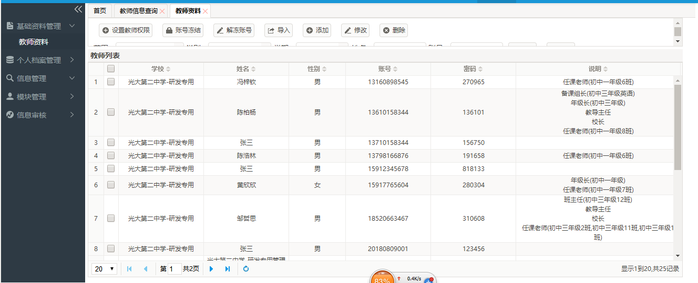

个人档案管理

我的档案
点击进入我的档案页面，可以查看自己的档案信息
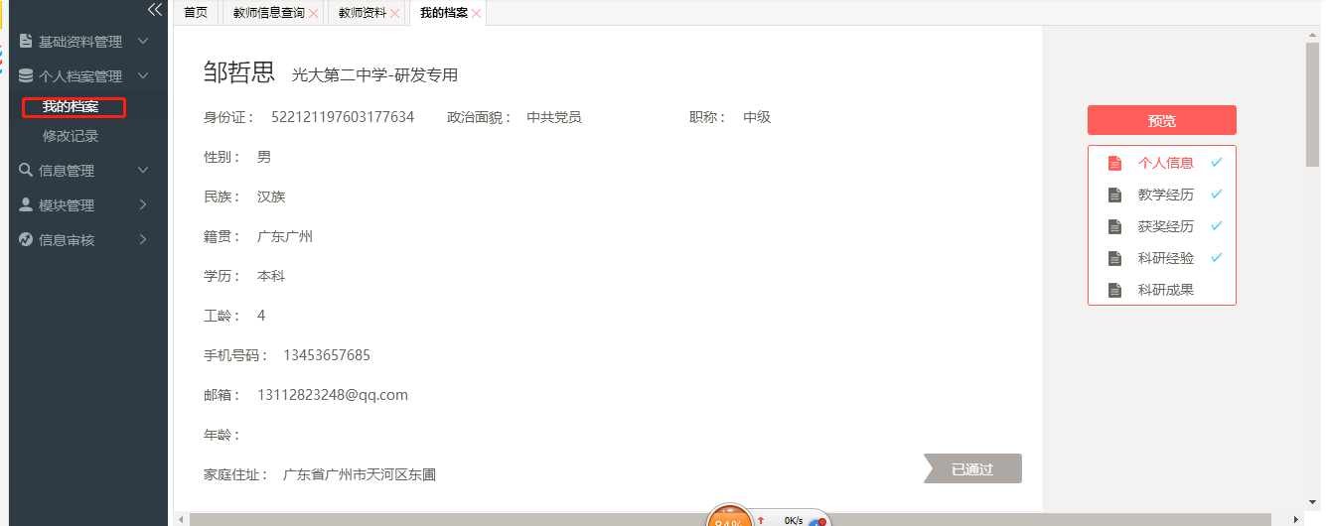

修改记录
点击进入修改记录页面，可以查看档案的修改记录
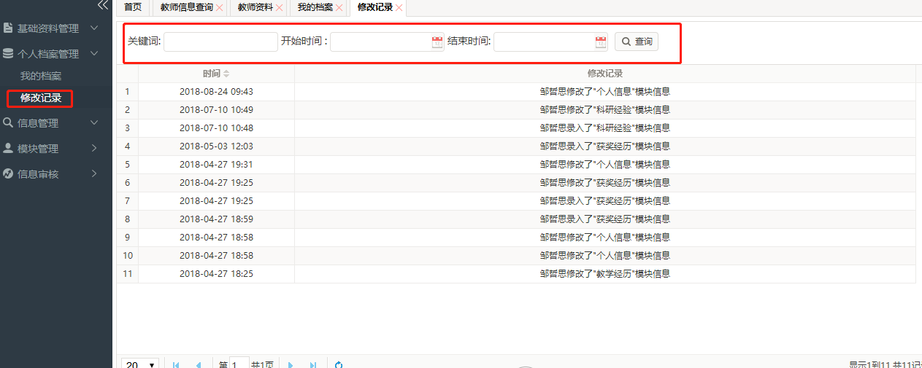

信息管理

教师信息查询
（一）普通检索
选择范围、学段、学校、科目、年级，输入姓名，点击“查询”，列表会显示教师基础信息，包括姓名、学校、学段、任课年级、任课班级、科目等信息。
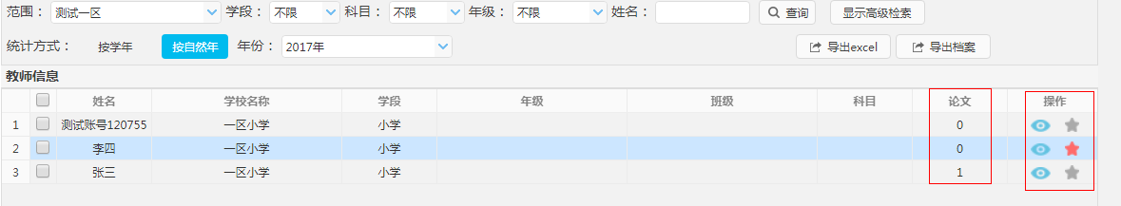
（二）高级检索
可根据模块、字段、条件，自定义条件检索，可添加条件进行跨模块组合字段条件检索，字段与字段之间为“与”、“或”的关系。
点击“显示高级检索”，输入查询条件，如：模块、字段、条件，点击“查询”。
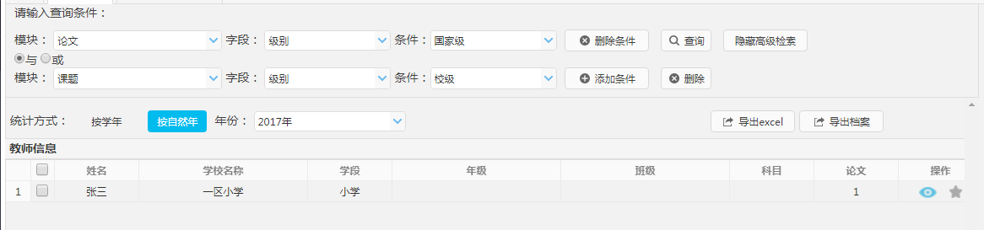
（三）统计
可统计教师某个学年或自然年发表的论文数。
按自然年时，可以选择某一年，或者自定义一个时间段。
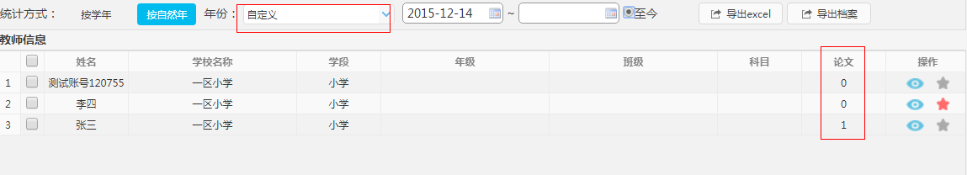
（四）导出教师信息
选择教师，点击“导出EXCEL”，可将查询结果导出到本地电脑。
（五）导出档案
选择教师，点击“导出档案”，可将教师档案导出到本地电脑。选择需要导出的模块（默认全部选择，点击可取消选择），选择是否导出附件（“附件”指教师编辑信息时上传的图片），点击“确定”即可。
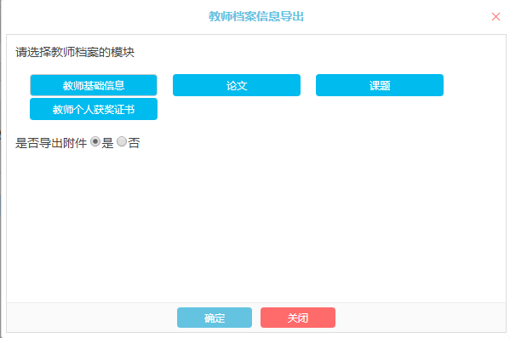
（六）查看教师信息
选择教师，点击“操作”下的“查看”按钮，可进入查看教师档案信息页面。点击“预览”，可预览档案信息。
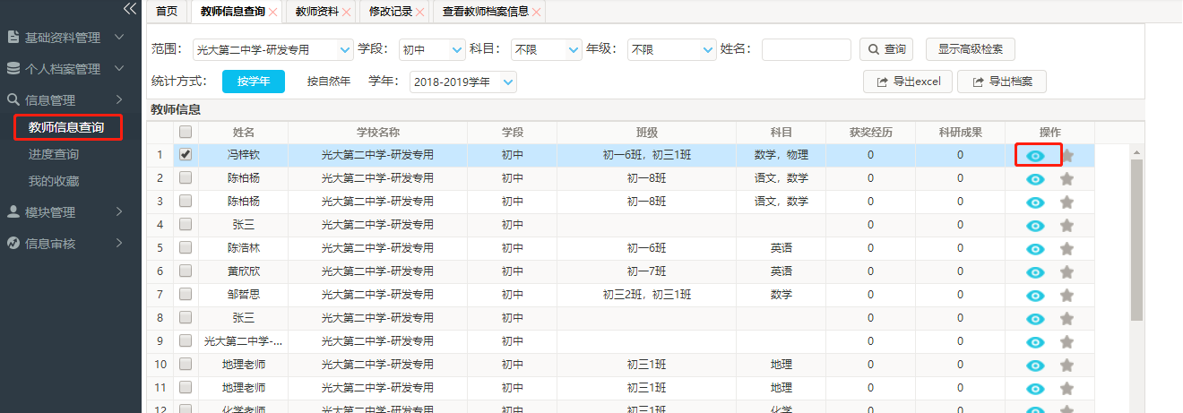
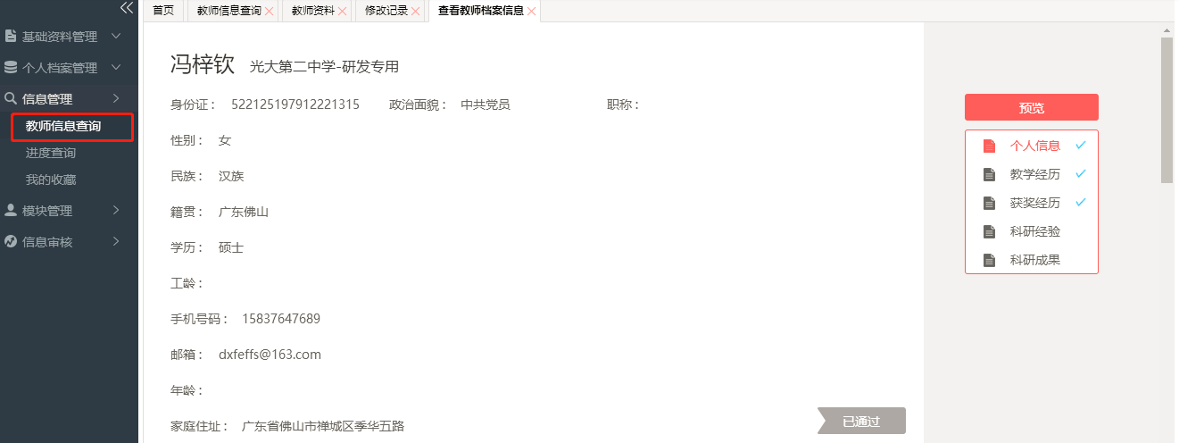
（七）收藏教师信息
选择教师，点击“操作”下的“收藏”按钮，可以收藏教师信息，在“我的收藏”模块下可以查看到收藏的教师列表。

进度查询
输入学校名，选择学段，点击“查找”，可查看填报进度统计数据，包括总人数、进度、已完成人数、正在填报人数、未开始填报人数。
导出统计数：点击“导出”，可将统计数据导出到本地电脑。
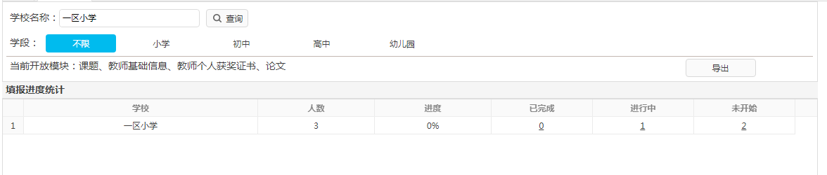
点击列表中的统计数，可分别查看已完成、进行中、未开始的教师名单。
导出名单：点击“导出”，可导出名单信息到本地电脑。
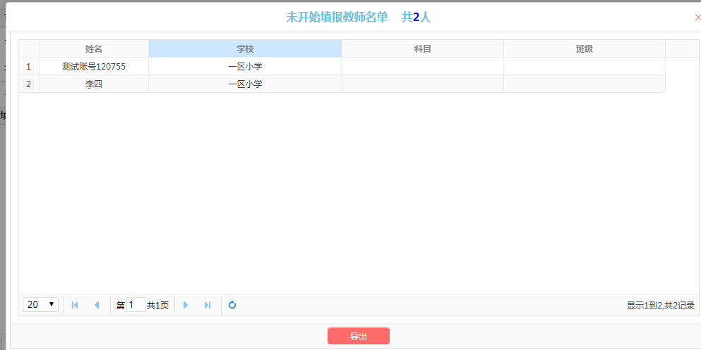

我的收藏
输入姓名，点击“查询”，可查看收藏的教师信息列表。
导出信息列表：点击“导出EXCEL”，可以导出信息列表。
导出档案：选择教师，点击“导出档案”，可将教师档案导出到本地电脑。
查看详情：选择教师，点击“操作”下的“查看”按钮，可以查看教师信息详情。点击“预览”，可预览档案信息,在预览界面可下载档案保存到本地电脑（同信息查询中功能一样）。
取消收藏：点击“取消收藏”按钮，可以取消收藏教师信息。点击“全选”，再点击“取消收藏”，可以批量取消收藏教师信息。
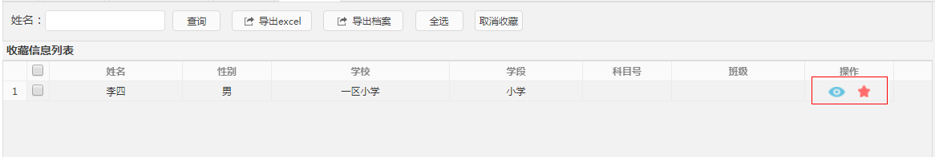

模块管理

模块信息
可以新增模块、导入数据、对模块排序、编辑模块和删除模块。
注：下级管理员只可查看上级管理员建立模块信息，不可进行编辑和删除。学校管理员也可以建立针对自己学校特色的模块。
（一）新增模块
点击“新增模块”，进入新增页面。输入模块名称，选择模块图标、数据类型、适用学段、教师是否可编辑、开放时间、是否需要审核、开放学段，输入字段名，选择是否必填、格式，点击保存。
点击字段后面的“+”，可增加字段；点击“—”，可删除字段。
点击“↑”或“↓”，可以移动字段顺序。
数据类型：包括表单和表格。
字段格式：字段格式包括文本、数字、单选、多选、图片、附件、姓名、学校、科目等。其中，字段格式：姓名、学校、科目、学段、年级、班级是内置字段，不需要教师编辑填写。
（二）导入教师信息数据
点击“导入数据”，可先下载excel格式的模板，然后按模板编辑好数据，只有教师不可编辑的模块数据才可以导入。
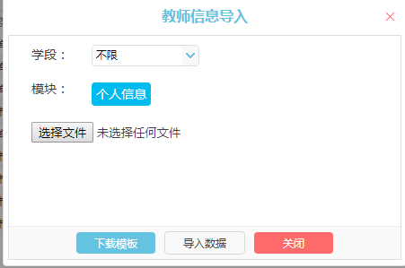
点击“导入数据”后，可以预览数据，有问题的数据会显示错误提示。可以在导入的文件中修改数据，也可以直接点击表格，输入正确数据，点击“校验”，正确后，点击“保存”，将数据导入到系统。
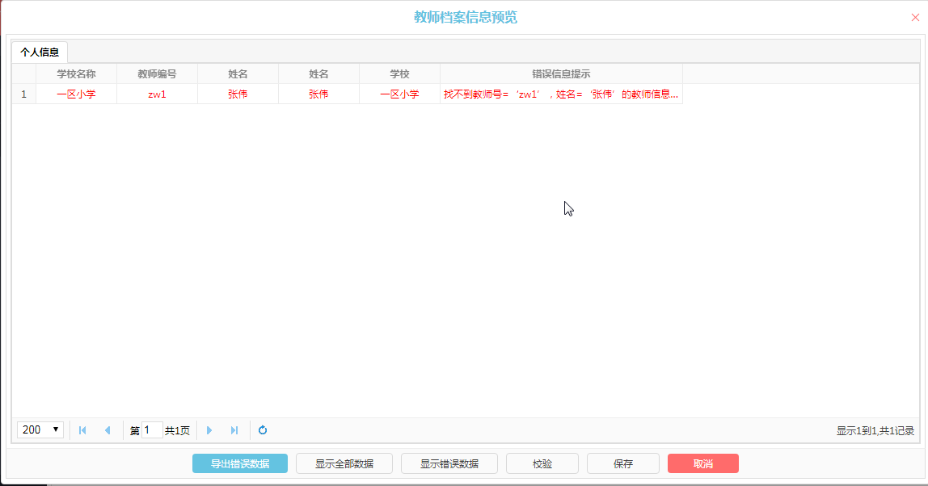
- 模块排序
点击模块列表中“顺序”下的“↑”或“↓”，可对模块进行排序。
- 编辑模块
点击“编辑”，进入编辑页面，可对模块信息进行编辑。
- 删除模块
点击“删除”，可将模块及模块下的字段信息删除。对于一些系统内置的模块，如“个人信息”，不可删除。

修改记录
可以查看管理员对教师信息所做的修改记录，包括修改时间和修改操作。可以输入关键词和时间段进行查询。
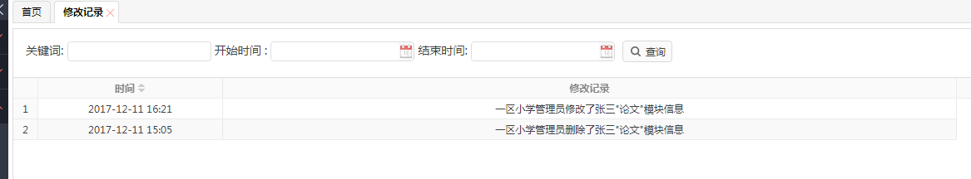

信息审核

教师信息审核
对于需要审核的模块，教师提交后，会在教师信息审核列表中显示。审核分为两级，先由学校管理员审核本校教师信息，审核通过后由区管理员二次审核。管理员审核时，可对教师信息进行编辑和删除。
可选择未审核、审核已通过、审核不通过三种状态，选择范围、科目，输入姓名查找信息进行审核。
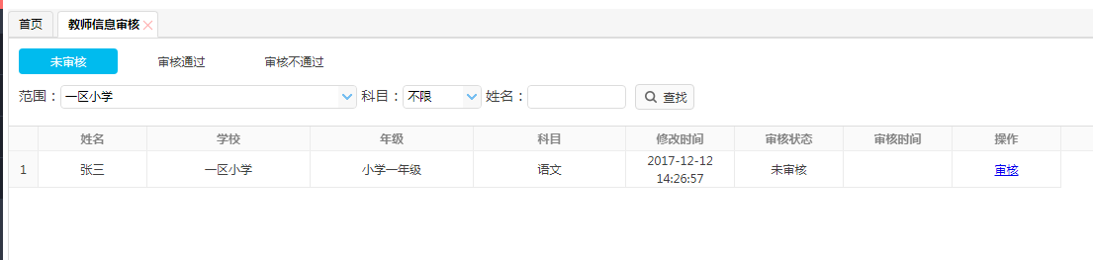
操作：点击“审核”，进入审核页面，此时，点击“编辑”，可对教师信息进行编辑。
审核完成后，审核轨迹中显示审核信息。
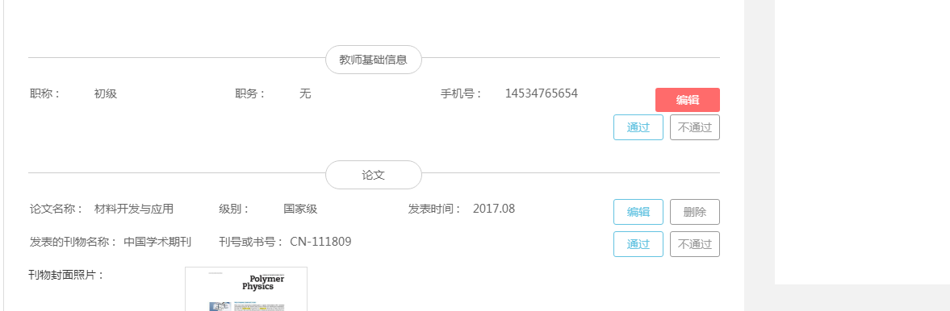
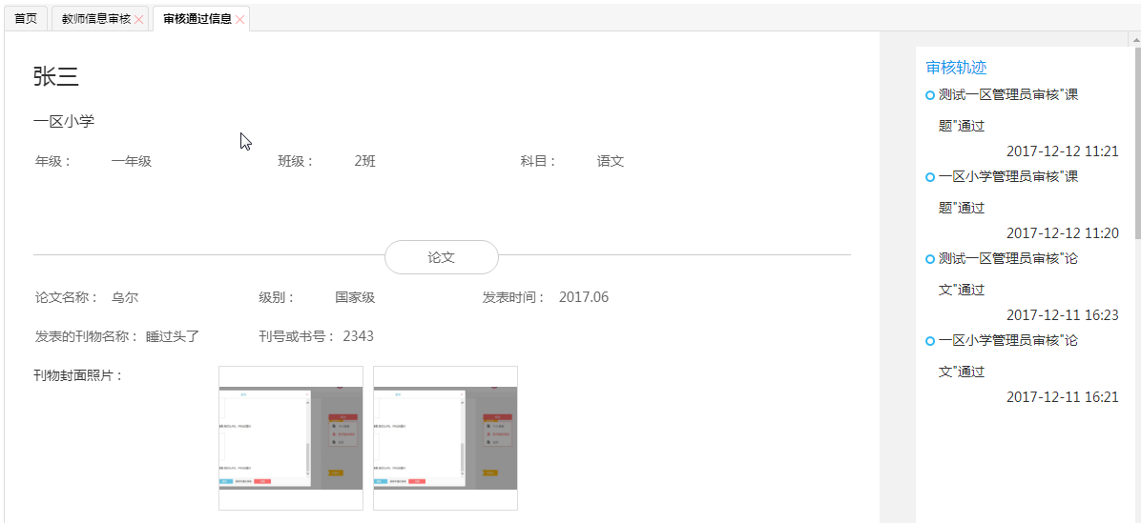
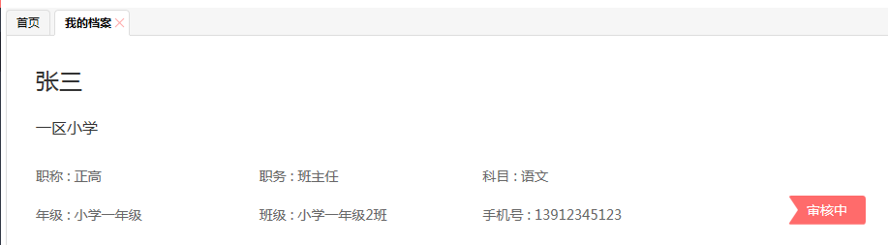
说明：对于显示“添加”的模块信息，可以点击“添加”，添加多个信息。点击“编辑”，可对已添加的信息进行编辑。点击“删除”，可删除已添加的模块信息。
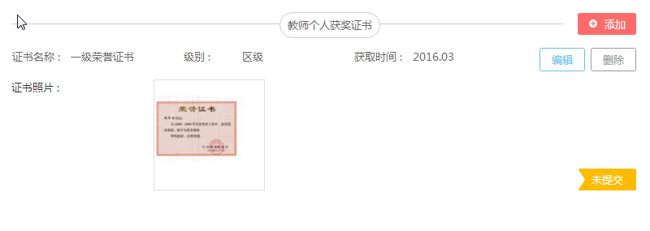

修改记录
可按关键词和时间段查看教师模块信息的修改记录，包括管理员和教师的修改记录。
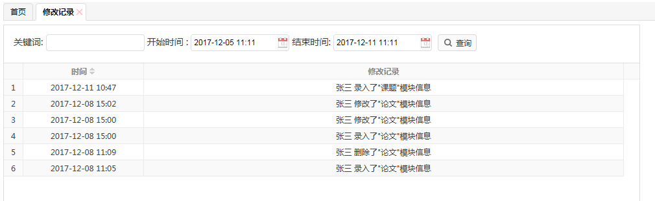

综合素质评价
进入综合素质评价管理页面，页面左侧菜单栏包含五大功能模块，包括教师审核管理、评价管理、综合查询、报告单/报告册和指标管理等五大模块：
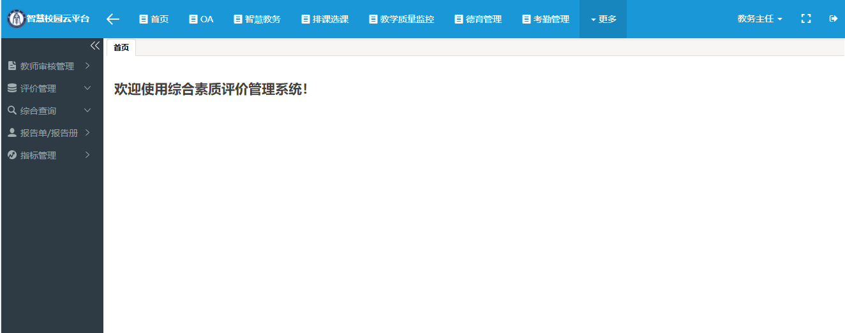

教务主任角色

教师审核管理

审核权限与审核指标
点击【审核权限与审核指标】，右侧栏显示学校的全部教师信息，管理员可以通过选择教师，为教师设置权限、还可以根据姓名账号查询教师信息，如果是审核教师还可设置审核指标：
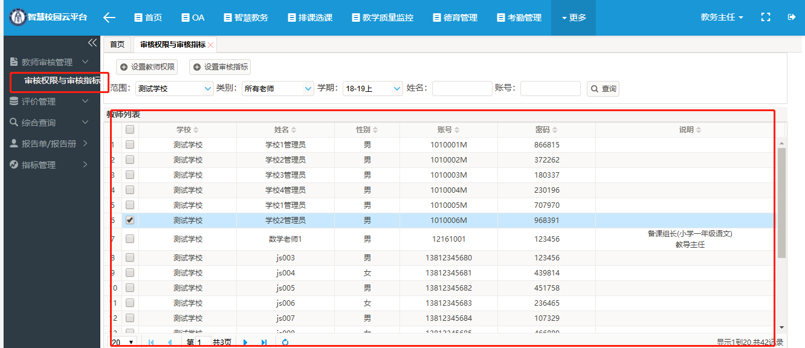

评价管理

开放时间设置
点击【开放时间设置】，页面的右侧显示当前学期和学段的基本信息，管理员可通过选择切换不同的学期或者学段；右侧下方是设置评价执行规则栏，包括开放信息录入时间段和开放主观评价时间段，管理员选择好时间段之后，点击【开始生效】按钮即可：
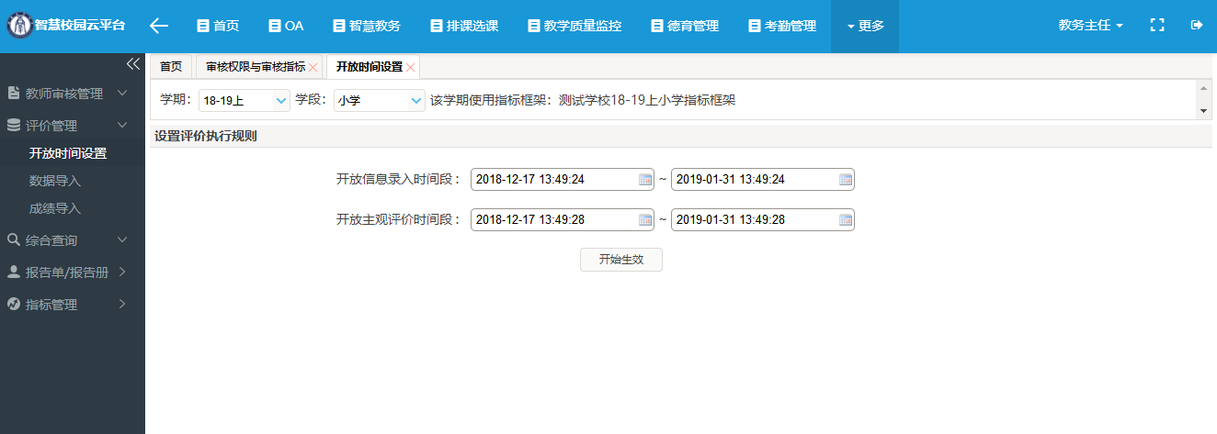

数据导入
当学校有特色指标时，管理员可通过数据导入的方式设置适合本校特色的指标规则，可根据学段、年级、学期等不同设置相应的二级指标；导入记录显示所有的导入，可通过查询条件的不同显示相应的数据；如果先后到导入数据的要点相同，则默认为数据更新，如果两次导入的要点相同，但是数据详情不同，则默认为数据更新，两种情况下，数据都以最后一次的导入为主：
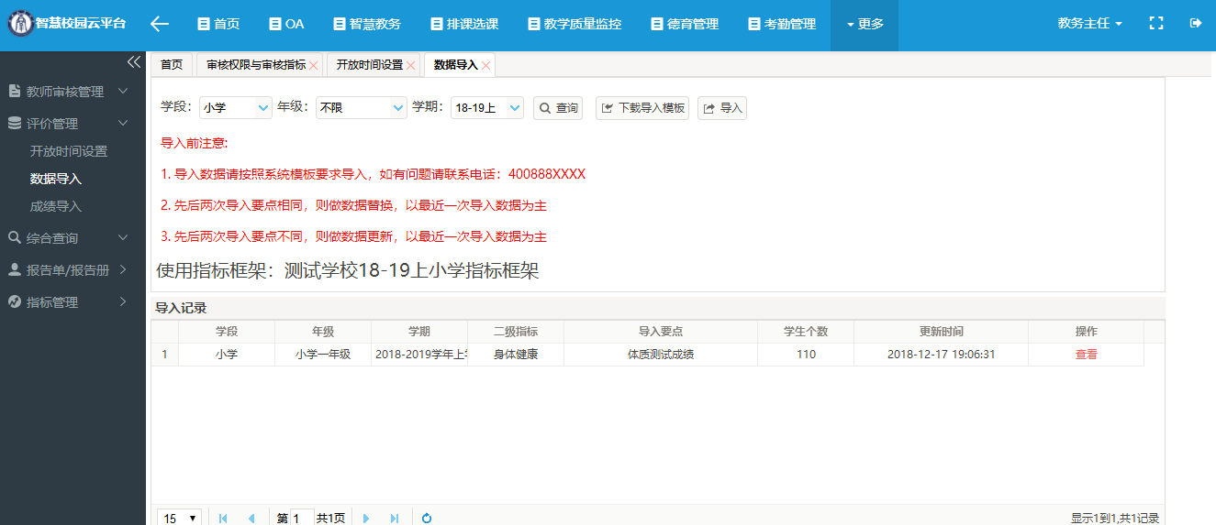

成绩导入
点击【成绩导入】，管理员可通过选择学段、年级或者学期查询学生的成绩，可查询全校的成绩单，也可以看到某一个年级的成绩；
点击【下载导入模板】，管理员可先编辑学生的成绩，然后再点击【导入】按钮，导入学生的成绩；
页面的下方显示导入记录，默认情况下是显示所有导入记录：
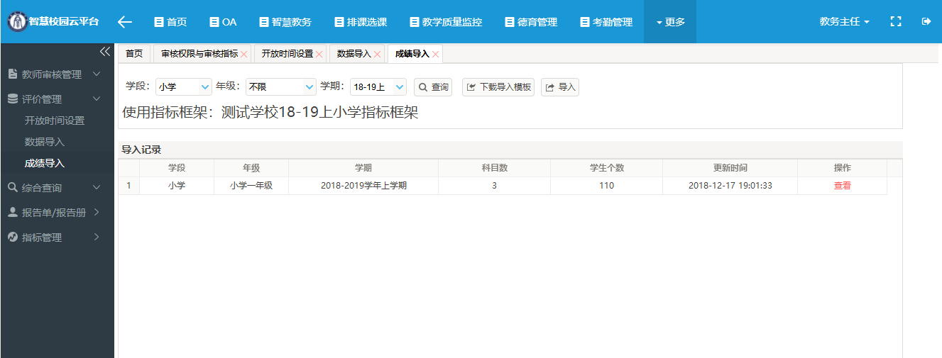

综合查询

报告查询
点击查看【报告查询】，页面默认显示学校最低年级的报告查询结果，通过切换查询条件，显示相应的查询结果；
点击查询结果的【查看】和【下载】按钮，即可获取学生综合素质评价报告的具体情况：
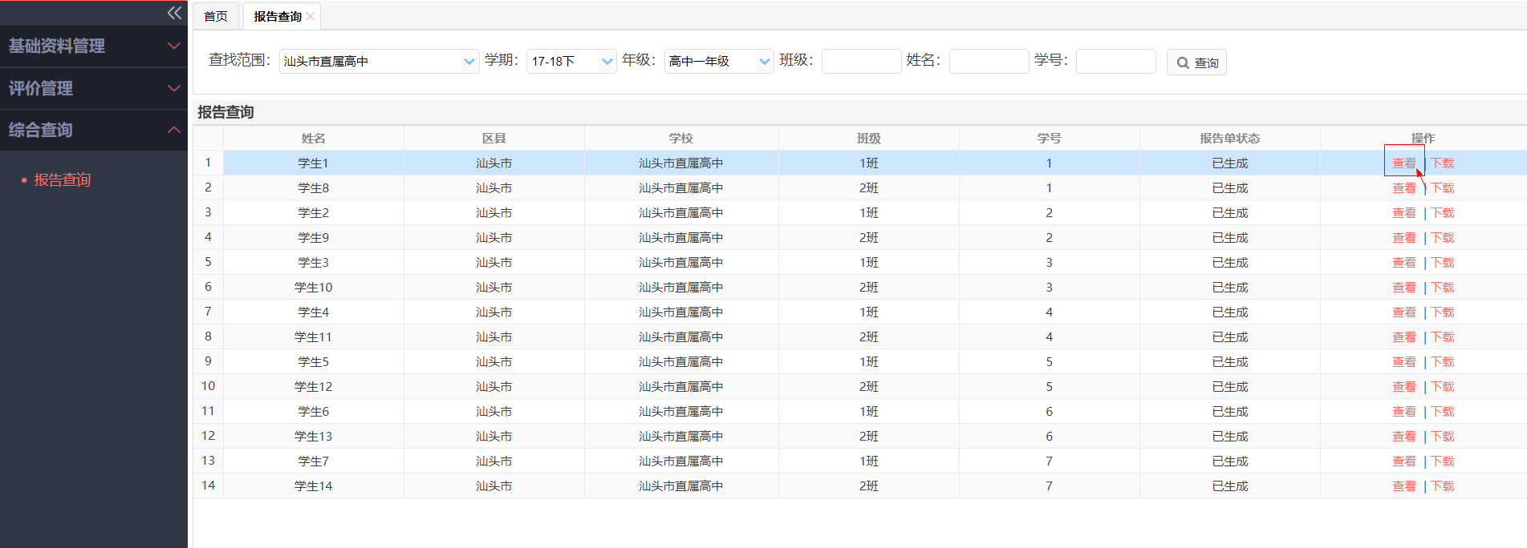
查看报告之后，可点击左上角的【返回】按钮，回到上一页；报告显示的数据包括学生的基本情况、总况、奖惩情况、任职情况、学业情况、活动情况以及评分明细：

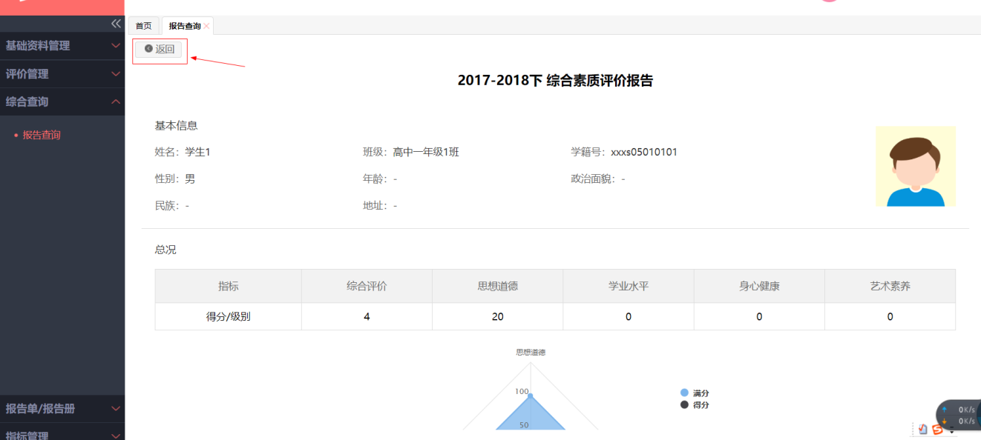

报告单/报告册

评价报告
点击【评价报告】，管理员可通过查询查看各学期完成的评价结果，如果当前时间为评价时间段，评价结束后，管理员可通过选择年级之后，点击【生成报告】完成评价报告，还可以点击右侧的成绩单和报告单查看详情，并且该年级的状态会切换为已生成报告；
如果有写年级未在评价时间段完成评价，系统又结束之后，管理员可手动修改时间重新开放评价时间，点击【重新开放】按钮，输入新的时间段即可：
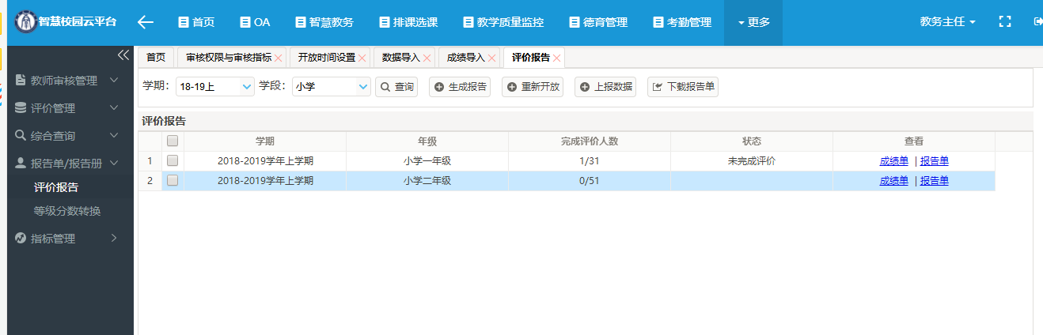

等级分数转换
进入等级分数转换页面，可以对每个等级的得分下限进行设置，还可以查询其他等级的分数设置
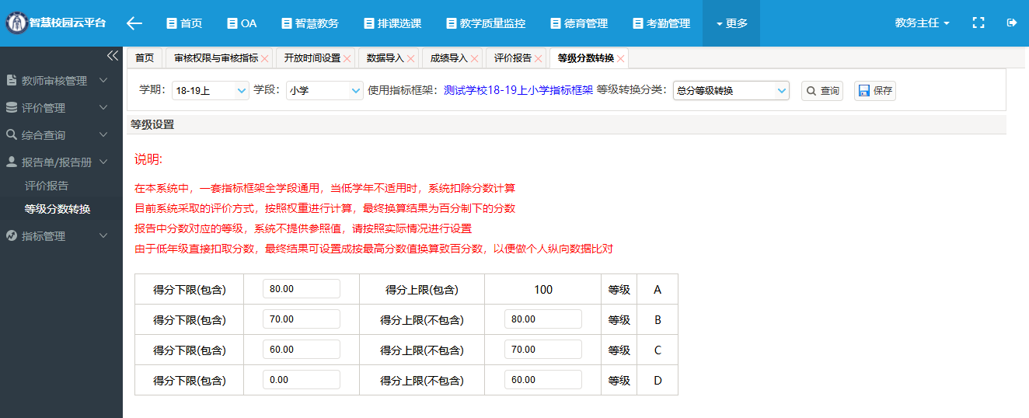

指标管理

通用指标框架设置
管理单击【通用指标框架设置】，可通过切换状态查看各状态下的指标，也可以通行选择学期查看各学期的指标，点击【查看】按钮，则跳转到指标详情页面：
如果该学校没有特色指标，则通用指标与特色指标占比为空，当指标状态为已结束时，提交审核时，提交时间就会同步显示出来：
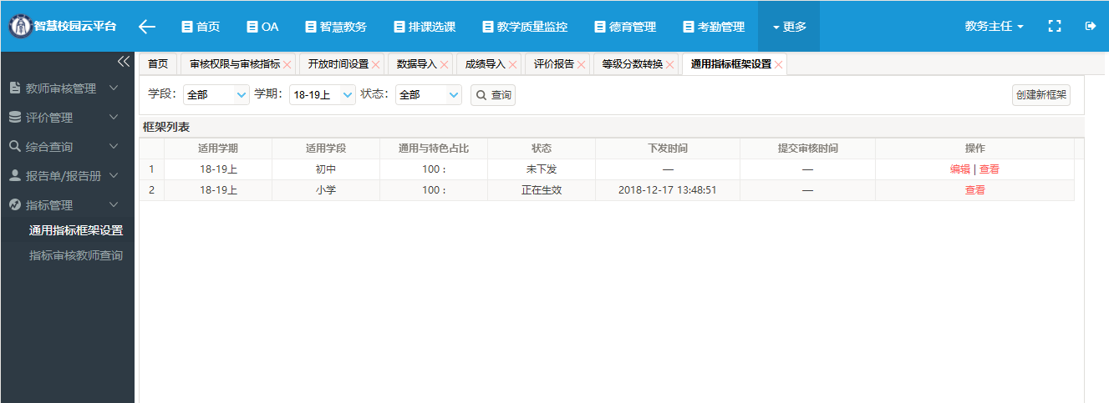
点击【查看】按钮，管理员可查看指标详情，点击【返回】按钮回到上一页，点击【下载】按钮，下载当前指标框架：
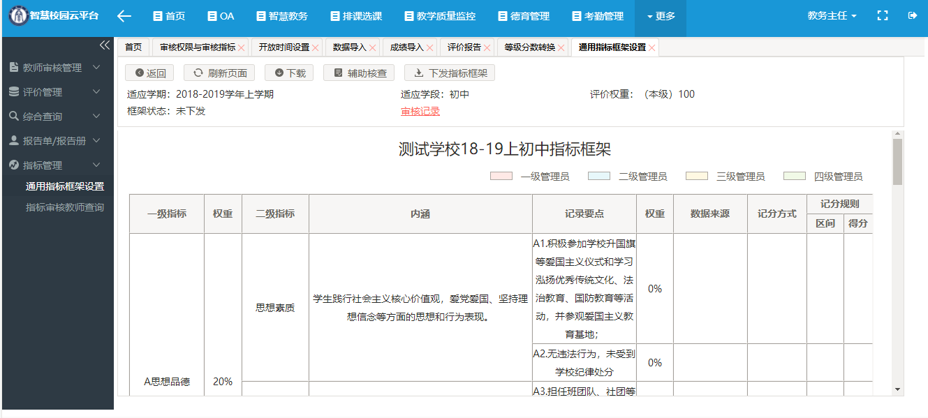

指标审核教师查询
指标审核教师查询就是查询哪个教师负责的学期和审核要点，查询是可通过四个字段查询，分别是按学期、学段、查询条件（记录要点查询、审核教师）以及关键字查询，管理员可直接输入关键字进行查询：
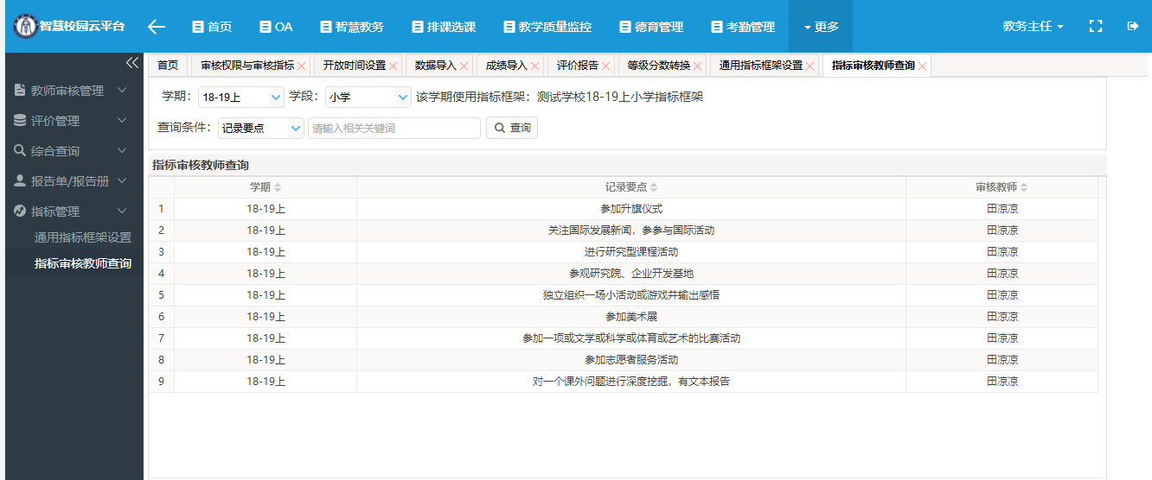

班主任

活动管理
班主任登录进去之后，默认进入当前学期的【我的活动】管理页面，页面下方显示的是学生提交审核的活动动态，班主任可通过切换学期或者活动标签查看不同活动数据：
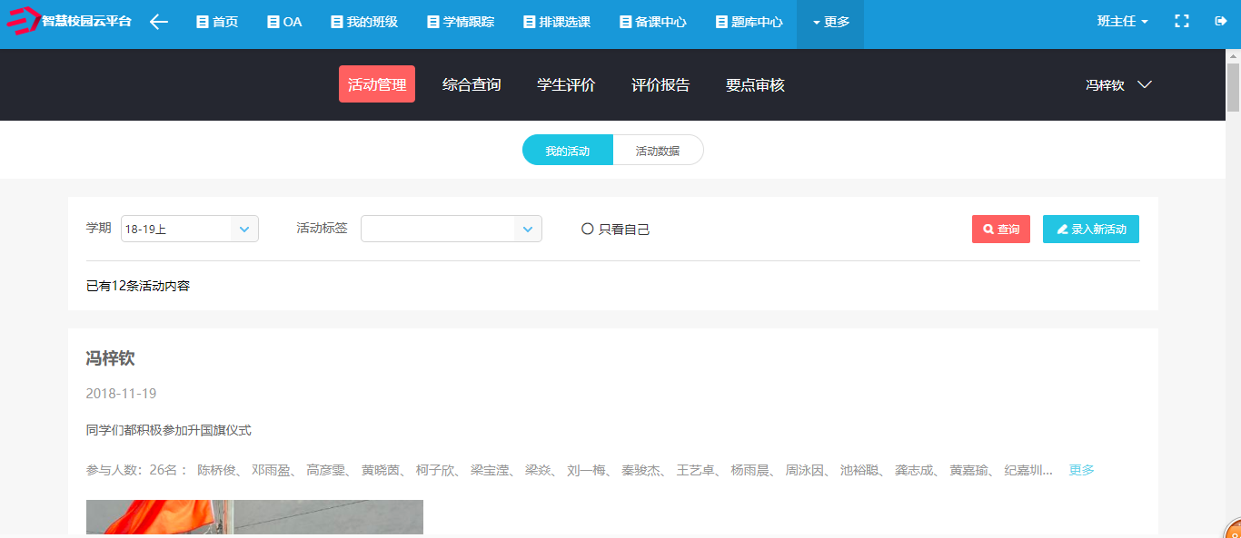
如果班主任想要创建新的活动，则点击【录入新活动】，编辑新的活动详情，编辑完成之后，点击【提交】即可：
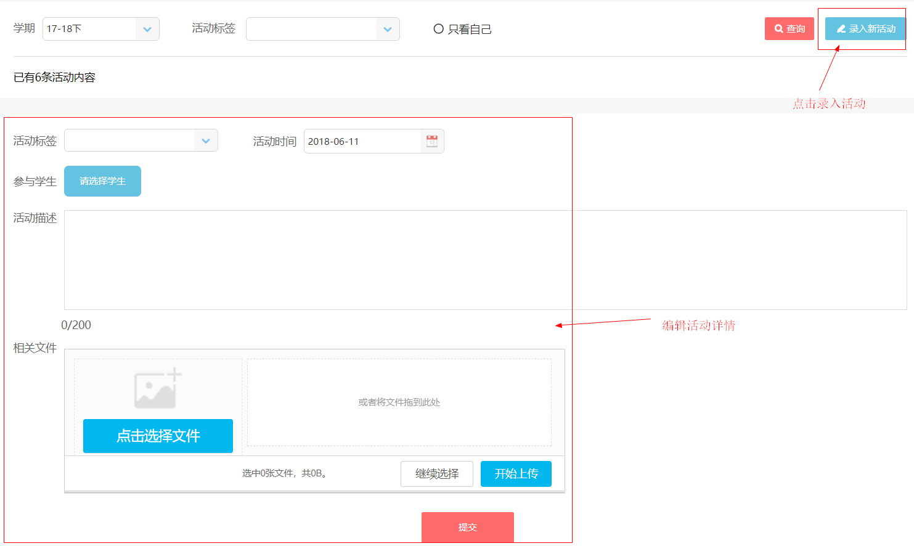
点击【活动数据】，页面显示的是每个活动的参与统计情况，点击【按标签查看】则可以看到每个活动的参与人数、审核情况，点击【查看】显示每个活动的参与详情：
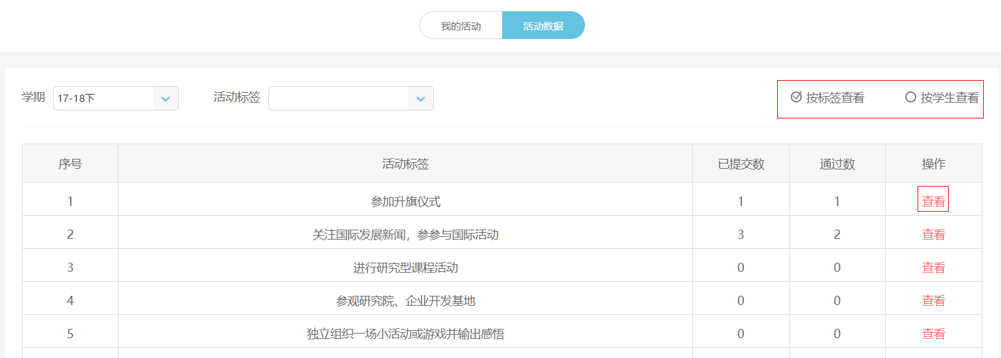
点击【按学生查看】，页面显示每个学生所有参与活动的提交情况以及通过的情况，点击【查看】按钮则可查看该生所有的活动详情：
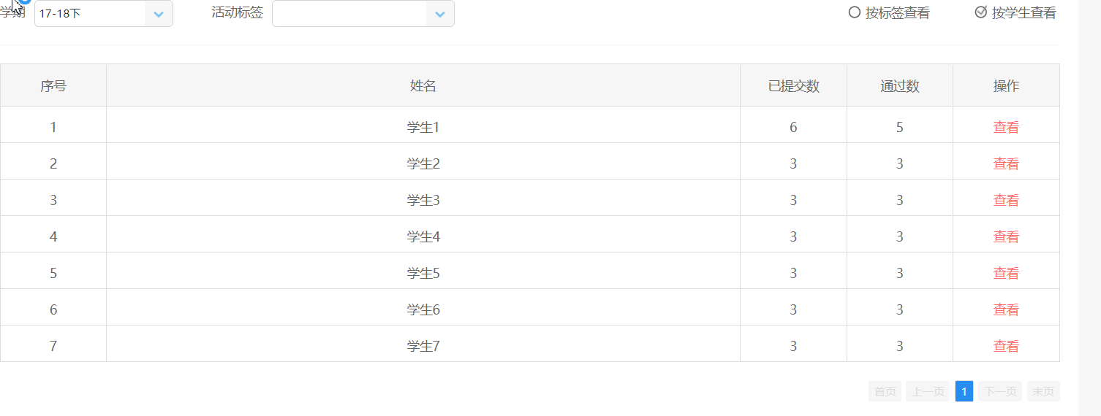

综合查询
点击【综合查询】，页面默认进入指标规则查询页面，班主任可点击【查看规则】查看每个指标的得分规则：
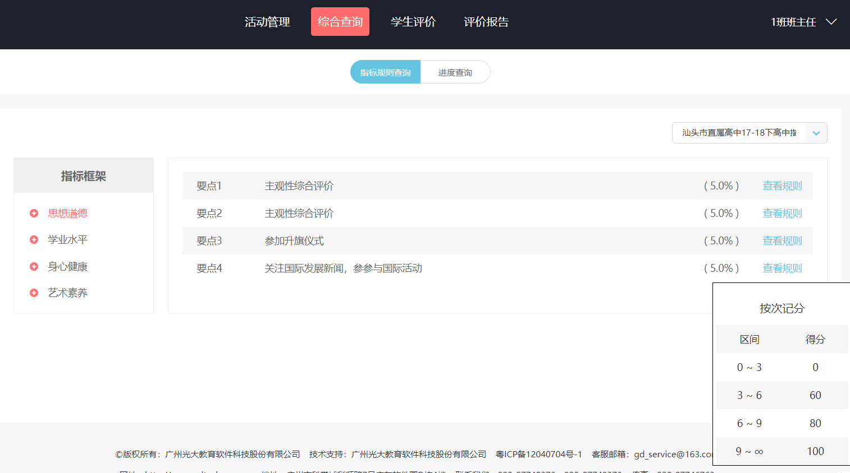
评价的方式有两种：一种是主观性综合评价，另一种是客观事实评价。
其中，主观性综合评价又分为：自我评价、同学互评、教师评价三种，在不同的指标下，三种可能会存在不同的权重。而客观事实评价目前主要支持两种方式，一种是按次数统计，管理员设置不同的次数段，学生完成的次数在哪一个次数段，就得到相应的次数段分数；另一种是按得分统计，管理员设置不同的得分段，学生得分处在哪一个得分段，就得到相应得分段的分数。
点击【进度查询】，进入进度统计页面，评价的进度包括三个方面，自评、互评、师评，当评价完成后，通过了审核即算完成，步骤缺一不可；
班主任可通过切换学期查看班级的完成情况，有可通过点击学生信息栏的【查看】按钮，查看学生的评价详情，页面直接跳转到【评价报告】：
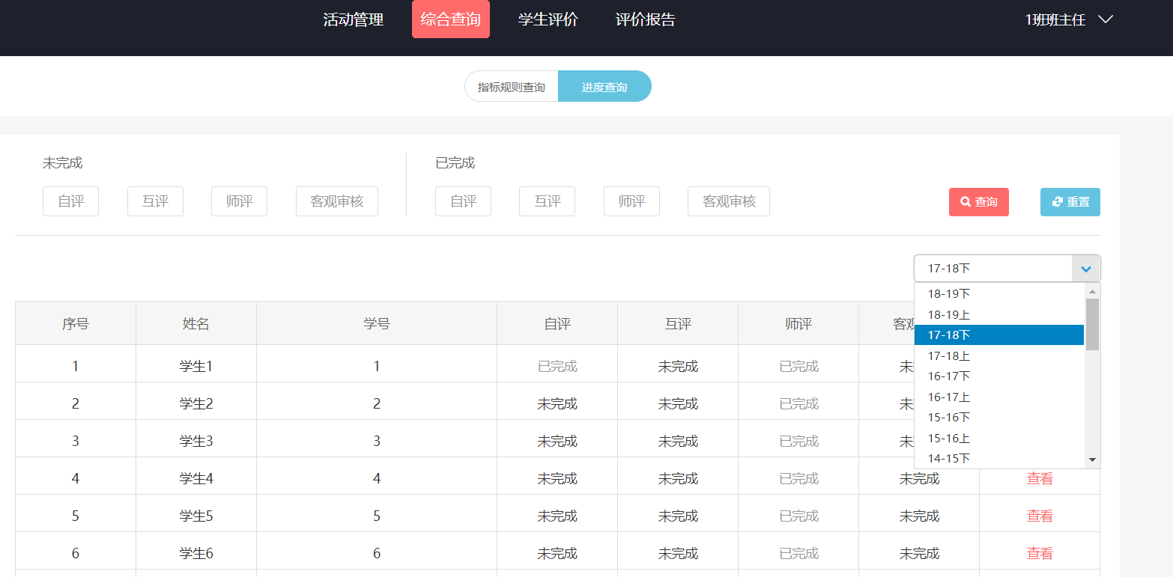

学生评价
学生评价就是班主任根据学生的表现给予的评价，评价结束后，页面就会显示评价的结果；
人数过多时，教师可通过输入查询条件直接查询获取想要查看的学生信息，完成评价之后可直接点击学生姓名，进行修改评价得分或者预览得分情况：
图一为学生评价首页：
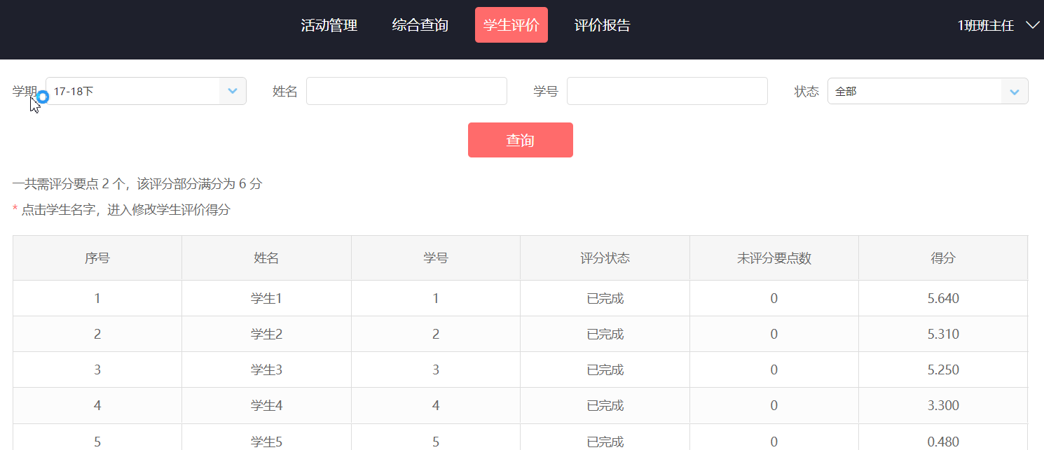
图二为点击学生姓名后，进入的评价分数编辑页面：
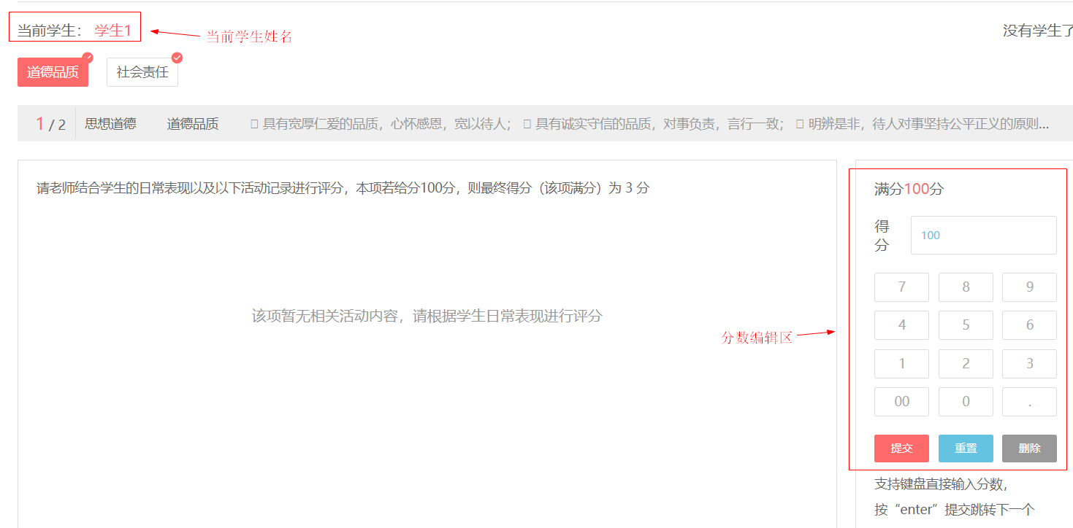

评价报告
点击【评价报告】，页面显示班级的综合素质评价报告；
班主任可查看成绩单和报告单；
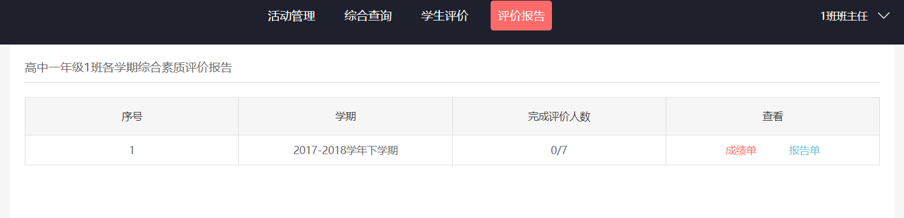
点击【成绩单】，查看班级学生每个记录点的评价得分，点击【查看】，查看学生的总体信息报告，包括基本信息、总况、奖惩情况、任职情况、学业情况、活动情况和评分明细等七大模块信息：
点击【下载成绩单】，下载信息类型包括下载全班学生和仅下载显示评价完毕的学生；
等级数据转换就是将综合、思想道德、学业水平、身心健康和艺术素养等审核点的得分转换为A、B、C等级显示；
图一是成绩单的首页：
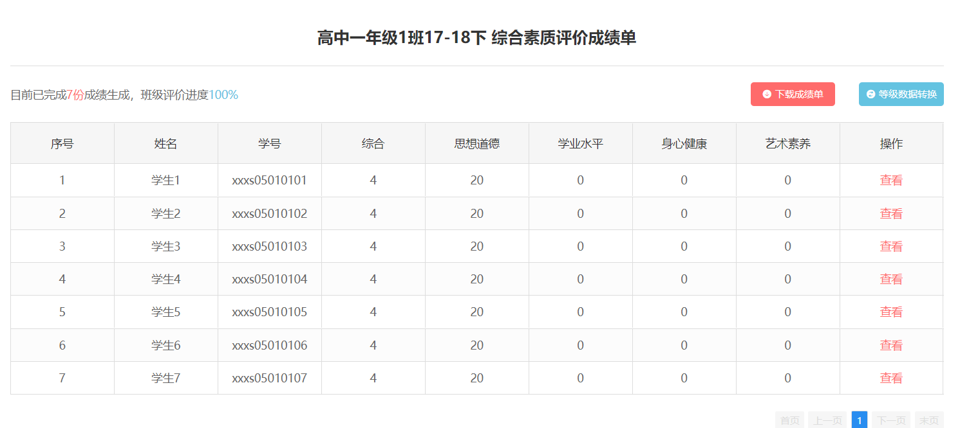
图二是点击【查看】的报告单页面：
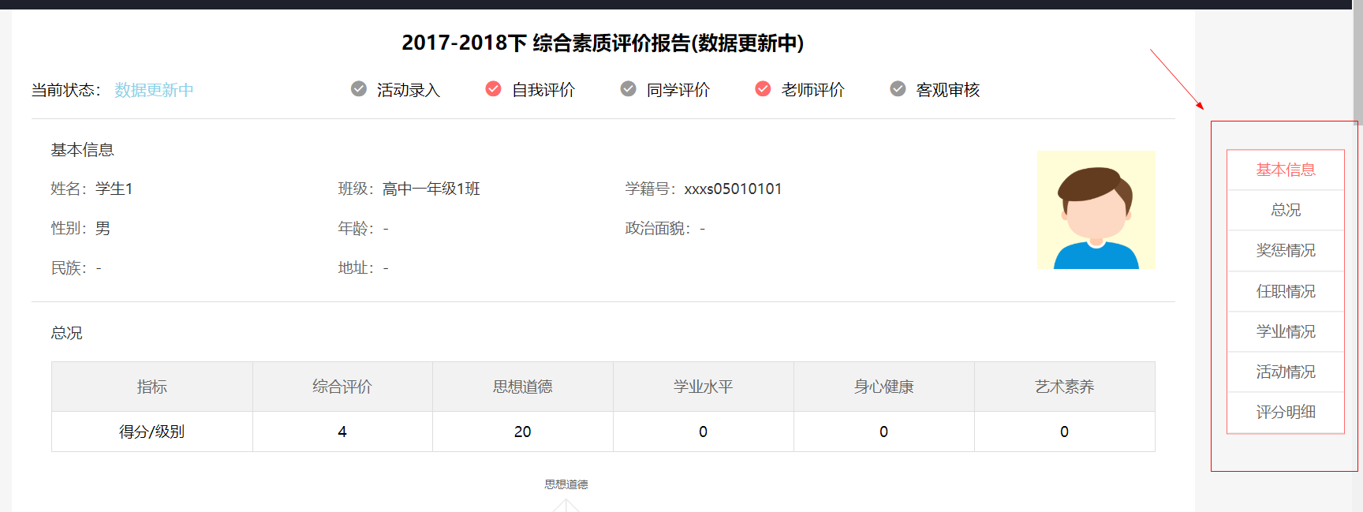
点击首页的【报告单】，页面显示的数据包括班级的基本情况，年级总况以及班级学生个人情况分析；
点击页面右上角的【下载报告】，下载数据为报告单的全部数据信息：
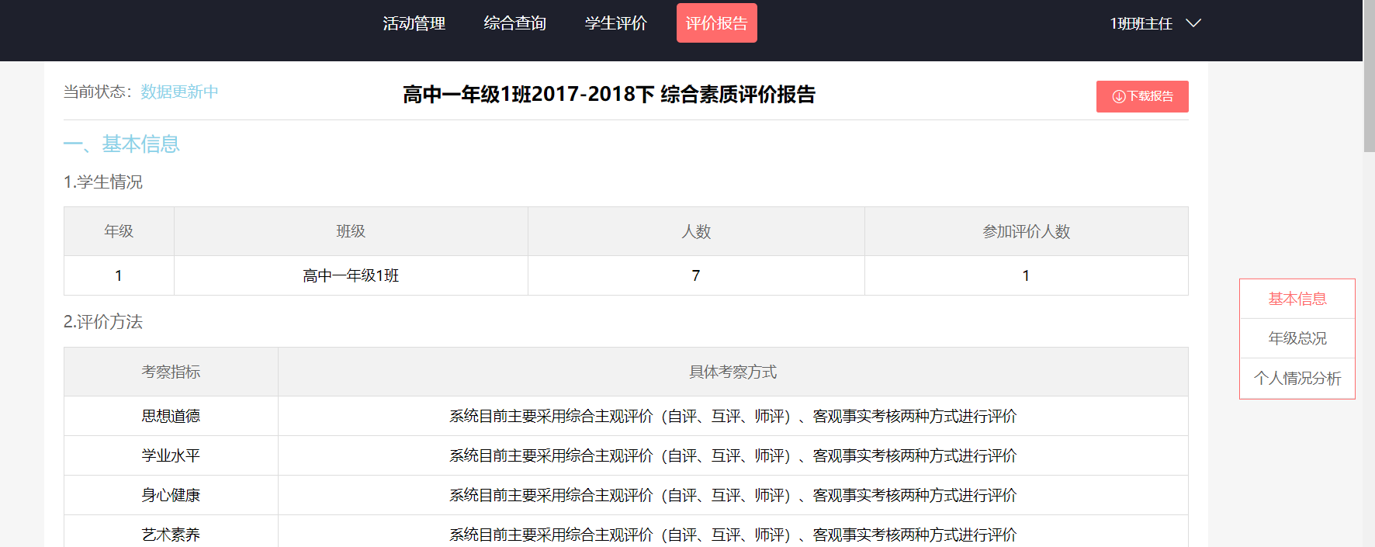

审核老师
审核教师登录系统之后，页面显示的当前负责审核的学、学段以及审核的记录点；
审核教师可通过年级、班级、姓名、学号和状态等查询条件查询审核的数据；
当有学生提交审核活动的动态时，审核教师选中学生之后，直接点击【通过】或【不通过】按钮完成审核：
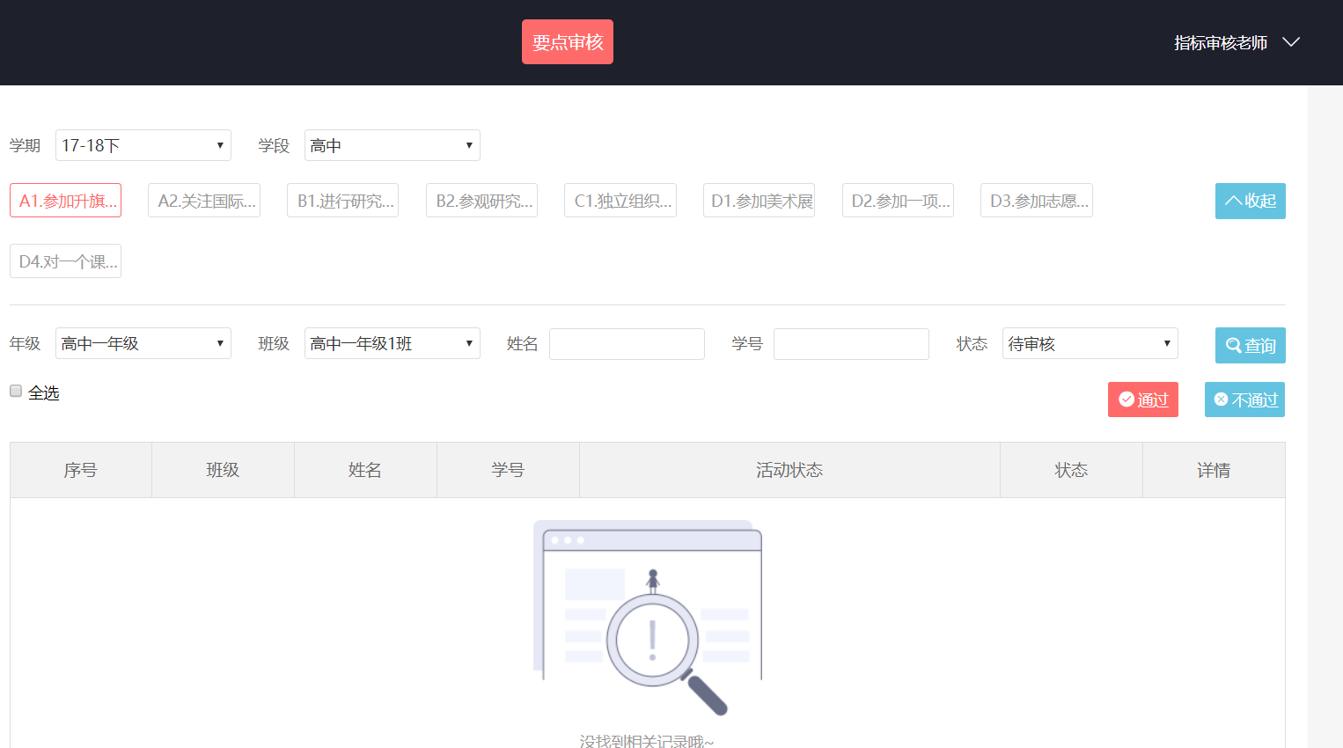

学生
学生活动的录入是需要教师和学生共同完成的。为了减少审核工作，团体活动建议由班主任负责录入（班主任/学校组织的），班主任有权限一次性选中全班同学，并发布活动内容。此外，需要说明的是，班主任与学生发布的活动信息，是相互可见的。
（1）信息录入方式与要求。
最佳录入时间是在活动之后，参与学生名单已经确认，有活动相关认证照片或活动总结，选择相关标签，上传发布。需要说明的是，为了满足综合测评中的客观事实要求，发布时尽量同步上传的相关证明的文件（照片、视频、文档）。
（2）活动信息修改与删除。
班主任发布的活动内容不需要审核，同时，在录入活动截止时间以前，班主任可以删除发布的活动信息，修改发布的活动对应的标签。

学生活动
登录学生账号之后，页面默认进入学生活动中，【我的活动】页面上；
页面显示学生当前学期的所有活动动态，有审核通过的、未审核的和审核不通过的；
学生可以切换学期，查看自己之前学期的活动情况，点击【查询】显示查询结果；
学生可以创建一个新的活动，录入活动时，点击【录入新活动】，选择符合要求的标签，填入活动时间，随后录入写入活动描述，添加记录素材佐证，记录素材可以是照片视频、文档等文件。确认无误之后，直接提交即可。
此外，活动记录是班级内部互通的，也可以查看下同学们有什么优质的活动参加，有兴趣也可以去做同样的尝试。
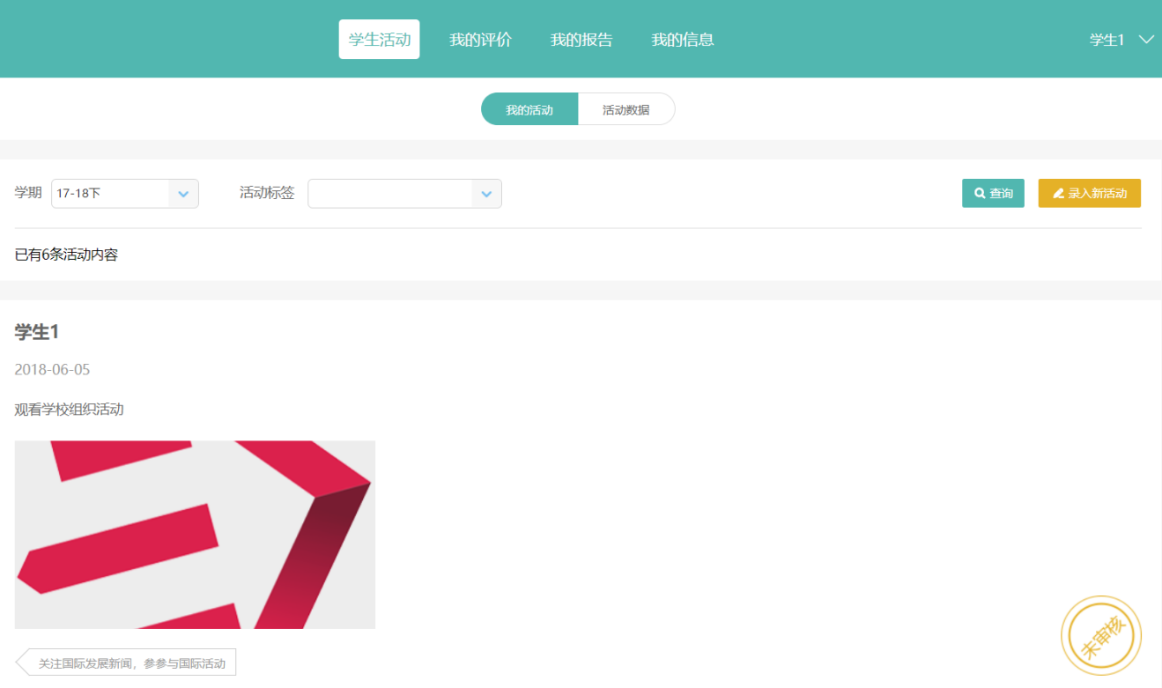
点击【活动数据】，页面显示的是学生活动的统计表，以活动标签为统计项，统计每个活动提交数和审核通过数，点击【查看】可以查看到该活动标签的所有活动：
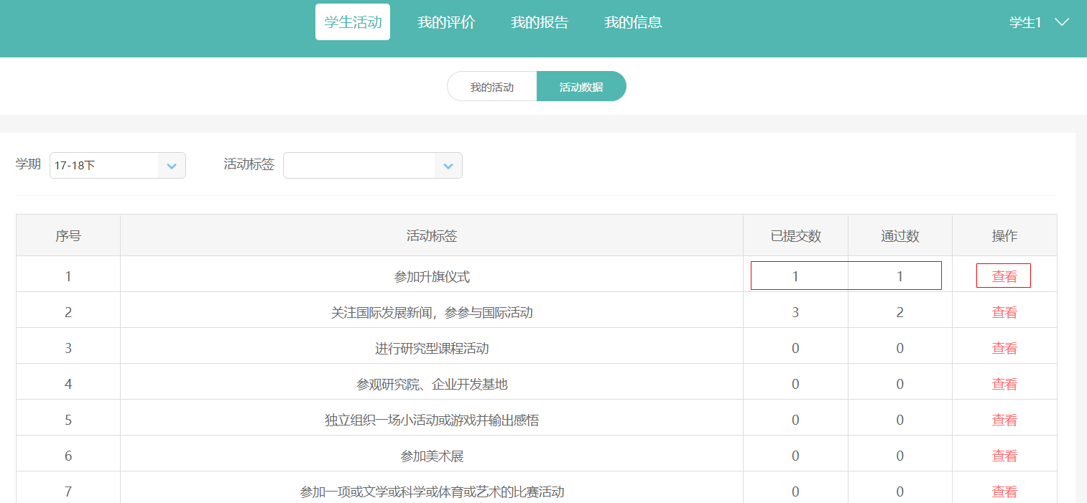

我的评价
有些评价内容是不能只依靠客观记录的，也需要进行主观评价。作为学生，需要做的有两件事，一是完成自己的评价，二是完成至少4名同学的互评。至少评价四名同学是为了避免恶评或超好评等小概率事件的影响扩大，也是为了保证评价一定的公正性。
点击【我的评价】，页面默认进入到【我的自评】，学生进行自评的时候，点击【开始评价】按钮进入自评页面，进行自我评价的时候，只要按照提出的问题，选择符合自己的真实情况的一种即可。问题不多，需要一次性答完才能提交，评价结束后点击【提交】，即完成自评：
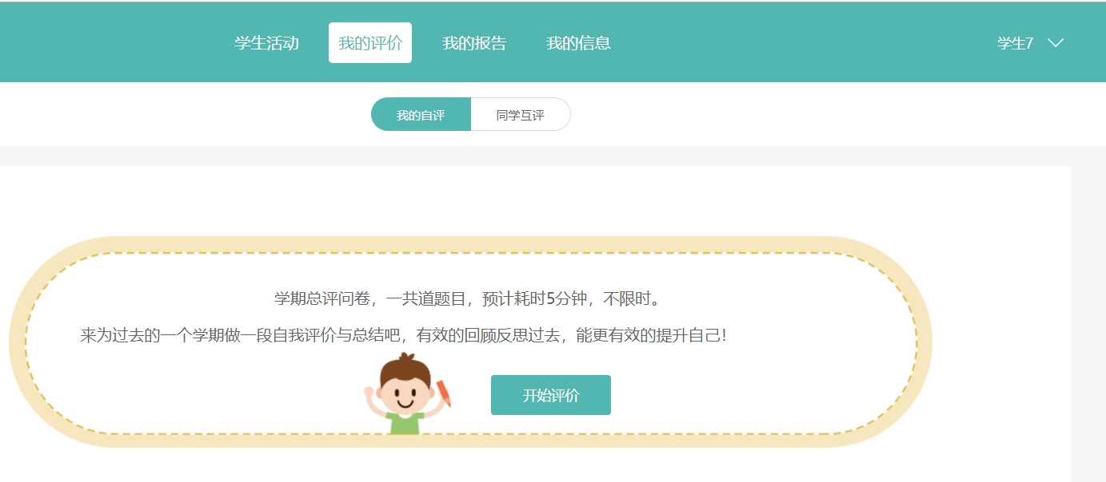
点击【同学互评】，页面下方显示4个同学，点击【开始评价】开始对同学的评价活动，评价完成后点击【提交】即可，完成的评价状态显示为“已完成评价”，在完成随机的4位同学评价后，可以选择继续评价，或者不做评价，每个学生最多可评价8位同学：
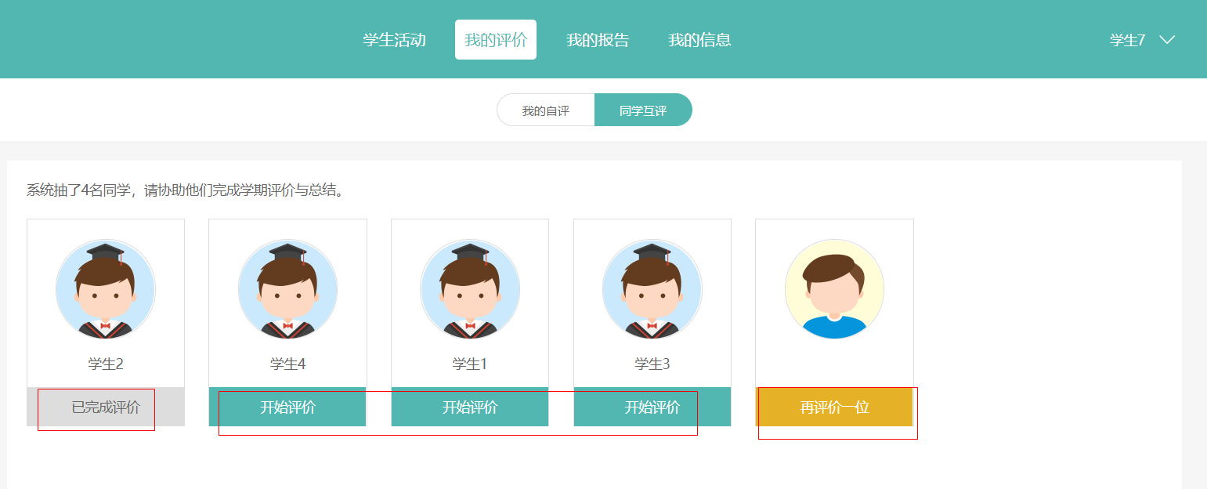

我的报告
我的报告是学生的综合素质评价的学期报告，学生可以通过报告查看各个学期评价的结果。当报告状态显示为生成报告时，操作栏就会多【查看】和【下载】两个按钮，学生可以通过【查看】，查看自己的报告信息，可以通过点击【下载】，下载获取报告单：
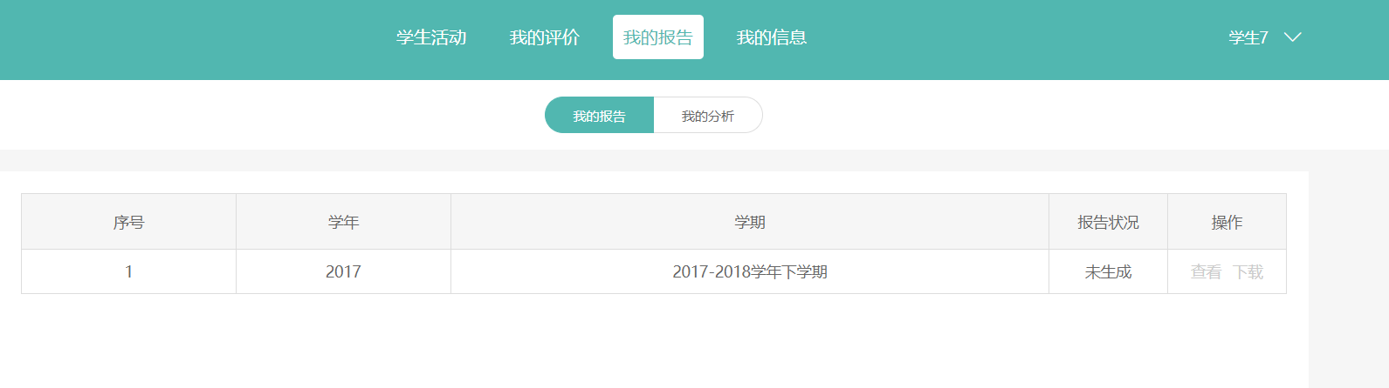
点击【我的分析】查看个人报告分析，以及各个考察点的得分情况，根据得分来调整自己的活动安排：
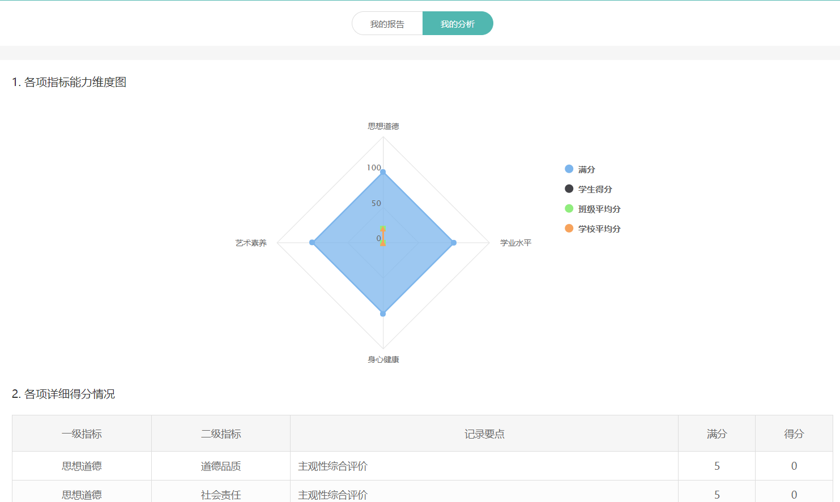

我的信息
点击【我的信息】，页面显示的学生的个人信息，在报告中独立于实践活动显示出来。学生的个人信息包括基本信息、奖惩情况和任职情况。其中，学生个人信息是通过学校系统导入的，修改时需要联系管理员处理或遵从学校安排；
奖惩情况和任职情况两大模块，学生是可以自己自行添加或删除的，操作结束后，点击右上方【保存全部】按钮即可：
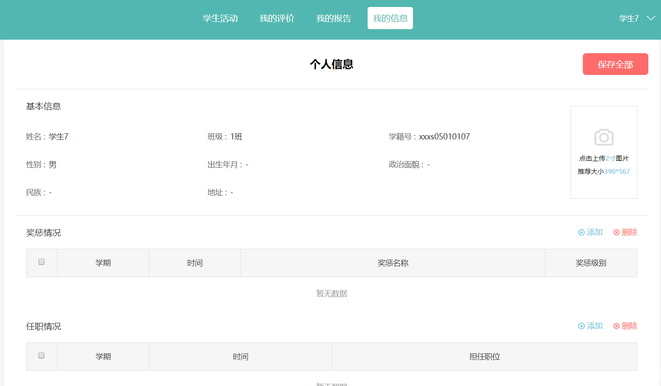

题库中心

试卷管理
点击题库中心进入题库首页，试卷管理主要分为人工组卷、智能组卷、导入试卷三个模块，还可以根据试卷的类型对试卷进行搜索。
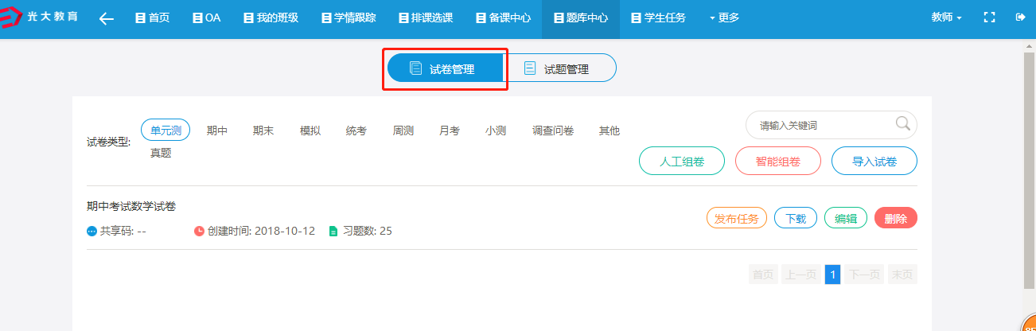
点击发布按钮，可以将该试卷以测验的形式发送给学生。
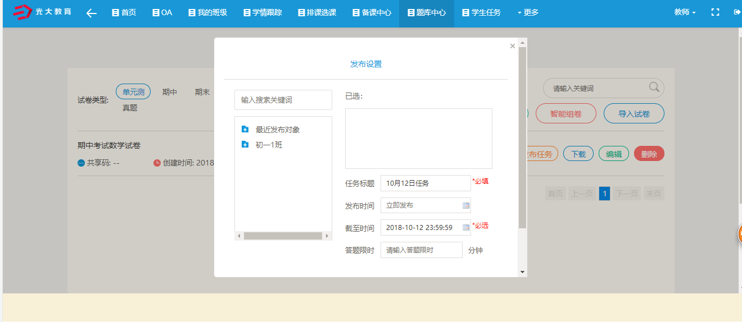

人工组卷
点击人工组卷进入人工组卷页面，用户可在此按知识点查找到不同知识点的题目，并将它们组合成一份试卷。可以在左上方选择考纲范围并且搜索知识点，点击具体的知识点可以把该知识点的题目筛选出来。

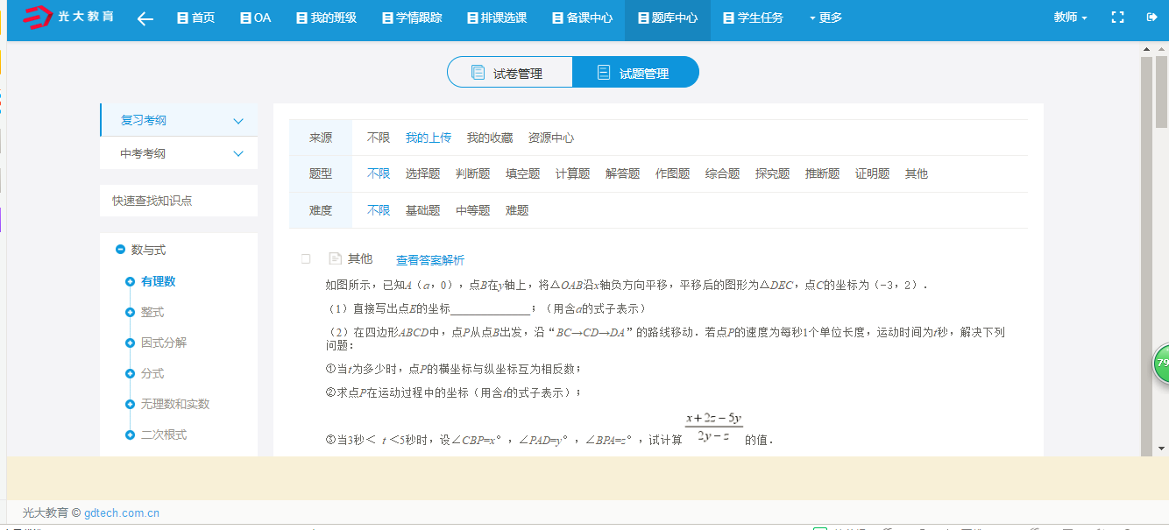
勾选题目后，页面右方会出现目前选择的题目类型及题目数量，点击开始组卷进入试卷的属性设置页面。
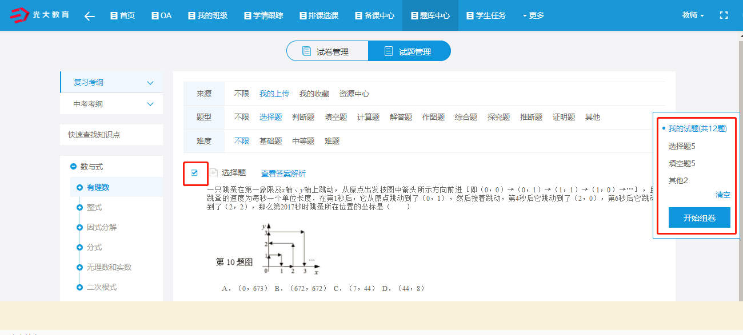
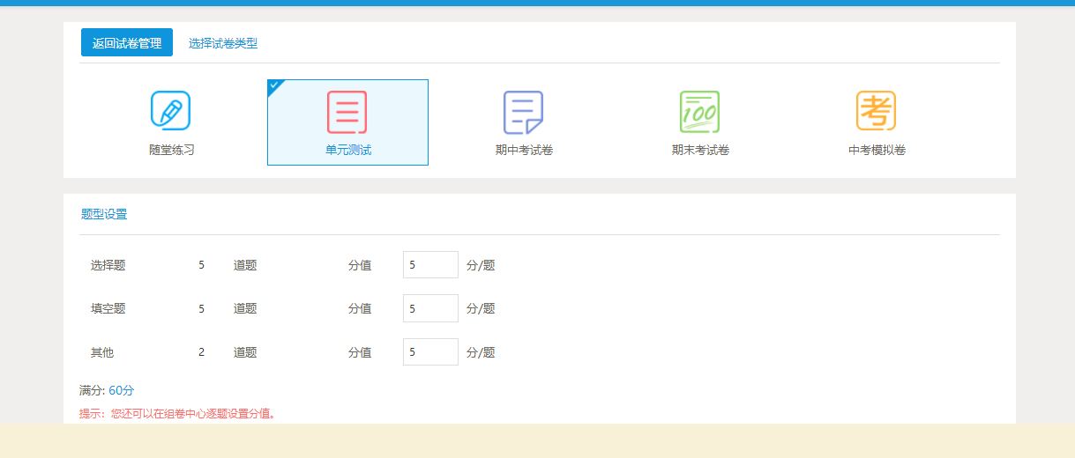
设置试卷属性后，进入试卷的预览页面，可以在此对试题进行编辑，替换，设置分数，位置移动等操作。
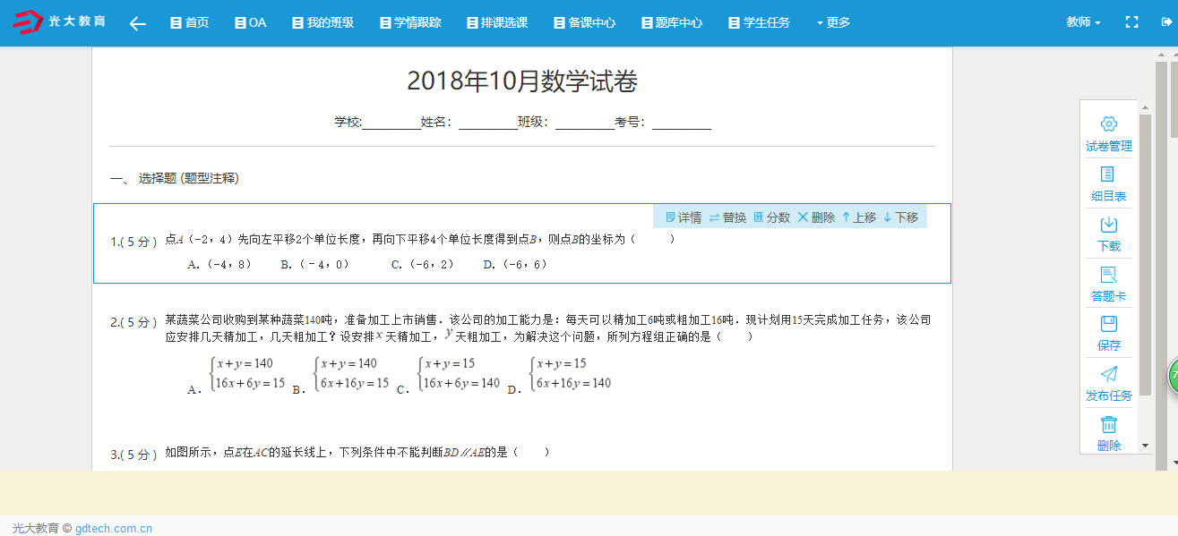
完成试题编辑后点击保存即可，还可以根据需要选择是否将其作为任务发布给学生。

智能组卷
点击智能组卷，进入智能组卷页面，在此可以选择试卷的类型及各种题型的题目数量及试卷的总体难度设置。
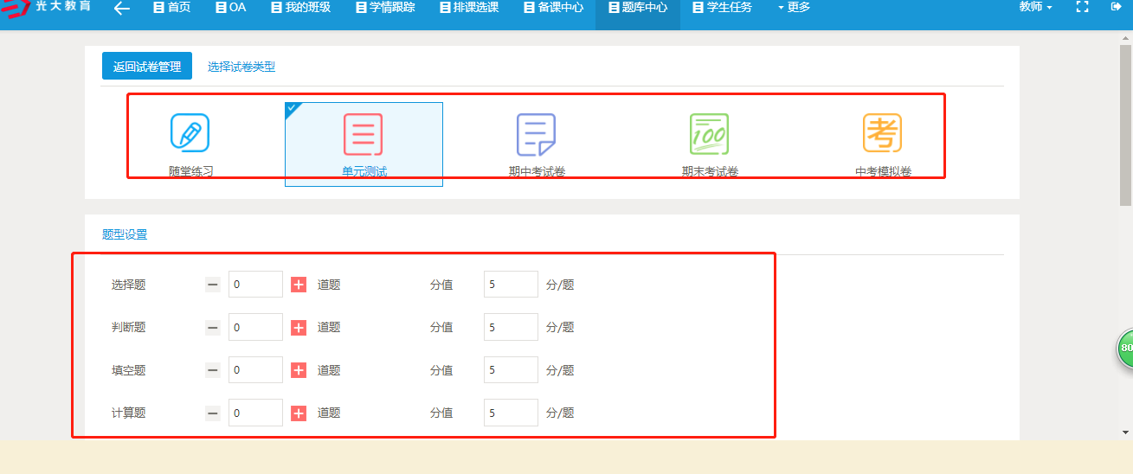
完成上一步操作后，进入知识点的选择页面，选择知识点后，系统将根据需求随机组合出一份试卷。
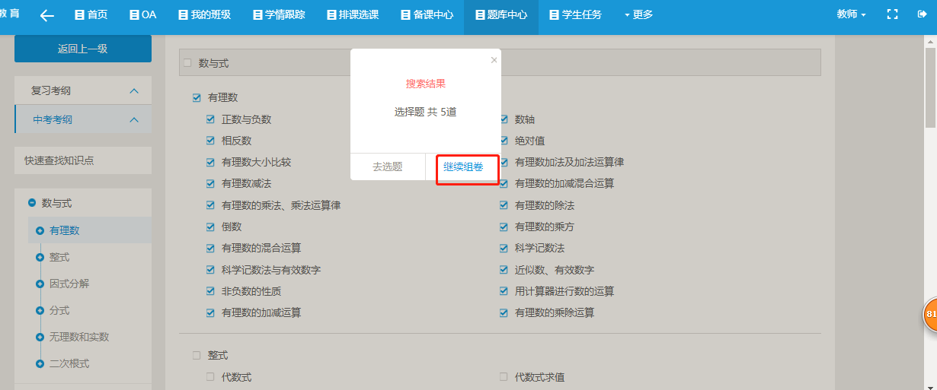
点击去选题则停留在本页面，用户可继续选题，点击继续组卷则进入试卷的预览页面，用户可根据需要对题目信息进行编辑。
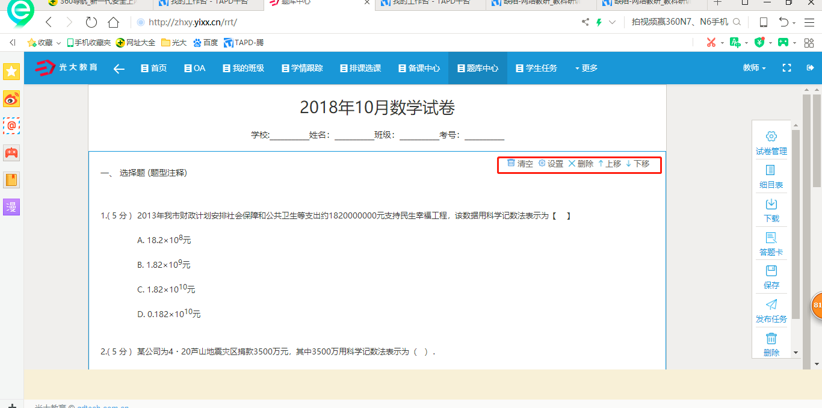

导入试卷

导入
点击导入试卷按钮，点击下载试卷模板，根据模板对试卷内容进行编辑后点击导入试卷。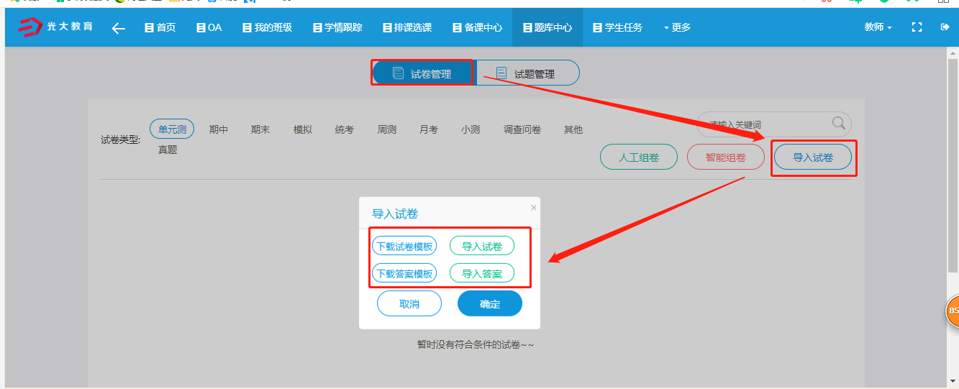
系统将会对导入的试卷及答案进行拆分，拆分完成后教师可对试卷进行绑定教材或考纲、知识点，设置题型、学科能力、预估难度、预估区分度、答案、分值、作答行数等试题属性，此处设定好属性的试题将在试题管理模块中按知识点学纲分类别显示。
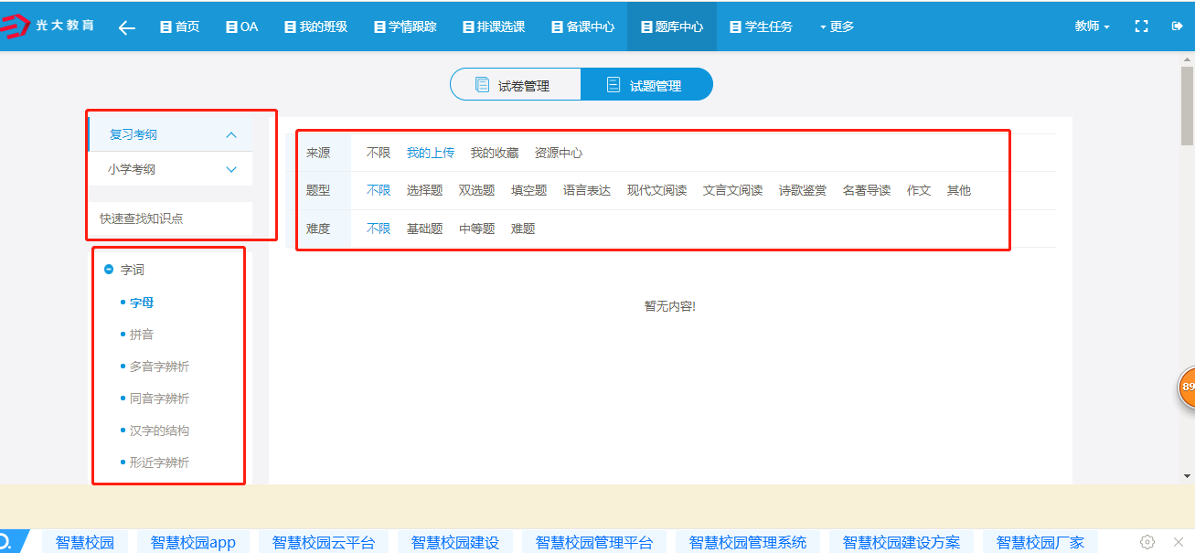

试题属性设置
- 编辑试题
当鼠标移动到试题区域时，右上方会出现一个编辑按钮，点击编辑按钮可对该试题内容进行编辑。
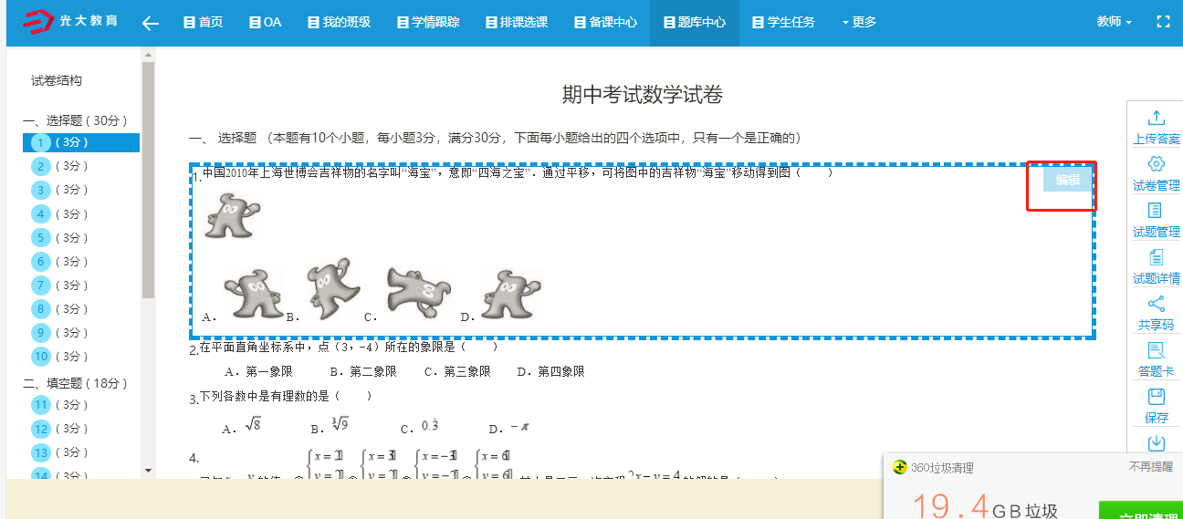

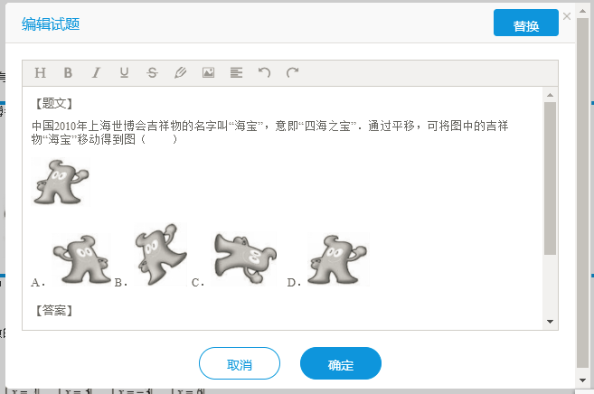
点击替换按钮，可导入文档对该试题内容进行替换。
- 试卷管理
点击试卷管理可以对试卷属性进行设置。
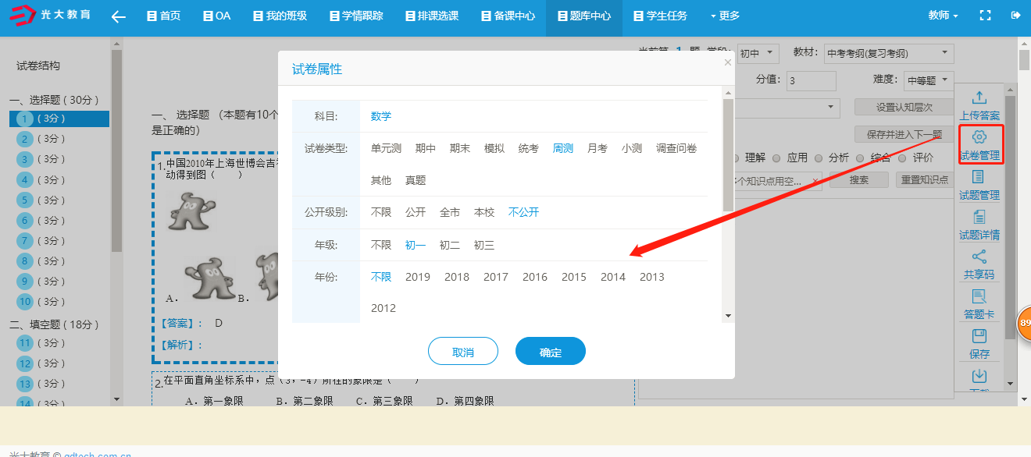
- 试题属性设置
点击试题管理可对试题属性进行设置（请注意：用户在此对试题设立的知识点，之后可在大模块试题管理中按该知识点查找该题）。
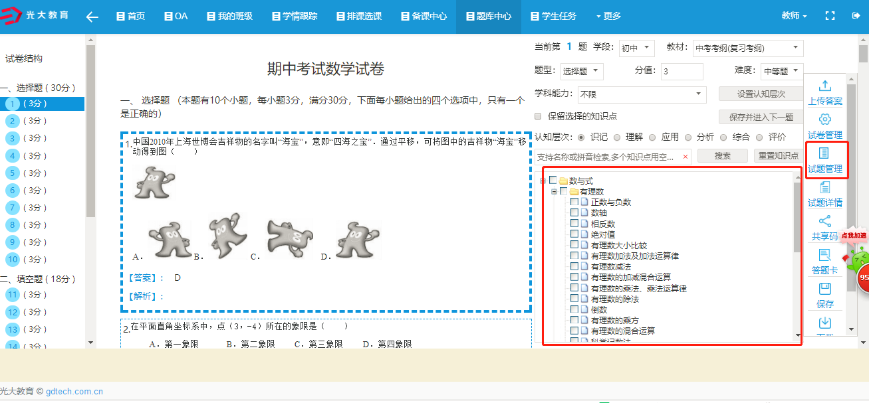
- 共享码
保存试卷后点击共享码按钮生成共享码，生成共享码之后学生可通过共享码加入该场考试，教师在易打分app输入共享码后可对该场考试的试卷进行批阅。
- 下载
点击下载按钮可将该试卷导出。

试题管理
点击试题管理进入试题管理页面，用户可在此按知识点，题型查找题目，还可以直接勾选题目进行组卷。
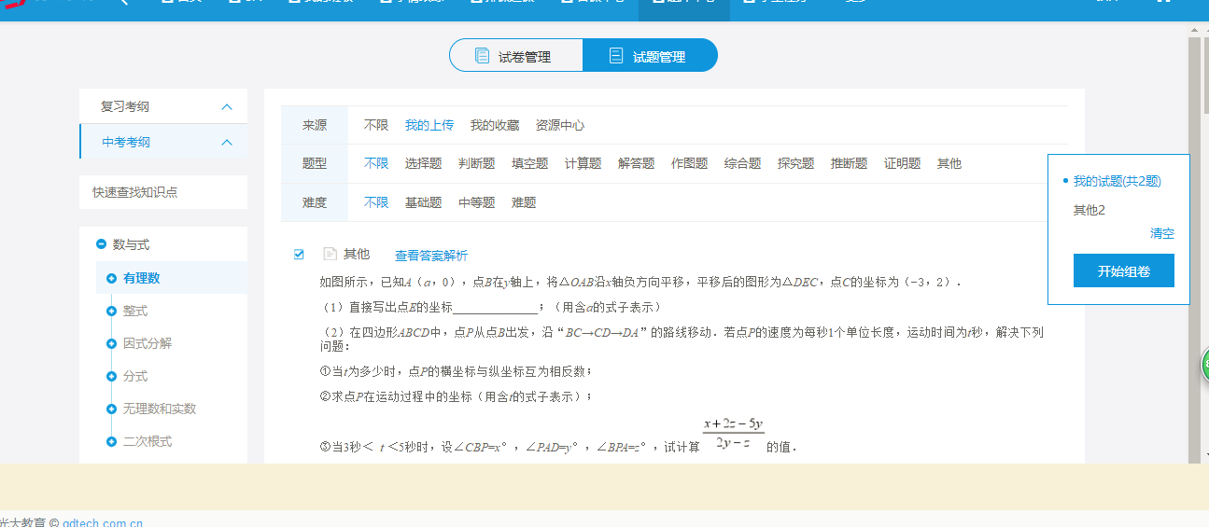

备课中心
点击进入备课中心页面（教师角色下）
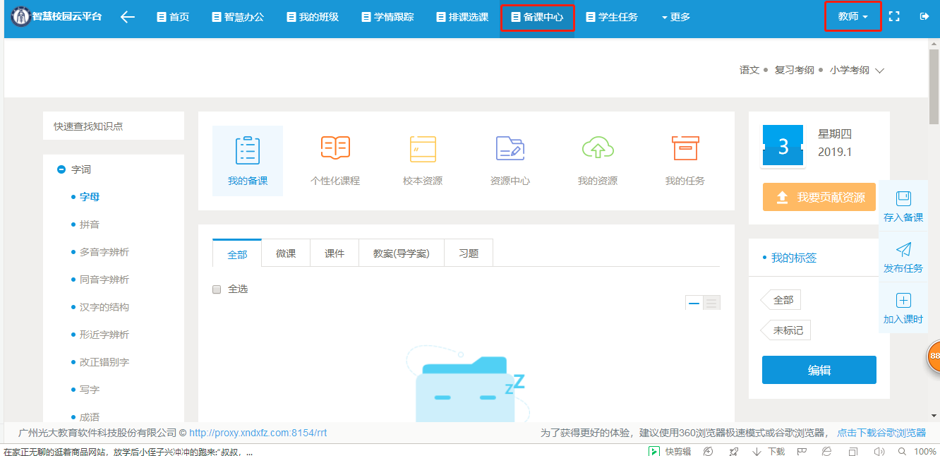

我的备课
通过点击【我要贡献资源】可以直接上传资源到当前章节，勾选后可以直接存入我的备课当中。建议教师在使用过程绑定资源属性，不仅查找方便，也便于资源的再利用。
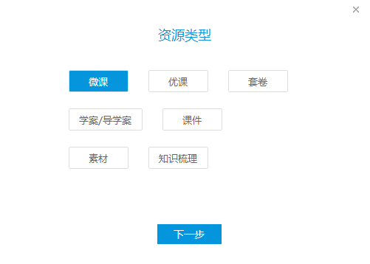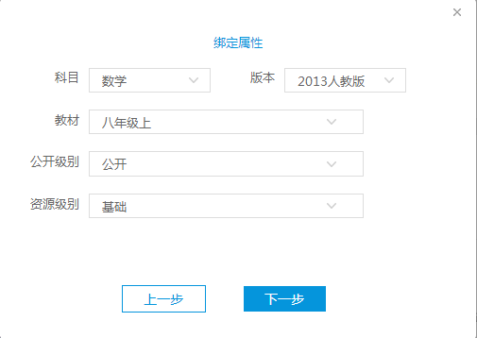
操作工具条包括存入备课、发布任务，加入课时，三个工具。选中资源后即可进行相应的操作，将其他位置的资源保存到教师的备课中，将合适的任务发布给学生作答，将选好的资源放入个性化课程。
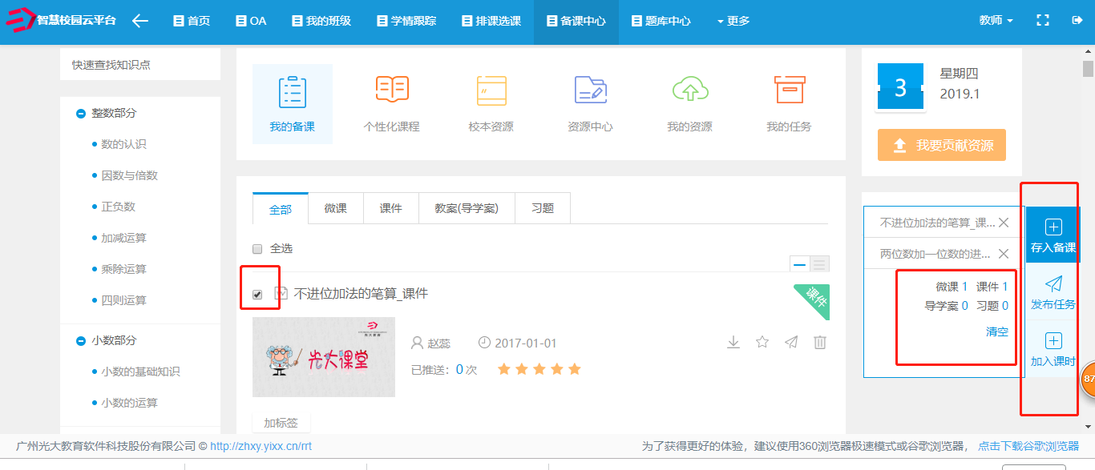
选择资源点击发布任务后，可以在弹出窗中选择发送的范围及习题的类型，还可以选择发送的时间，发布成功后，相应的学生登录web端后将看到该练习。
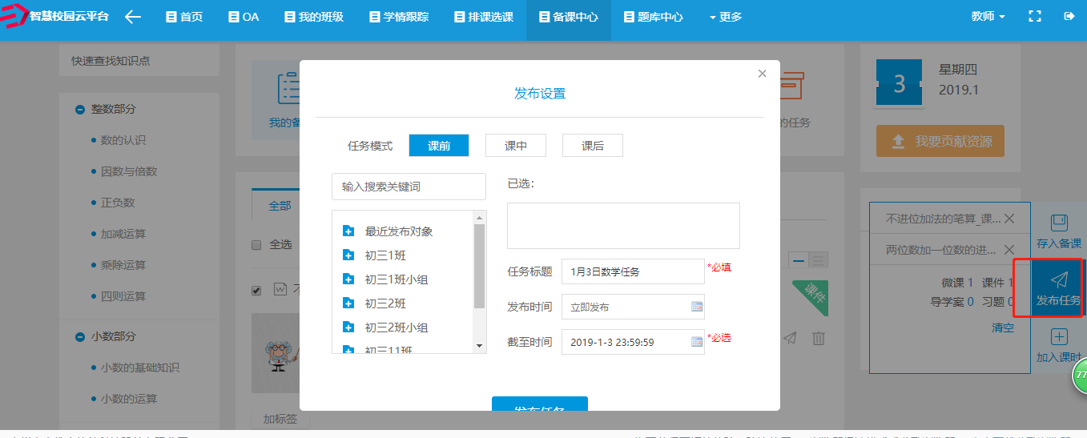
了方便备课资源分类，支持个性化教学，在资源上可以设置标签，同一个资源可以添加四个标签，在我的标签中直接进行筛选。后期再查找方便，增强资源的复用性。
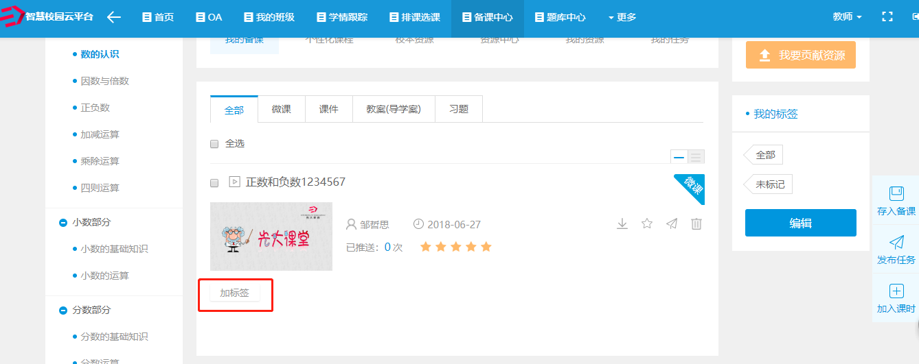
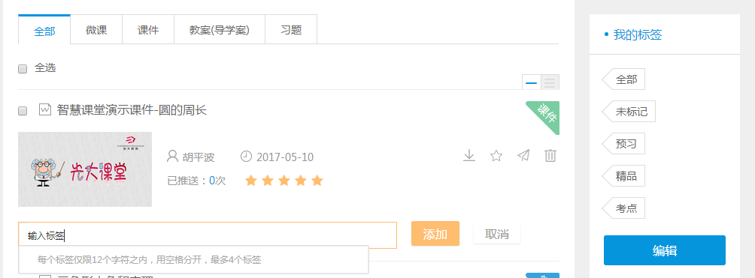

个性化课程
- 新建课程
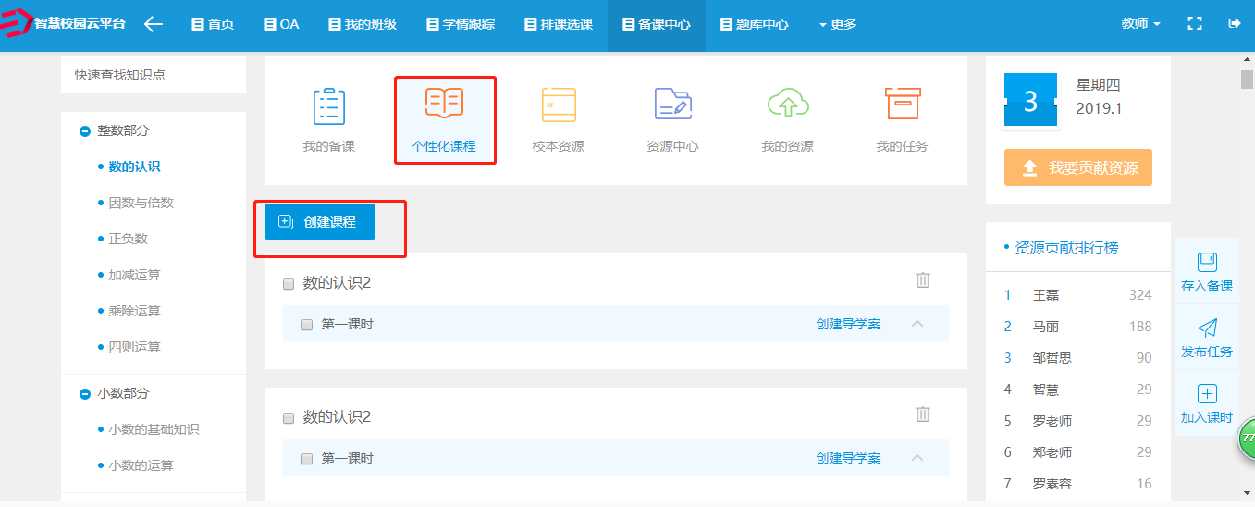
点击【创建课程】可以直接进行创建，课程名称默认“章+节名称”，支持修改，根据节的内容，可以在该节下创建1~3个课时的课程。
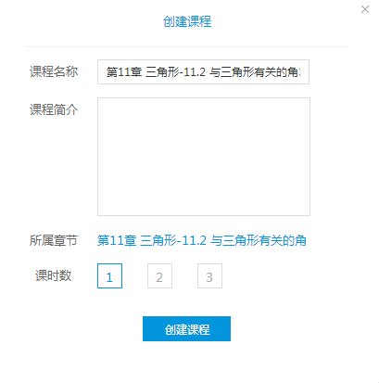
B、为课程添加内容
课程中的资源有四个来源，一是直接上传或创建、二是校云资源、三是资源中心，四是我的资源。选中资源后，直接点击操作工具条-加入课时，选中对应的课时数后确认即可。
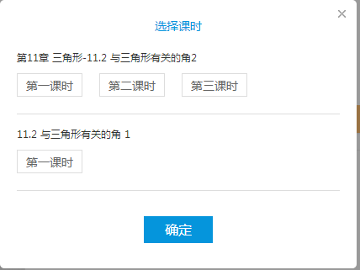

校本资源
是本校的资源库，在上传资源时可选择资源的公开范围。校云资源内为仅对本校师生开放的资源库。

资源中心
是平台的的资源库，在上传资源时可选择资源的公开范围。

我的资源
包括我的收藏和我的上传，选定章节的情况下可以直接查看。

我的任务
点击我的任务，可以看到我发布过的任务并且进行批改。
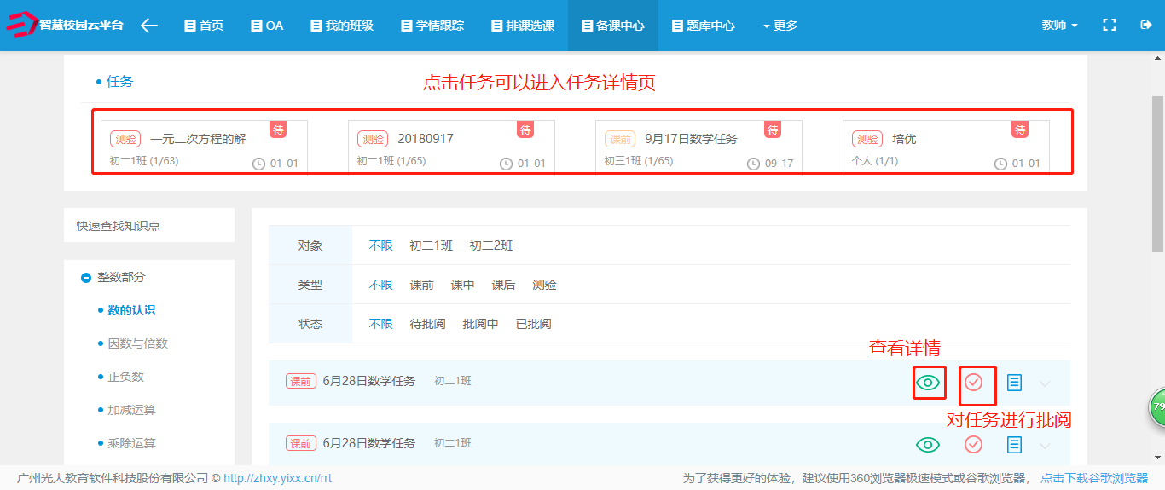

名师工作室

名师工作室
登录平台后，点击页面主菜单【教研】-【名师工作室】，进入如下页面。
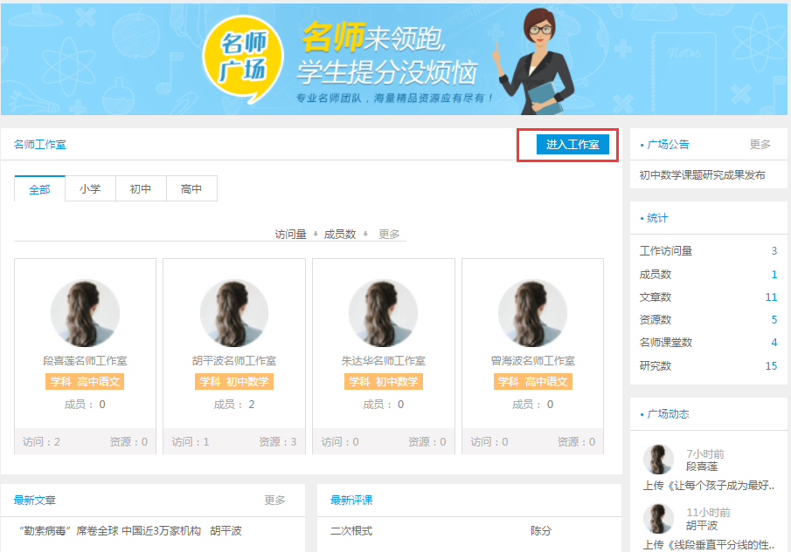

名师广场
主要包括名师工作室列表、广场公告、广场动态、数据统计、最新文章和最新评课。

名师工作室列表
名师工作室列表主要用于按学段查找名师工作室，按访问量、成员数、资源数排序等功能，如图所示。
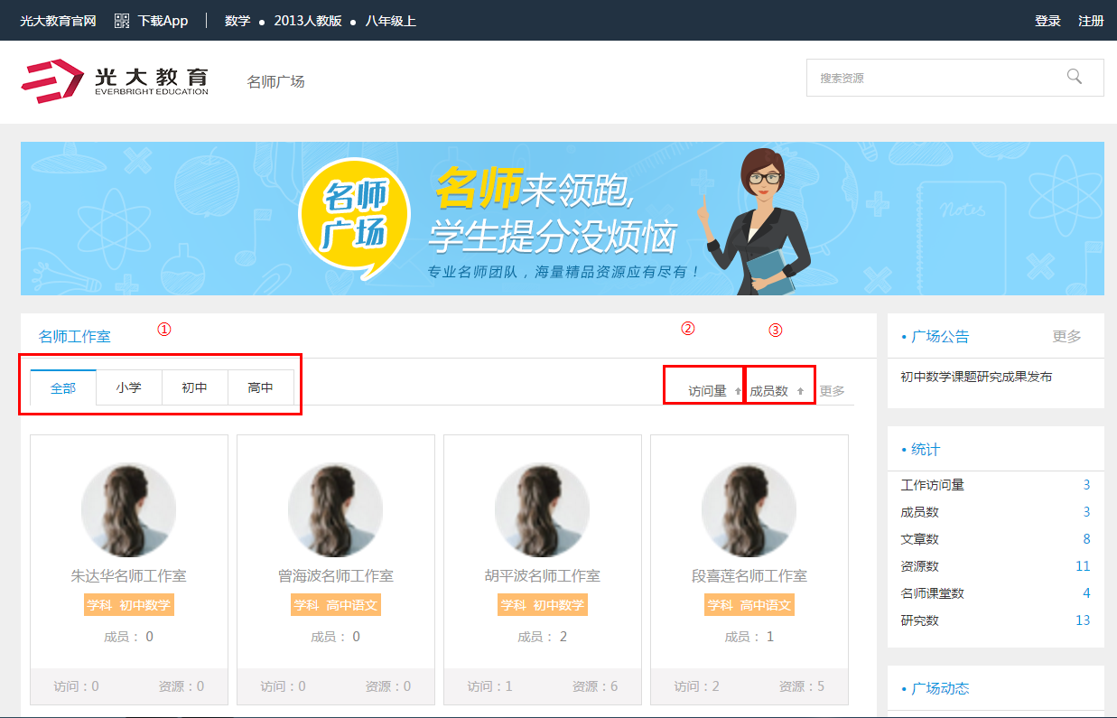
①部分可根据学段：小学、初中、高中对名师工作室进行筛选，②部分可根据访问量进行排序，③部分可根据成员数进行排序。

广场公告
广场公告可用来查看平台的所有公告。
广场公告所在位置如图所示。
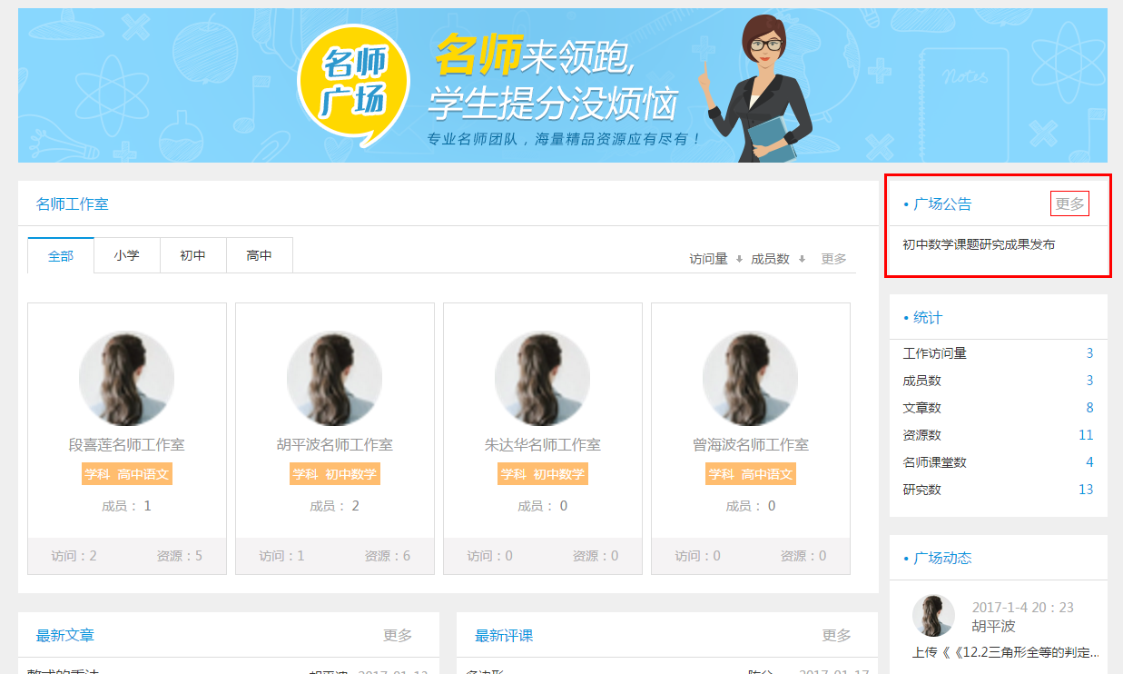
点击广场公告中的某一公告，可查看详细公告内容。点击广场公告中的“更多”按键，跳转页面展示更多公告，如图所示。
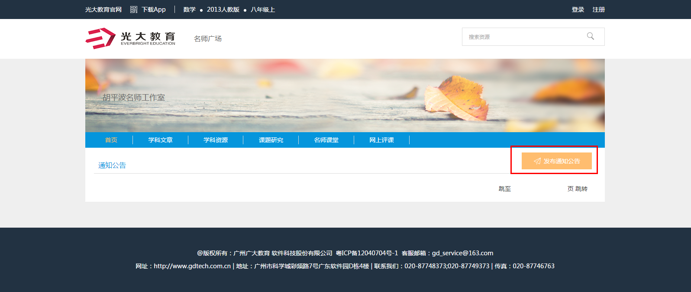
点击图中的发布通知公告，可对自己的工作室发布相关通知公告。

广场动态
广场动态可用来展示平台内名师动态，如发布文章、上传资源等。所在位置如图所示。
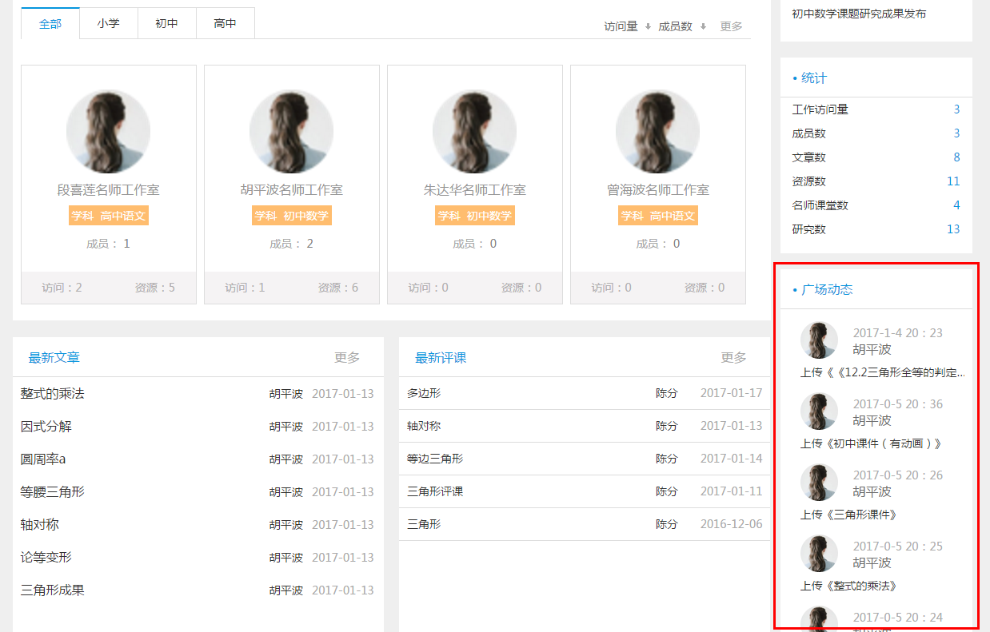
除展示发布的文章、上传的资源外，点击广场动态中的某一动态，可跳转到相应的名师工作室中。

数据统计
数据统计用来统计平台内工作室访问量、成员数、文章数、资源数、名师课堂数等。所在位置如图所示。
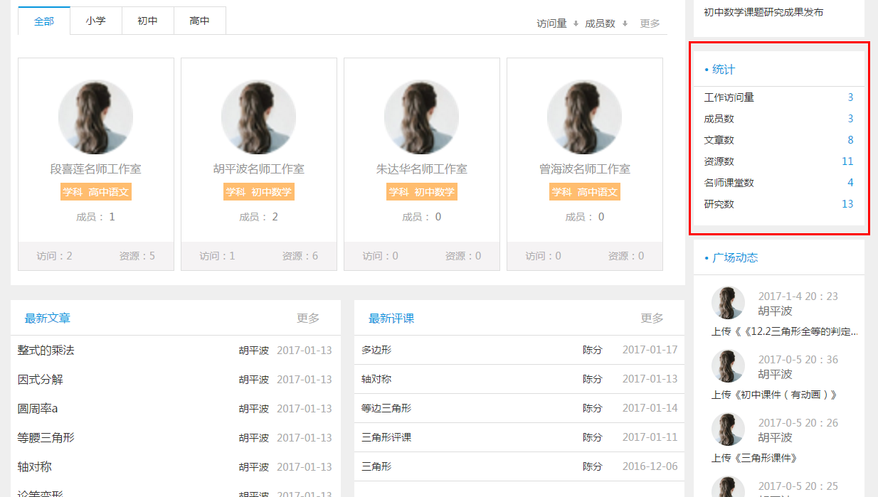

最新文章
最新文章用于展示平台内近期更新的文章，所在位置如图所示。
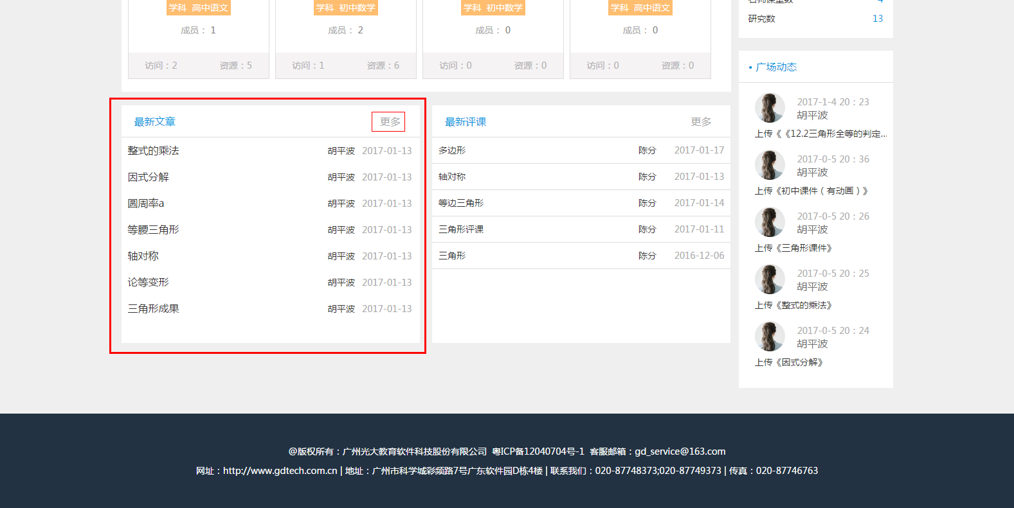
点击某一文章可跳转到详细文章内容页面，点击图中最新文章中的“更多”按键，可跳转到学科文章页面，如图所示。
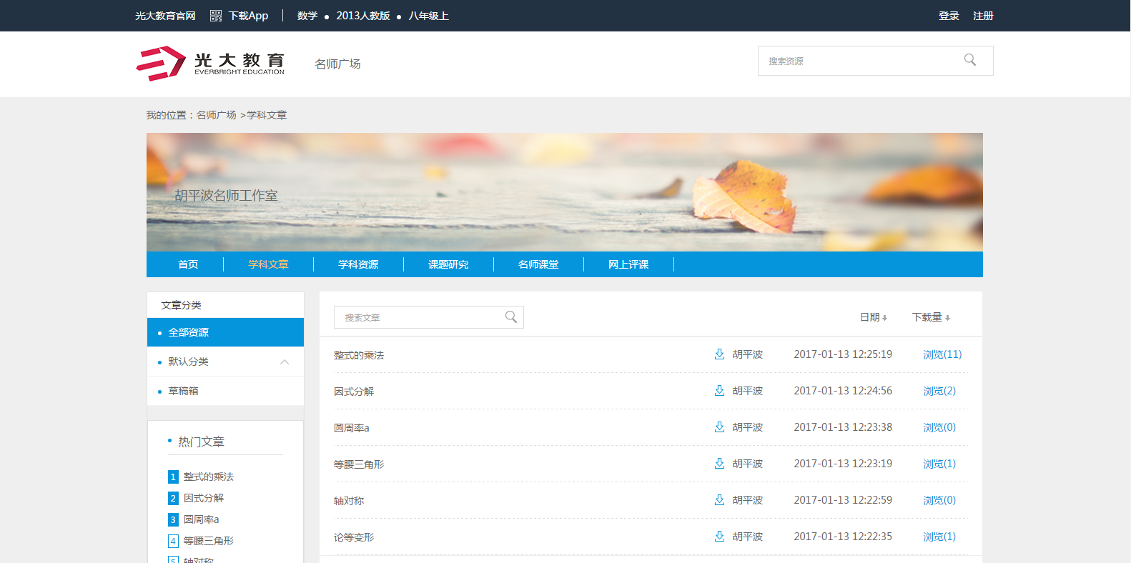

最新评课
最新评课用来展示平台内近期更新的评课。所在位置如图所示：
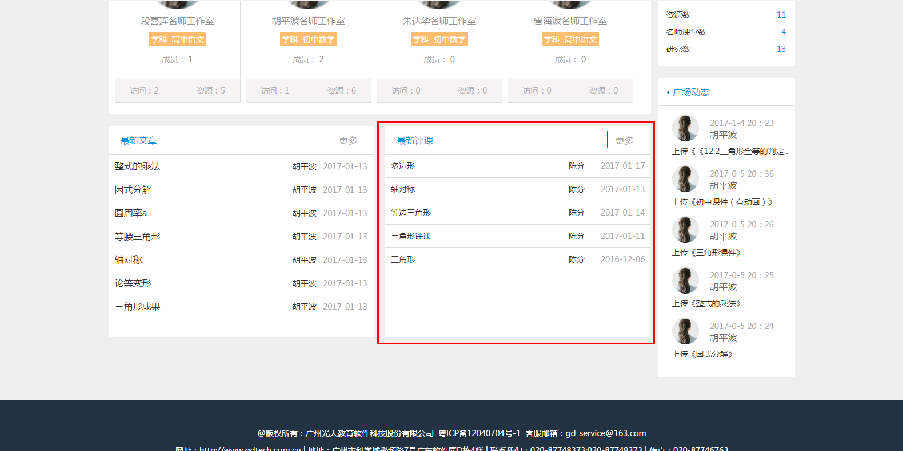
点击某一品客可跳转到详细评课内容页面，点击图中最新评课中的“更多”按键，可跳转到网上评课页面，如图所示。
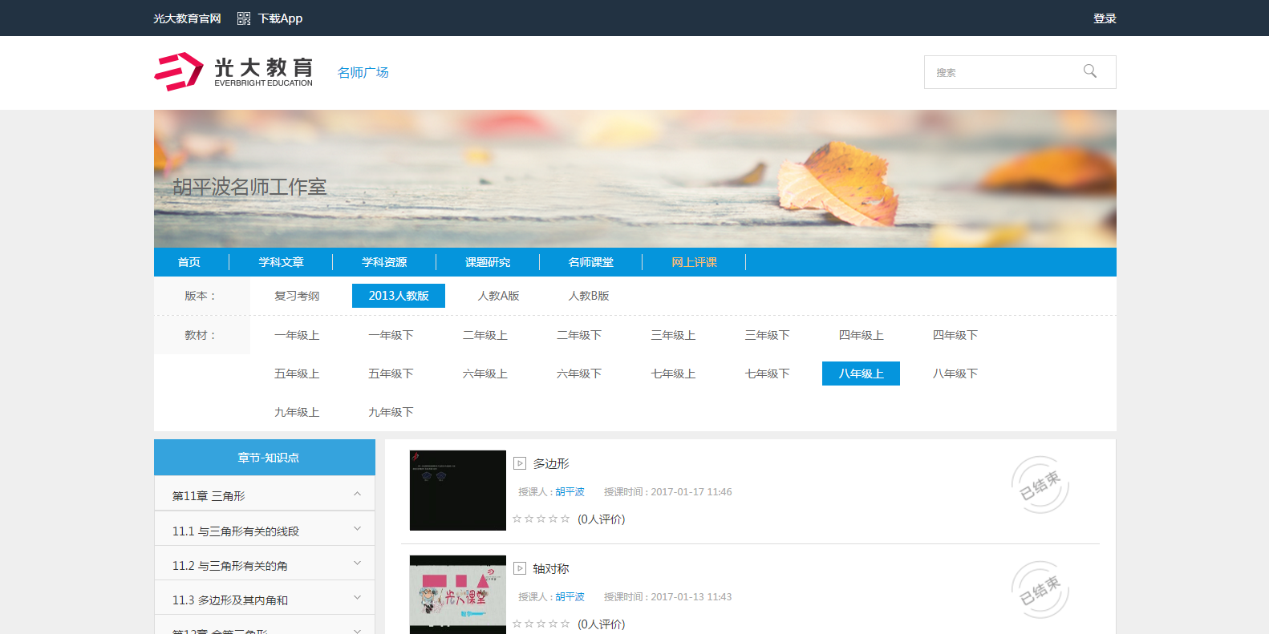

工作室首页
工作室首页主要包括工作室简介、成员列表、公告和成果展示。

工作室简介
工作室简介用来展示工作室的简介、创建人、成员数、资源数等信息，所在位置如图所示。
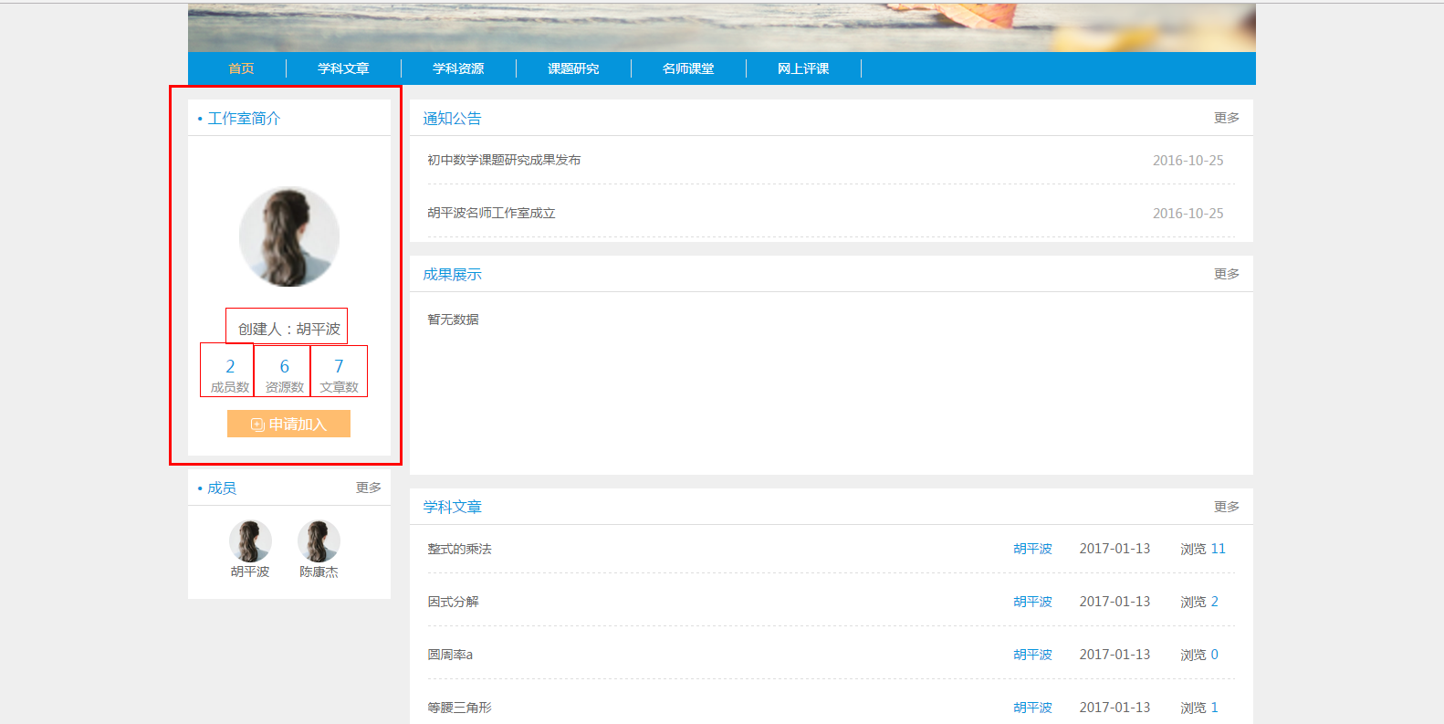
可点击图中“申请加入”按键申请加入该工作室。

成员列表
成员列表主要用来展示工作室的成员信息，所在位置如图所示。
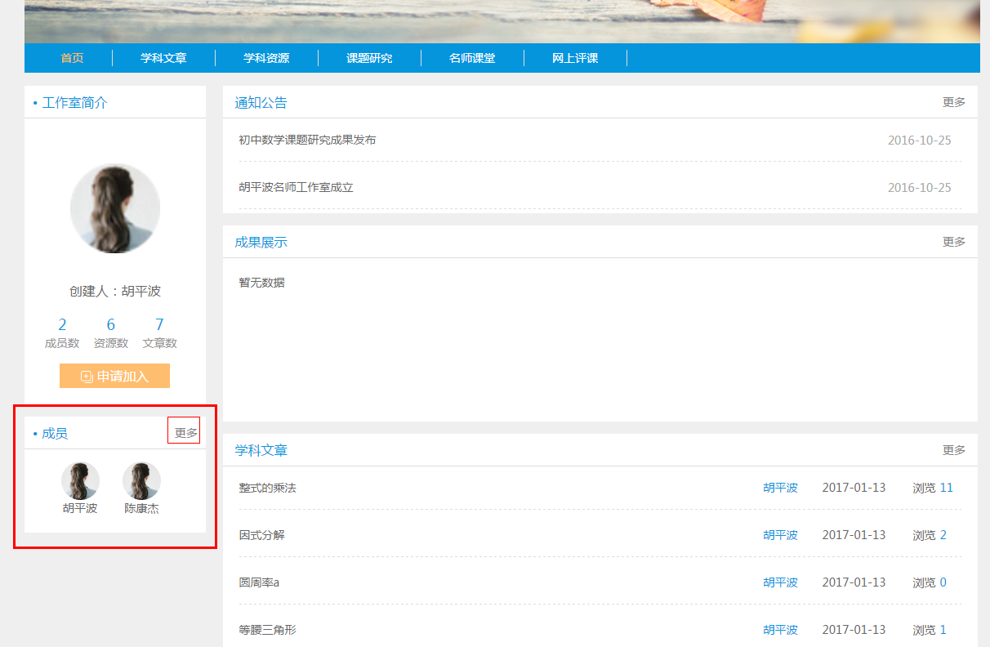
点击图中“更多”按键可跳转展示全部成员的相关页面。

通知公告
通知公告用来展示该工作室的公告。所在位置如图所示。
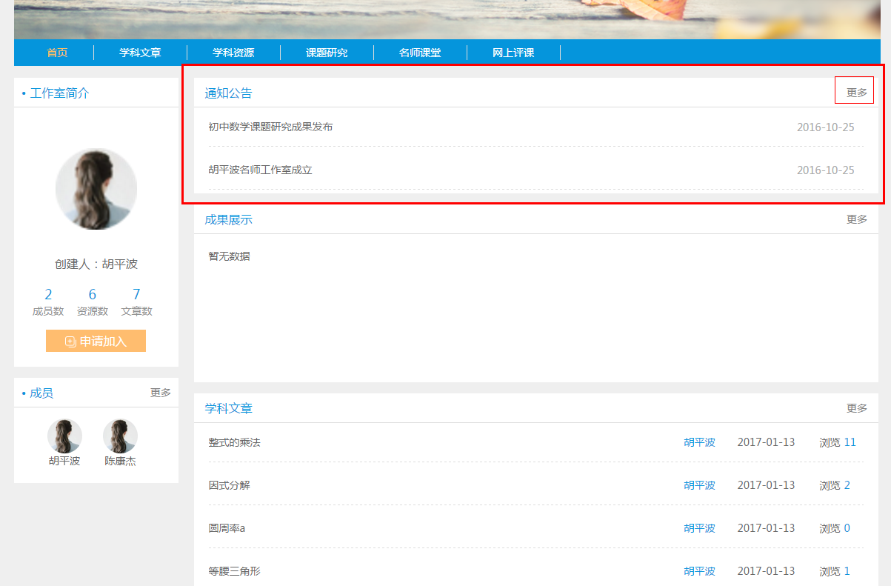
点击通知公告中的某一公告，可查看详细公告内容。点击通知公告中的“更多”按键，跳转页面展示更多公告。

成果展示
成果展示用来展示工作室所有者发布的最新成果，如教学成果、研究成果等。所在位置如图所示。
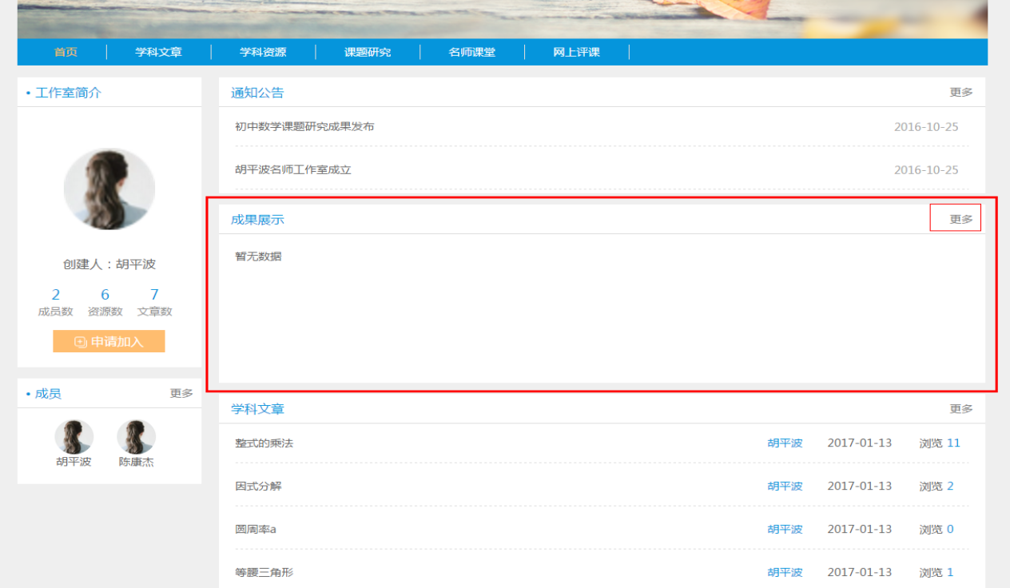
点击成果展示中的某一信息，可查看详细成果信息，点击图中的“更多”按键，跳转到课题研究页面，如图所示。
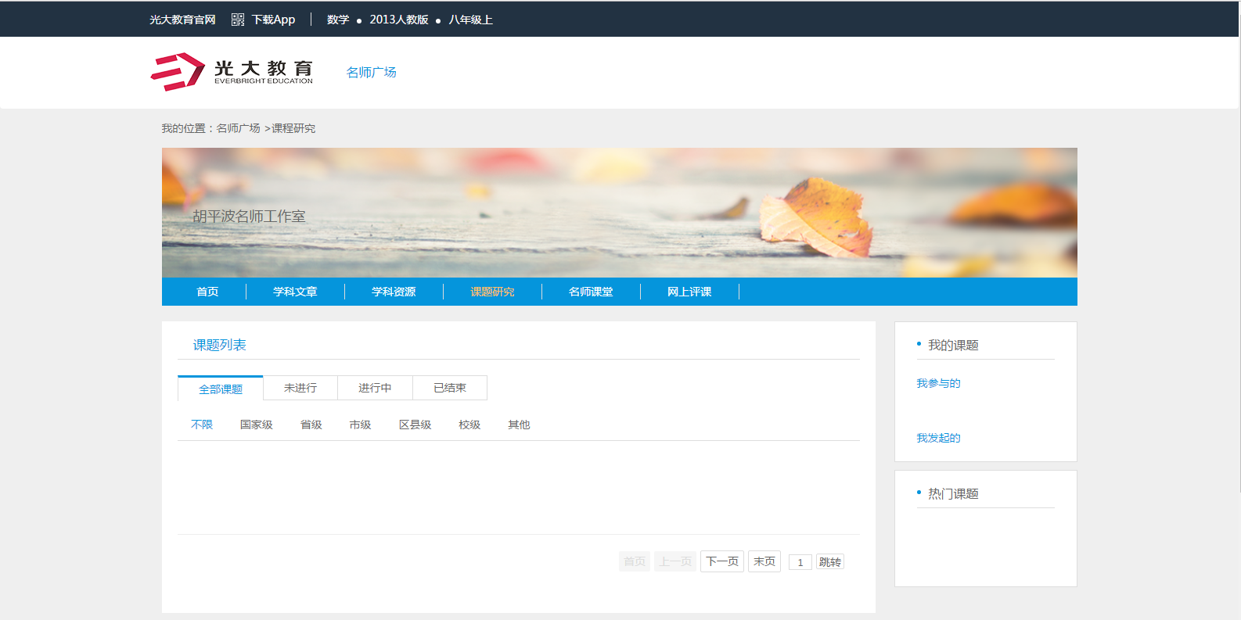

学科文章
学科文章包括文章列表、编写文章和文件管理。

文章列表
文章列表用来展示工作室的文章，可按分类、关键字查找，可按浏览量排序。所在位置如图所示。
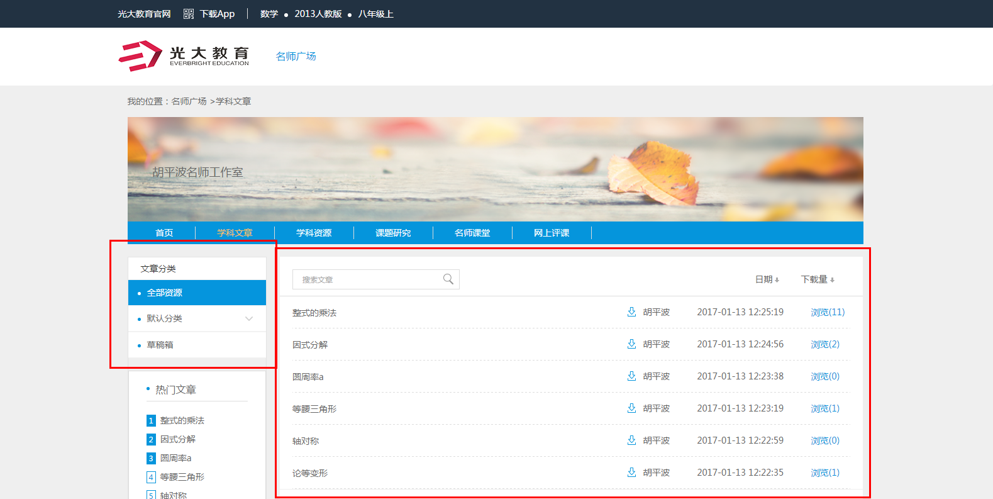
左侧文章分类，可按照文章分类进行筛选，右侧可按日期和下载量进行排序，在文本框中输入想要查找的文章关键字，点击“搜索”按键，即可模糊匹配相关文章。

编写文章
名师可编写文章，支持添加附件的功能，详细过程不做赘述。

文件管理
文件管理主要是用来对文章进行分类管理，可对文章进行修改、删除、发布操作，已发布的文章还可撤回到草稿箱。
- 修改：选择想要修改的文章，点击“编辑”即可对该文章进行修改。
- 删除：选择想要删除的文章，点击“删除”并确认后即可对该文章删除。
- 发布：点击“发布”按键，填写相关发布内容后即可发布。
- 草稿箱：若对已经发布的文章，可通过点击“草稿箱”按键将发布的文章撤回到草稿箱中。

学科资源
学科资源包括资源列表、上传资源、下载资源和资源管理。

资源列表
资源列表用来展示工作室上传的学科资源，可按日期和下载量排序。所在位置如图所示。
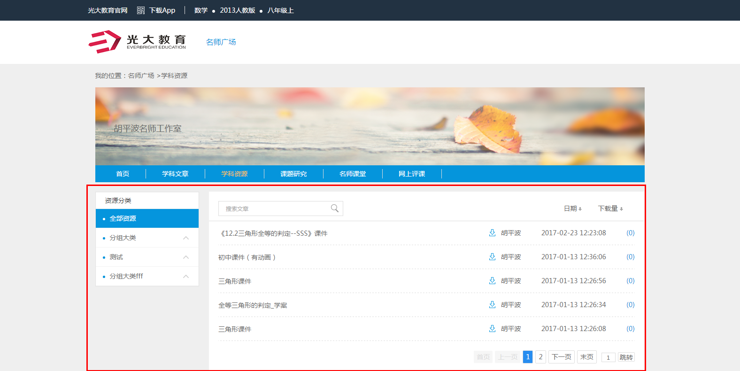
左侧资源分类，可按照资源分类进行筛选，右侧可按日期和下载量进行排序，在文本框中输入想要查找的资源关键字，点击“搜索”按键，即可模糊匹配相关资源。

上传资源
上传资源用来上传学科资源，上传时可关联学科章节属性
点击“上传资源”按键，即可上传学科资源，过程中可关联相关学科章节知识点，详细过程不做赘述。

下载资源
访客可下载公开的资源
访客可通过点击“下载资源”按键将喜欢的资源下载到本地，详细过程不做赘述。

资源管理
资源管理用来对资源进行分类管理，可对资源进行删除操作
- 资源分类：选择想要修改分类的文章，点击“编辑”即可对该资源进行分类修改。
- 删除资源：选择想要删除的资源，点击“删除”并确认后即可对该资源删除。

名师课堂
名师课堂包括课堂列表和创建名师课堂功能。

课堂列表
展示名师课堂列表，可按微课、示范课、公开课查找，点击可查看详情，课堂内容包括教学视频、教学设计、课件、图片、音频等资源。所在位置如图所示。
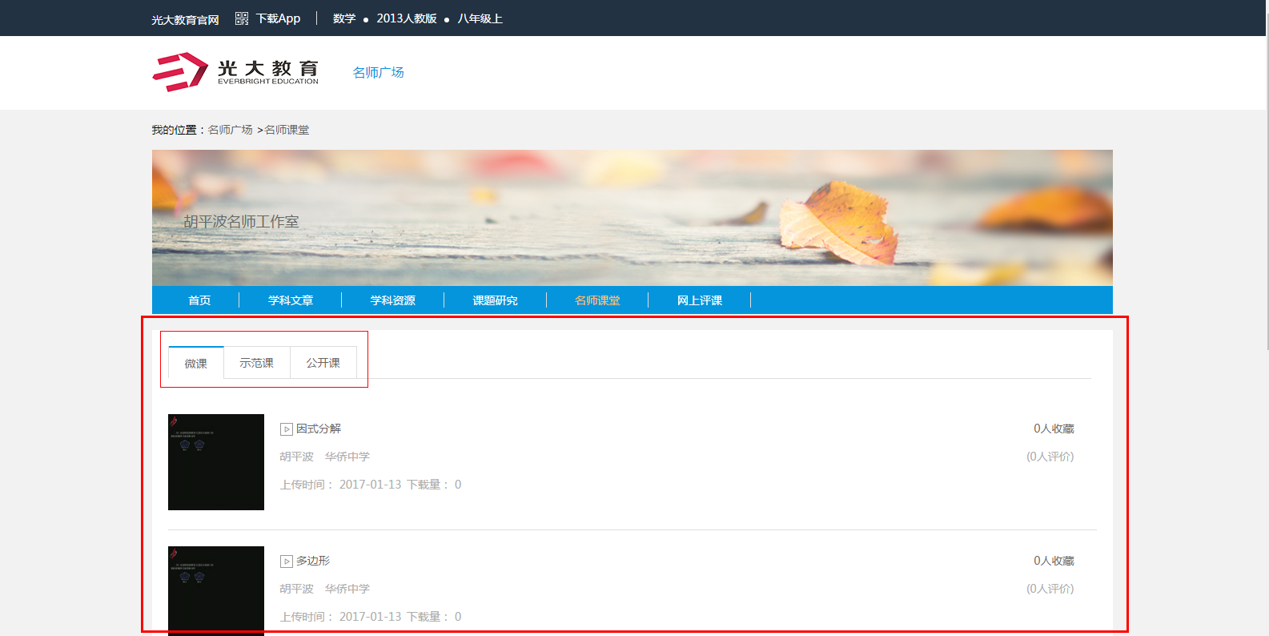
图中红框标识位置可通过点击进行微课、示范课、公开课的筛选。点击某一课堂，进入课堂详情，如图所示。
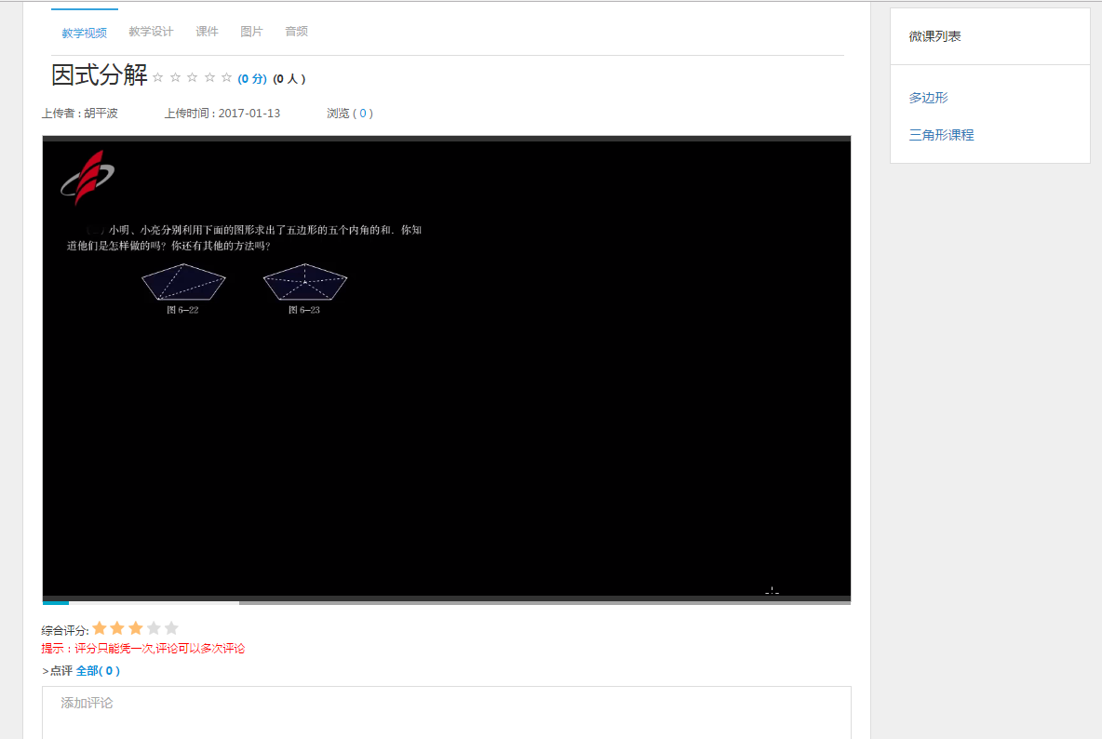
课堂内容包括教学视频、教学设计、课件、图片、音频等，还可对该课堂进行评分和评论。

创建名师课堂
名师可创建课堂，课程名称、授课时间、类型等信息，上传课堂资源，设置共享权限，此功能可通过点击“穿件名师课堂”按键实现，详细过程不做赘述。

网上评课
网上评课包括评课列表、创建评课和参与评课。

评课列表
评课列表展示我创建的或我参与的评课议课，展示工作室内的所有网上评课，可按章节知识点查找，点击可查看详情。所在位置如图所示。
如图所示，可按版本和教材进行初步筛选，然后通过下方章节知识点进行进一步的筛选，点击某一评课，可查看详情如图所示。
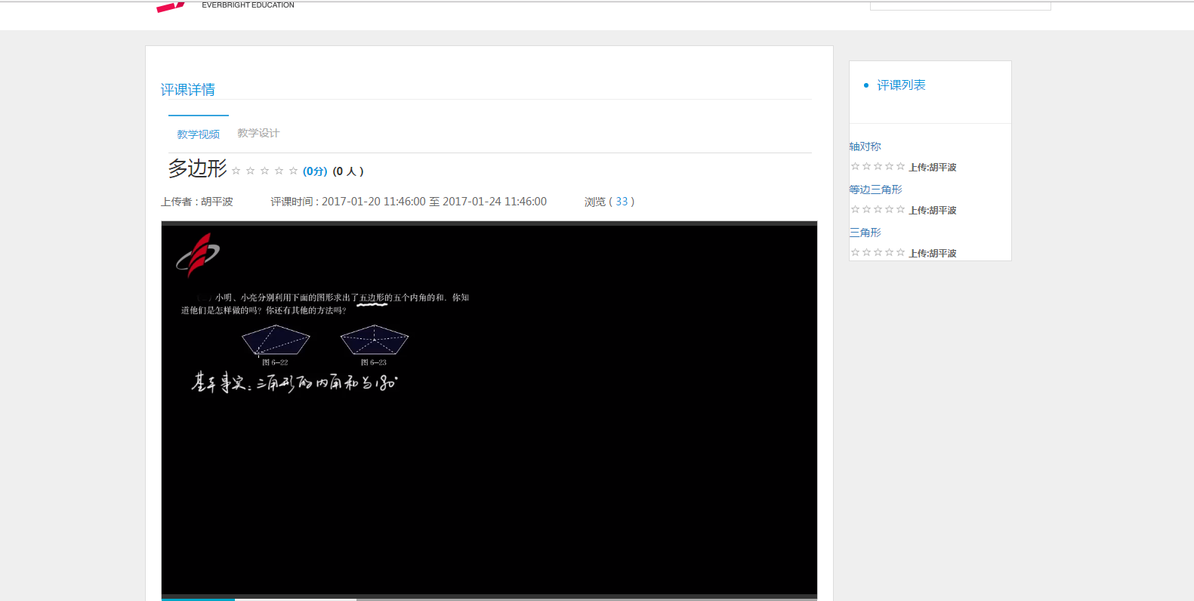

创建评课
创建网上议课需填写授课人、课程名称、授课时间、评课时间，上传教学视频（微课、优课）、教学设计，可绑定授课章节知识点
点击“创建评课”按键，填写相关内容，如：授课人、课程名称、授课时间、教学设计、评课时间等，然后上传教学视频，视频可上传微课、优课类型，创建过程中可绑定相关授课章节的知识点，详细过程不做赘述。

参与评课
访客可观看课堂内容，可针对教学视频、教学设计等内容发表意见，参与讨论，评论位置如图所示。
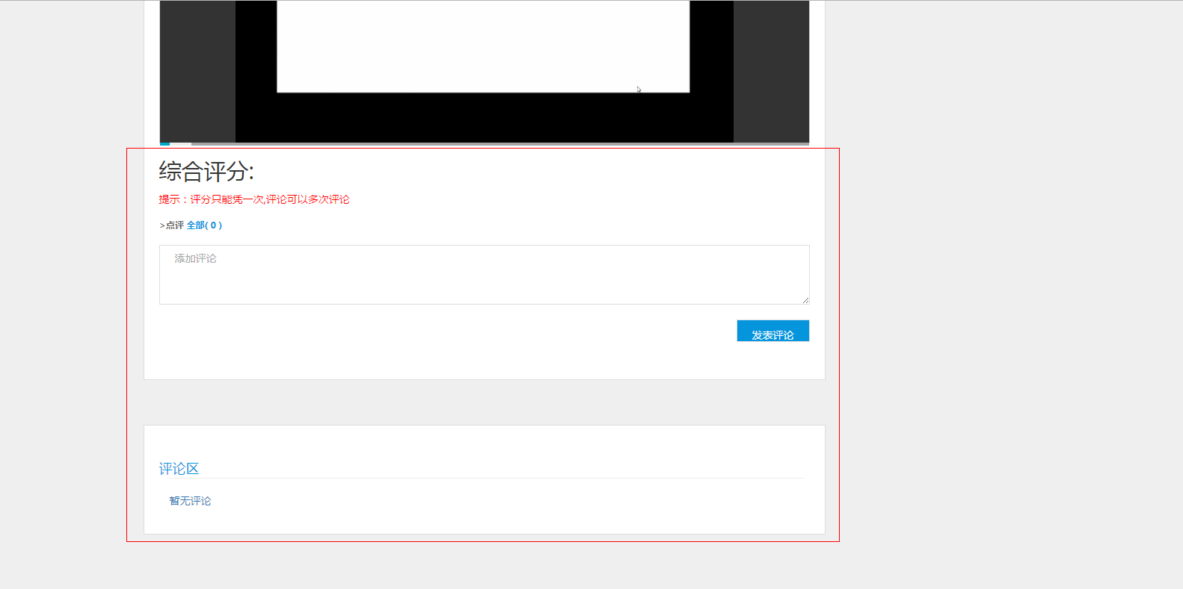
针对所观看的课堂内容，可进行评论，在输入框中输入想要评论的内容，点击“发表评论”按键即可发布评论，还可通过评论进行互动讨论。

课题研究
课题研究包括课题列表、新增课题、编辑课题成果、上传课题资源和讨论交流。

课题列表
课题列表用于查看课题阶段（未开始、进行中、已结束）和课题级别（国家级、省级、市级、区县级、校级）查找课题，点击可查看课题详情，所在位置如图所示。
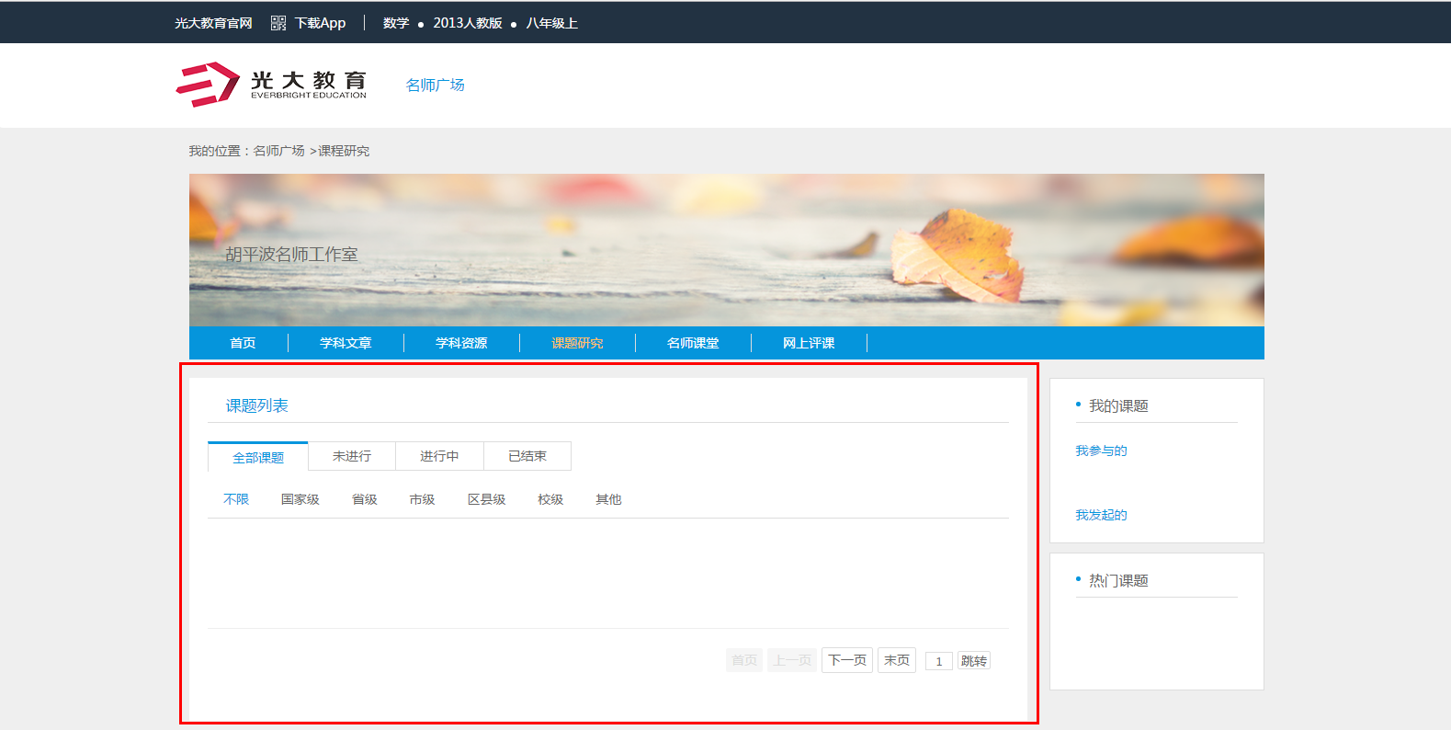
课题列表中可进行课题的筛选，包括图中所示：未进行、进行中和已结束的筛选，还有课题级别的筛选：国家级、省级、市级、区县级和校级。点击某一课题，可查看该课题详情。

新增课题
名师可新增课题，填写信息包括课题名称、级别、研究周期、课题组成员、课题简介等。
点击“新增课题”填写课题名称、级别、研究周期、课题组成员、课题简介后，点击“确定”即可新增课题。此过程不做详细介绍。

编辑课题成果
课题发布之后，名师可编辑各环节（开题、中期、结题）的研究成果、撰写文章
课题发布后，找到想要编辑的相关课题，选中后点击“编辑”按键，即可对该课题进行编辑，此过程可在开题、中期和解题过程中操作。

上传课题资源
课题发布之后，名师可上传各环节的附件资源。
选中想要对应上传资源的课题，点击“上传课题资源”按键，即可上传资源，此过程可在各环节中实现。

讨论交流
课题研究周期内，课题组成员可对课题进行讨论交流。所在位置如图所示。
与网上评课相同，课题的讨论交流也是通过评论实现，在文本框中输入相关内容后，点击“发表评论”即可参与讨论交流。

微信推送
微信推送流程：选择信息接收对象→选择信息模板→编辑推送信息→点击发送
点击进入微信推送页面，在这里可以给学生和教师进行群发或私发微信通知还可以根据需要选择点击推文后是否需要跳转到其他页面，显示图片或跳转到小程序

信息接收对象
选择学校的名字：全校师生都将收到该微信推送
选择部门的名字：该部门的全部成员都将收到该微信推送
选择具体姓名：只有选中的教师或学生将收到该微信推送
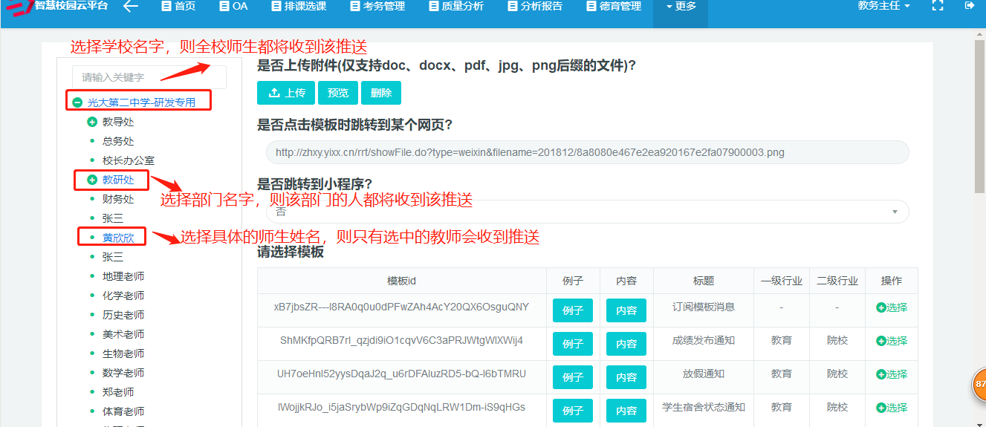

上传附件
在这里可以上传doc、docx、pdf、jpg、png后缀的文件，上传成功后，学生或教师接收到推文时，点击推文可以跳转到图片、文档、或网址的详情页。
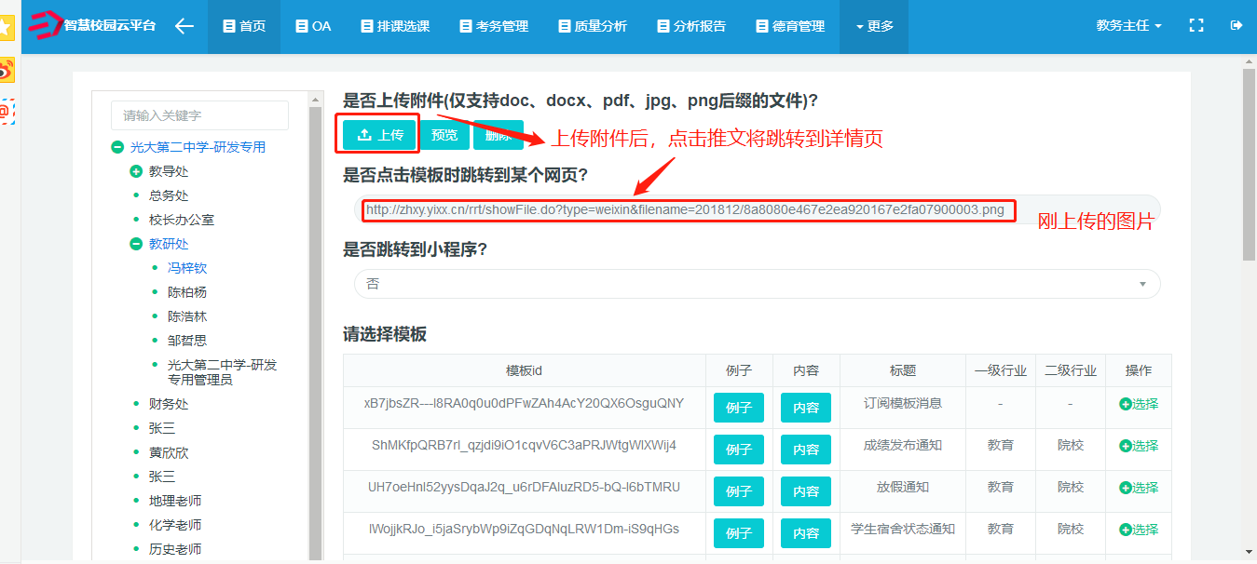
例：点击推文（如有上传附件，下方会出现蓝色的详情二字），点击跳转到附件详情页
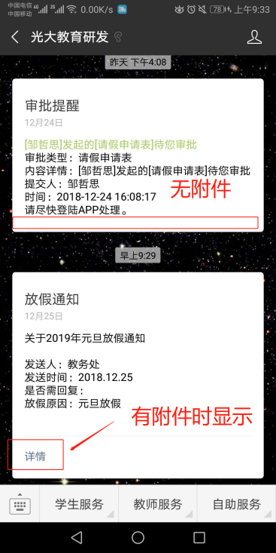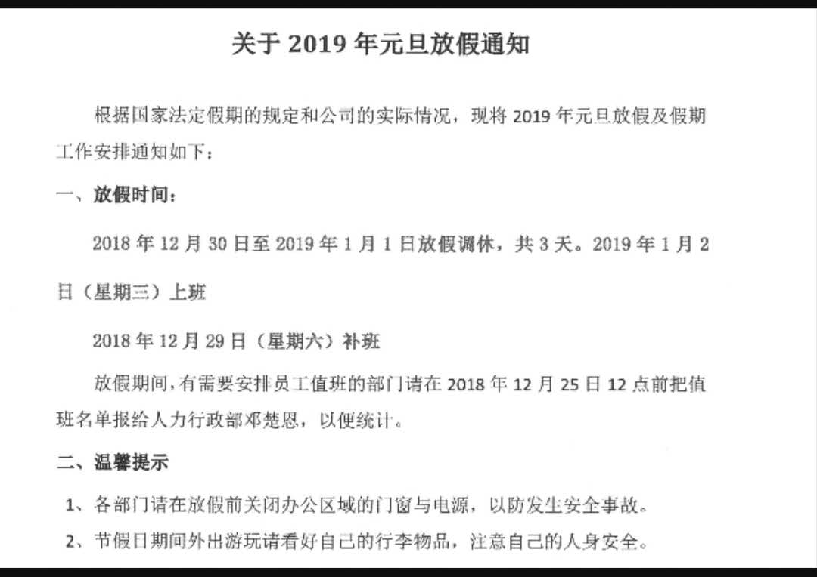

选择信息模板
根据需要选择添加微信推送的信息模板，在下方输入微信推送的内容标题，完成后点击发送按钮即可。
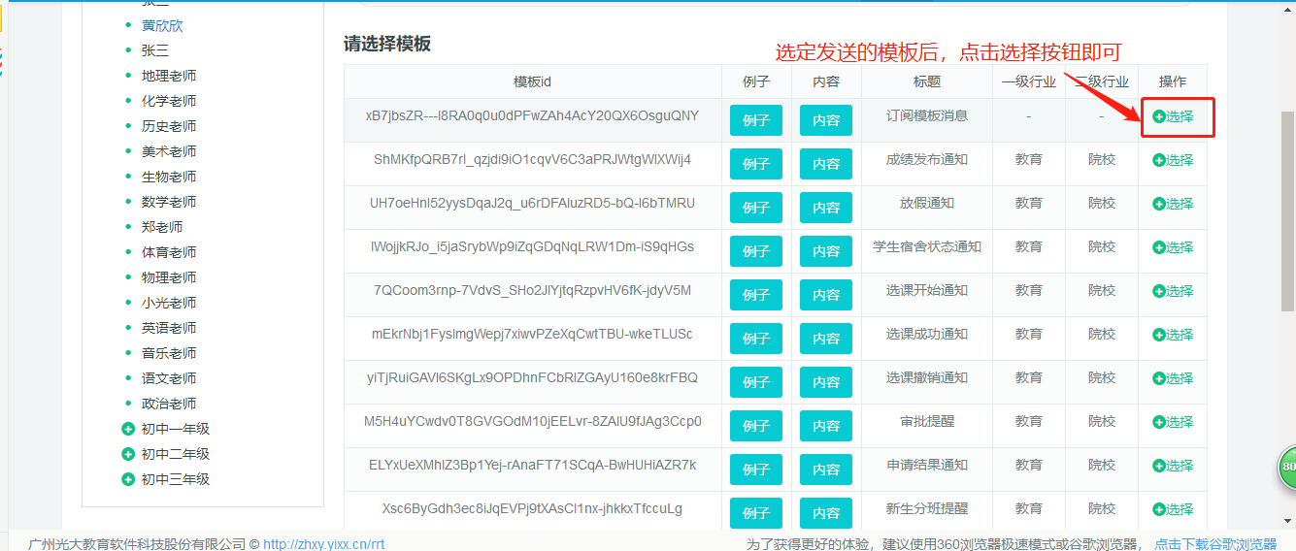
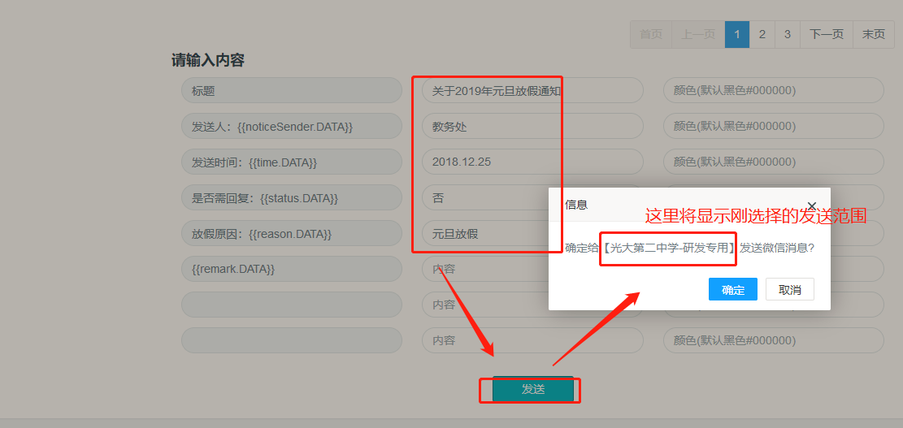
完成后微信端将收到通知
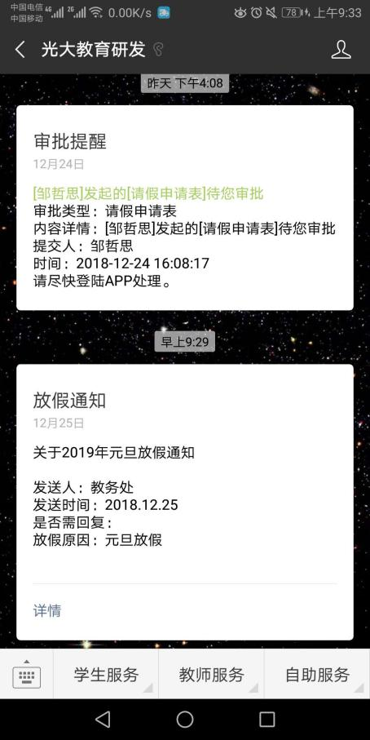

质量分析

教务主任

科目分析
教师可查看所教班级的单次考试成绩。包括试题分析、题型分析、知识点分析、客观选择率、学科能力分析、作文分析等。
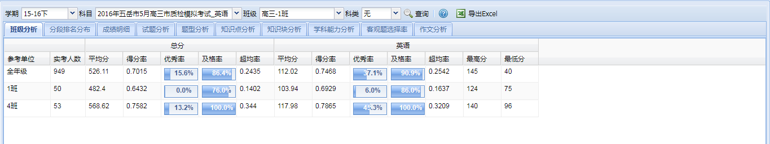

科目讲评
下载各班的单次考试讲评报告，用于考试讲评，报告内容包括题型分析、试题分析等；并可收集典型答题卡用于教学。
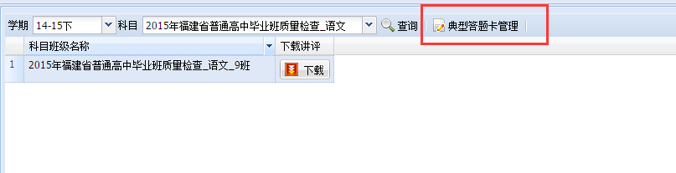
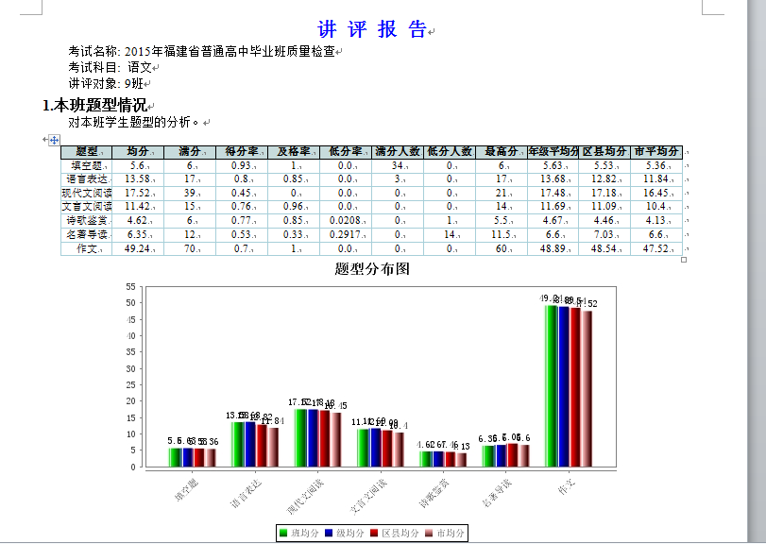

学生点评
教师可以对学生编辑评语，并设置是否开放让考生查看，可单个点评，也可批量点评。单击考生名字可查看考生详细成绩明细。
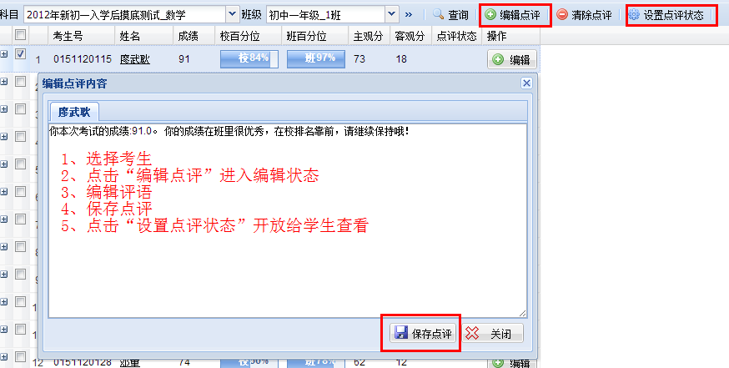

错题集
系统可支持按小题/按知识点统计考试错题集，并可查看对应的答题卡、试题解析以及微课视频，并可筛选典型答题卡，总结教学反思。
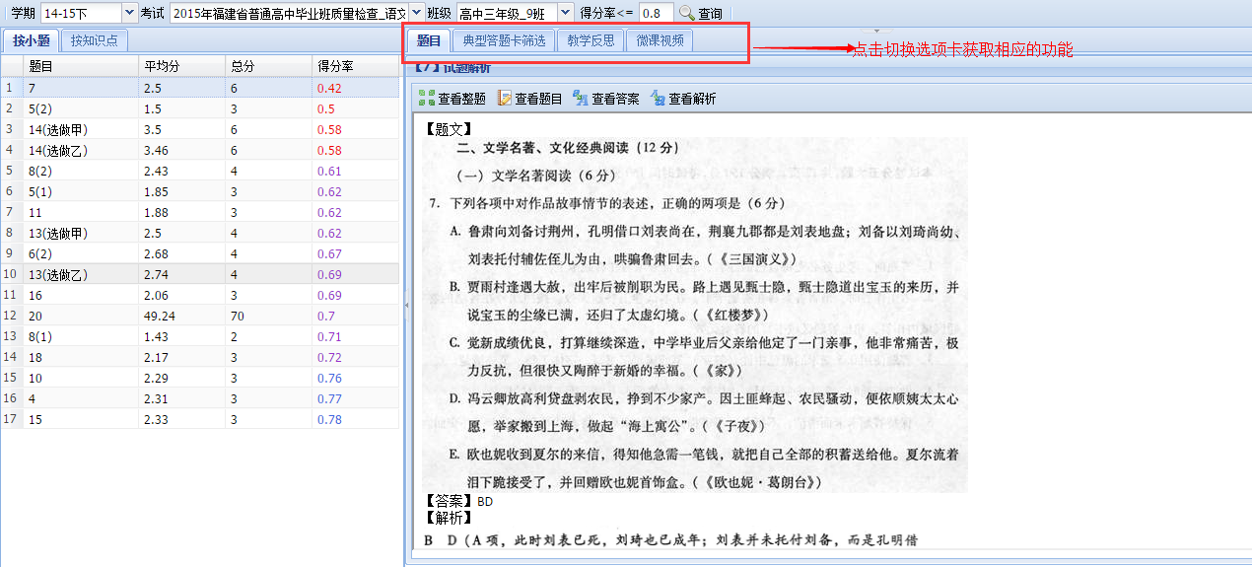
典型答题卡筛选时，先勾选答题卡，再点击“确定典型答题卡”。
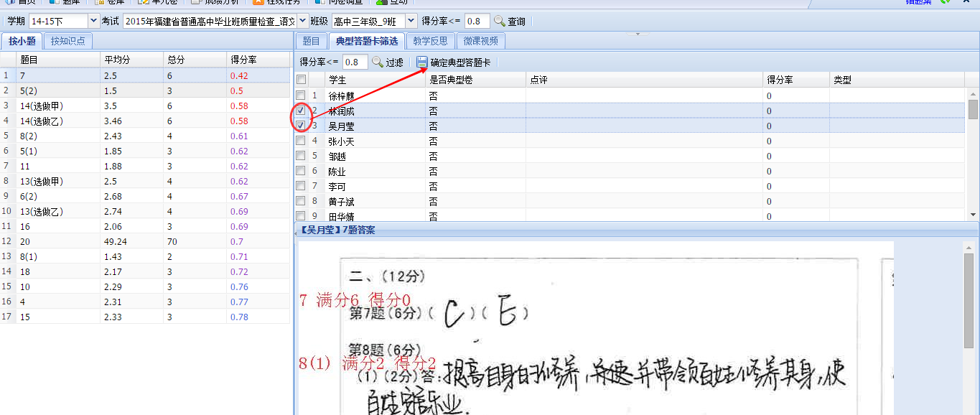

班级考试成绩_班主任
可查看班级的单次考试汇总成绩，包括总表、成绩册、跛脚生、临界生、分段排名分布等，可查看的统计指标有班级平均分、校均分、及格率、低分率、优秀率、超均率等，并可以excel形式导出保存到本地。
班级总表：可查看班级的考试各科以及总分成绩明细，包括超均率、平均分、及格率等，并且可通过“导出excel”把当前考试对应的一分三率（平均分、及格率、优秀率、低分率）数据导出到本地；双击“低分人数”“优秀人数”，可查看对应的低分生和优秀生详细名单。
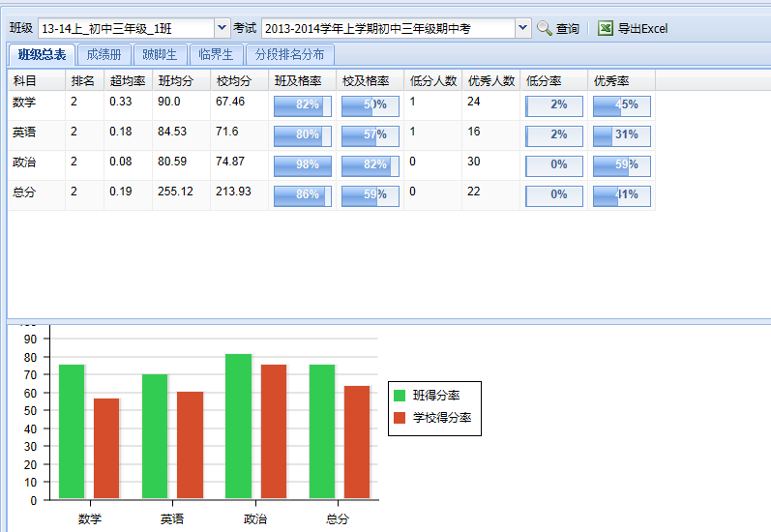
成绩册：查看考生的各科的科目成绩以及总分，并可通过“导出excel”把本班学生成绩条导出到本地，供裁剪分发给学生。
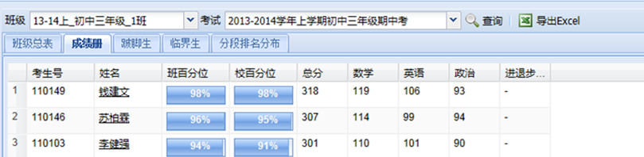
单击考生名字可查看该考生的考生成绩明细以及分析报告、历次考试成绩；单击“科目名称”可查看该考生该科对应的试题、知识点、题型分析，并可查看作答答题卡。
跛脚生：可按照设定的上线率、分数线查看所教班级的跛脚生，以及跛脚科目，并且可通过“导出excel”把对应的查询数据导出到本地。跛脚科目相当于偏科科目，按照百分位比较，百分位相对较低的为跛脚科目。一般只显示两个跛脚科目，如果超过三科，那说明可能这个学生是低分段的，就没所谓跛脚了。
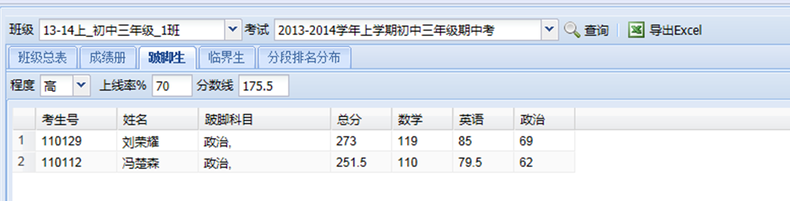
临界生：可查看某个分数线范围的临界考生，并且可通过“导出excel”把对应的查询数据导出到本地。临界生就是在某个分数线附近的考生。
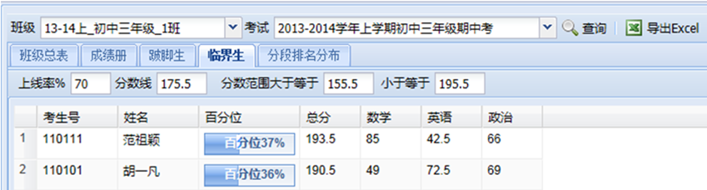
分段排名分布：反映的是本次考试总分各分数线以上的人数统计，双击表格数据，可查看该排名或分数线以上有哪些学生；鼠标单击某班数据，下方即随时更新所点击班级的排名（分数）段柱状图。
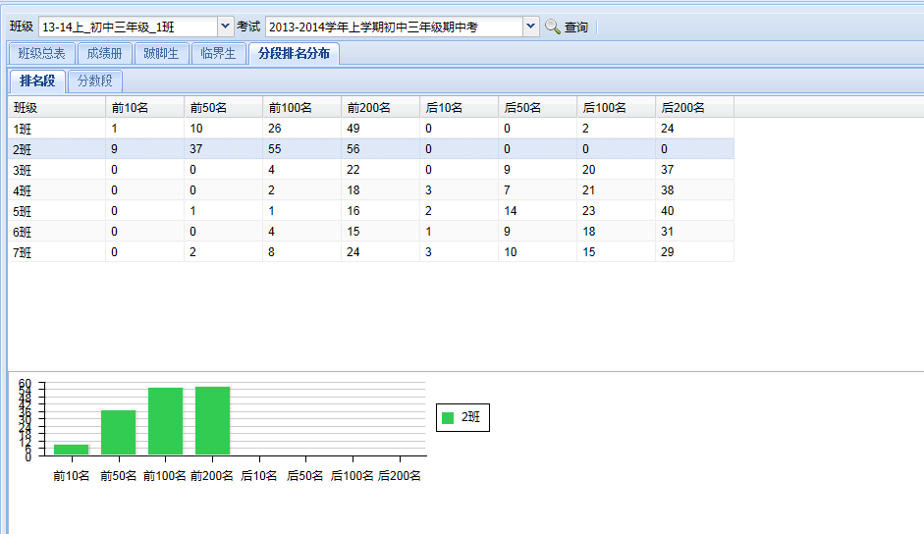

科目分析_备课组长
备课组长故名思议是某个年级某个科目的组长管理者，所以备课组长可以查看所担任年级的历次考试的全年级的科目分析，包括各班情况、题型、试题、排名分段分析，可查看的指标有平均分、超均率、及格率、得分率等。
各班情况：可查看该科单次考试各班的平均分、排名、超均率，以及以曲线图直观显示超均率/排名。
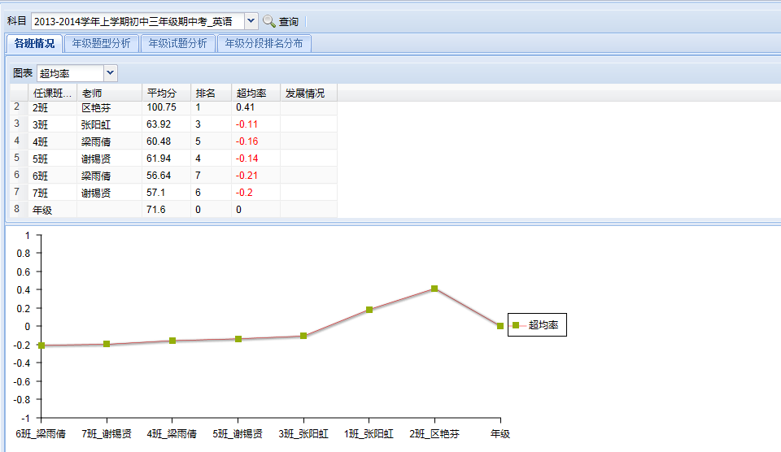
年级题型分析：可查看单次考试本科主客观以及全卷的分析明细以及得分率、及格率的柱状图，双击“低分人数”“满分人数”，可查看对应的低分学生和满分学生名单。
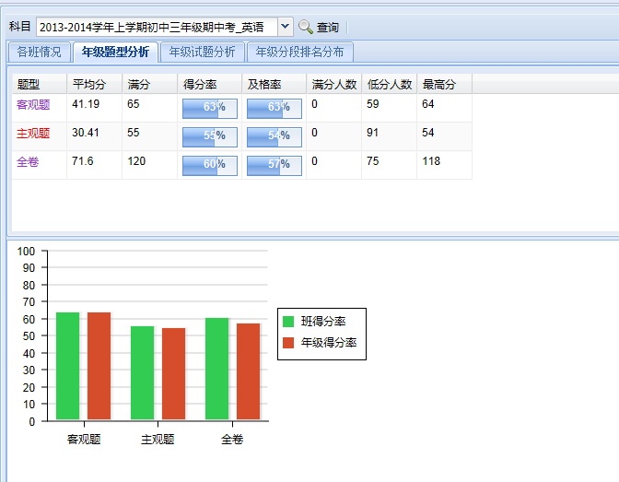
年级试题分析：可查看该科单次考试各小题的成绩分析明细，包括均分、得分率、及格率等，以及得分率、及格率的柱状图，双击“低分人数”“满分人数”，可查看对应的低分学生和满分学生名单。
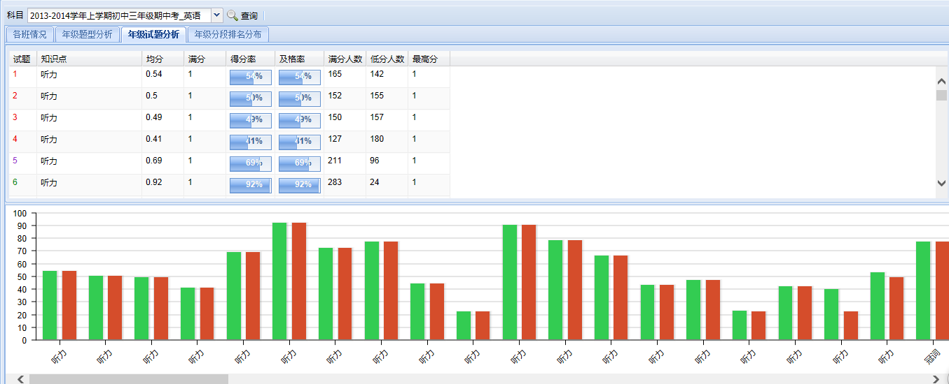
年级分段排名分布：可查看该科单次考试各班前N名以及各分数线的人数以及比例，右上方是各班前N名的人数柱状图，右下方为各分数线各班的人数柱状图，鼠标单击某个分数线则显示某分数线的柱状图，双击“人数”列所对应的数据，可查看所对应的学生名单。
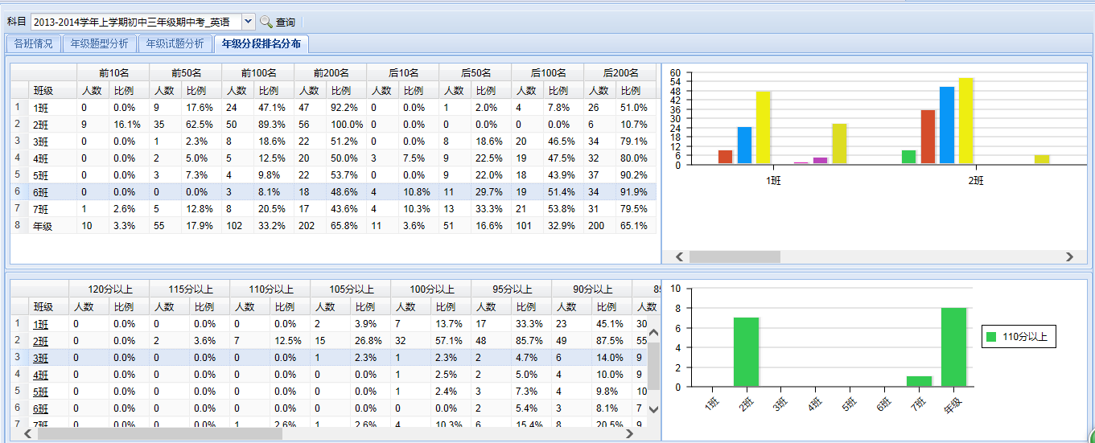

年级查询_年级长
可查看年级单次考试的成绩明细，包括年级总表、各班情况、成绩册、跛脚生、临界生、一分三率，可查看的指标有平均分、标准差、及格率、优秀率、低分率等。
年级总表：查看某年级的单次考试成绩明细。单击科目名称可查看科目成绩明细（请参考备课组长角色说明），双击“低分人数”“优秀人数”，可查看对应的低分学生和优秀学生名单。
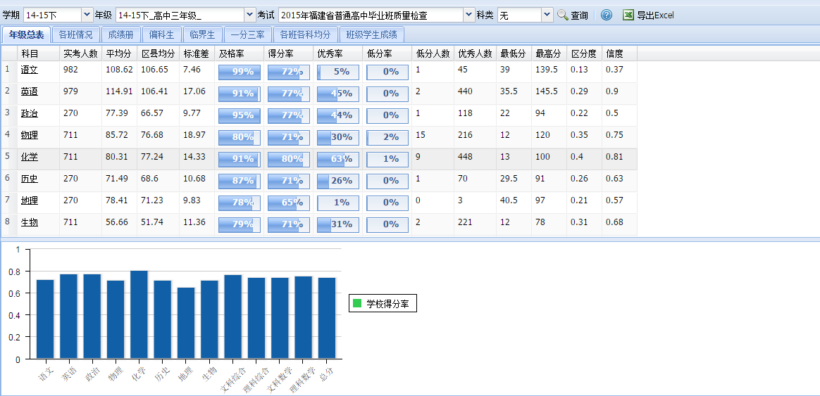
各班情况：查看某次考试各班该科的平均分、排名、超均率以及班主任，并以图表显示。
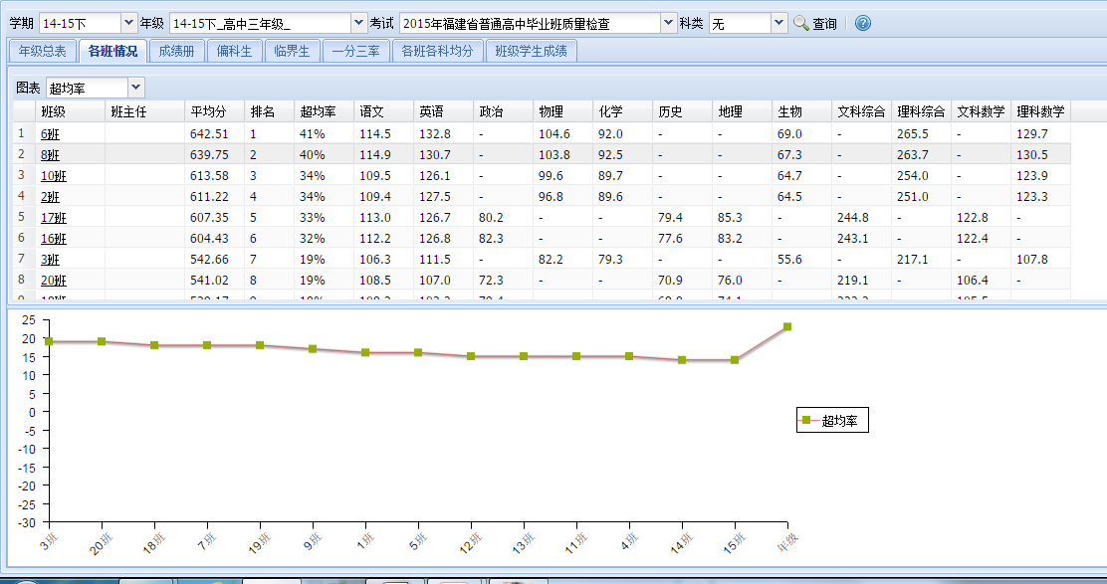
成绩册：查看考生的各科的科目成绩以及总分，并可通过“导出excel”把全年级学生成绩条导出到本地，供裁剪分发给学生。单击考生名字可查看该考生的考生成绩明细以及分析报告、历次考试成绩。
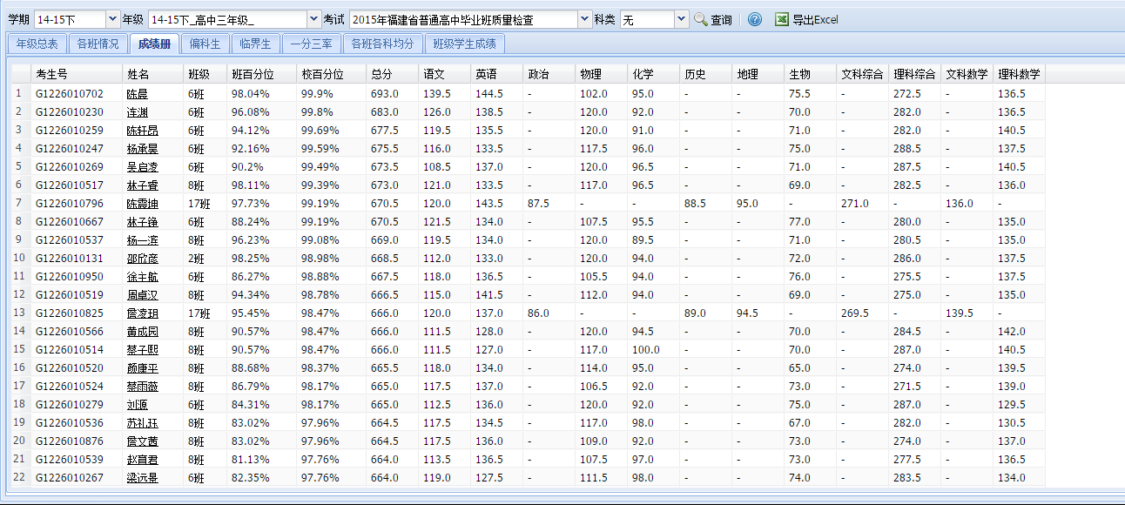
偏科生：可按照设定的上线率、分数线查看所教班级的跛脚生，以及跛脚科目；并可通过“导出excel”可把对应的查询数据导出到本地。跛脚科目相当于偏科科目，按照百分位比较，百分位相对较低的为跛脚科目。一般只显示两个跛脚科目，如果超过三科，那说明可能这个学生是低分段的，就没所谓跛脚了。单击考生名字可查看该考生的考生成绩明细以及分析报告、历次考试成绩。
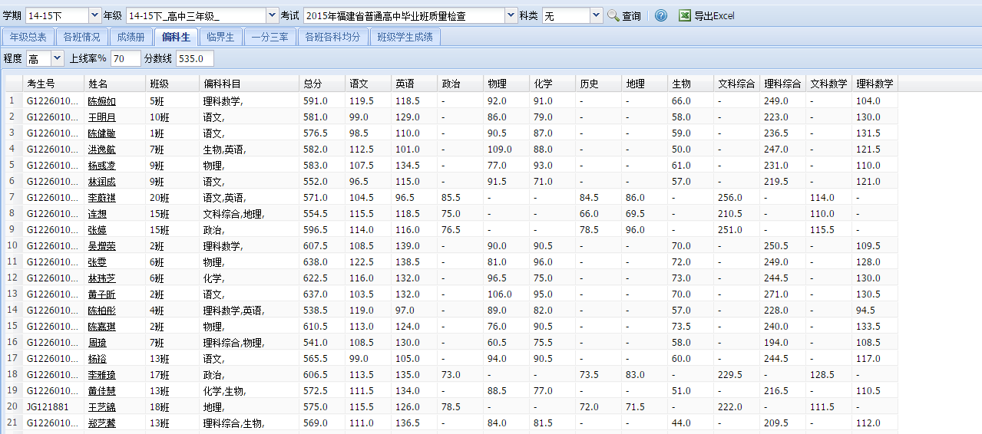
临界生：可查看某个分数线范围的临界考生，并可通过“导出excel”可把对应的查询数据导出到本地。临界生就是在某个分数线附近的考生。单击考生名字可查看该考生的考生成绩明细以及分析报告、历次考试成绩。
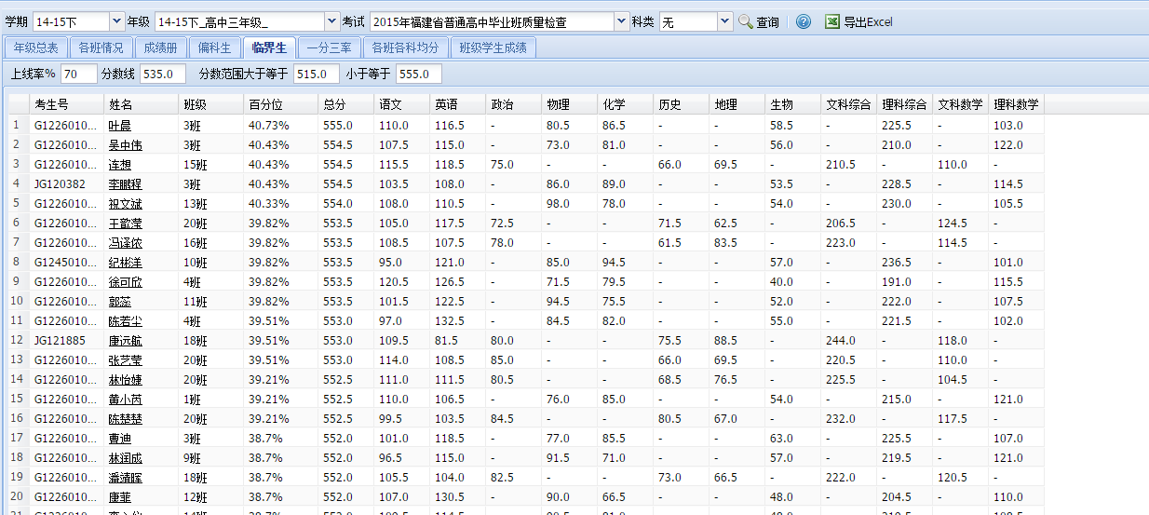
一分三率：一分三率分别是平均分、及格率、优秀率、低分率。该模块可查看各班（可自选班级组合）的一分三率以及对应排名情况，并且可通过“导出excel”把对应的查询数据导出到本地。
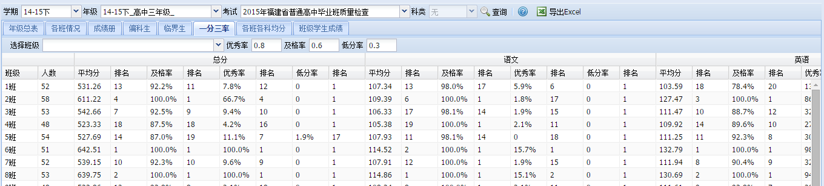
各班各科均分：按文理统计各班各科的均分。
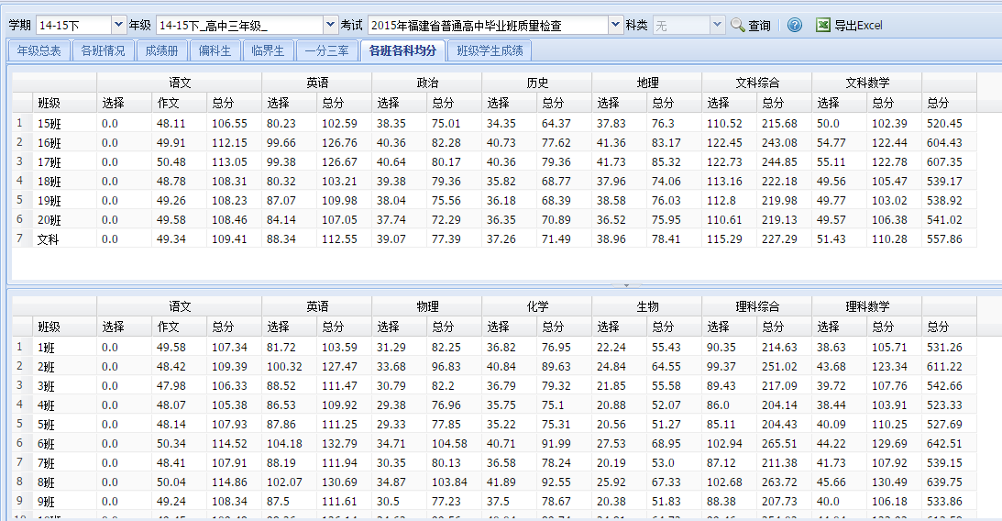
班级学生成绩：支持按班级导出各班学生成绩。
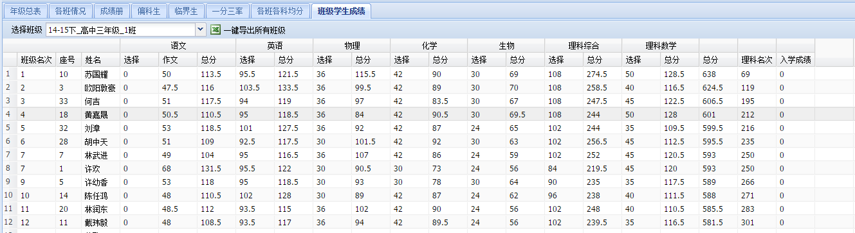

小题知识点分析
可查看管理范围内的单次考试科目的试题、自定义题组、知识点和学科能力分析情况以及得分率统计图。
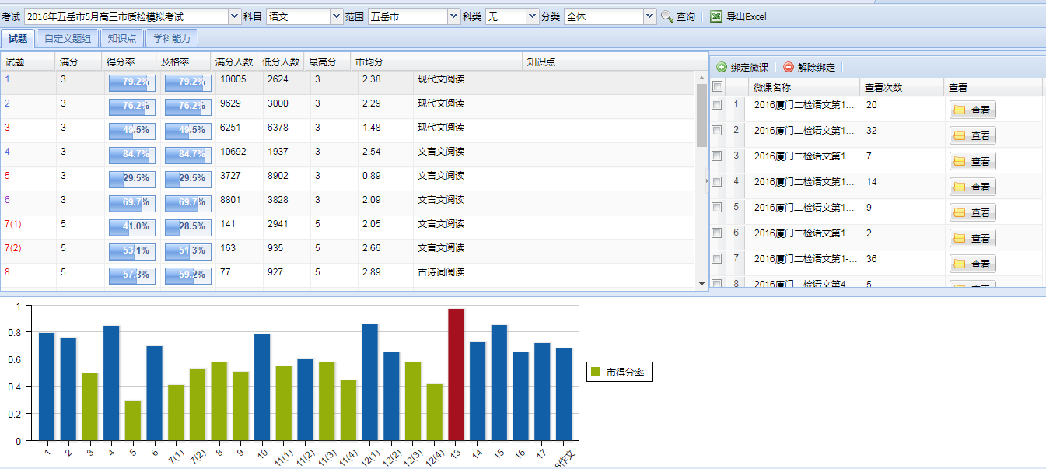

学业等级分布
可查看管理范围内的单次考试科目及总分的各等级分布统计情况。
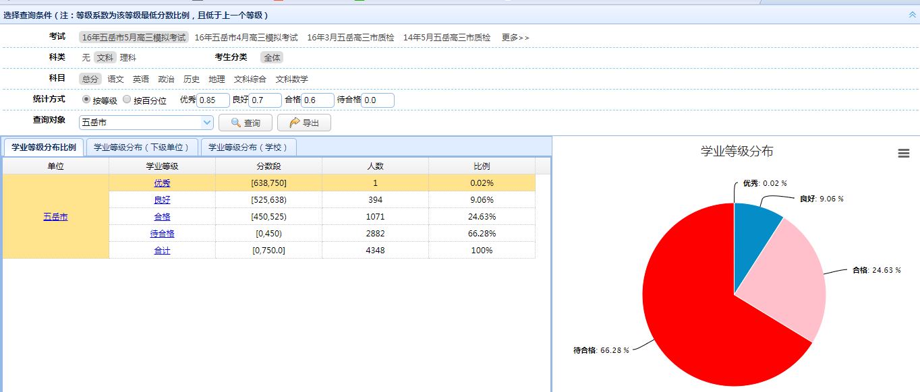

上线情况分析

可以查看高考分数线、上线情况统计、完成情况统计、临界生分析、前几名名单、贡献率命中率数据。
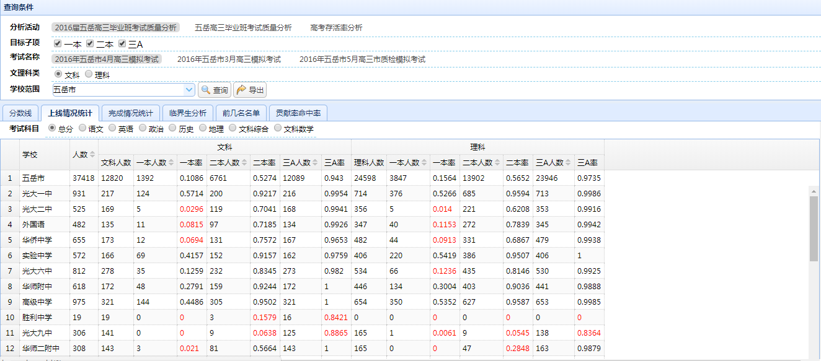

临界生追踪
可以对各次考试中的临界生学生数进行追踪统计。
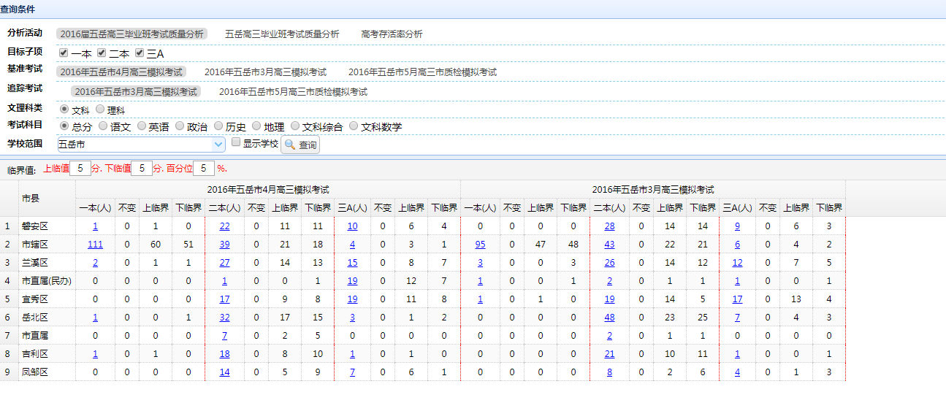

学校报告下载
可以下载学校各种考试数据分析统计报告

教师横向统计
可查看学校的某个考试科目的各教师横向对比统计数据，包括试题、知识块、知识点、学科能力的平均分、得分率、优秀率、及格率和超均率等。
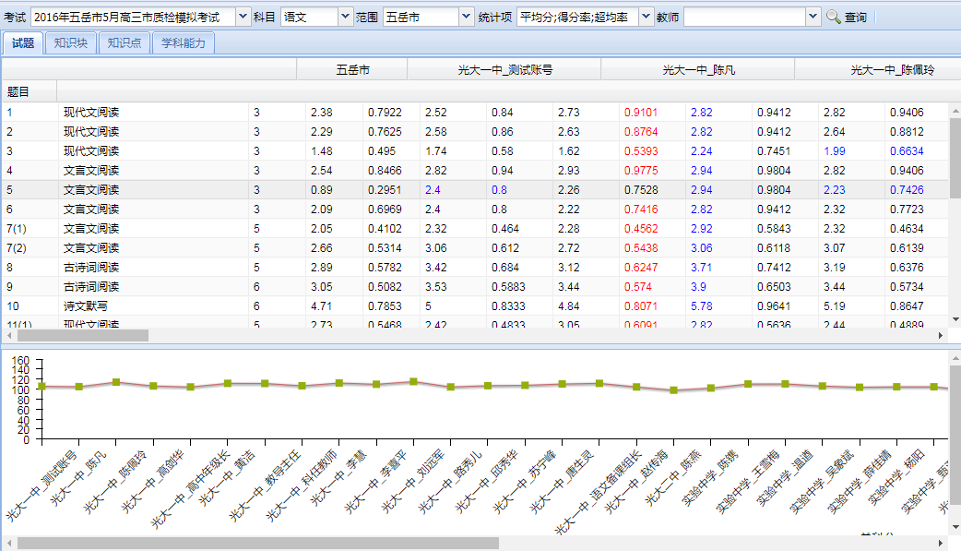

基本情况跟踪
可以跟踪管理范围内历次考试科目以及总分的详细情况，包括平均分、超均率、优秀率、及格率、低分率以及各分数段的统计和超均率/平均分的曲线图。还可以查看三分段情况、排名段和分数段。
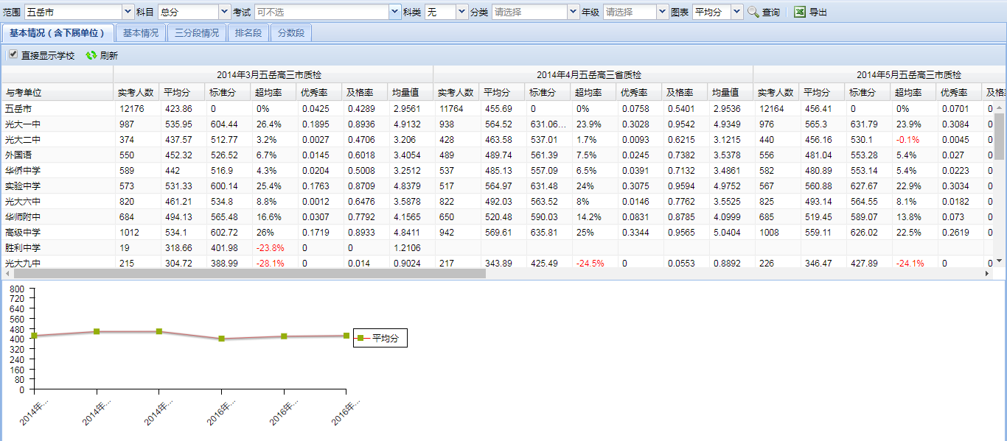

学科情况跟踪
可以跟踪管理范围内历次考试科目的详细情况，包括平均分、超均率、优秀率、及格率等以及各分数段的统计和超均率/平均分的曲线图。
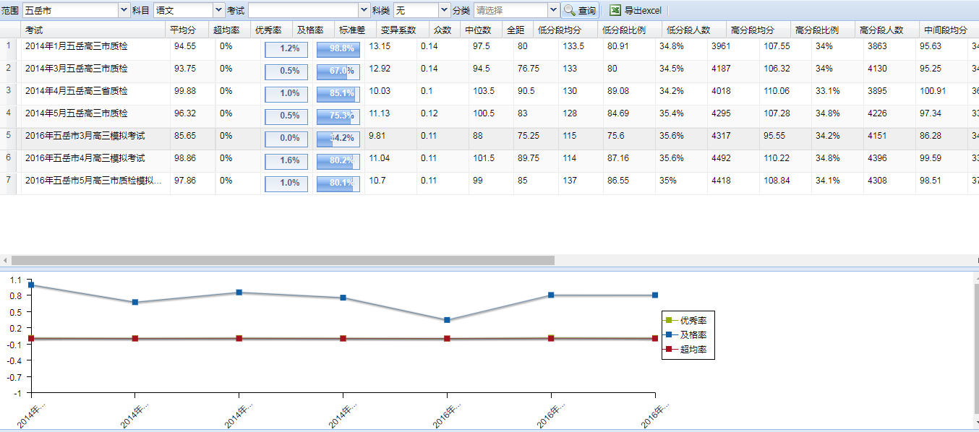

教师纵向统计
主要是跟踪单个教师历次考试的纵向对比分析，包括平均分、得分率、及格率、超均率以及对应的柱状图表。
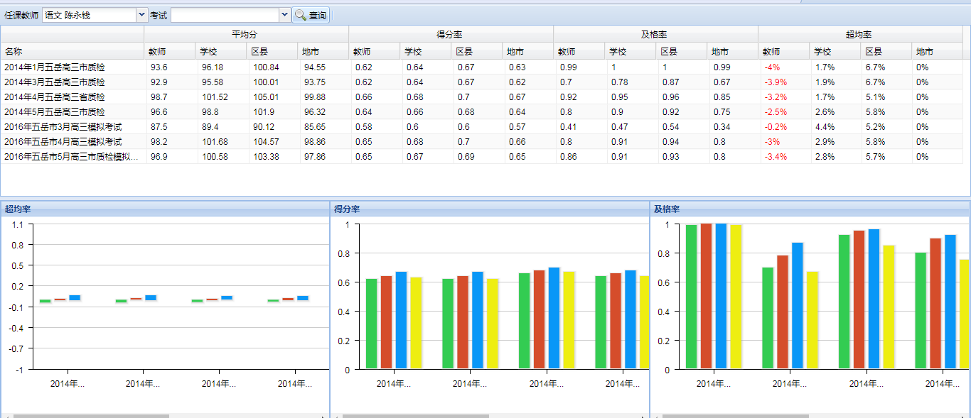

学生纵向统计
学生纵向统计主要是跟踪单个学生历次考试的纵向对比分析，包括分数和排名以及对应的柱状图表。
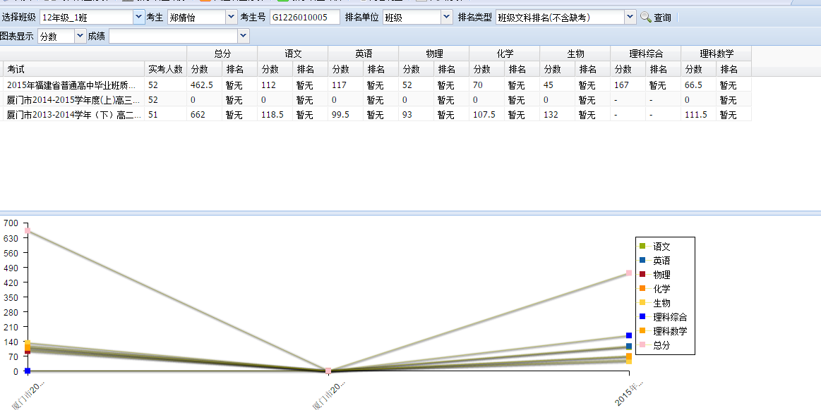

教师

科目分析
教师可查看所教班级的单次考试成绩。包括试题分析、题型分析、知识点分析、客观选择率、学科能力分析、作文分析等。

科目讲评
下载各班的单次考试讲评报告，用于考试讲评，报告内容包括题型分析、试题分析等；并可收集典型答题卡用于教学。

学生点评
教师可以对学生编辑评语，并设置是否开放让考生查看，可单个点评，也可批量点评。单击考生名字可查看考生详细成绩明细。

错题集
系统可支持按小题/按知识点统计考试错题集，并可查看对应的答题卡、试题解析以及微课视频，并可筛选典型答题卡，总结教学反思。
典型答题卡筛选时，先勾选答题卡，再点击“确定典型答题卡”。

班级考试成绩_班主任
可查看班级的单次考试汇总成绩，包括总表、成绩册、跛脚生、临界生、分段排名分布等，可查看的统计指标有班级平均分、校均分、及格率、低分率、优秀率、超均率等，并可以excel形式导出保存到本地。
班级总表：可查看班级的考试各科以及总分成绩明细，包括超均率、平均分、及格率等，并且可通过“导出excel”把当前考试对应的一分三率（平均分、及格率、优秀率、低分率）数据导出到本地；双击“低分人数”“优秀人数”，可查看对应的低分生和优秀生详细名单。
成绩册：查看考生的各科的科目成绩以及总分，并可通过“导出excel”把本班学生成绩条导出到本地，供裁剪分发给学生。
单击考生名字可查看该考生的考生成绩明细以及分析报告、历次考试成绩；单击“科目名称”可查看该考生该科对应的试题、知识点、题型分析，并可查看作答答题卡。
跛脚生：可按照设定的上线率、分数线查看所教班级的跛脚生，以及跛脚科目，并且可通过“导出excel”把对应的查询数据导出到本地。跛脚科目相当于偏科科目，按照百分位比较，百分位相对较低的为跛脚科目。一般只显示两个跛脚科目，如果超过三科，那说明可能这个学生是低分段的，就没所谓跛脚了。
临界生：可查看某个分数线范围的临界考生，并且可通过“导出excel”把对应的查询数据导出到本地。临界生就是在某个分数线附近的考生。
分段排名分布：反映的是本次考试总分各分数线以上的人数统计，双击表格数据，可查看该排名或分数线以上有哪些学生；鼠标单击某班数据，下方即随时更新所点击班级的排名（分数）段柱状图。

教师评价

指标库管理
用于管理教师评价指标。可以对一级指标和二级指标进行新增、修改和删除操作。
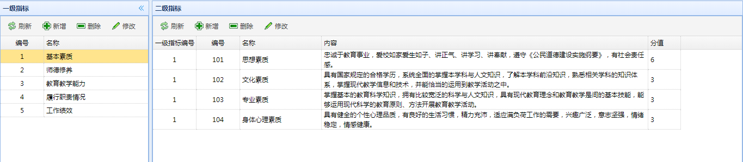

评价活动管理
可以新增评价活动。活动开始后，可以查看评价进度，查看活动详情。可以设置评价活动结束，并统计评价情况。
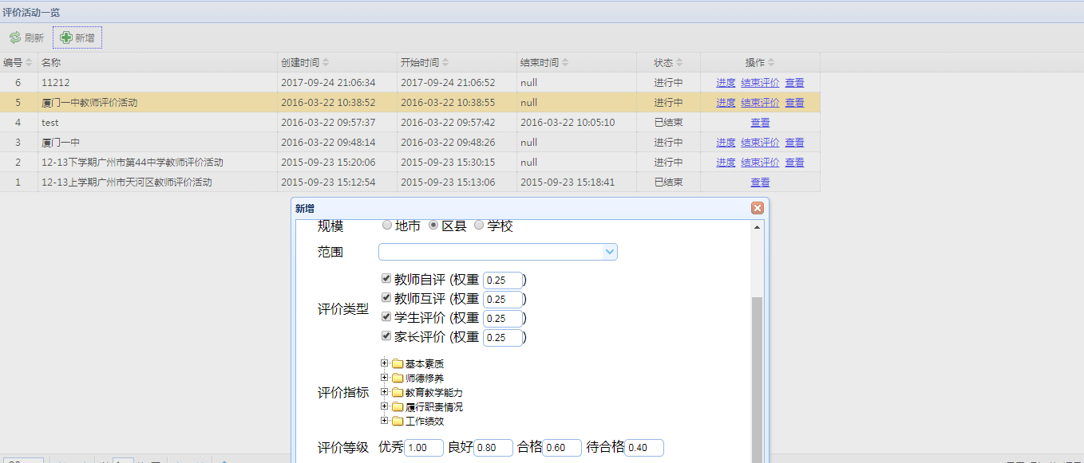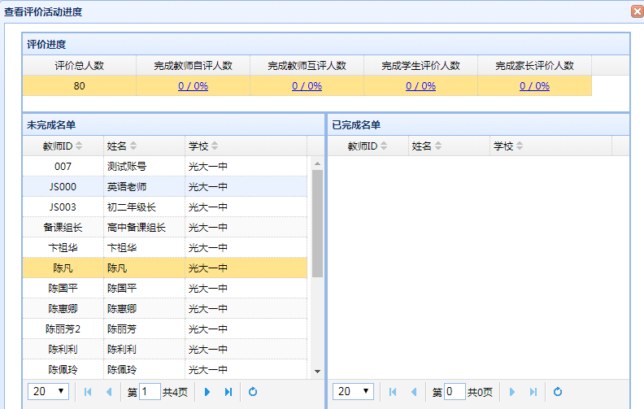

评价打分
教师可以选择活动，进行自评或者互评。点击“查看”，进入评价页面，评价后，点击提交。
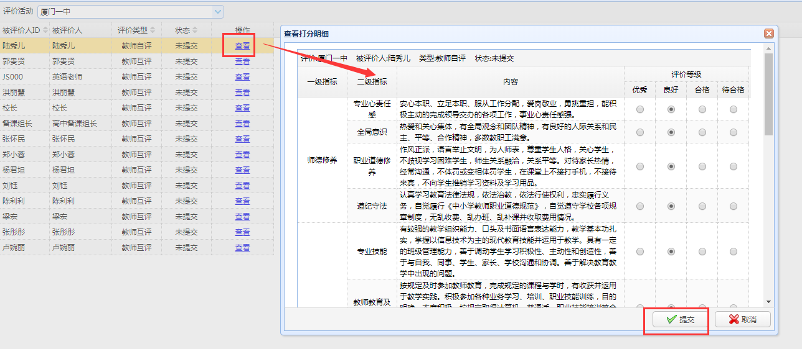

查看成绩
评价活动结束后，教师可以查看评价成绩。

基础资料维护（教务主任）
点击智慧教务模块下的基础资料维护模块，进入到基础资料维护页面
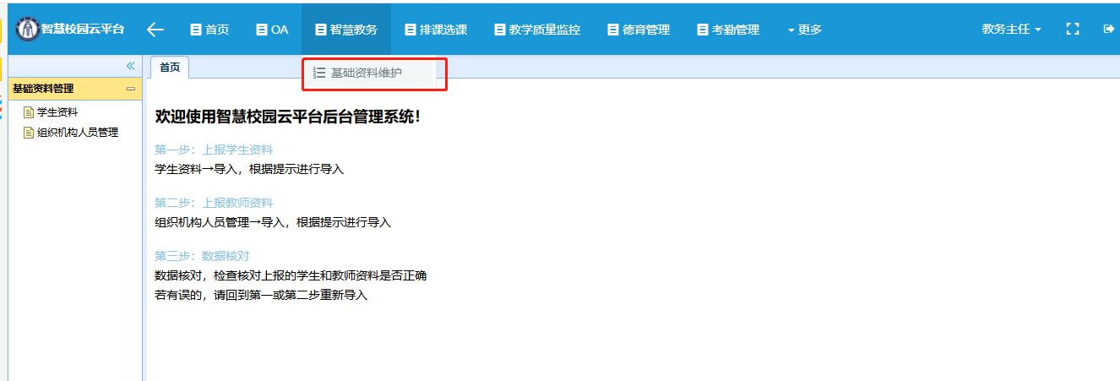

学生资料
提供给各年级班级的学生进行增、删、查、改操作（主要为本校管理员对本校学生信息进行相关增删查改操作）。具体操作如下：
增加学生分为手动添加和excel导入，手动添加如下操作：
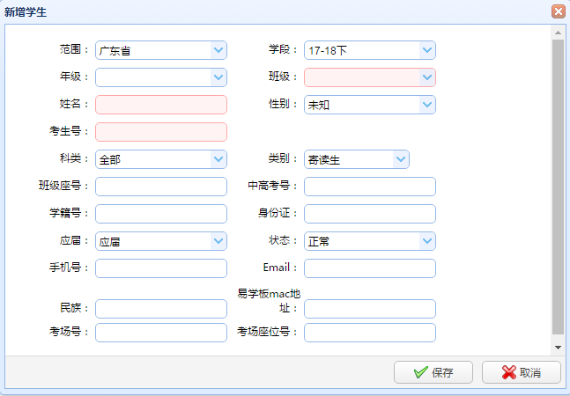
点击上方“新增”按钮，弹出如图所示窗口，填写相关学生信息并点击“保存”完成新增学生。注：红色框为必填项。
Excel导入：“导入”“下载模板文件”“编辑模板文件”“导入模板文件”“导入”操作如下所示：
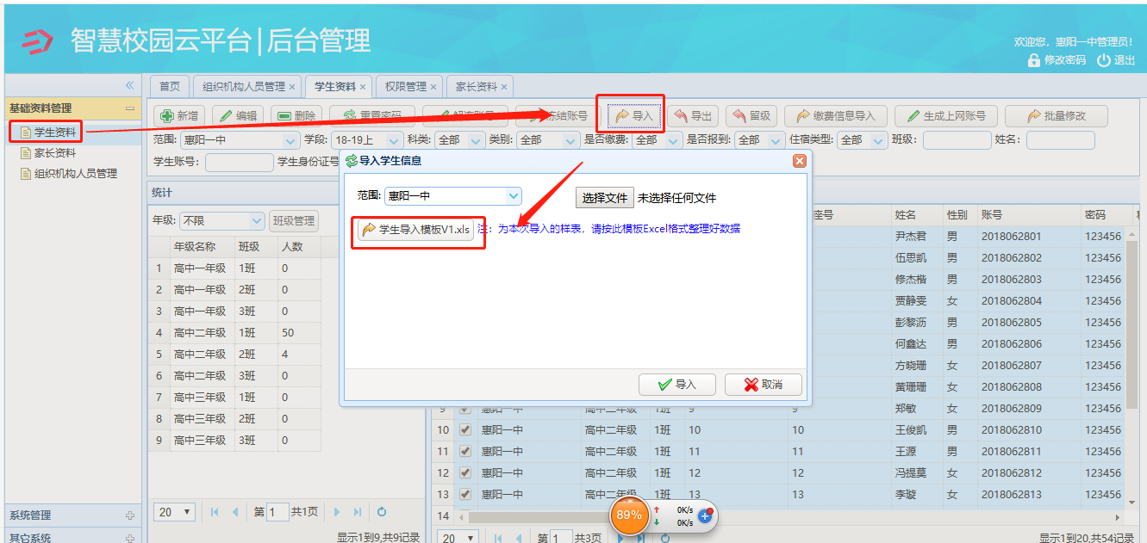
修改学生信息：选中需要修改的学生，点击上方“修改”按钮，完成修改操作，如下操作所示：
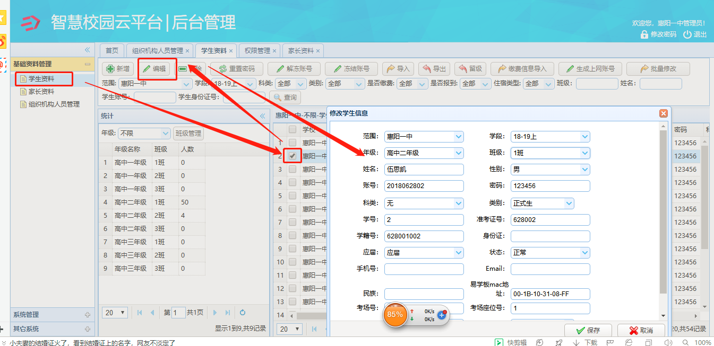
删除学生信息：选中需要删除的学生，点击上方“删除”按钮，完成删除操作。注：删除学生信息时，会将学生的家长信息一起删除。如下所示：
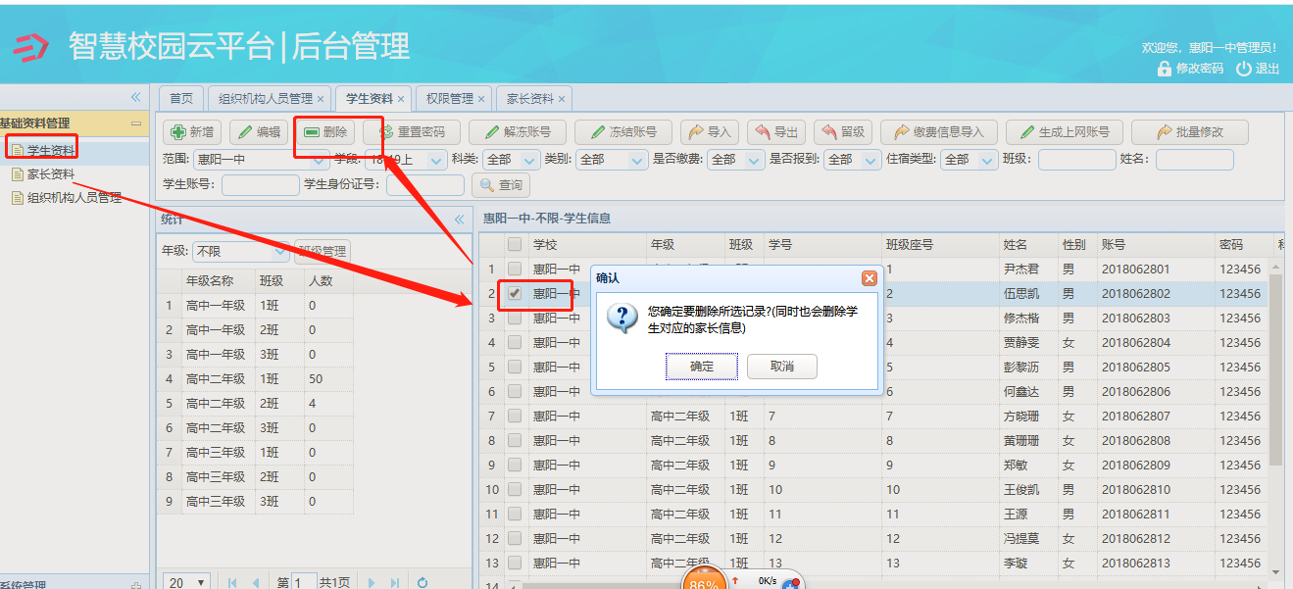
查询学生信息：在上方“姓名”“学生账号”或“学生身份证号”栏目输入要查询的对应学生信息，点击“查询”按钮。操作如下所示：
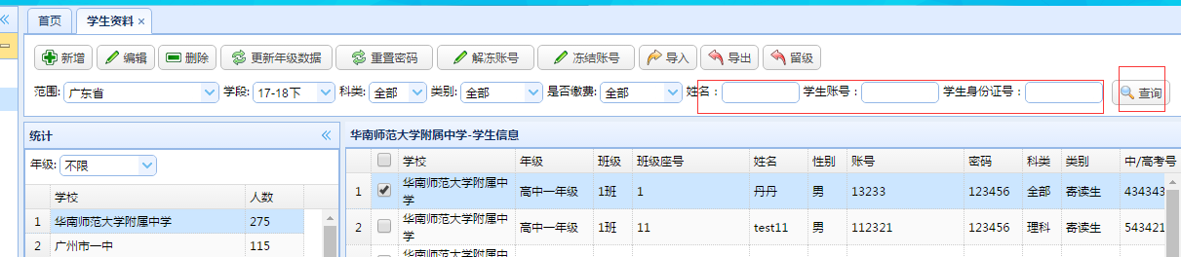
更新年级数据：可以对本学期的所有学生进行升级。在下学期开始后，可以在新学期中看到学生信息。
重置密码：学生忘记密码时，可以通过重置来设置新的密码。
解冻账号：将已冻结的账号解冻后，账号可以重新使用。
冻结账号：账号被冻结后，将不能使用。
留级操作如下：查询需要留级的学生，在“学生信息”中选择学生，在“留级学生信息”中可显示，选择新的年级和班级，点击“保存”。
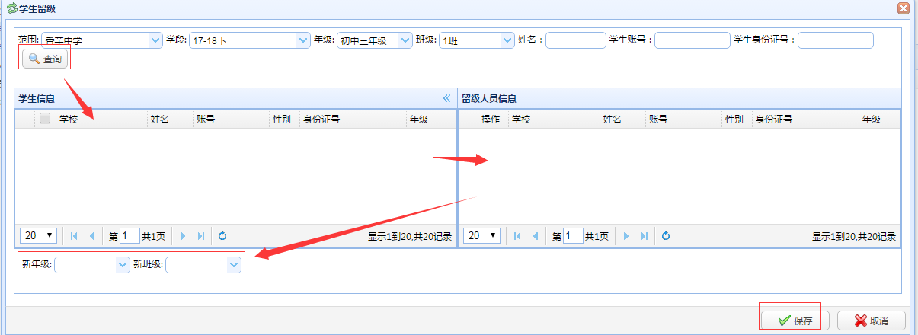

组织机构人员管理
主要对学校的部门和人员进行管理。提供增、删、查、改、设置角色（授权）或部门的操作。具体操作如下：
左上栏的“新增”“编辑”“删除”是对学校的部门操作，如“办公室”，
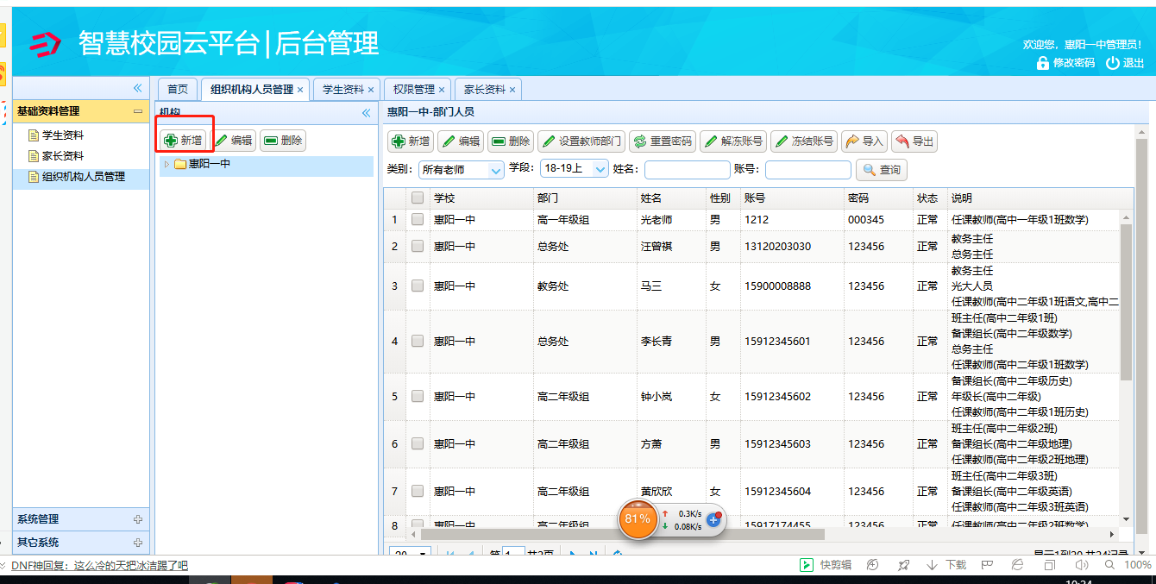
右侧栏的则是对部门角色进行管理，可以设置人员的部门和角色定位，可以有“新增”或“导入”两种方式去增加对于部门的人员。操作如下：
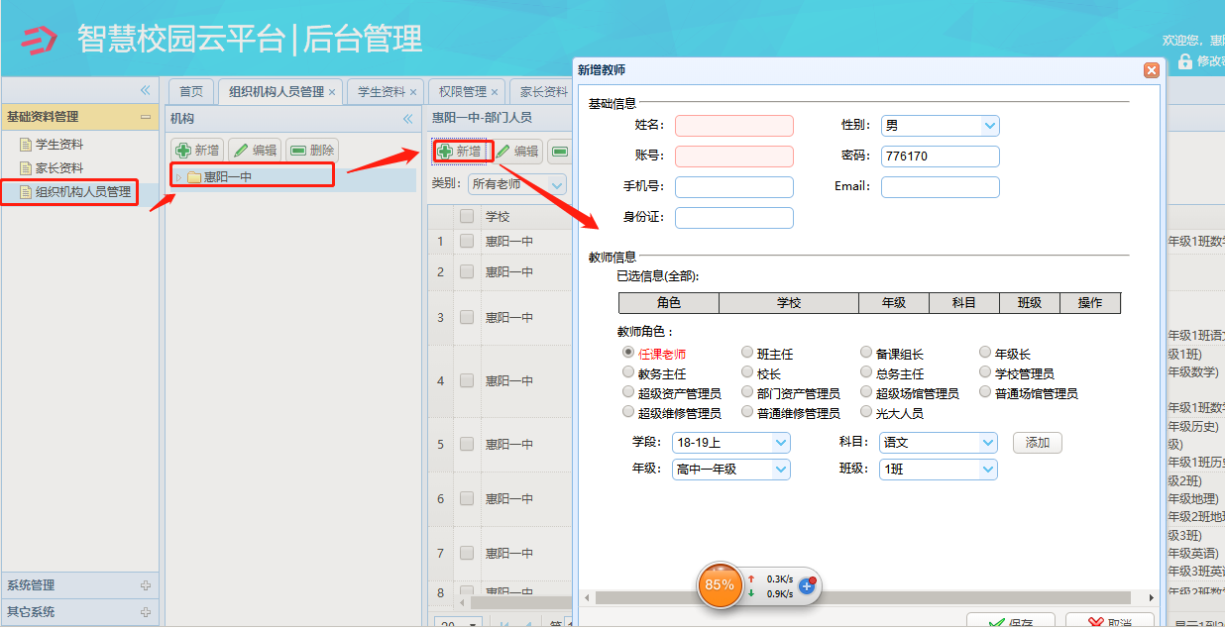
导入，选择教育局，点击“导入”“下载模板文件”“编辑模板文件”“导入模板文件”“导入”操作如下所示：

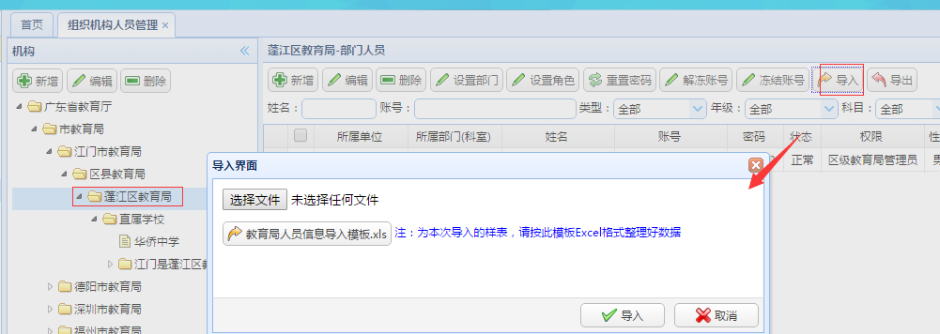
编辑操作如下：选择人员，点击“编辑”，填入信息，点击“保存”。
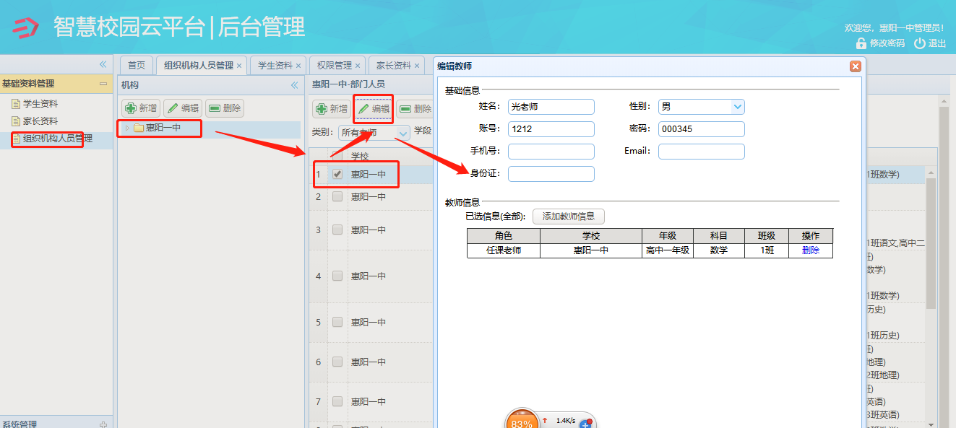
设置部门操作如下：选择人员，点击“设置部门”。
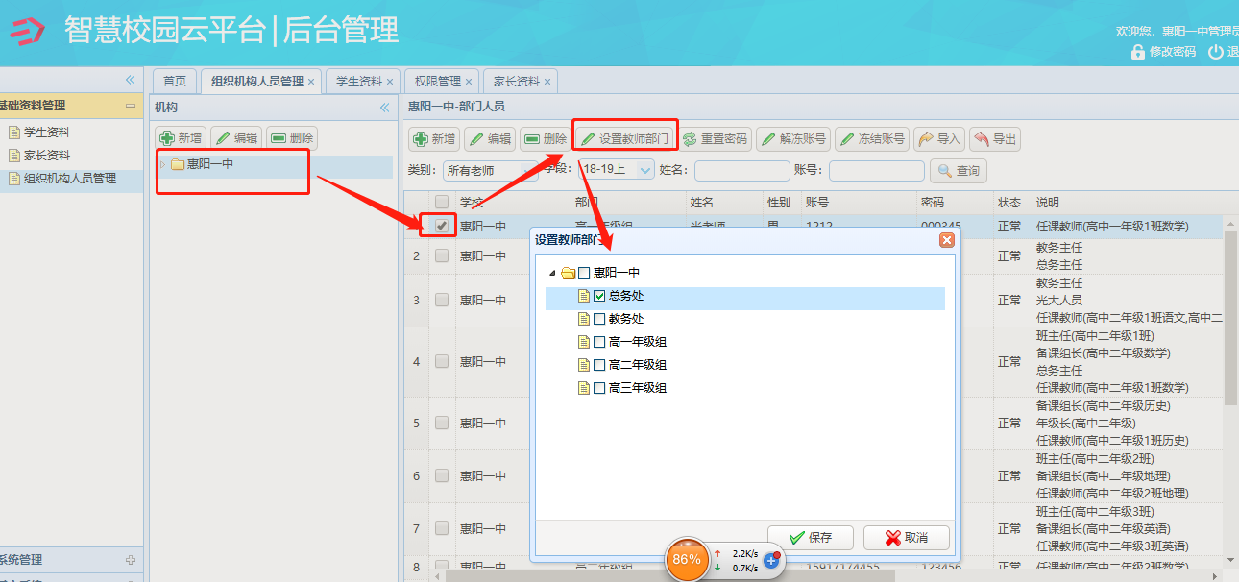
重置密码：忘记密码时，可以通过重置来设置新的密码。
解冻账号：将已冻结的账号解冻后，账号可以重新使用。
冻结账号：账号被冻结后，将不能使用。

云平台后端登录
云平台首页最下方有登录入口，如下所示：
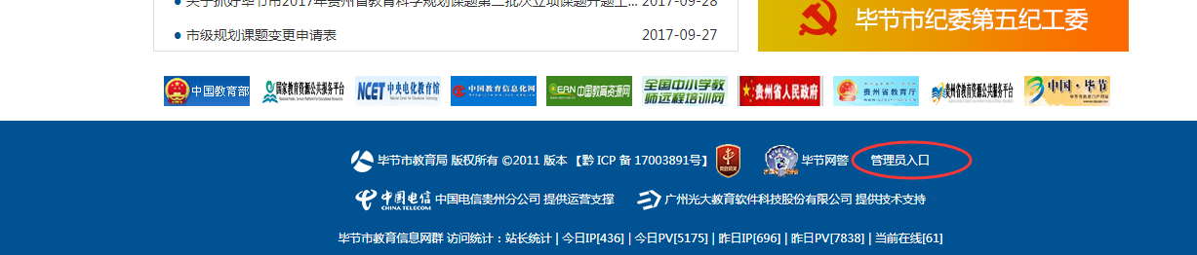

基础资料管理

学生资料
提供给各年级班级的学生进行增、删、查、改操作（主要为本校管理员对本校学生信息进行相关增删查改操作）。具体操作如下：
增加学生分为手动添加和excel导入，手动添加如下操作：
点击上方“新增”按钮，弹出如图所示窗口，填写相关学生信息并点击“保存”完成新增学生。注：红色框为必填项。
Excel导入：“导入”“下载模板文件”“编辑模板文件”“导入模板文件”“导入”操作如下所示：
修改学生信息：选中需要修改的学生，点击上方“修改”按钮，完成修改操作，如下操作所示：
删除学生信息：选中需要删除的学生，点击上方“删除”按钮，完成删除操作。注：删除学生信息时，会将学生的家长信息一起删除。如下所示：
查询学生信息：在上方“姓名”“学生账号”或“学生身份证号”栏目输入要查询的对应学生信息，点击“查询”按钮。操作如下所示：
更新年级数据：可以对本学期的所有学生进行升级。在下学期开始后，可以在新学期中看到学生信息。
重置密码：学生忘记密码时，可以通过重置来设置新的密码。
解冻账号：将已冻结的账号解冻后，账号可以重新使用。
冻结账号：账号被冻结后，将不能使用。
留级操作如下：查询需要留级的学生，在“学生信息”中选择学生，在“留级学生信息”中可显示，选择新的年级和班级，点击“保存”。

家长资料
提供对家长资料的增加和查询等操作。
增加家长资料包括手动添加和excel导入两种方式。手动添加如下操作所示：
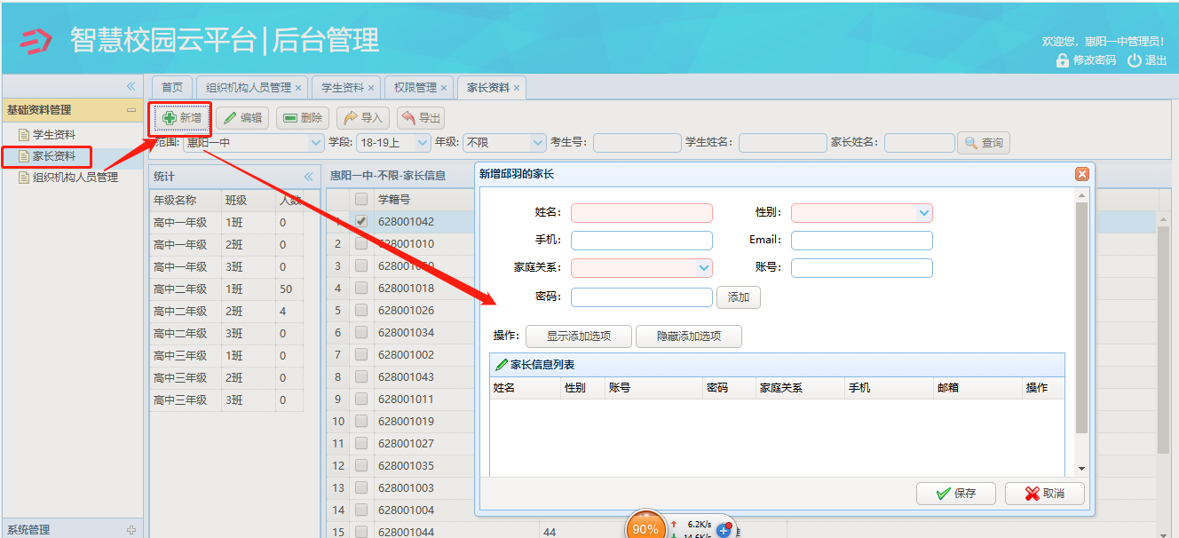
首先选中需要添加家长信息的学生，然后点击“新增”按钮，填写相关信息，点击“添加”，点击“保存”，完成操作。
Excel导入如下所示：
“导入”“下载模板”“编辑模板文件”“选择编辑好的文件”“选择对应学校”“确定”。
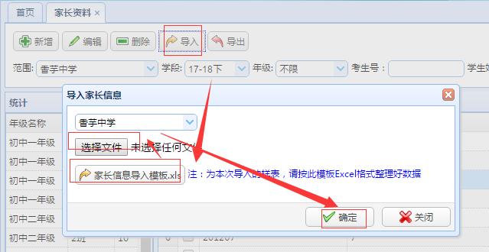
查询家长信息操作如下：输入“考生号”“学生姓名”或“家长姓名”，点击“查询”。
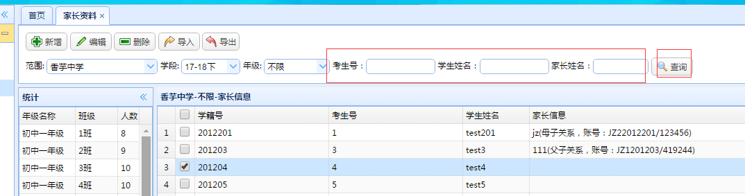
删除家长资料操作如下：
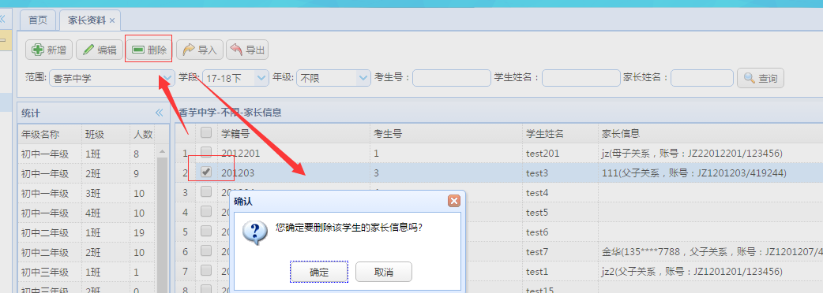

组织机构人员管理
主要对学校的部门和人员进行管理。提供增、删、查、改、设置角色（授权）或部门的操作。具体操作如下：
左上栏的“新增”“编辑”“删除”是对学校的部门操作，如“办公室”，
右侧栏的则是对部门角色进行管理，可以设置人员的部门和角色定位，可以有“新增”或“导入”两种方式去增加对于部门的人员。操作如下：
导入，选择教育局，点击“导入”“下载模板文件”“编辑模板文件”“导入模板文件”“导入”操作如下所示：

编辑操作如下：选择人员，点击“编辑”，填入信息，点击“保存”。
设置部门操作如下：选择人员，点击“设置部门”。
重置密码：忘记密码时，可以通过重置来设置新的密码。
解冻账号：将已冻结的账号解冻后，账号可以重新使用。
冻结账号：账号被冻结后，将不能使用。

系统管理

权限管理
提供系统管理员对各级管理员的权限的增加或删除操作。操作如下所示：
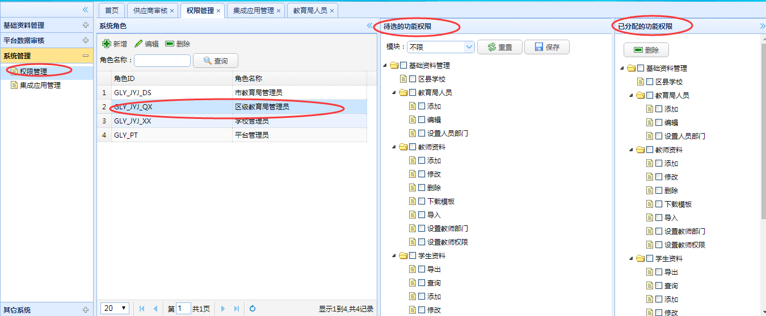
选择需要修改权限的管理员角色，如要增加，则选择要增加的待选的功能权限，点击“保存”按钮完成。
如要删除，则选择要删除的已分配功能的权限栏目下要删除的权限，点击“删除”完成操作。

